ПРОЕКТ
Одобрен
протоколом расширенного заседания Коллегии
Федерального казначейства
от «__» марта 2019 г. № __

ИТОГОВЫЙ ДОКЛАД О РЕЗУЛЬТАТАХ ДЕЯТЕЛЬНОСТИ ФЕДЕРАЛЬНОГО КАЗНАЧЕЙСТВА ЗА 2018 ГОД И ОСНОВНЫХ НАПРАВЛЕНИЯХ ДЕЯТЕЛЬНОСТИ НА СРЕДНЕСРОЧНУЮ ПЕРСПЕКТИВУ

Оглавление
I. Общая информация о Федеральном казначействе, его деятельности и руководстве 7
Общие положения 7
Основные функции и полномочия, возложенные на Федеральное казначейство 7
Структура и характеристика органов Федерального казначейства 7
Структура и характеристика ФКУ «ЦОКР» 9
Организационно-штатная структура 10
Основные параметры и показатели деятельности Федерального казначейства в 2018 году 15
Краткая информация о государственных программах Российской Федерации, в реализации которых принимает участие Федеральное казначейство 30
II. Основные результаты деятельности Федерального казначейства за 2018 год 31
Общие положения 31
1. Исполнение платежных функций, управление ликвидностью 42
1.1. Кассовое обслуживание исполнения бюджетов бюджетной системы Российской Федерации, учет операций со средствами неучастников бюджетного процесса 42
1.2. Обеспечение казначейского сопровождения средств, интеграция казначейского и банковского сопровождения средств, бюджетный мониторинг 91
1.3. Повышение эффективности процессов управления финансовыми ресурсами Российской Федерации 116
1.4. Обеспечение функционирования системы казначейских платежей 136
1.5. Применение цифровых платежных технологий в системе казначейских платежей 138
1.6. Обеспечение организации исполнения судебных актов, решений налоговых органов и обеспечение опытного внедрения организации исполнения электронного исполнительного документа 144
2. Исполнение учетных функций, обеспечение информационной открытости 153
2.1. Обеспечение прозрачности и доступности информации о государственном секторе и общественных финансах 153
2.2. Централизация полномочий ведения бюджетного учета на федеральном уровне 210
3. Исполнение контрольных функций 211
3.1. Осуществление и совершенствование функций по контролю в финансово-бюджетной сфере 211
3.2. Реализация функций по контролю планирования и осуществления закупок 243
3.3. Организация и проведение анализа исполнения бюджетных полномочий органов государственного (муниципального) финансового контроля, являющихся органами (должностными лицами) исполнительной власти субъектов Российской Федерации (местных администраций), анализа осуществления главными администраторами средств федерального бюджета внутреннего финансового контроля и внутреннего финансового аудита 250
3.4. Осуществление и совершенствование функции по внешнему контролю качества работы аудиторских организаций 254
3.5. Производство по делам об административных правонарушениях 265
3.6. Осуществление досудебного рассмотрения жалоб 266
4. Информационные системы 268
4.1. Создание и развитие государственной интегрированной информационной системы управления общественными финансами «Электронный бюджет» 268
4.2. Реализация функций оператора единой информационной системы в сфере закупок (ведение, развитие, эксплуатация ЕИС) 283
4.3. Осуществление в единой информационной системе в сфере закупок контроля на непревышение финансового обеспечения закупок при постановке на учет обязательств и последующем размещении информации о закупке 286
4.4. Реализация в единой информационной системе в сфере закупок методологии и технологии казначейского сопровождения государственных закупок 289
4.5. Развитие государственной автоматизированной информационной системы «Управление» − интегрированной цифровой платформы государственного управления 289
5. Иная деятельность Федерального казначейства 292
5.1. Повышение информационной открытости деятельности Федерального казначейства 292
5.2. Обеспечение функционирования и развитие информационных систем и технологий Федерального казначейства 299
5.3 Совершенствование деятельности Федерального казначейства 313
III. Основные направления деятельности Федерального казначейства на среднесрочную перспективу 356
1. Исполнение платежных функций, управление ликвидностью 356
1.1. Кассовое обслуживание исполнения бюджетов бюджетной системы Российской Федерации, учет операций со средствами неучастников бюджетного процесса 356
1.2. Обеспечение казначейского сопровождения средств, интеграция казначейского и банковского сопровождения средств, бюджетный мониторинг 356
1.3. Повышение эффективности процессов управления финансовыми ресурсами Российской Федерации 359
1.4. Обеспечение функционирования системы казначейских платежей 361
1.5. Применение цифровых платежных технологий в системе казначейских платежей 362
1.6. Обеспечение организации исполнения судебных актов, решений налоговых органов и обеспечение внедрения организации исполнения электронного исполнительного документа 363
1.7. Обеспечение функционирования инфраструктуры выпуска и обслуживания электронных сертификатов 363
2. Исполнение учетных функций, обеспечение информационной открытости 365
2.1. Обеспечение прозрачности и доступности информации о государственном секторе и общественных финансах 365
2.2. Централизация полномочий ведения бюджетного учета на федеральном уровне 366
3. Исполнение контрольных функций 366
3.1. Осуществление и совершенствование функций по контролю в финансово-бюджетной сфере 366
3.2. Реализация и совершенствование функций по контролю планирования и осуществления закупок 369
3.3. Организация и проведение анализа исполнения бюджетных полномочий органов государственного (муниципального) финансового контроля, являющихся органами (должностными лицами) исполнительной власти субъектов Российской Федерации (местных администраций), анализа осуществления главными администраторами средств федерального бюджета внутреннего финансового контроля и внутреннего финансового аудита 370
3.4. Осуществление и совершенствование функции по внешнему контролю качества работы аудиторских организаций 372
3.5. Производство по делам об административных правонарушениях 373
3.6. Осуществление досудебного рассмотрения жалоб 373
4. Информационные системы 374
4.1. Создание и развитие государственной интегрированной информационной системы управления общественными финансами «Электронный бюджет» 374
4.2. Реализация функций оператора единой информационной системы в сфере закупок (ведение, развитие, эксплуатация ЕИС) 380
4.3. Осуществление в единой информационной системе в сфере закупок контроля на непревышение финансового обеспечения закупок при постановке на учет обязательств и последующем размещении информации о закупке 381
4.4. Реализация в единой информационной системе в сфере закупок методологии и технологии казначейского сопровождения государственных закупок 383
4.5. Развитие государственной автоматизированной информационной системы «Управление» - интегрированной цифровой платформы государственного управления 384
5. Иная деятельность Федерального казначейства 385
5.1. Повышение информационной открытости деятельности Федерального казначейства 385
5.2. Обеспечение функционирования информационных систем Федерального казначейства 387
5.3. Совершенствование деятельности Федерального казначейства 388
IV. Приложения
1. Приложение 1. Информация о выполнении Основных мероприятий на 2018 год по реализации Стратегической карты Казначейства России.
2. Приложение 2. Отчет о деятельности Общественного совета
при Федеральном казначействе.
3. Приложение 3. Отчет о проведенных Федеральным казначейством государственных закупках за отчетный период.
4. Приложение 4. Информация о ходе реализации и оценке эффективности государственной программы Российской Федерации «Управление государственными финансами и регулирование финансовых рынков».
5. Приложение 5. Отчет об использовании бюджетных ассигнований федерального бюджета на реализацию государственной программы Российской Федерации «Управление государственными финансами
и регулирование финансовых рынков».
6. Приложение 6. Данные мониторинга кассового обслуживания исполнения бюджета субъекта Российской Федерации (местных бюджетов).

I. Общая информация о Федеральном казначействе, его деятельности и руководстве

Общие положения

Основные функции и полномочия, возложенные на Федеральное казначейство
Федеральное казначейство (Казначейство России) находится
в ведении Министерства финансов Российской Федерации и в соответствии с постановлением Правительства Российской Федерации от 1 декабря 2004 г. № 703 «О Федеральном казначействе» является федеральным органом исполнительной власти (федеральной службой), осуществляющим в соответствии с законодательством Российской Федерации правоприменительные функции по обеспечению исполнения федерального бюджета, кассовому обслуживанию исполнения бюджетов бюджетной системы Российской Федерации, предварительному и текущему контролю за ведением операций со средствами федерального бюджета главными распорядителями, распорядителями и получателями средств федерального бюджета, контролю и надзору в финансово-бюджетной сфере.
Актуальная версия Перечня функций Федерального казначейства размещена на официальном интернет-сайте Федерального казначейства (www.roskazna.ru).

Структура и характеристика органов Федерального казначейства
Структура органов Федерального казначейства представлена центральным аппаратом Федерального казначейства (далее – ЦАФК),
в составе которого 23 управления по основным направлениям деятельности, и 85 территориальными органами: Межрегиональное операционное управление Федерального казначейства (далее – МОУ ФК) и 84 управления Федерального казначейства (далее – УФК) по субъектам Российской Федерации (Схема 1).

Схема 1
Структура органов Федерального казначейства

Центральный аппарат Федерального казначейства

Управления Федерального казначейства по субъектам Российской Федерации
(84)
Управления
Отделы
Отделы
Территориальные органы
Межрегиональное операционное управление Федерального казначейства

Отделы

Федеральное казначейство осуществляет свою деятельность непосредственно и через свои территориальные органы, подведомственное федеральное казенное учреждение «Центр по обеспечению деятельности Казначейства России» (далее – ФКУ «ЦОКР») во взаимодействии с другими федеральными органами исполнительной власти (далее – ФОИВ), органами исполнительной власти субъектов Российской Федерации, органами местного самоуправления, Центральным банком Российской Федерации, общественными объединениями и иными организациями.
УФК по субъектам Российской Федерации осуществляют свою деятельность непосредственно и через отделы, созданные для осуществления функций УФК по субъекту Российской Федерации (субъектам Российской Федерации, находящимся в границах федерального округа) на соответствующей территории.

Структура и характеристика ФКУ «ЦОКР»
Федеральное казенное учреждение «Центр по обеспечению деятельности Казначейства России» (ФКУ «ЦОКР»):
Штатная численность ФКУ «ЦОКР» − 10 512 штатных единиц, в том числе:
головное учреждение − 1 470 шт. ед.;
филиалы − 9 042 шт. ед.;
Состав ФКУ «ЦОКР»:
Головное учреждение;
Филиал ФКУ «ЦОКР» по обеспечению услугами в области информационных технологий»;
11 филиалов − г. Владимир, Екатеринбург, Новосибирск, Санкт-Петербург, Хабаровск, Ставрополь, Ростов-на-Дону, Казань, Симферополь, Нижний Новгород, Калининградская область, включая 69 территориальных отделов.
Основные направления деятельности ФКУ «ЦОКР»:
осуществление закупок товаров, работ, услуг (общая сумма расходов по 244, 243 в 2018 г. – 3,9 млрд руб.; по 242 – 11,4 млрд руб.);
техническая эксплуатация зданий (сооружений);
автотранспортное обеспечение;
ведение бухгалтерского учета по главе 100 «Федеральное казначейство», в том числе централизованное начисление оплаты труда
и других выплат сотрудникам Федерального казначейства и его территориальных органов (далее – ТОФК);
централизованное ведение бухгалтерского учета казенных учреждений Федеральных органов исполнительной власти, в том числе начисление оплаты труда и других выплат (ФКУ «Объеденная дирекция
по реализации Федеральных инвестиционных программ» Министерства строительства и жилищно-коммунального хозяйства Российской Федерации; ФКУ «Государственное учреждение «Ведомственная охрана Министерства финансов Российской Федерации»; ФКУ «Государственное учреждение по эксплуатации административных зданий и дачного хозяйства Министерства финансов Российской Федерации»; ФКУ «Объект № 5066» Министерства экономического развития Российской Федерации»);
проведение строительно-технических исследований в рамках контрольных мероприятий Федерального казначейства в финансово-бюджетной сфере.
информационно-технологическое сопровождение ИТ-сервисов,
ИТ-инфраструктуры;
управление имущественным комплексом.
В 2018 году в головном учреждении ФКУ «ЦОКР» созданы Отдел анализа информации в целях обеспечения Федерального казначейства аналитической информацией, необходимой для рассмотрения обращений граждан и организаций, поступающих в Федеральное казначейство, а также аналитическими материалами по результатам мониторинга и анализа информации о Федеральном казначействе, ТОФК и ФКУ «ЦОКР» и Отдел организации проведения экспертиз раздельного учета результатов финансово-хозяйственной деятельности и структуры цены в целях контроля за соблюдением Порядка ведения раздельного учета.
Организована служба по доставке документов федеральных органов исполнительной власти и территориальных органов Федерального казначейства.
Созданы отделы в ФКУ «ЦОКР» и филиалах по ведению централизованной бухгалтерии казенных учреждений, федеральных органов исполнительной власти.
Создан отдел по ведению нормативно-справочной информации
в Межрегиональном филиале ФКУ «ЦОКР» в г. Владимире.
Организована работа одиннадцати отделов внутреннего контроля
и аудита в филиалах ФКУ «ЦОКР».

Организационно-штатная структура
Центральный аппарат Федерального казначейства:
– руководство (руководитель Федерального казначейства, заместители руководителя, советники руководителя, помощник руководителя);
– Управление развития бюджетных платежей;
– Управление бюджетного учета и отчетности;
– Управление обеспечения исполнения федерального бюджета;
– Управление финансово-бюджетных операций;
– Управление совершенствования функциональной деятельности;
– Управление внутреннего контроля и аудита;
– Управление делами;
– Управление централизованной бухгалтерии;
– Юридическое управление;
– Управление информационной инфраструктурой;
– Управление режима секретности и безопасности информации;
– Управление бюджетного мониторинга;
– Управление развития информационных систем;
– Управление развития контрактной системы;
– Управление ведомственных проектов;
– Контрольно-ревизионное управление в сфере национальной безопасности, правоохранительной деятельности, судебной системе
и оборонном комплексе;
– Контрольно-ревизионное управление в социальной сфере, сфере межбюджетных отношений и социального страхования;
– Контрольно-ревизионное управление в сфере развития экономики;
– Управление по надзору за аудиторской деятельностью;
– Управление по контролю в сфере контрактных отношений;
– Контрольно-аналитическое управление в финансово-бюджетной сфере;
– Управление казначейского сопровождения;
– Контрольно-ревизионное управление в сфере институтов развития
и государственных активов.
Организационно-штатная структура Межрегионального операционного управления Федерального казначейства, утвержденная приказом Межрегионального операционного управления Федерального казначейства от 13 июля 2018 г. № 213:
– руководитель;
– заместители руководителя;
– помощник руководителя;
– Отдел доходов;
– Операционный отдел;
– Отдел расходов;
– Отдел обслуживания силовых ведомств;
– Отдел обслуживания Интернет-порталов;
– Отдел ведения нормативно-справочной информации;
– Отдел бюджетного учета и отчетности по операциям бюджетов;
– Отдел внутреннего контроля и аудита;
– Административно-финансовый отдел;
– Отдел централизованной бухгалтерии;
– Отдел информационных систем;
– Отдел технологического обеспечения;
– Отдел автоматизированных казначейских систем управления;
– Отдел государственной гражданской службы и кадров;
– Отдел режима секретности и безопасности информации;
– Юридический отдел;
– Отдел мобилизационной подготовки и гражданской обороны;
– Отдел зарубежных платежей;
– Отдел отчетности об исполнении федерального бюджета;
– Отдел консолидированной, бюджетной и бухгалтерской отчетности;
– Отдел автоматизированного контроля в финансово-бюджетной сфере;
– Отдел кассового обслуживания исполнения бюджетов государственных внебюджетных фондов;
– Отдел функционирования контрактной системы и по контролю
в сфере контрактных отношений;
– Отдел ведения реестра соглашений (договоров);
– Отдел обслуживания силовых ведомств № 2;
– Отдел спецсвязи;
– Отдел обслуживания силовых ведомств № 3;
– Отдел обслуживания силовых ведомств № 4;
– Отдел обслуживания силовых ведомств № 5;
– Отдел учета показателей сводной бюджетной росписи и доведения бюджетных данных.
Организационно-штатная структура управлений Федерального казначейства по субъектам Российской Федерации, утвержденная приказом Федерального казначейства от 14 июня 2017 г. № 130:
– руководитель;
– заместители руководителя;
– помощник руководителя;
– Отдел доходов;
– Операционный отдел;
– Отдел расходов;
– Отдел обслуживания силовых ведомств;
– Отдел ведения федеральных реестров;
– Отдел кассового обслуживания исполнения бюджетов;
– Отдел кассового обслуживания исполнения бюджетов государственных внебюджетных фондов;
– Отдел казначейского сопровождения;
– Отдел бюджетного учета и отчетности по операциям бюджетов;
– Отдел внутреннего контроля и аудита;
– Административно-финансовый отдел;
– Отдел централизованной бухгалтерии;
– Отдел информационных систем;
– Отдел технологического обеспечения;
– Отдел режима секретности и безопасности информации;
– Отдел государственной гражданской службы и кадров;
– Отдел функционирования контрактной системы;
– Юридический отдел;
– Отдел мобилизационной подготовки и гражданской обороны;
– Отдел – Межрегиональный центр защиты информации;
– Отдел – Пилотный центр по защите информации;
– Отдел компенсационных выплат;
– Контрольно-ревизионный отдел в сфере национальной безопасности, правоохранительной деятельности и судебной системы;
– Контрольно-ревизионный отдел в оборонном комплексе;
– Контрольно-ревизионный отдел в социальной сфере, сфере межбюджетных отношений и социального страхования;
– Контрольно-ревизионный отдел в сфере развития экономики;
– Организационно-аналитический отдел;
– Отдел по контролю в сфере контрактных отношений;
– Отдел по надзору за аудиторской деятельностью;
– Контрольно-ревизионный отдел в сфере деятельности силовых ведомств и судебной системы;
– Контрольно-ревизионный отдел в социально-экономической сфере;
– Контрольно-ревизионный отдел в финансово-бюджетной сфере;
– Отделы, созданные для осуществления функций УФК по субъекту Российской Федерации (субъектам Российской Федерации, находящимся
в границах федерального округа) на соответствующей территории;
– Контрольно-ревизионный отдел, созданный для осуществления функций УФК по субъекту Российской Федерации (субъектам Российской Федерации, находящимся в границах федерального округа)
на соответствующей территории.
Организационно-штатная структура Управления Федерального казначейства по г. Москве, утвержденная приказом Федерального казначейства от 13 июля 2018 г. № 200:
– руководитель;
– заместители руководителя;
– помощник руководителя;
– Отдел доходов;
– Операционный отдел;
– Отдел расходов;
– Отдел обслуживания силовых ведомств;
– Отдел ведения федеральных реестров;
– Отдел кассового обслуживания исполнения бюджетов;
– Отдел бюджетного учета и отчетности по операциям бюджетов;
– Отдел внутреннего контроля и аудита;
– Административно-финансовый отдел;
– Отдел централизованной бухгалтерии;
– Отдел информационных систем;
– Отдел технологического обеспечения;
– Отдел режима секретности и безопасности информации;
– Отдел государственной гражданской службы и кадров;
– Отдел функционирования контрактной системы;
– Юридический отдел;
– Отдел мобилизационной подготовки и гражданской обороны;
– Отдел казначейского сопровождения;
– Отдел казначейского сопровождения средств, предоставляемых в рамках государственного оборонного заказа;
– Отдел анализа и мониторинга казначейского сопровождения;
– Отдел обслуживания клиентов;
– Контрольно-ревизионный отдел в сфере информационных технологий и обеспечения информационной безопасности;
– Контрольно-ревизионный отдел в сфере национальной безопасности, правоохранительной деятельности и судебной системы;
– Контрольно-ревизионный отдел в оборонном комплексе;
– Контрольно-ревизионный отдел в социальной сфере, сфере межбюджетных отношений и социального страхования;
– Контрольно-ревизионный отдел в сфере транспорта, дорожного хозяйства, энергетики, природопользования и агропромышленного комплекса;
– Контрольно-ревизионный отдел в сфере бюджетных инвестиций
и жилищно-коммунального хозяйства;
– Контрольно-ревизионный отдел в сфере промышленности, связи
и государственных активов;
– Контрольно-ревизионный отдел в сфере контрактных отношений;
– Организационно-аналитический отдел;
– Отдел по надзору за аудиторской деятельностью;
– Отделы, созданные для осуществления функций Управления Федерального казначейства по городу Москве на соответствующей территории.

Основные параметры и показатели деятельности Федерального казначейства в 2018 году
1. По состоянию на 1 января 2019 года в органах Федерального казначейства ведется обслуживание 441 241 лицевого счета, из них
по уровням бюджетов:
– 40 344 лицевых счета участников бюджетного процесса (далее – УБП) федерального уровня;
– 45 048 лицевых счетов УБП субъектов Российской Федерации;
– 158 791 лицевой счет УБП муниципальных образований;
– 3 708 лицевых счетов УБП государственных внебюджетных фондов (далее – ГВФ);
– 355 лицевых счетов УБП территориальных ГВФ;
– 192 995 лицевых счетов, предназначенных для отражения операций со средствами организаций, а также бюджетных (автономных) учреждений.
2. По состоянию на 1 января 2019 года в органах Федерального казначейства бюджетным и автономным учреждениям всех уровней бюджетов открыто:
– 99 288 лицевых счетов, из них ФБУ и ФАУ – 10 854 лицевых счета, в том числе:
– ФБУ – 10 234 лицевых счета, из них:
5 318 лицевых счетов, предназначенных для учета операций
со средствами, полученными в виде субсидий на выполнение государственного задания, а также от оказания платных услуг;
4 502 лицевых счета, предназначенных для учета операций
со средствами, полученными в виде субсидий на иные цели, а также бюджетных инвестиций;
414 лицевых счетов, предназначенных для учета операций
со средствами обязательного медицинского страхования;
– ФАУ – 620 лицевых счетов, из них:
330 лицевых счетов, предназначенных для учета операций
со средствами, полученными в виде субсидий на выполнение государственного задания, а также от оказания платных услуг;
265 лицевых счетов, предназначенных для учета операций
со средствами, полученными в виде субсидий на иные цели, а также бюджетных инвестиций;
25 лицевых счетов, предназначенных для учета операций
со средствами обязательного медицинского страхования.
3. В 2018 году Федеральным казначейством осуществлялось размещение средств федерального бюджета на банковских депозитах
в кредитных организациях в соответствии с постановлением Правительства Российской Федерации от 24 декабря 2011 г. № 1121 «О порядке размещения средств федерального бюджета на банковских депозитах» (далее – Постановление № 1121).
С целью увеличения объемов размещения средств федерального бюджета на банковских депозитах и возможности расширения списка участников среди кредитных организаций принято постановление Правительства Российской Федерации от 31 мая 2018 г. № 637, вносящее изменения в Постановление № 1121 в части изменения требований
к кредитным организациям при размещении средств на банковских депозитах, которое вступило в силу 12 июня 2018 года.
С целью возможности размещения средств федерального бюджета
на банковские депозиты банком ПАО «Промсвязьбанк» совместно
с Минфином России разработано и принято распоряжение Правительства Российской Федерации от 23 августа 2018 г. № 1737-р, а также подготовлен проект постановления, вносящий изменение в Постановление № 1121
в части размещения средств на основании отдельных решений Правительства Российской Федерации без заключения Генерального соглашения и проведения отбора заявок (принято постановление Правительства Российской Федерации от 8 сентября 2018 г. № 1073).
На основании распоряжения Правительства Российской Федерации
от 28 сентября 2018 г. № 2055-р Федеральное казначейство с ПАО «Промсвязьбанк» заключило Депозитный договор № 07-04-29/66-дсп
от 1 октября 2018 г. и разместило средства бюджета на депозит.
На основании распоряжения Правительства Российской Федерации
от 22 мая 2018 г. № 946-р определена возможность участия РОССИЙСКОГО НАЦИОНАЛЬНОГО КОММЕРЧЕСКОГО БАНКА (публичное акционерное общество) в размещении средств федерального бюджета на банковских депозитах.
По состоянию на 1 января 2019 года действует 18 генеральных соглашений между кредитными организациями и Федеральным казначейством о размещении средств федерального бюджета на банковских депозитах (далее – Генеральные соглашения). В 2018 году было расторгнуто Генеральное соглашение с ВТБ 24 (ПАО) в связи с его реорганизацией
в форме присоединения к Банку ВТБ (ПАО). По сравнению с 2017 годом список кредитных организаций, имеющих Генеральные соглашения, пополнился девятью банками.
В 2018 году Федеральным казначейством проведено 156 отборов заявок кредитных организаций на заключение с Федеральным казначейством договоров банковского депозита в валюте Российской Федерации с применением плавающей процентной ставки и 6 отборов
с применением фиксированной ставки, по результатам которых
на банковских депозитах в кредитных организациях размещено 4 641 636,0 млн рублей. Сумма зачисленных в федеральный бюджет процентов по заключенным договорам банковского депозита составила 67 273,8 млн рублей.
Кроме того, в 2018 году проведено 46 отборов заявок кредитных организаций на заключение договоров банковского депозита в долларах США, по результатам которых на банковских депозитах в кредитных организациях размещено 20 825,0 млн долларов США, уплачено процентов на сумму 12,2 млн долларов США.
4. В рамках постановления Правительства Российской Федерации
от 4 сентября 2013 г. № 777 «О порядке осуществления операций
по управлению остатками средств на едином счете федерального бюджета
в части покупки (продажи) ценных бумаг по договорам репо и открытия счетов для осуществления таких операций» в 2018 году Федеральным казначейством продолжено регулярное осуществление операций покупки (продажи) ценных бумаг по договорам репо (далее – операции репо)
с привлечением Банка России и небанковской кредитной организации акционерное общество «Национальный расчетный депозитарий» (далее – НКО АО НРД) с различными сроками исполнения обязательств: как ежедневные операции репо в режиме «overnight», так и на срок 7 и более дней.
С 12 апреля 2018 года (существенно раньше запланированного срока) Федеральным казначейством запущены на постоянной основе операции репо с плавающей процентной ставкой. В рамках операций репо
с плавающей процентной ставкой проведены размещения со сроками исполнения обязательств 35 дней, 42 дня, 49 дней, 91 день и 93 дня.
По результатам запуска операций репо с плавающей процентной ставкой Федеральным казначейством были внесены соответствующие изменения в формы и Порядок работы структурных подразделений центрального аппарата Федерального казначейства при осуществлении операций покупки (продажи) ценных бумаг по договорам репо, утвержденный приказом Федерального казначейства от 11 октября 2016 г. № 370 (принят приказ Федерального казначейства от 27 августа 2018 г. № 239).
С целью уточнения требований к кредитным организациям,
с которыми осуществляются операции репо, Федеральным казначейством подготовлен проект и принято постановление Правительства Российской Федерации от 14 декабря 2018 г. № 1544 «О внесении изменений
в постановление Правительства Российской Федерации от 4 сентября 2013 г. № 777».
По состоянию на 1 января 2019 года заключено 39 генеральных соглашений о покупке (продаже) ценных бумаг по договорам репо,
из которых 14 генеральных соглашений заключено c Федеральным казначейством, а 25 – с девятью ТОФК (УФК по г. Москве, УФК
по Приморскому краю, УФК по Свердловской области, УФК
по Новосибирской области, УФК по Костромской области, УФК
по Вологодской области, УФК по Оренбургской области, УФК по Амурской области, УФК по Республике Крым).
В 2018 году проведено 367 отборов заявок, в которых приняли участие 33 кредитные организации. По результатам проведенных отборов заключено 937 договоров репо и размещено средств федерального бюджета на сумму 17 306 890,0 млн рублей. Сумма зачисленных в федеральный бюджет процентов по заключенным договорам репо составила 16 427,6 млн рублей.
5. По состоянию на 1 января 2019 года в территориальные органы Федерального казначейства обратилось 103 финансовых органа субъектов Российской Федерации (муниципальных образований) об осуществлении казначейского сопровождения субсидий, предоставляемых из бюджетов субъектов Российской Федерации (местных бюджетов) юридическим лицам, крестьянским (фермерским) хозяйствам, индивидуальным предпринимателям, источником финансового обеспечения которых являются субсидии, предоставляемые из федерального бюджета бюджетам субъектов Российской Федерации в целях софинансирования расходных обязательств указанных субъектов Российской Федерации по поддержке отраслей промышленности и сельского хозяйства.
На основании указанных обращений в территориальных органах Федерального казначейства открыто 7 393 лицевых счета.
В рамках исполнения отдельных решений Правительства Российской Федерации Федеральным казначейством осуществляется казначейское сопровождение средств, предоставленных из федерального бюджета на:
– строительство космодрома «Восточный»;
– проектирование и строительство транспортного перехода через Керченский пролив;
– финансово-хозяйственную деятельность акционерного общества «Особые экономические зоны» и юридических лиц, созданных для управления особыми экономическими зонами;
– создание и функционирование средств связи и информационных технологий в соответствии с Концепцией развития средств связи
и информационных технологий в целях осуществления мероприятий
по подготовке и проведению Чемпионата мира по футболу FIFA 2018 года;
– строительство (реставрацию) стадионов для проведения мероприятий Чемпионата мира по футболу FIFA 2018 года и Кубка конфедераций FIFA 2017 года;
– оказание финансовой поддержки на переселение граждан
из аварийного жилищного фонда в рамках реализации республиканской адресной программы по переселению граждан из аварийного жилищного фонда в Республике Тыва на 2013 - 2017 годы;
– реализацию проектов модернизации систем коммунальной инфраструктуры в рамках концессионных соглашений;
– гранты, предоставляемые в форме субсидий из федерального бюджета на реализацию комплексных научно-технических проектов
в агропромышленном комплексе;
– финансово-хозяйственную деятельность и расчеты по договорам, источником финансового обеспечения которых являются указанные средства, получаемые и расходуемые Фондом проектов социального
и культурного назначения «Национальное культурное наследие»;
– проектирование, строительство и техническое оснащение здания федерального государственного бюджетного учреждения «Научно-исследовательский институт пульмонологии Федерального медико-биологического агентства»;
– создание комплекса коммунальной инфраструктуры
и благоустройство территории особо ценного объекта культурного наследия народов Российской Федерации «Ансамбль Новодевичьего монастыря»;
– выполнение работ по строительству комплекса зданий музея-усадьбы Л.Н. Толстого «Ясная поляна» Тульской области.
В рамках исполнения распоряжения Правительства Российской Федерации от 26 мая 2018 г. № 1003-р Федеральным казначейством проводился эксперимент по осуществлению казначейского сопровождения средств, получаемых акционерным обществом «Комбинат автомобильных фургонов» на поставку автомобилей специальных (оперативно-служебных).
В рамках исполнения распоряжения Правительства Российской Федерации от 5 мая 2018 г. № 869-р «Об обеспечении казначейского сопровождения средств, получаемых юридическими лицами, бюджетных инвестиций юридическим лицам» Федеральным казначейством проводился эксперимент на базе УФК по Республике Карелия по осуществлению казначейского сопровождения соответствующих средств, предоставленных юридическим лицам из бюджета Республики Карелия.
В соответствии с поручением Министерства финансов Российской Федерации от 23 марта 2017 г. № 10-10-04/17028 в целях исполнения пункта 2 раздела I протокола совещания в коллегии Военно-промышленной комиссии Российской Федерации от 29 декабря 2016 г. № РД-П7-21прВПК в Министерство финансов Российской Федерации ежемесячно представлялась информация о казначейском сопровождении государственных контрактов по государственному оборонному заказу,
за исключением Министерства обороны Российской Федерации.
В рамках исполнения отдельных поручений Президента Российской Федерации и Правительства Российской Федерации Федеральным казначейством осуществлялась координация деятельности территориальных органов Федерального казначейства, в том числе в соответствии
с протоколом совещания у Первого заместителя Председателя Правительства Российской Федерации И.И. Шувалова от 8 июля 2016 г. № ИШ-П13-45пр (пункт 3) по казначейскому сопровождению средств
по государственному контракту на оказание услуг по созданию
и функционированию средств связи и информационных технологий
в соответствии с Концепцией развития средств связи и информационных технологий в целях осуществления мероприятий по подготовке
и проведению в Российской Федерации Чемпионата мира по футболу FIFA 2018 и Кубка конфедераций FIFA 2017, заключенному между Минкомсвязью России и Государственной корпорацией по разработке, производству и экспорту высокотехнологичной продукции «Ростех»,
а также контрактам (договорам), заключенным в рамках его исполнения.
В рамках казначейского сопровождения Федеральным казначейством осуществляется межведомственное взаимодействие с Федеральной налоговой службой и Федеральной службой по финансовому мониторингу.
По состоянию на 1 января 2019 года в ТОФК открыто 95 238 лицевых счетов.
Остатки средств по состоянию на 1 января 2018 года на лицевых счетах, открытых в ТОФК, составили – 600 134,08 млн рублей.
За 2018 год на лицевые счета юридических лиц, открытые в ТОФК, поступило 2 305 847,81 млн рублей.
Кассовый расход за 2018 год с лицевых счетов, открытых юридическим лицам в ТОФК, составил 2 245 653,26 млн рублей.
Остатки средств по состоянию на 1 января 2019 года на лицевых счетах, открытых в ТОФК, составили – 660 328,63 млн рублей.
6. В соответствии с Планом проведения Федеральным казначейством анализа осуществления в 2017 году главными администраторами средств федерального бюджета внутреннего финансового контроля и внутреннего финансового аудита, утвержденным 11 декабря 2017 года, подготовлены
и направлены заключения по результатам указанного анализа в адрес 95 главных администраторов средств федерального бюджета, включая Федеральное казначейство.
Федеральным казначейством подготовлен и 31 мая 2018 года направлен в Минфин России Доклад о результатах осуществления главными администраторами средств федерального бюджета в 2017 году внутреннего финансового контроля и внутреннего финансового аудита.
10 декабря 2018 года утвержден План проведения Федеральным казначейством анализа осуществления в 2018 году главными администраторами средств федерального бюджета внутреннего финансового контроля и внутреннего финансового аудита, в соответствии
с которым в 2019 году предусмотрено проведение указанного анализа
в отношении 89 главных администраторов средств федерального бюджета.
Федеральным казначейством подготовлен и 29 марта 2018 года направлен в Минфин России Доклад о результатах анализа исполнения бюджетных полномочий органов государственного (муниципального) контроля, являющихся органами (должностными лицами) исполнительной власти субъектов Российской Федерации (местных администраций) (далее – Анализ исполнения бюджетных полномочий), за 2017 год. Также в адрес высших исполнительных органов государственной власти субъектов Российской Федерации направлена информация о результатах проведения
в 2017 году Анализа исполнения бюджетных полномочий в субъектах Российской Федерации.
По состоянию на 1 января 2019 года в соответствии с Планом Федерального казначейства по проведению Анализа исполнения бюджетных полномочий на 2018 год, утвержденным 8 декабря 2017 года, проведено 1 740 аналитических мероприятий.
7. В рамках полномочий, установленных Правилами осуществления Федеральным казначейством полномочий по контролю в финансово-бюджетной сфере, утвержденными постановлением Правительства Российской Федерации от 28 ноября 2013 г. № 1092 «О порядке осуществления Федеральным казначейством полномочий по контролю в финансово-бюджетной сфере», Федеральным казначейством и управлениями Федерального казначейства по субъектам Российской Федерации по данным за 2018 год проведено 7 041 контрольное мероприятие, в том числе:
– плановые ревизии и проверки – 4 749;
– внеплановые ревизии и проверки – 1 754;
– обследования – 538.
Объем проверенных средств составил 7 324,8 млрд рублей.
Выявлено нарушений на сумму 2 387,9 млрд рублей, в том числе:
– нецелевое использование бюджетных средств – 5,6 млрд рублей;
– неэффективное использование бюджетных средств – 288,6 млрд рублей;
– неправомерное использование бюджетных средств – 61,3 млрд рублей.
В течение 2018 года в проверенные организации направлено 3 158 представлений и 1 023 предписаний.
По результатам устранения выявленных нарушений бюджетного законодательства Российской Федерации и иных нормативно-правовых актов, регулирующих бюджетные правоотношения, за 2018 год возмещено в федеральный бюджет по предписаниям и представлениям в досудебном порядке, в добровольном порядке, взыскано административных штрафов 5,9 млрд рублей.
По уведомлениям о применении бюджетных мер принуждения в федеральный бюджет за 2018 год возмещено 7,8 млрд рублей.
Кроме того, Федеральным казначейством разработан алгоритм проверки обоснования начальной (максимальной) цены контрактов при закупке лекарственных препаратов в соответствии с требованиями приказа Минздрава России от 26 октября 2017 г. № 871н «Об утверждении Порядка определения начальной (максимальной) цены контракта, цены контракта, заключаемого с единственным поставщиком (подрядчиком, исполнителем), при осуществлении закупок лекарственных препаратов для медицинского применения».
Организованы проверки планирования закупок лекарственных препаратов для обеспечения федеральных нужд отдельными заказчиками
в УФК по г. Москве, УФК по г. Санкт-Петербургу, УФК по Новосибирской области.
8. При осуществлении государственной функции по внешнему контролю качества работы аудиторских организаций, определенных Федеральным законом «Об аудиторской деятельности», в 2018 году Федеральным казначейством проведены 275 контрольных мероприятий (плановых – 247; внеплановых – 28), по результатам которых составлено 15 протоколов об административных правонарушениях (по статье 19.7 КоАП – 9, по статье 19.4.1 КоАП – 5, по статье 19.5 КоАП – 1) и вынесено 206 мер воздействия в отношении проверяемых аудиторских организаций
(из которых 19 мер воздействия по результатам проверок за 2017 год).
9. В соответствии с постановлением Правительства Российской Федерации от 20 августа 2013 г. № 721 «Об утверждении Правил предоставления бюджетных кредитов на пополнение остатков средств
на счетах бюджетов субъектов Российской Федерации (местных бюджетов)» в 2018 году Федеральным казначейством продолжено предоставление бюджетных кредитов бюджетам субъектов Российской Федерации и муниципальным образованиям.
Порядком заключения договора о предоставлении бюджетного кредита на пополнение остатков средств на счетах бюджетов субъектов Российской Федерации (местных бюджетов), утвержденным приказом Минфина России от 26 июля 2013 г. № 74н (с учетом изменений), установлено, что бюджетный кредит может предоставляться на срок
до 90 дней.
В соответствии с Федеральным законом от 5 декабря 2017 г.
№ 362-ФЗ «О федеральном бюджете на 2018 год и плановый период 2019
и 2020 годов», величина процентной ставки по предоставляемым бюджетным кредитам составляет 0,1 % годовых.
Реализация данного механизма позволила субъектам Российской Федерации и муниципальным образованиям за счет краткосрочных бюджетных кредитов не допускать возникновение кассовых разрывов,
а также, учитывая льготную процентную ставку (0,1 %), сократить уровень долговой нагрузки на региональные и местные бюджеты в части замещения коммерческих кредитов на бюджетные кредиты.
Минфином России в декабре 2018 года согласован предложенный Федеральным казначейством перечень требований к критериям отбора муниципальных образований для получения бюджетных кредитов
в 2019 году. Муниципальные образования, которым может быть предоставлен бюджетный кредит в 2019 году, были определены с учетом критериев.
В рамках предоставления Федеральным казначейством бюджетных кредитов муниципальным образованиям в 2018 году установлено, что бюджетные кредиты после заключения соответствующих договоров могут быть предоставлены 286 муниципальным образованиям из 71 субъекта Российской Федерации.
В 2018 году из 68 субъектов Российской Федерации, заключивших
с ТОФК договоры бюджетного кредита, 55 субъектов Российской Федерации обратились в Федеральное казначейство за получением бюджетного кредита и получили его в полном объеме, из них 47 субъектам Российской Федерации бюджетный кредит предоставлялся от 2 до 8 раз.
По состоянию на 1 января 2019 года субъектам Российской Федерации выдано 172 бюджетных кредита. Общий объем предоставленных субъектам Российской Федерации бюджетных кредитов составил 484 784,4 млн рублей.
Кроме того, в 2018 году договоры бюджетного кредита заключены
со 154 муниципальными образованиями, из которых 142 муниципальных образования обратились в Федеральное казначейство за получением бюджетного кредита и получили его. При этом 113 муниципальным образованиям бюджетный кредит предоставлялся от 2 до 5 раз.
По состоянию на 1 января 2019 года муниципальным образованиям предоставлено 346 бюджетных кредитов. Общий объем предоставленных муниципальным образованиям бюджетных кредитов составил 74 417,3 млн рублей.
Всего за 2018 год совокупный объем бюджетных кредитов, выданных субъектам Российской Федерации и муниципальным образованиям, составил 559 201,7 млн рублей.
Сумма уплаченных процентов по предоставленным бюджетным кредитам субъектам Российской Федерации и муниципальным образованиям составила 114,4 млн рублей.
10. Федеральным казначейством осуществляется ведение Реестра контрактов, заключенных заказчиками (далее – Реестр контрактов). Количество и общая сумма контрактов, зарегистрированных в Реестре контрактов, в разрезе уровней бюджетов, а также количество и общая сумма контрактов, заключенных бюджетными учреждениями в соответствии
с требованиями Федерального закона от 5 апреля 2013 г. № 44-ФЗ
«О контрактной системе в сфере закупок товаров, работ, услуг для обеспечения государственных и муниципальных нужд» (далее – Федеральный закон № 44-ФЗ), за 2018 год представлены в таблицах 1 и 2 соответственно.
Таблица 1
Количество и общая сумма контрактов, зарегистрированных в Реестре контрактов, за 2018 год в разрезе уровней бюджетов
Уровень | Количество,  тыс. шт. | Общая сумма,  млрд рублей
Заключенных от имени Российской Федерации | 703,5 | 2 332,9
Заключенных от имени субъектов Российской Федерации | 1 734,6 | 3 041,4
Заключенных от имени муниципального образования | 1 110,8 | 1 408,9
Итого | 3 548,9 | 6 783,1
Таблица 2
Количество и общая сумма контрактов, зарегистрированных в Реестре контрактов, за 2018 год, заключенных бюджетными учреждениями в соответствии с требованиями Федерального закона № 44-ФЗ
Уровень | Количество,  тыс. шт. | Общая сумма,  млрд рублей
Федеральных бюджетных учреждений | 180,8 | 344,9
Бюджетных учреждений субъектов Российской Федерации | 1 318,9 | 1 061,7
Муниципальных бюджетных учреждений | 557,0 | 287,6
Итого | 2 056,7 | 1 694,2
За 2018 год обеспечено выполнение следующих задач:
– общее количество организаций-заказчиков, зарегистрированных
в единой информационной системе в сфере закупок (далее – ЕИС)
в соответствии с положениями Федерального закона № 44-ФЗ, составило 304 853;
– общее количество процедур размещения заказов (опубликованных извещений) в течение 2018 года составило 3 237 125;
– общая сумма размещенных закупок – 7 995 449 млн рублей.
В соответствии с требованиями Федерального закона от 18 июля 2011 г. № 223-ФЗ «О закупках товаров, работ, услуг отдельными видами юридических лиц» (далее – Федеральный закон № 223-ФЗ) за 2018 год:
– количество зарегистрированных организаций-заказчиков составило 100 758;
– количество процедур размещения заказов (опубликованных извещений) – 1 354 110;
– общая сумма размещенных закупок в течение 2018 года – 16 993 719 млн рублей;
– 20 109 извещений об осуществлении закупок размещено
в иностранной валюте.
Кроме того, в период с 1 января по 31 декабря 2018 года
на официальном сайте Единой информационной системы в сфере закупок товаров, работ, услуг в информационно-телекоммуникационной сети «Интернет» (www.zakupki.gov.ru) в Реестре договоров, заключенных заказчиками по результатам закупки, размещено 1 249 158 договоров
на сумму 16 704 732 млн рублей.
11. По состоянию на 1 января 2019 года участниками Государственной информационной системы о государственных
и муниципальных платежах (далее – ГИС ГМП) являются 68 681 организация и учреждение, из числа которых:
– 484 кредитные организации, из которых 470 кредитными организациями обеспечивается взаимодействие с ГИС ГМП;
– 55 917 администраторов начислений (администраторы доходов бюджетов бюджетной системы Российской Федерации, государственные и муниципальные учреждения), из которых 28 394 администраторами начислений обеспечивается взаимодействие с ГИС ГМП.
За 2018 год участниками передано в ГИС ГМП 1 386 204 813 извещений о начислениях и извещений о приеме к исполнению распоряжений.
12. Обеспечено подключение к Личному кабинету на едином портале бюджетной системы Российской Федерации в информационно-телекоммуникационной сети «Интернет» (далее – ЕПБС) в целях формирования и предоставления для обработки и публикации информации с использованием ЕПБС финансовыми органами субъектов Российской Федерации, органами управления территориальными государственными внебюджетными фондами на страницах ЕПБС.
С 1 января 2018 года обеспечена возможность по размещению
на страницах ЕПБС общероссийских базовых (отраслевых) перечней (классификаторов) государственных и муниципальных услуг, оказываемых физическим лицам и федеральных перечней (классификаторов) государственных услуг, не включенных в общероссийские базовые (отраслевые) перечни (классификаторы) государственных и муниципальных услуг, оказываемых физическим лицам, и работ, оказание и выполнение которых предусмотрено нормативными правовыми актами Российской Федерации. Размещено 263 042 реестровые записи общероссийских базовых (отраслевых) перечней (классификаторов) государственных
и муниципальных услуг, оказываемых физическим лицам, и 2 416 реестровых записей федеральных перечней (классификаторов) государственных услуг, не включенных в общероссийские базовые (отраслевые) перечни (классификаторы) государственных и муниципальных услуг, оказываемых физическим лицам, и работ, оказание и выполнение которых предусмотрено нормативными правовыми актами Российской Федерации.
На 1 января 2019 года публикация информации, предусмотренной
к размещению приказом Минфина России от 28 декабря 2016 г. № 243н
«О составе и порядке размещения и предоставления информации на едином портале бюджетной системы Российской Федерации» способом «формирование с использованием единого портала», составила:
– 85 субъектов Российской Федерации – 100 % информации;
– территориальные государственные внебюджетные фонды 78 субъектов Российской Федерации – 86 % информации.
13. По состоянию на 1 января 2019 года количество зарегистрированных на официальном сайте Российской Федерации
в информационно-телекоммуникационной сети «Интернет» для размещения информации о государственных (муниципальных) учреждениях (www.bus.gov.ru) (далее – Официальный сайт ГМУ) составило 159 401 учреждение (96,8 % от общего количества государственных
и муниципальных учреждений, содержащихся в Реестре организаций Официального сайта ГМУ).
В течение 2018 года были организованы и проведены мероприятия
по мониторингу размещения сведений на Официальном сайте ГМУ
в соответствии с приказом Минфина России от 21 июля 2011 г. № 86н
«Об утверждении порядка предоставления информации государственным (муниципальным) учреждением, ее размещения на официальном сайте
в сети Интернет и ведения указанного сайта» (далее – Приказ 86н).
В результате по состоянию на 1 января 2019 года достигнут следующий объем размещения сведений:
– 157 855 учреждениями опубликована общая информация о своей деятельности (95,9 % от общего количества государственных
и муниципальных учреждений, содержащихся в Реестре организаций Официального сайта ГМУ);
– 125 341 учреждением опубликована информация о государственном (муниципальном) задании на 2018 год (85,7 % от числа учреждений,
до которых доводится государственное (муниципальное) задание);
– 113 292 учреждениями опубликована информация о плане финансово-хозяйственной деятельности на 2018 год (97,5 % от числа учреждений, которым предоставляются субсидии);
– 38 092 учреждениями опубликована информация о бюджетной смете на 2018 год (91,2 % от количества учреждений, которым
не предоставляются субсидии);
– 143 984 учреждениями опубликована информация о результатах деятельности и об использовании имущества за 2017 год (90,3 % от общего количества государственных и муниципальных учреждений в Реестре организаций Официального сайта ГМУ);
– 137 807 учреждениями опубликована информация о проведенных
в отношении учреждения контрольных мероприятиях и их результатах
за 2017 год (86,5 % от общего количества государственных и муниципальных учреждений в Реестре организаций Официального сайта ГМУ).
14. В рамках информационного обеспечения стратегического планирования реализован функционал для оценки результативности
и эффективности реализации документов стратегического планирования,
а также доработан функционал государственной регистрации документов стратегического планирования в части реализации дополнительных автоматических проверок сведений, содержащихся в уведомлении, проверки машиночитаемости текстов документов и дублирования записей. Вместе с тем, Федеральное казначейство обеспечивает поддержку процедуры государственной регистрации документов стратегического планирования и ведения федерального государственного реестра документов стратегического планирования, а также предоставление к нему доступа в открытой части портала государственной автоматизированной информационной системы «Управление» (gasu.gov.ru) (далее – ГАС «Управление») участников стратегического планирования, юридических и физических лиц. По состоянию на 1 января 2019 года
в указанном реестре зарегистрировано более 67 300 действующих документов стратегического планирования.
По состоянию на 1 января 2019 года количество пользователей закрытой части ГАС «Управление» составило более 58 600 должностных лиц государственных органов и органов местного самоуправления, которое по сравнению с 1 января 2018 года (47 776) увеличилось более чем на 23 %.
15. В рамках развития подсистемы учета и отчетности государственной интегрированной информационной системы управления общественными финансами «Электронный бюджет» (далее – ГИИС «Электронный бюджет»), оператором которой является Федеральное казначейство, проведены следующие мероприятия:
1) Осуществлена доработка модуля формирования бюджетной (бухгалтерской) отчетности;
2) Запущен процесс апробации модуля ведения бюджетного (бухгалтерского) учета пилотными территориальными органами Федерального казначейства в части формирования записей учета
на документы по доведению бюджетных данных, сведения о бюджетных
и денежных обязательствах.
В рамках периода 1 государственного контракта от 12 сентября 2018 г. № ФКУ 0424/09/2018/ИС выполнено развитие подсистемы управления расходами ГИИС «Электронный бюджет» в части казначейского сопровождения и ведения операций со средствами неучастников бюджетного процесса, а также выполнено создание подсистемы управления денежными средствами ГИИС «Электронный бюджет» в части осуществления бюджетных платежей и управления единым счетом федерального бюджетам (соответствующих бюджетов бюджетной системы Российской Федерации).
Проведены испытания функциональности подсистем ГИИС «Электронный бюджет» с использованием Единой точки доступа Министерства финансов Российской Федерации.
Заключен государственный контракт от 3 декабря 2018 г. № ФКУ0678/12/2018/ИС на выполнение работ по развитию ГИИС «Электронный бюджет».
В рамках выполнения работ по развитию подсистемы ведения нормативной справочной информации ГИИС «Электронный бюджет» разработано частное техническое задание, проектная и рабочая документация, проведены предварительные испытания доработанных версий модуля централизованного ведения и распространения нормативно-справочной информации, модуля формирования и ведения реестра участников бюджетного процесса, а также юридических лиц,
не являющихся участниками бюджетного процесса, модуля формирования общероссийских (базовых) отраслевых перечней (классификаторов) государственных и муниципальных услуг, оказываемых физическим лицам, и федеральных перечней (классификаторов) государственных услуг и работ, модуля ведения лицевых счетов.
Реализован онлайн-сервис по направлению документов для резервирования и открытия лицевых счетов в рамках казначейского сопровождения.
Реализованы положения приказа Министерства финансов Российской Федерации от 27 ноября 2017 г. № 204н «О внесении изменений в приказ Министерства финансов Российской Федерации от 23 декабря 2014 г. № 163н «О порядке формирования и ведения реестра участников бюджетного процесса, а также юридических лиц, не являющихся участниками бюджетного процесса».
Обеспечена возможность включения иных неучастников бюджетного процесса, иных юридических лиц и их обособленных подразделений
в Реестр участников бюджетного процесса, а также юридических лиц,
не являющихся участниками бюджетного процесса (далее – Сводный реестр) подсистемы ведения нормативной справочной информации.

Краткая информация о государственных программах Российской Федерации, в реализации которых принимает участие Федеральное казначейство
Наименование государственной программы Российской Федерации | Статус государственной программы Российской Федерации | Ответственный исполнитель государственной программы Российской Федерации | Роль Федерального казначейства в разработке и реализации государственной программы Российской Федерации
Управление государственными финансами и регулирование финансовых рынков | Утверждена | Министерство финансов Российской Федерации | Участник
Обеспечение доступным и комфортным жильем и коммунальными услугами граждан Российской Федерации | Утверждена | Министерство строительства и жилищно-коммунального хозяйства Российской Федерации | Участник
Обеспечение обороноспособности страны | Утверждена | Министерство обороны Российской Федерации | Участник

II. Основные результаты деятельности Федерального казначейства за 2018 год

Общие положения
Правовой основой деятельности Федерального казначейства в 2018 году являлись Бюджетный кодекс Российской Федерации (далее − Кодекс), Федеральный закон от 8 мая 2010 г. № 83-ФЗ «О внесении изменений
в отдельные законодательные акты Российской Федерации в связи
с совершенствованием правового положения государственных (муниципальных) учреждений» (далее – Федеральный закон № 83-ФЗ), Федеральный закон от 5 декабря 2017 г. № 362-ФЗ «О федеральном бюджете на 2018 год и на плановый период 2019 и 2020 годов», постановление Правительства Российской Федерации от 30 декабря 2017 г. № 1705 «Об особенностях реализации Федерального закона
«О федеральном бюджете на 2018 год и на плановый период 2019 и 2020 годов» (далее – Постановление № 1705), постановление Правительства Российской Федерации от 09.12.2017 № 1496 «О мерах по обеспечению исполнения федерального бюджета».
В 2018 году Федеральное казначейство принимало активное участие
в подготовке предложений к проектам федеральных законов и нормативным правовым актам (далее – НПА) Российской Федерации, из которых к числу наиболее значимых можно отнести следующие:
Федеральный закон «О внесении изменений в Федеральный закон
«О федеральном бюджете на 2018 год и на плановый период 2019
и 2020 годов»;
Федеральный закон «О федеральном бюджете на 2019 год
и на плановый период 2020 и 2021 годов»;
Федеральный закон «О внесении изменений в Бюджетный кодекс Российской Федерации и отдельные законодательные акты Российской Федерации и установлении особенностей исполнения федерального бюджета в 2019 году»;
Федеральный закон «О внесении изменений в Бюджетный кодекс Российской Федерации и признании утратившими силу отдельных положений законодательных актов Российской Федерации в части казначейского обслуживания и системы казначейских платежей»;
Федеральный закон «Бюджетный кодекс Российской Федерации» (новая редакция);
Федеральный закон «О внесении изменений в Федеральный закон
«О государственном оборонном заказе»;
постановление Правительства Российской Федерации «О внесении изменений в постановление Правительства Российской Федерации
«Об особенностях реализации Федерального закона «О федеральном бюджете на 2018 год и на плановый период 2019 и 2020 годов»;
постановление Правительства Российской Федерации «О мерах по обеспечению исполнения федерального бюджета»;
постановление Правительства Российской Федерации
«Об утверждении Правил казначейского сопровождения средств в случаях, предусмотренных Федеральным законом «О федеральном бюджете на 2019 год и на плановый период 2020 и 2021 годов»;
постановление Правительства Российской Федерации
«Об утверждении Правил казначейского сопровождения средств государственного оборонного заказа в валюте Российской Федерации
в случаях, предусмотренных Федеральным законом «О федеральном бюджете на 2019 год и на плановый период 2020 и 2021 годов»;
В 2018 году Федеральное казначейство приняло активное участие
в подготовке проекта федерального закона «О федеральном бюджете
на 2019 год и на плановый период 2020 и 2021 годов».
Положения указанного Федерального закона в части казначейского сопровождения распространены на все средства, предоставленные
из федерального бюджета, направляемые, в том числе на реализацию национальных проектов.
В 2018 году Федеральным казначейством осуществлена масштабная работа по масштабная работа по доработке проекта федерального закона
«О внесении изменений в Бюджетный кодекс Российской Федерации
и признании утратившими силу отдельных положений законодательных актов Российской Федерации в части казначейского обслуживания
и системы казначейских платежей» (далее − законопроект)
по предложениям и замечаниям Государственно-правового управления Президента Российской Федерации, Экспертного управления Президента Российской Федерации, Счетной палаты Российской Федерации
и Центрального Банка Российской Федерации.
Уточненная редакция законопроекта согласована с Государственно-правовым управлением Президента Российской Федерации в рабочем порядке.
Законопроект доработан в части положений о казначейских платежах, системе казначейских платежей, едином казначейском счете, казначейском обслуживании, казначейском сопровождении и бюджетном мониторинге
в системе казначейских платежей.
Кроме того, законопроектом предусматриваются положения
об осуществлении Федеральным казначейством полномочий по управлению ликвидностью единого казначейского счета, осуществлению операций
в системе казначейских платежей.
Законопроектом предлагается ввести новые термины − казначейское обслуживание, казначейский счет, единый счет бюджета, единый казначейский счет, получатель средств из бюджета, участник казначейского сопровождения и временно свободные средства в целях обеспечения концепции единого казначейского счета, системы казначейских платежей, казначейского обслуживания и казначейского сопровождения.
В законопроекте раскрыты понятия «казначейское обслуживание»
и «единый казначейский счет», определены основы организации
и функционирования системы казначейских платежей, а также отражены ключевые аспекты построения и функционирования казначейского обслуживания исполнения бюджетов, в том числе положения, регламентированные рядом законодательных и нормативных правовых актов Российской Федерации, которые предлагается отнести
к регулированию на уровне Кодекса.
Понятие «казначейское обслуживание» предусматривает проведение операций по поступлениям и перечислениям денежных средств
с отражением на казначейских счетах.
Замена термина «кассовое обслуживание» на «казначейское обслуживание» связана с охватом вновь приобретаемых функций
и полномочий Федерального казначейства как участника платежных систем, а также с осуществлением Федеральным казначейством операций
в условиях современных платежных и расчетных технологий преимущественно в безналичной форме, а не через кассу.
Казначейские счета представляют собой счета, открытые
в Федеральном казначействе для осуществления и отражения операций
с денежными средствами, по сути, являющиеся аналогом банковских расчетных счетов.
Для проведения операций со средствами участников бюджетного процесса, бюджетных и автономных учреждений казначейские счета открываются органам Федерального казначейства, финансовым органам субъектов Российской Федерации (муниципальных образований) и органам управления государственными внебюджетными фондами.
Для проведения операций со средствами получателей средств
из бюджета и участников казначейского сопровождения казначейские счета открываются каждому получателю средств из бюджета и участнику казначейского сопровождения.
Вместе с тем для отражения операций со средствами участников бюджетного процесса, бюджетных и автономных учреждений сохраняется система лицевых счетов.
Операции публично-правовых образований и юридических лиц, являющихся прямыми участниками системы казначейских платежей,
с контрагентами, находящимися на обслуживании в кредитных организациях, будут осуществляться через единый казначейский счет (перевод денежных средств).
Операции между участниками системы казначейских платежей будут осуществляться через казначейские счета, открытые в Федеральном казначействе, без движения денежных средств по единому казначейскому счету (перечисление денежных средств).
Единый казначейский счет представляет собой аналог корреспондентского счета, аналитический учет по которому ведется
в разрезе казначейских счетов.
Федеральному казначейству будет присвоен аналог банковского идентификационного кода.
Федеральное казначейство с использованием единого казначейского счета, открытого в Банке России, будет обеспечивать расчеты публично-правовых образований и получателей соответствующих средств из бюджета и участников казначейского сопровождения.
Указанный механизм позволяет:
сократить срок зачисления доходов в бюджеты, срок перевода денежных средств в бюджеты и из бюджетов, а также между участниками системы казначейских платежей;
повысить оперативность управления ликвидностью единого казначейского счета за счет самостоятельного осуществления Федеральным казначейством операций по краткосрочным заимствованиям и размещению временно свободных средств (с целью увеличения доходов соответствующих бюджетов бюджетной системы Российской Федерации);
использовать современные банковские технологии в полном объеме вне зависимости от принадлежности денежных средств к бюджетам публично-правовых образований и (или) к средствам получателей средств из бюджета и участников казначейского сопровождения;
снизить транзакционные издержки при осуществлении операций
со средствами бюджетов;
расширить платежные сервисы;
повысить доступность и комфортность оплаты государственных
и муниципальных услуг для граждан и организаций.
Законопроектом вводится такое понятие, как казначейское обеспечение обязательств, предполагающее осуществление перечисления средств из бюджетов бюджетной системы Российской Федерации на оплату обязательств, возникающих у получателей бюджетных средств, бюджетных и автономных учреждений, получателей средств из бюджета, участников казначейского сопровождения при исполнении государственных (муниципальных) контрактов, контрактов (договоров), соглашений, источником финансового обеспечения которых являются средства соответствующего бюджета, а также на основании федеральных законов, актов Правительства Российской Федерации, в пределах суммы, необходимой для оплаты указанных обязательств, после проведения санкционирования оплаты обязательств, в соответствии с Кодексом, федеральными законами.
Казначейское обеспечение обязательств как платежный инструмент
в настоящее время применяется при казначейском сопровождении как полная или частичная замена авансовым платежам.
При этом операции по перечислению бюджетных средств
с применением казначейского обеспечения обязательств в отличие
от обычных авансовых платежей не увеличивают дебиторскую задолженность по расходам федерального бюджета, и в дальнейшем применение этого инструмента позволит полностью (или почти полностью) отказаться от любых авансовых платежей из бюджета, в том числе субсидий бюджетным и автономным учреждениям, а также межбюджетных трансфертов.
Применение казначейского обеспечения обязательств при перечислении из федерального бюджета субсидий юридическим лицам дополнительно позволило отказаться от достаточно громоздкого механизма использования лицевых счетов по переданным полномочиям, что обеспечило повышение скорости проведения операций при казначейском сопровождении, возможность оперативного управления предельными объемами финансирования для главных распорядителей бюджетных средств, а также консолидацию всей информации об операциях, осуществляемых юридическими лицами – получателями субсидий,
на одном лицевом счете.
Кроме того, казначейское обеспечение обязательств применяется при исполнении отдельных государственных контрактов, подлежащих банковскому сопровождению.
Таким образом, потенциально сфера применения казначейского обеспечения обязательств гораздо шире, поскольку основное его предназначение – безболезненный для исполнителей и соисполнителей по государственным контрактам и соглашениям отказ от любых авансовых платежей и, как следствие, исключение образования дебиторской задолженности по расходам бюджетов бюджетной системы Российской Федерации.
Все эти изменения направлены на создание в Российской Федерации системы казначейских платежей.
Законопроектом определены основы организации
и функционирования системы казначейских платежей, отражены ключевые аспекты построения и функционирования казначейского обслуживания
в системе казначейских платежей.
В соответствии с положениями законопроекта правила организации
и функционирования системы казначейских платежей будут установлены Федеральным казначейством, а их предметом являются отношения, возникающие в процессе функционирования системы казначейских платежей, взаимодействия между оператором системы казначейских платежей и ее участниками, между системой казначейских платежей
и кредитными организациями, платежными системами при осуществлении казначейских платежей.
Данный подход обеспечит преемственность полномочий Федерального казначейства по определению порядка казначейского обслуживания бюджетов бюджетной системы Российской Федерации, приема и исполнения, представляемых клиентами Федерального казначейства распоряжений о перечислении денежных средств, управления операциями и остатками средств на счетах, форм распоряжений
о перечислении денежных средств, порядка взаимодействия с клиентами.
Система казначейских платежей будет взаимодействовать
с национальной платежной системой и другими платежными системами.
Функционирование системы казначейских платежей позволит сократить количество счетов, открытых Федеральному казначейству
в Банке России, с более чем 50 000 до 85 банковских счетов.
Законопроектом предусматривается создание инструментов
по управлению остатками средств на едином казначейском счете, в том числе развитие прогнозирования движения денежных средств, расширение инструментов привлечения денежных средств, распределение средств, полученных от размещения временно свободных средств.
Вышеуказанные нововведения позволят решить следующие задачи:
внедрить современные технологии исполнения бюджета;
создать условия для повышения эффективности управления бюджетными средствами;
обеспечить оперативность доведения денежных средств
от плательщика до получателя – участника системы казначейских платежей и предоставлять им информацию о совершенных операциях;
сократить срок перевода денежных средств в бюджеты
и из бюджетов;
исключить дублирование операций, осуществляемых на лицевых счетах и банковских счетах.
Законопроект дополнен отдельной статьей «Бюджетный мониторинг
в системе казначейских платежей».
В рамках осуществления бюджетного мониторинга будут формироваться требования по идентификации клиентов − участников казначейского сопровождения, выявлению рисков при совершении участниками казначейского сопровождения операций, а также будет предусмотрено применение мер, направленных на недопущение (предупреждение) нарушений при использовании бюджетных средств
с применением риск-ориентированного подхода.
Для достижения указанных целей предполагается своевременно выявлять риски при использовании бюджетных средств в целях предупреждения и предотвращения финансовых нарушений участников казначейского сопровождения при осуществлении ими финансовой деятельности.
Таким образом, механизмы казначейского сопровождения
и бюджетного мониторинга обеспечат прозрачность расчетов
с использованием бюджетных средств, смещение акцента
на предварительный контроль путем выявления и предупреждения (недопущения) возможных нарушений законодательства Российской Федерации, а также приведут к созданию системы недопущения необоснованного завышения цен государственных контрактов, контрактов (договоров).
Положениями статьи «Бюджетный мониторинг в системе казначейских платежей» в целях предупреждения (предотвращения) нарушений законодательства Российской Федерации при осуществлении операций со средствами, предоставленными из бюджетов, законопроектом предусматривается создание межведомственного взаимодействия.
В этих целях в законопроект включены положения об обмене информацией, в том числе доступ к которой ограничен федеральными законами, между Федеральным казначейством, налоговыми органами, таможенными органами, антимонопольными органами, органом, осуществляющим функции по противодействию легализации (отмыванию) доходов, полученных преступным путем, финансированию терроризма
и финансированию распространения оружия массового уничтожения, органами, осуществляющими мониторинг, контроль и аудит в сфере закупок.
При этом установление случаев и порядка обмена информаций закрепляется за Правительством Российской Федерации.
Законопроектом устанавливаются правовые основания для применения механизма казначейского сопровождения, предусматривающего осуществление и отражение операций
на казначейских счетах, открытых в Федеральном казначействе, со средствами, полученными из соответствующего бюджета, а также средствами, направленными на исполнение контрактов, договоров, источником финансового обеспечения которых являются средства соответствующего бюджета.
Подход, предусмотренный законопроектом в части определения случаев казначейского сопровождения средств, обусловлен необходимостью соблюдения баланса интересов государства как собственника средств и исполнителей государственных (муниципальных) контрактов.
Государственные (муниципальные) контракты с единственным поставщиком (подрядчиком, исполнителем), заключаемые без применения конкурентных способов определения поставщиков (подрядчиков, исполнителей), подлежат казначейскому сопровождению в части всех расчетов (всей суммы) по таким государственным (муниципальным) контрактам.
В случае применения конкурентных способов определения поставщиков (подрядчиков, исполнителей) наиболее рискованными направлениями расходов бюджетов являются платежи, имеющие авансовую природу (в том числе субсидии юридическим лицам, межбюджетные трансферты), что приводит к риску недостижения целей предоставления средств.
В целях исключения указанных рисков казначейскому сопровождению подлежат авансы по государственным контрактам, сумма которых составляет более 100,0 тыс. рублей.
При этом, учитывая, что средства авансов находятся на казначейских счетах, открытых поставщикам (подрядчикам, исполнителям) в органах Федерального казначейства, указанные средства считаются средствами организации с особым режимом их использования.
При казначейском сопровождении участники казначейского сопровождения обязательно должны формировать Расходную декларацию о структуре цены государственного контракта (контракта, договора)
и осуществлять ведение раздельного учета результатов финансово-хозяйственной деятельности.
Законопроектом также устанавливаются правовые основания для применения механизма казначейского сопровождения по отдельным решениям Правительства Российской Федерации − расширенное казначейское сопровождение.
Расширенное казначейское сопровождение предполагает осуществление Федеральным казначейством, финансовым органом субъекта Российской Федерации (муниципального образования) дополнительно:
проверки ведения участниками казначейского сопровождения раздельного учета результатов финансово-хозяйственной деятельности;
проверки расходной декларации о структуре цены государственного (муниципального) контракта, контракта (договора);
проверки факта поставки товара (выполнения работ, оказания услуг);
перечисления целевых средств с казначейских счетов участников казначейского сопровождения на счета в кредитных организациях после направления государственным заказчиком в Федеральное казначейство, финансовый орган субъекта Российской Федерации (муниципального образования) уведомления о полном исполнении государственного контракта.
Механизм казначейского сопровождения позволяет:
осуществлять операции с целевыми средствами на отдельных казначейских счетах, открытых в органах Федерального казначейства;
предотвратить использование средств, предоставленных из бюджета, на цели, не связанные с условиями их предоставления (санкционирование расходов (документальный контроль);
осуществлять казначейский контроль и прослеживаемость фактов поставки товаров, выполнения работ, оказания услуг.
Реализация предлагаемых законопроектом механизмов также требует уточнения установленных Кодексом бюджетных полномочий Федерального казначейства.
В частности, к полномочиям Федерального казначейства предлагается отнести установление порядка прогнозирования движения средств
на едином казначейском счете, основной целью которого является организация работы по оперативной подготовке информации о движении ликвидности на едином казначейском счете, то есть информации
о поступлениях и переводах денежных средств по единому казначейскому счету.
На едином казначейском счете будут аккумулироваться как средства федерального бюджета, так и средства иных бюджетов бюджетной системы Российской Федерации, средства бюджетных, автономных учреждений
и иных юридических лиц, являющихся прямыми участниками системы казначейских платежей, при их обособленном учете на казначейских счетах.
Также к полномочиям Федерального казначейства предлагается отнести ведение в установленном Министерством финансов Российской Федерации порядке реестра получателей субсидий, взносов в уставный (складочный) капитал, источником финансового обеспечения для предоставления которых являются средства бюджетов бюджетной системы Российской Федерации (реестр конечных получателей).
Создание и ведение данного реестра обусловлено необходимостью ужесточения контроля за движением государственных средств, ведения учета их конечных получателей.
Кроме того, законопроектом предлагается уточнить действующее полномочие Федерального казначейства по установлению форм документов, необходимых для реализации установленных Кодексом бюджетных полномочий Федерального казначейства. Данное уточнение обусловлено тем, что бюджетные полномочия Федерального казначейства
и его функции в установленной сфере деятельности регулируются не только статьей 166.1 Кодекса, но и рядом иных его положений, в том числе определяющих функции по контролю и надзору в финансово-бюджетной сфере.
Законопроектом предлагается распространить положения Кодекса
об исполнении судебных актов, предусматривающих обращение взыскания на средства федерального бюджета по обязательствам казенных учреждений, на государственные внебюджетные фонды.
Государственные внебюджетные фонды, исходя из признаков юридического лица, относятся к учреждениям, а нормы Кодекса, определяющие особенности правового положения казенных учреждений, распространяются на органы управления государственными внебюджетными фондами. Следовательно, к ним применим термин «казенные учреждения».
В то же время, финансовое обеспечение государственных внебюджетных фондов не осуществляется из федерального бюджета или бюджетов субъектов Российской Федерации. Фонды имеют свои бюджеты, взыскания на средства которых, также предусматриваются судебными решениями, исполнение которых требует внесения предлагаемых законопроектом изменений.
Кроме того, законопроектом предусматривается дополнить Кодекс новой статьей «Исполнение судебных актов, предусматривающих обращение взыскания на средства участников казначейского сопровождения».
Положения данной статьи направлены на урегулирование вопросов исполнения судебных актов по обращению взыскания на средства участников казначейского сопровождения.
Законопроектом предусмотрено совершенствование механизма взаимодействия между территориальным органом Федерального казначейства и высшим органом исполнительной власти субъекта Российской Федерации (местной администрации) в целях закрепления
за территориальным органом Федерального казначейства отдельных функций финансовых органов по исполнению бюджетов бюджетной системы Российской Федерации в условиях казначейского обслуживания исполнения бюджетов.
В этих целях заключение соглашения между территориальными органами Федерального казначейства и высшими органами исполнительной власти (местными администрациями) предлагается заменить обращением соответствующего финансового органа с принятием решения по нему
в порядке, установленном Министерством финансов Российской Федерации.
Установленные Министерством финансов Российской Федерации общие требования к принятию указанных решений обеспечат единый подход для всех высших органов исполнительной власти (местных администраций) при передаче отдельных функций финансового органа субъекта Российской Федерации (муниципального образования).
Законопроектом закрепляется понятие «казначейский учет», который является подвидом бюджетного учета и представляет собой сбор, регистрацию и обобщение информации об операциях, осуществляемых
в системе казначейских платежей, в структуре бюджетов бюджетной системы Российской Федерации и (или) участников системы казначейских платежей, а также о результатах указанных операций.
Субъектом казначейского учета является Федеральное казначейство,
а к его объекту относятся операции с денежными средствами, осуществляемые в системе казначейских платежей, и результаты указанных операций.
С целью регламентации основ ведения бухгалтерского учета
и формирования бухгалтерской отчетности Федеральным казначейством
в условиях функционирования бюджетных платежей положения Кодекса дополнены статьей, регламентирующей основы казначейской отчетности
по операциям в системе казначейских платежей.
Казначейская отчетность будет формироваться на основании данных казначейского учета о формировании и движении денежных средств
на едином казначейском счете, об осуществлении операций по управлению остатками на этом счете.
Формирование казначейской отчетности будет осуществляться Федеральным казначейством в порядке, установленном Министерством финансов Российской Федерации, который определит процедуру и сроки составления, представления и утверждения казначейской отчетности.
Кроме того, законопроектом предлагается закрепить в Кодексе
на постоянной основе норму, позволяющую предоставлять бюджету Пенсионного фонда Российской Федерации бюджетный кредит
на пополнение остатка средств на едином счете бюджета за счет временно свободных средств на едином счете федерального бюджета
на безвозмездной основе для их направления на погашение временного кассового разрыва, возникновение которого возможно в связи с текущей выплатой страховых пенсий (авансирование «январских» выплат).
Учитывая необходимость кардинальной переработки Бюджетного кодекса, направленной на упорядочение логики и структуры построения единого бюджетного законодательства, в 2018 году Федеральным казначейством продолжено участие в разработке новой редакции Бюджетного кодекса.
В 2018 году Федеральное казначейство приняло активное участие
в подготовке проекта Концепции повышения эффективности бюджетных расходов в 2019 – 2024 годах и проекта Плана по реализации Концепции повышения эффективности бюджетных расходов в 2019 – 2024 годах.

1. Исполнение платежных функций, управление ликвидностью

1.1. Кассовое обслуживание исполнения бюджетов бюджетной системы Российской Федерации, учет операций со средствами неучастников бюджетного процесса

1.1.1. Кассовое обслуживание исполнения бюджетов бюджетной системы Российской Федерации
По состоянию на 1 января 2019 года в органах Федерального казначейства ведется обслуживание 441 241 лицевого счета, из них
по уровням бюджетов:
– 40 344 лицевых счета УБП федерального уровня;
– 45 048 лицевых счетов УБП субъектов Российской Федерации;
– 158 791 лицевой счет УБП муниципальных образований;
– 3 708 лицевых счетов УБП ГВФ;
– 355 лицевых счетов УБП территориальных ГВФ;
– 192 995 лицевых счетов, предназначенных для отражения операций со средствами организаций, а также бюджетных (автономных) учреждений.
Федеральным казначейством совместно с Центральным банком Российской Федерации обеспечен переход Федерального казначейства
со 2 июля 2018 года на использование сервисов, предусмотренных Положением Банка России от 6 июля 2017 г. № 595-П «О платежной системе Банка России».
Федеральным казначейством обеспечен полномасштабный переход на использование третьего варианта защиты электронных сообщений при переводе денежных средств в рамках платежной системы Банка России,
в том числе, при взаимодействии Федерального казначейства с полевыми учреждениями Банка России.
Федеральным казначейством в рамках проведения мероприятий, направленных на централизацию расходных операций клиентов закрытого контура территориальных органов Федерального казначейства,
по состоянию на 01.01.2019 на обслуживание в Межрегиональное операционное УФК успешно переведены лицевые счета, открытые
в закрытом контуре 15 управлений Федерального казначейства
по субъектам Российской Федерации.

1.1.2. Кассовое обслуживание исполнения федерального бюджета и учет операций со средствами неучастников бюджетного процесса
В рамках выполнения полномочий по кассовому обслуживанию исполнения федерального бюджета, проведению операций со средствами неучастников бюджетного процесса и в целях совершенствования кассового обслуживания исполнения федерального бюджета и учета операций
со средствами неучастников бюджетного процесса в 2018 году Федеральным казначейством были проведены следующие мероприятия:
1. Подготовлены и направлены предложения в Министерство финансов Российской Федерации по внесению изменений в Приказ Минфина России от 17 ноября 2016 г. № 213н «О Порядке санкционирования оплаты денежных обязательств получателей средств федерального бюджета и администраторов источников финансирования дефицита федерального бюджета» (письмо Федерального казначейства от 13 апреля 2018 г. № 05-03-09/6798);
2. В целях обеспечения исполнения территориальными органами Федерального казначейства полномочий получателя средств федерального бюджета (бюджета субъекта Российской Федерации) по перечислению межбюджетных трансфертов, предоставляемых из федерального бюджета (бюджета субъекта Российской Федерации) бюджету субъекта Российской Федерации (местному бюджету) в форме субсидий, субвенций и иных межбюджетных трансфертов, имеющих целевое назначение, в пределах суммы, необходимой для оплаты денежных обязательств по расходам получателей средств бюджета субъекта Российской Федерации, источником финансового обеспечения которых являются такие межбюджетные трансферты (далее – межбюджетные трансферты, фактическая потребность), а также осуществления операций по перечислению субсидий, предоставляемых из федерального бюджета бюджету субъекта Российской Федерации под фактическую потребность, от имени получателя средств федерального бюджета, в размере установленного для соответствующего субъекта уровня софинансирования:
2.1. Подготовлены и направлены совместные разъяснения Минфина России и Федерального казначейства:
– по вопросу применения положений Порядка проведения санкционирования оплаты денежных обязательств по расходам получателей средств бюджета субъекта Российской Федерации, в целях софинансирования которых предоставляется субсидия из федерального бюджета бюджету субъекта Российской Федерации, утвержденного приказом Минфина России от 12 декабря 2017 г. № 223н (письмо Минфина России и Федерального казначейства от 8 февраля 2018 г.
№ 09-10-08/7582/ 07-04-05/05-1961);
– по вопросу обеспечения Федеральным казначейством перечисления иных межбюджетных трансфертов из федерального бюджета в бюджеты субъектов Российской Федерации в соответствии с соглашениями
о предоставлении иных межбюджетных трансфертов, имеющих целевое назначение, в пределах суммы, необходимой для софинансирования оплаты денежных обязательств получателей средств бюджета субъекта Российской Федерации, в доле, установленной уровнем софинансирования (письмо Минфина России и Федерального казначейства от 6 июня 2018 г.
№ 02-05-10/38777 /07-04-05/05-11486);
– по вопросу осуществления территориальными органами Федерального казначейства операций по оплате расходов бюджетов субъектов Российской Федерации, в целях софинансирования которых
из федерального бюджета предоставляются субсидии за счет средств Резервного фонда Правительства Российской Федерации, за исключением случаев предоставления субсидий на оказание разовой финансовой помощи бюджетам отдельных субъектов Российской Федерации (письмо Минфина России и Федерального казначейства от 16 октября 2018 г.
№ 09-10-08/74232 /07-04-05/05-21986).
2.2. Подготовлены и направлены в адрес территориальных органов Федерального казначейства разъяснения:
– по вопросу исключения образования кредиторской задолженности федерального бюджета перед бюджетом субъекта Российской Федерации
по целевым средствам (письмо Федерального казначейства от 12 января 2018 г. № 07-04-05/05-111);
– по вопросу осуществления в 2018 году территориальными органами Федерального казначейства от имени получателя средств федерального бюджета (бюджета субъекта Российской Федерации) операций
по перечислению межбюджетных трансфертов, предоставляемых
из федерального бюджета (бюджета субъекта Российской Федерации) бюджету субъекта Российской Федерации (местному бюджету) в форме субсидий, субвенций и иных межбюджетных трансфертов, имеющих целевое назначение (письмо Федерального казначейства от 16 января 2018 г. № 07-04-05/05-434);
– о порядке санкционирования территориальными органами Федерального казначейства оплаты денежных обязательств по расходам получателей средств бюджета субъекта Российской Федерации
по предоставлению субсидий сельскохозяйственным товаропроизводителям на возмещение части затрат на уплату процентов по кредитным договорам, в целях софинансирования которых предоставляется субсидия
из федерального бюджета бюджетам субъектов Российской Федерации (письмо Федерального казначейства от 27 апреля 2018 г. № 07-04-05/05-8180).
2.3. Направлены в адрес Минфина России предложения:
– в подпункт 4(1).1 пункта 4(1) Указаний о порядке применения бюджетной классификации Российской Федерации, утвержденных приказом Минфина России от 1 июля 2013 г. № 65н (письмо Федерального казначейства от 5апреля 2018 г. № 05-03-09/5919);
– в проект Типовой формы соглашения о предоставлении иного межбюджетного трансферта, имеющего целевое назначение, бюджету субъекта Российской Федерации из федерального бюджета, утвержденной приказом Минфина России от 9 января 2018 г. № 3н (письма Федерального казначейства от 23 мая 2018 г. № 05-03-09/10073, от 6 июля 2018 г.
№ 05-03-09/14155, от 28 ноября 2018 г. № 05-03-09/25617 и от 13 декабря 2018 г. № 05-03-09/27023);
– в подпункт л(1) пункта 10 Правил формирования, предоставления
и распределения субсидий из федерального бюджета бюджетам субъектов Российской Федерации, утвержденных постановлением Правительства Российской Федерации от 30сентября 2014 г. № 999 (письма Федерального казначейства от 7 июня 2018 г. № 07-04-04/05-11653, от 20 июня 2018 г.
№ 05-03-09/12625, от 26 июля 2018 г. № 07-04-04/05-15781 и от 7 августа 2018 г. № 05-03-09/16647);
– в проект Типовой формы соглашения о предоставлении субсидии бюджету субъекта Российской Федерации из федерального бюджета, утвержденной приказом Минфина России от 13 декабря 2017 г. № 232н (письма Федерального казначейства от 5 июля 2018 г. № 05-03-09/14065,
от 28 ноября 2018 г. № 05-03-09/25552 и от 14 декабря 2018 г.
№ 05-03-09/27113);
– в проект приказа «О внесении изменений в Порядок проведения Федеральным казначейством проверки документов, подтверждающих осуществление расходов бюджета субъекта Российской Федерации, в целях финансового обеспечения или софинансирования которых из федерального бюджета бюджету субъекта Российской Федерации предоставляются межбюджетные трансферты», утвержденный приказом Минфина России
от 13 декабря 2017 г. № 231н (письма Федерального казначейства от 16 июля 2018 г. № 05-03-09/14867 и от 15 августа 2018 г. № 05-03-09/17180);
– в Порядок проведения санкционирования оплаты денежных обязательств по расходам получателей средств бюджета субъекта Российской Федерации, в целях софинансирования которых предоставляется субсидия из федерального бюджета бюджету субъекта Российской Федерации, утвержденный приказом Минфина России
от 12 декабря 2017 г. № 223н (письмо Федерального казначейства
от 3 сентября 2018 г. № 05-03-09/18737);
– в проект приказа Минфина России «О порядке формирования
и представления информации об объеме неиспользованных на начало текущего финансового года бюджетных ассигнований на предоставление
из федерального бюджета бюджетам субъектов Российской Федерации субсидий и иных межбюджетных трансфертов, имеющих целевое назначение» (письмо Федерального казначейства от 7 декабря 2018 г.
№ 05-03-09/26355).
3. В рамках внедрения механизма электронного санкционирования, предполагающего использование формата документа об отгрузке товаров (выполнении работ), передаче имущественных прав (документа об оказании услуг), включающего в себя счет-фактуру, в электронной форме (далее – универсальный передаточный документ) Федеральным казначейством была проделана следующая работа:
– выбраны пилотные организации (ИФНС по г. Солнечногорску Московской области, УМВД Российской Федерации по городскому округу Электросталь), участвующие в обмене электронными данными
с поставщиками товаров (услуг) на площадке операторов электронного документооборота с использованием формата счета-фактуры и формата представления документа об отгрузке товаров (выполнении работ), передаче имущественных прав, включающего в себя счет-фактуру, утвержденного приказом Федеральной налоговой службы от 24 марта 2016 г. № ММВ-7-15/155@ (далее – форматы ФНС России);
– доработано прикладное программное обеспечение, используемое
в территориальных органах Федерального казначейства, в части реализации импорта файла универсального передаточного документа в форматах ФНС России;
– направлено в пилотные территориальные органы Федерального казначейства письмо от 30 ноября 2018 г. № 13-07-04/25714 о начале эксперимента по применению универсального передаточного документа при совершенствовании процедур, необходимых для автоматизации постановки на учет денежных обязательств и санкционирования оплаты денежных обязательств (далее – эксперимент);
– загружены в прикладное программное обеспечение, используемое
в территориальных органах Федерального казначейства, файлы универсального передаточного документа в форматах, утвержденных приказом ФНС России от 19 декабря 2018 г. № ММВ-7-18/8200
«Об утверждении формата счета-фактуры, формата представления документа об отгрузке товаров (выполнении работ), передаче имущественных прав (документа об оказании услуг), включающего в себя счет-фактуру, и формата представления документа об отгрузке товаров (выполнении работ), передаче имущественных прав (документа об оказании услуг) в электронной форме» (далее – приказ ФНС России
от 19 декабря 2018 г. № ММВ-7-18/8200), и сформированы на его основании сведения о денежном обязательстве.
Одновременно с этим в течение 2018 года осуществлялось взаимодействие с ФНС России по уточнению и согласованию форматов универсального передаточного документа, реквизитов, необходимых для автоматического формирования сведений о денежном обязательстве
и заявки на кассовый расход. Письмом Федерального казначейства
от 2 июля 2018 г. № 05-03-11/13667 согласованы измененные форматы универсального передаточного документа (приказ ФНС России
от 19 декабря 2018 г. № ММВ-7-18/8200).

1.1.3. Кассовое обслуживание исполнения бюджетов субъектов Российской Федерации, местных бюджетов, бюджетов государственных внебюджетных фондов Российской Федерации, территориальных государственных внебюджетных фондов и проведение операций со средствами неучастников бюджетного процесса
В рамках выполнения полномочий по кассовому обслуживанию исполнения бюджетов бюджетной системы Российской Федерации, проведению операций со средствами неучастников бюджетного процесса
и в целях совершенствования кассового обслуживания исполнения бюджетов субъектов Российской Федерации (местных бюджетов) и учета операций со средствами неучастников бюджетного процесса в 2018 году Федеральным казначейством были проведены следующие мероприятия:
1. Разработан и утвержден приказ Федерального казначейства
от 13 декабря 2018 г. № 39н «О внесении изменений в отдельные нормативные правовые акты Федерального казначейства в целях совершенствования порядка кассового обслуживания исполнения бюджетов бюджетной системы Российской Федерации» (зарегистрировано в Минюсте России 14 января 2019 г. № 53325).
2. Разработан проект приказа Федерального казначейства:
– «Об утверждении форм документов, применяемых при казначейском обеспечении обязательств при казначейском сопровождении целевых средств, и порядка их заполнения».
3. С апреля 2018 года Федеральным казначейством совместно
с Пенсионным фондом Российской Федерации реализуется пилотный проект по организации взаимодействия Единой государственной информационной системы социального обеспечения с информационной системой Федерального казначейства, целью которого является обеспечение адресности и целевого характера использования средств, предоставленных из бюджетов бюджетной системы Российской Федерации на меры социальной поддержки граждан Российской Федерации.
В рамках реализации пилотного проекта предусмотрено проведение эксперимента по санкционированию территориальными органами Федерального казначейства выплат мер социальной защиты (поддержки)
из бюджетов публично-правовых образований, участвующих
в эксперименте, с использованием сведений Единой государственной информационной системы социального обеспечения.
Одним из результатов пилотного проекта также является предоставление дополнительных возможностей заявителям − держателям карты «Мир», упрощающих для них процедуру заполнения заявлений
на предоставление мер социальной защиты (поддержки).
До конца года были выполнены все запланированные на 2019 год мероприятия по реализации пилотного проекта (методологического, организационного и технического характера), участниками эксперимента начато тестирование технологии перечисления выплат на меры социальной поддержки граждан Российской Федерации на карты «Мир» на основании сведений из Единой государственной информационной системы социального обеспечения.
4. Федеральным казначейством в соответствии с приказом Федерального казначейства от 22 декабря 2011 г. № 616 «О предоставлении информации о результатах осуществления органами Федерального казначейства кассового обслуживания исполнения бюджетов субъектов Российской Федерации (местных бюджетов), а также о количестве лицевых счетов, открытых автономным и бюджетным учреждениям бюджетов субъектов Российской Федерации (местных бюджетов) в органах Федерального казначейства» проведен ряд мониторингов в части вопросов кассового обслуживания исполнения бюджетов субъектов Российской Федерации (местных бюджетов).
5. Мониторинг кассового обслуживания исполнения бюджета субъекта Российской Федерации, государственных внебюджетных фондов Российской Федерации, территориальных государственных внебюджетных фондов, а также о количестве лицевых счетов, открытых автономным
и бюджетным учреждениям бюджетов субъектов Российской Федерации (местных бюджетов) (по состоянию на 1 января 2019 года)
По результатам мониторинга количество субъектов Российской Федерации, высшим исполнительным органом государственной власти которых выбран порядок кассового обслуживания исполнения бюджета субъекта Российской Федерации:
с открытием лицевого счета бюджета финансовому органу − 17 субъектов Российской Федерации;
с открытием лицевых счетов в соответствии с Соглашением
об осуществлении органом Федерального казначейства отдельных функций по исполнению бюджета субъекта Российской Федерации (местного бюджета) при кассовом обслуживании им исполнения бюджета, заключенного между органом Федерального казначейства и высшим исполнительным органом государственной власти субъекта Российской Федерации (местной администрацией муниципального образования) (далее – Соглашение) лицевых счетов участникам бюджетного процесса уровня субъекта Российской Федерации – 41 субъект Российской Федерации;
с применением «смешанного» порядка кассового обслуживания исполнения бюджета субъекта Российской Федерации – 27 субъектов Российской Федерации.
Диаграмма 1

Таблица 3
Динамика смены порядков кассового обслуживания субъектов Российской Федерации по состоянию на 1 января 2019 года
№п/п | Порядок кассового обслуживания | Количество субъектов РФ
№п/п | Порядок кассового обслуживания | 01.07.2018 | 01.01.2019 | +/-
1. | С открытием лицевого счета бюджета финансовому органу | 17 | 17 | 0
2. | С открытием счетов в соответствии с Соглашением об осуществлении отдельных функций по исполнению бюджетов субъектов Российской Федерации (местных бюджетов) | 40 | 41 | +1
3. | «Смешанный» порядок кассового обслуживания | 28 | 27 | -1
В целях реализации положения постановления Правительства Российской Федерации от 26 декабря 2016 г. № 1482 «Об утверждении Правил предоставления (использования, возврата) из федерального бюджета бюджетам субъектов Российской Федерации бюджетных кредитов на 2017 год» Управление Федерального казначейства по Костромской области, начиная с 1 января 2018 года, осуществляет учет операций на лицевых счетах, открытых всем участникам бюджетного процесса («смешанный» порядок кассового обслуживания исполнения бюджета субъекта Российской Федерации изменен на порядок кассового обслуживания исполнения бюджета субъекта Российской Федерации
с открытием лицевых счетов участникам бюджетного процесса
в соответствии с Соглашением).
Всего в территориальных органах Федерального казначейства открыто 34 271 лицевой счет участникам бюджетного процесса субъектов Российской Федерации (Диаграмма 2), из них:
лицевых счетов главных распорядителей (распорядителей) бюджетных средств (01) – 1 393 (4,06 % от общего количества лицевых счетов);
лицевых счетов получателей бюджетных средств (03) – 6 305 (18,4 % от общего количества лицевых счетов);
лицевых счетов для учета операций со средствами, поступающими во временное распоряжение получателей бюджетных средств (05) – 4 881 (14,24 % от общего количества лицевых счетов);
лицевых счетов главных администраторов источников внутреннего финансирования дефицита бюджета (06) – 14 (0,04 % от общего количества лицевых счетов);
лицевых счетов администраторов источников внутреннего финансирования дефицита бюджета (08) – 92 (0,27 % от общего количества лицевых счетов);
лицевых счетов иных получателей бюджетных средств (10) – 8 (0,02 % от общего количества лицевых счетов);
лицевых счетов для учета операций по переданным полномочиям получателя бюджетных средств (14) – 21 578 (62,97 % от общего количества лицевых счетов).

Диаграмма 2

Общее количество лицевых счетов увеличилось по сравнению с данными по состоянию на 1 июля 2018 года на 2 783 единицы (на 8,8 %), при этом количество лицевых счетов, открытых в соответствии с законодательством Российской Федерации (без заключения Соглашения), сократилось на 101 единиц (на 16,6 %).
Кроме того, по состоянию на 1 января 2019 года в органах Федерального казначейства (за исключением Межрегионального операционного управления Федерального казначейства) открыто 2 229
(на 4,0 % больше по сравнению с 1 июля 2018 года) лицевых счета по переданным полномочиям получателя средств федерального бюджета для осуществления операций по перечислению от имени получателя средств федерального бюджета бюджету субъекта Российской Федерации межбюджетных трансфертов (далее – переданные полномочия).
Количество муниципальных образований на территории субъектов Российской Федерации, имеющих самостоятельный бюджет, по состоянию на 1 января 2019 года составило 21 952 единиц, что больше, чем на 1 июля 2018 года, на 3 единицы (на 0,01 %), в т.ч. по:
- Республике Бурятия уменьшилось на 1 муниципальное образование;
- Республике Коми уменьшилось на 1 муниципальное образование;
- Республике Мордовия увеличилось на 21 муниципальное образование;
- Архангельской области увеличилось на 1 муниципальное образование;
- Иркутской области увеличилось на 1 муниципальное образование;
- Тверской области уменьшилось на 18 муниципальных образований.
Количество муниципальных образований Российской Федерации, местной администрацией которых выбран порядок кассового обслуживания исполнения бюджета муниципального образования:
с открытием лицевого счета бюджета финансовому органу – 5 588 (25,5 %) муниципальных образований;
с открытием лицевых счетов в соответствии с Соглашением – 11 064 (50,4 %) муниципальных образований;
с применением «смешанного» порядка кассового обслуживания – 5 300 (24,1 %) муниципальных образований.
Диаграмма 3

Таблица 4
Динамика смены порядков кассового обслуживания
муниципальных образований по состоянию на 1 января 2019 года
№ п/п | Порядок кассового обслуживания | Количество муниципальных образований
№ п/п | Порядок кассового обслуживания | 01.07.2018 | 01.01.2019 | +/-
1. | С открытием лицевого счета бюджета финансовому органу | 5 645 | 5 588 | -57
2. | С открытием счетов в соответствии с Соглашением об отдельных функциях по кассовому обслуживанию исполнения бюджетов субъектов Российской Федерации (местных бюджетов) | 11 042 | 11 064 | +22
3. | «Смешанный» порядок кассового обслуживания | 5 262 | 5 300 | +38
Диаграмма 4

По сравнению с 1 июля 2018 года:
– уменьшилось количество муниципальных образований, местными администрациями которых был выбран порядок кассового обслуживания исполнения местных бюджетов с открытием лицевого счета бюджета финансовому органу на 57 единиц (на 1,0 %);
– увеличилось количество муниципальных образований, местными администрациями которых был выбран порядок кассового обслуживания исполнения бюджета субъекта Российской Федерации с открытием лицевых счетов участникам бюджетного процесса в соответствии с Соглашением на 22 единицы (на 0,2 %);
– увеличилось количество муниципальных образований, местными администрациями которых был выбран «смешанный» порядок кассового обслуживания исполнения местных бюджетов на38 единиц (на 0,7 %).
Основными причинами являются:
- изменение порядка кассового обслуживания исполнения местных бюджетов;
- реорганизация (объединение) муниципальных образований.
Всего в территориальных органах Федерального казначейства по состоянию на 1 января 2019 года открыто 104 629 лицевых счетов участникам бюджетного процесса муниципальных образований (Диаграмма 5), из них:
лицевых счетов главных распорядителей (распорядителей) бюджетных средств (01) – 11 970 (11,4 % от общего количества лицевых счетов);
лицевых счетов получателей бюджетных средств (03) – 45 132 (43,2 % от общего количества лицевых счетов);
лицевых счетов для учета операций со средствами, поступающими во временное распоряжение получателей бюджетных средств (05) – 36 980 (35,3 % от общего количества лицевых счетов);
лицевых счетов главных администраторов источников внутреннего финансирования дефицита бюджета (06) – 931 (0,9 % от общего количества лицевых счетов);
лицевых счетов администраторов источников внутреннего финансирования дефицита бюджета (08) – 4 768 (4,6 % от общего количества лицевых счетов);
лицевых счетов иных получателей бюджетных средств (10) – 109 (0,1 % от общего количества лицевых счетов);
лицевых счетов для учета операций по переданным полномочиям получателя бюджетных средств (14) – 4 739 (4,5 % от общего количества лицевых счетов).

Диаграмма 5

Общее количество лицевых счетов, открытых участникам бюджетного процесса местных бюджетов увеличилось на 1829 единиц (на 1,0 %), при этом:
количество лицевых счетов, открытых участникам бюджетного процесса в соответствии с Соглашением, увеличилось на 2018 единиц
(на 1,9 %) за счет изменения вариантов кассового обслуживания исполнения местных бюджетов с открытием лицевого счета бюджета финансовому органу на «смешанный» вариант кассового обслуживания исполнения местных бюджетов и вариант с открытием счетов в соответствии с Соглашением;
количество лицевых счетов, открытых участникам бюджетного процесса муниципальных образований в соответствии с законодательством Российской Федерации (без заключения Соглашения), по состоянию на 1 января 2019 года уменьшилось по сравнению с 1 июля 2018 года на 189 единиц (на 12 %).
Количество поселений, передавших отдельные полномочия по организации исполнения бюджета поселения (в том числе в части информационного взаимодействия в соответствии с документом, определяющим порядок и условия обмена информацией между финансовым органом субъекта Российской Федерации (муниципального образования) и органом Федерального казначейства при кассовом обслуживании исполнения бюджета субъекта Российской Федерации (местного бюджета), заключенным между соответствующим финансовым органом и органом Федерального казначейства (Регламент)) финансовому органу муниципального района – 8 553.
Кроме того, в Чеченской Республике в нарушение положений Бюджетного кодекса Российской Федерации составление и организацию исполнения местных бюджетов осуществляют районные финансовые управления, подведомственные Министерству финансов Чеченской Республике.
В соответствии с положениями статьи 30 Федерального закона от 8 мая 2010 г. № 83-ФЗ «О внесении изменений в отдельные законодательные акты Российской Федерации в связи с совершенствованием правового положения государственных (муниципальных) учреждений» органами Федерального казначейства заключено соглашений об открытии и ведении лицевых счетов для учета операций со средствами бюджетных учреждений:
с высшим органом исполнительной власти субъекта Российской Федерации – 43, что на 4 единицы (на 9,5 %) меньше, чем на 1 июля 2018 года;
с местными администрациями – 3 447, что на 33 единицы (на 0,9 %) меньше, чем на 1 июля 2018 года.
Кроме того, заключено 2 709 соглашений об открытии в учреждениях Центрального банка Российской Федерации счетов для проведения операций со средствами муниципальных бюджетных учреждений, лицевые счета которым открываются и ведутся в финансовом органе муниципального образования, что на 15 соглашений больше, чем на 1 июля 2018 года, и 1 Соглашение об открытии Управлением Федерального казначейства по Ростовской области отдельного счета в банке для проведения операций областных бюджетных и автономных учреждений, лицевые счета которым открываются и ведутся в министерстве финансов Ростовской области, заключенное Управлением Федерального казначейства по Ростовской области с Правительством Ростовской области.
В соответствии с положениями статьи 2 Федерального закона
от 3 ноября 2006 г. № 174-ФЗ «Об автономных учреждениях» территориальными органами Федерального казначейства заключены соглашения об открытии и ведении лицевых счетов для учета операций со средствами автономных учреждений:
с органом исполнительной власти субъекта Российской Федерации, осуществляющим функции и полномочия учредителя автономного учреждения – 282 соглашения, что на 1 единицу больше (на 0,4 %), чем на 1 июля 2018 года;
с органом исполнительной власти муниципального образования, осуществляющим функции и полномочия учредителя автономного учреждения – 918, что на 24 единицы больше (на 2,7 %), чем на 1 июля 2018 года.
Кроме того, заключено 353 соглашения с местными администрациями об открытии в учреждениях Центрального банка Российской Федерации счетов для проведения операций со средствами муниципальных автономных учреждений, лицевые счета которым открываются и ведутся в финансовом органе муниципального образования, что на 15 единиц больше (на 4,4 %), чем на 1 июля 2018 года.
По состоянию на 1 января 2019 года в территориальных органах Федерального казначейства открыто 87 814 соответствующих лицевых счета бюджетным и автономным учреждениям субъектов Российской Федерации и муниципальным бюджетным и автономным учреждениям, что на 1 236 единиц (на 1,4 %) больше по сравнению с 1 июля 2018 года.

Таблица 6
Информация о количестве лицевых счетов, открытых автономным, бюджетным учреждениям в территориальных органах Федерального казначейства и иным юридическим лицам
по состоянию на 1 января 2019 года
Виды л/с | Количество лицевых счетов
Виды л/с | Бюджеты субъектов  Российской Федерации |  | % | Местные бюджеты |  | % | Итого |  | %
Виды л/с | 01.07.2018 | 01.01.2019 | % | 01.07.2018 | 01.01.2019 | % | 01.07.2018 | 01.01.2019 | %
20 | 7 097 | 7117 | 0,28 | 32 172 | 32 834 | 2,06 | 39 269 | 39 951 | 1,74
21 | 6 743 | 6785 | 0,62 | 30 101 | 30153 | 0,17 | 36 844 | 36 938 | 0,26
22 | 1 806 | 1795 | -0,61 | 200 | 200 | 0,00 | 2 006 | 1 995 | -0,55
30 | 1 144 | 1165 | 1,84 | 2 902 | 3129 | 7,82 | 4 046 | 4 294 | 6,13
31 | 1 285 | 1302 | 1,32 | 2 959 | 3164 | 6,93 | 4 244 | 4 466 | 5,23
32 | 168 | 169 | 0,60 | 1 | 1 | 0,00 | 169 | 170 | 0,59
41 | 6 491 | 9669 | 48,96 | 859 | 854 | -0,58 | 7 350 | 10 523 | 43,17
Итого | 24 734 | 28002 | 13,21 | 69 194 | 70 335 | 1,65 | 93 928 | 98 337 | 4,69

Участникам бюджетного процесса государственных внебюджетных фондов Российской Федерации в органах Федерального казначейства по состоянию на 1января 2019 года открыто 3 690 лицевых счетов, в том числе:
участникам бюджетного процесса Пенсионного фонда Российской Федерации – 2 801 (Диаграмма 6), из них:
лицевых счетов главных распорядителей (распорядителей) бюджетных средств (01) – 80 (2,85 %);
лицевых счетов бюджета (02) – 9 (0,32 %), в том числе 7 лицевых счетов для отражения операций Пенсионного фонда Российской Федерации по перечислению иностранной валюты в целях обеспечения выплаты пенсий и дополнительных выплат гражданам, выехавшим на постоянное место жительства за пределы территории Российской Федерации;
лицевых счетов получателей бюджетных средств (03) – 1 313 (46,88 %);
лицевых счетов для учета операций со средствами, поступающими во временное распоряжение получателей бюджетных средств (05) –1 315 (46,95 %);
лицевых счетов администраторов источников внутреннего финансирования дефицита бюджета (08) – 1 (0,04 %);
лицевых счетов территориального органа государственного внебюджетного фонда Российской Федерации (12) – 83 (2,96 %).

Диаграмма 6

участникам бюджетного процесса Фонда социального страхования Российской Федерации – 709 (Диаграмма 7), из них:
лицевых счетов главных распорядителей (распорядителей) бюджетных средств (01) – 86 (12,13 %);
лицевых счетов получателей бюджетных средств (03) – 450 (63,47 %);
лицевых счетов для учета операций со средствами, поступающими во временное распоряжение получателей бюджетных средств (05) –86 (12,13 %);
лицевых счетов администраторов источников внутреннего финансирования дефицита бюджета (08) – 86 (12,13 %);
лицевых счетов иных получателей бюджетных средств (10) – 1 (0,14 %).

Диаграмма 7

участникам бюджетного процесса Федерального фонда обязательного медицинского страхования – 7, из них:
лицевых счетов главных распорядителей (распорядителей) бюджетных средств (01) – 2 (28,57 %);
лицевых счетов получателей бюджетных средств (03) – 2 (28,57 %);
лицевых счетов для учета операций со средствами, поступающими во временное распоряжение получателей бюджетных средств (05) – 2 (28,57 %);
лицевых счетов администраторов источников внутреннего финансирования дефицита бюджета (08) – 1 (14,28 %).

Участникам бюджетного процесса территориальных государственных внебюджетных фондов в органах Федерального казначейства открыто 265 лицевых счетов (Диаграмма 8), из них:
лицевых счетов главных распорядителей (распорядителей) бюджетных средств (01) – 14 (5,3 %);
лицевых счетов получателей бюджетных средств (03) – 128 (48,3 %);
лицевых счетов для учета операций со средствами, поступающими во временное распоряжение получателей бюджетных средств (05) –83 (31,3 %);
лицевых счетов главных администраторов источников внутреннего финансирования дефицита бюджета (06) – 1 (0,4 %);
лицевых счетов администраторов источников внутреннего финансирования дефицита бюджета (08) – 39 (14,7 %).
Диаграмма 8

Соотношение количества лицевых счетов, открытых участникам бюджетного процесса государственных внебюджетных фондов
в территориальных органах Федерального казначейства, в разрезе государственных внебюджетных фондов, приведено на Диаграмме 9.

Диаграмма 9

1.1.4. Совершенствование открытия и ведения лицевых счетов территориальными органами Федерального казначейства
В 2018 году Федеральным казначейством в целях совершенствования бюджетного процесса подготовлен проект приказа «О внесении изменений в Порядок открытия и ведения лицевых счетов территориальными органами Федерального казначейства, утвержденный приказом Федерального казначейства от 17 октября 2016 г. № 21н» (далее соответственно – проект приказа, Порядок № 21н).
Проект приказа содержит положения о возможности при наличии технической возможности информационного обмена в электронном виде между клиентом и территориальным органом Федерального казначейства формировать Заявление на открытие/переоформление/закрытие лицевых счетов, а также дополнительные документы, предусмотренных Порядком № 21н, в форме электронных документов в государственной интегрированной информационной системе управления общественными финансами «Электронный бюджет» и подписывать усиленной квалифицированной электронной подписью руководителя и главного бухгалтера клиента (уполномоченных руководителем лиц).
Для доведения лимитов бюджетных обязательств до соответствующих главных распорядителей (распорядителей), получателей средств федерального бюджета в разрезе кодов объектов федеральной адресной инвестиционной программы и кодов мероприятий по информатизации проектом приказа предусмотрено внесение соответствующих изменений
в документы, формы которых установлены Порядком 21н.
В отчетах по лицевым счетам бюджетных и автономных учреждений включена информация об операциях по казначейскому обеспечению обязательств в валюте Российской Федерации.
В связи с изданием приказа Минфина России от 27 ноября 2017 г.
№ 201н «О признании утратившим силу приказа Министерства финансов Российской Федерации от 21 июля 2010 г. № 73н «Об утверждении Порядка отражения на лицевых счетах получателей бюджетных средств, открытых
в территориальных органах Федерального казначейства федеральным казенным учреждениям, исполняющим наказания в виде лишения свободы, операций по финансовому обеспечению осуществления функций указанных учреждений, источником которого являются доходы, полученные ими
от приносящей доход деятельности» и внесенных в него изменений»
из Порядка № 21н исключены положения о необходимости оформления
на лицевом счете получателя бюджетных средств раздела для учета операций по расходам за счет источника дополнительного бюджетного финансирования, источником финансового обеспечения которых являются доходы от приносящей доход деятельности, полученные федеральным казенным учреждением, исполняющим наказания в виде лишения свободы или содержания в дисциплинарной воинской части (далее – учреждение),
в результате осуществления им собственной производственной деятельности.
При этом в соответствии с положениями проекта приказа на лицевых счета получателей бюджетных средств предполагается отражение справочной информации об источниках поступления доходов, полученных от приносящей доход деятельности учреждениями.

1.1.5. Оптимизация взаимодействия территориальных органов Федерального казначейства и клиентов – неучастников бюджетного процесса
В 2018 году в целях оптимизации взаимодействия территориальных органов Федерального казначейства и клиентов – неучастников бюджетного процесса при открытии лицевого счета, получении средств электронной подписи и квалифицированных сертификатов ключей проверки электронной подписи и подключении к ППО СУФД Федеральным казначейством разработан Порядок взаимодействия органов Федерального казначейства и клиентов в режиме «Единого окна» (далее – Порядок
по Единому окну), т.е. через уполномоченный руководителем территориального органа Федерального казначейства отдел с возможностью предварительной проверки документов клиента.
По результатам мониторинга реализации территориальными органами Федерального казначейства положений Порядка по Единому окну установлено следующее.
Предварительная проверка территориальными органами Федерального казначейства документов клиента для открытия лицевого счета и получения средств электронной подписи занимает в 87,3 % случаев не более двух часов и значительно сократила риски предоставления клиентами некачественно оформленных документов.
Время от первого посещения клиентом территориального органа Федерального казначейства до получения сертификатов ключей проверки электронной подписи в 82,3 % случаев составляет максимально 5 рабочих дней.
Кроме того, Федеральным казначейством разработан и направлен
в территориальные органы Федерального казначейства типовой порядок взаимодействия органов Федерального казначейства с клиентами в режиме Единого окна (далее – типовой порядок) для размещения на официальных сайтах органов Федерального казначейства.
В типовом порядке клиенты могут найти все необходимые документы, а также пошаговые действия для открытия лицевого счета
и получения средств электронной подписи.
Информация в типовом порядке, размещенная на официальных сайтах территориальных органов Федерального казначейства, получила положительные отзывы от клиентов.

1.1.6. Учет бюджетных и денежных обязательств
В целях совершенствования механизма учета бюджетных и денежных обязательств получателей средств федерального бюджета в течение 2018 года проведена работа по подготовке проекта приказа Минфина России
«О внесении изменений в Порядок учета территориальными органами Федерального казначейства бюджетных и денежных обязательств получателей средств федерального бюджета, утвержденный приказом Министерства финансов Российской Федерации от 30 декабря 2015 г. № 221н».
Основными новациями при учете территориальными органами Федерального казначейства бюджетных и денежных обязательств получателей средств федерального бюджета, реализуемыми начиная с 2019 года будут:
− постановка на учет бюджетных и денежных обязательств с учетом реализации мероприятий по информатизации;
− увеличение срока формирования Сведений о бюджетном обязательстве по документам-основаниям, содержащим сведения, составляющие государственную тайну;
− формирование территориальным органом Федерального казначейства Сведений о бюджетном обязательстве по документам-основаниям, подлежащим размещению в Реестре соглашений (договоров)
о предоставлении субсидий, бюджетных инвестиций, межбюджетных трансфертов и в определенном законодательством о контрактной системе Российской Федерации в сфере закупок товаров, работ, услуг для обеспечения государственных и муниципальных нужд реестре контрактов, заключенных заказчиками;
− внесение изменений территориальным органом Федерального казначейства без участия клиента в бюджетные обязательства, неисполненные в отчетном финансовом году и подлежащие исполнению
в текущем финансовом году;
− учет бюджетных и денежных обязательств с учетом реализации мероприятий в рамках обеспечения передачи в Федеральное казначейство полномочий по ведению бюджетного учета и составлению бюджетной отчетности по операциям с бюджетными данными, бюджетными
и денежными обязательствами участников бюджетного процесса федерального уровня, а также предусматривающих расширение перечня денежных обязательств, требующих последующего подтверждения использования предоставленных денежных средств в соответствии
с условиями и (или) целями их предоставления, и обособленный учет бюджетных обязательств получателей средств федерального бюджета, принятых на четвертый год после текущего финансового года.

1.1.7. Учет поступлений от уплаты налогов, сборов и иных платежей, а также их распределение между бюджетами бюджетной системы Российской Федерации
В соответствии с положениями части 1 статьи 166.1 Бюджетного кодекса Федеральное казначейство производит распределение доходов
от налогов, сборов и иных поступлений с учетом возвратов (зачетов, уточнений) излишне уплаченных или излишне взысканных сумм, а также сумм процентов за несвоевременное осуществление такого возврата
и процентов, начисленных на излишне взысканные суммы, между бюджетами бюджетной системы Российской Федерации по нормативам, действующим в текущем финансовом году, установленным Бюджетным кодексом, законом (решением) о бюджете и иными муниципальными правовыми актами, и их перечисление на единые счета соответствующих бюджетов в порядке, установленном Минфином России.
Учет поступлений в бюджетную систему Российской Федерации
и их распределение между бюджетами бюджетной системы Российской Федерации осуществляется Федеральным казначейством в соответствии
с приказом Минфина России от 18 декабря 2013 г. № 125н «Об утверждении Порядка учета Федеральным казначейством поступлений в бюджетную систему Российской Федерации и их распределения между бюджетами бюджетной системы Российской Федерации» (далее Приказ № 125н).
При исполнении Федеральным казначейством своих бюджетных полномочий по учету поступлений и их распределению между бюджетами бюджетной системы Российской Федерации Федеральное казначейство осуществляет учет поступлений и их распределение более чем по 4,5 тыс. кодам бюджетной классификации Российской Федерации.
По предварительным данным Федерального казначейства за январь – ноябрь 2018 года в бюджетную систему Российской Федерации (с учетом межбюджетных трансфертов) поступило 41 938,53 млрд рублей.
Из них поступило в бюджеты бюджетной системы Российской Федерации:
в федеральный бюджет 17 441,89 млрд рублей, что составляет 41,59 % от общего объема поступлений в бюджетную систему Российской Федерации;
в бюджеты государственных внебюджетных фондов – 11 299,84 млрд рублей или 26,94 % от общего объема поступлений в бюджетную систему Российской Федерации;
в бюджеты субъектов Российской Федерации – 9 585,18 млрд рублей или 22,86 % от общего объема поступлений в бюджетную систему Российской Федерации;
в местные бюджеты – 3 611,62 млрд рублей или 8,61 % от общего объема поступлений в бюджетную систему Российской Федерации.

Диаграмма 10

При этом сумма невыясненных поступлений, зачисляемых
в федеральный бюджет, администрирование которых осуществляет Федеральное казначейство, по состоянию на 1 декабря 2018 года
составила – 2,19 млрд рублей (с учетом возвратов и уточнений).
Рисунок 1

Наибольший объем невыясненных поступлений составил в июне 2018 года – 11,35 млрд рублей, наименьшее значение невыясненных поступлений достигнуто в августе 2018 года – минус 1,09 млрд рублей.
Диаграмма 11

В результате проведенной Федеральным казначейством работ
из общей суммы невыясненных поступлений, зачисленных в федеральный бюджет за январь − ноябрь 2018 года в сумме 168,12 млрд рублей, было уточнено – 163,65 млрд рублей, а также возвращено плательщикам – 2,28 млрд рублей.
В соответствии с положениями статьи 166.1 Бюджетного кодекса органы Федерального казначейства для осуществления возврата (зачета) излишне уплаченных или излишне взысканных сумм налогов, сборов
и иных платежей, а также сумм процентов за несвоевременное осуществление такого возврата и процентов, начисленных на излишне взысканные суммы, осуществляют перечисление необходимых средств
с единых счетов соответствующих бюджетов на соответствующие счета органов Федерального казначейства, предназначенные для учета поступлений и их распределения между бюджетами бюджетной системы Российской Федерации.
По предварительным данным Федерального казначейства за
январь – ноябрь 2018 года для осуществления возврата (зачета) излишне уплаченных или излишне взысканных сумм налогов, сборов и иных платежей, а также сумм процентов за несвоевременное осуществление такого возврата и процентов, начисленных на излишне взысканные суммы, с единых счетов соответствующих бюджетов на соответствующие счета органов Федерального казначейства, предназначенные для учета поступлений и их распределения между бюджетами бюджетной системы Российской Федерации, было перечислено 1 794,34 млрд рублей.
Диаграмма 12

Из них перечислено на соответствующие счета территориальных органов Федерального казначейства, предназначенные для учета поступлений и их распределения между бюджетами бюджетной системы Российской Федерации:
с единого счета федерального бюджета 1 683,84 млрд рублей, что составляет 93,84 % от общего объема перечисленных средств;
с единых счетов государственных внебюджетных фондов – 62,49 млрд рублей или 3,48 % от общего объема перечисленных средств;
с единых счетов бюджетов субъектов Российской Федерации – 19,56 млрд рублей или 1,09 % от общего объема перечисленных средств;
с единых счетов местных бюджетов – 28,45 млрд рублей или 1,59 %
от общего объема перечисленных средств.
Кроме того, Федеральное казначейство в соответствии с Приказом № 125н осуществляло контроль за своевременностью уточнения администраторами доходов бюджета невыясненных поступлений, зачисляемых в федеральный бюджет.
По данным Федерального казначейства за 2018 год территориальными органами Федерального казначейства в адрес администраторов доходов бюджетов было направлено 36,78 млн запросов на выяснение принадлежности платежа (далее – Запрос).
Из них:
− по 14,75 млн Запросов получены от администраторов доходов бюджетов Уведомления об уточнении вида и принадлежности платежа
в срок, установленный Порядком № 125н;
− по 1,29 млн Запросов получены от администраторов доходов бюджетов Уведомления об уточнении вида и принадлежности платежа
в превышающий установленный Порядком № 125н срок;
− по 8,49 млн Запросов не получены от АДБ Уведомления
об уточнении вида и принадлежности платежа;
− по 10,73 млн Запросов невыясненные поступления были уточнены другими администраторами доходов бюджетов;
− 1,51 млн Запросов находятся на рассмотрении администраторов доходов бюджетов Уведомления об уточнении вида и принадлежности платежа до окончания срока, установленного Порядком № 125н.
Диаграмма 13

Также Федеральным казначейством в соответствии с Приказом
№ 125н, начиная с 1 апреля 2018 года осуществлялся контроль обоснованности возврата АДБ излишне или ошибочно уплаченных сумм по платежам, порядок возврата которых не установлен федеральными законами.
Федеральное казначейство в течение 2018 года осуществляло проверку перечня источников доходов Российской Федерации (далее – Перечень) в части групп источников доходов.
Проверены 129 групп источников доходов, из которых 10 групп источников доходов согласованы Федеральным казначейством,
в согласовании 119 групп источников доходов отказано.
Повторная проверка информации по источникам доходов бюджетов будет проведена Федеральным казначейством после утверждения изменений в группах источников доходов и последующего внесения изменений в информацию по источникам доходов бюджетов.
Во исполнение статьи 306.2 главы 30 Бюджетного кодекса Российской Федерации и приказа Минфина России от 11 августа 2014 г. № 74н
«Об утверждении порядка исполнения решения о применении бюджетных мер принуждения на основании уведомлений Счетной палаты Российской Федерации и Федеральной службы финансово-бюджетного надзора
(за исключением передачи уполномоченному по соответствующему бюджету части полномочий главного распорядителя, распорядителя
и получателя бюджетных средств), о внесении изменений и признании утратившим силу некоторых приказов (отдельных положений приказов) Министерства финансов Российской Федерации» Федеральным казначейством в 2018 году применены бюджетные меры принуждения
в виде бесспорного взыскания суммы средств, предоставленных из одного бюджета бюджетной системы Российской Федерации другому бюджету бюджетной системы Российской Федерации, к 82 субъектам Российской Федерации на общую сумму 10,16 млрд рублей.
На протяжении 2018 года Федеральное казначейство осуществляло реализацию положений Договора о Евразийском экономическом союзе от 29 мая 2014 г. в соответствии с Порядками исполнения Федеральным казначейством положений Приложения № 5 «Протокол о порядке зачисления и распределения сумм ввозных таможенных пошлин (иных пошлин, налогов и сборов, имеющих эквивалентное действие),
их перечисления в доход бюджетов государств-членов» и Приложения № 8 «Протокол о применении специальных защитных, антидемпинговых, компенсационных мер по отношению к третьим странам» к Договору
о Евразийском экономическом союзе от 29 мая 2014 г., утвержденными приказом Федерального казначейства от 25 декабря 2014 г. № 320
«Об утверждении Порядков исполнения Федеральным казначейством положений Приложения № 5 «Протокол о порядке зачисления
и распределения сумм ввозных таможенных пошлин (иных пошлин, налогов и сборов, имеющих эквивалентное действие), их перечисления
в доход бюджетов государств-членов» и Приложения № 8 «Протокол
о применении специальных защитных, антидемпинговых
и компенсационных мер по отношению к третьим странам» к Договору
о Евразийском экономическом союзе от 29 мая 2014 года».
В 2018 году перечислено в бюджеты государств-членов Евразийского экономического союза 678,84 млрд рублей, в том числе:
− ввозных таможенных пошлин (иных пошлин, налогов и сборов, имеющих эквивалентное действие), взимаемых на территории Российской Федерации, на сумму 673,05 млрд рублей, из них:
в бюджет Российской Федерации – 573,88 млрд рублей;
в бюджет Республики Казахстан – 47,48 млрд рублей;
в бюджет Республики Беларусь – 30,69 млрд рублей;
в бюджет Республики Армения – 8,21 млрд рублей;
в бюджет Кыргызской Республики – 12,79 млрд рублей;
− специальных, антидемпинговых и компенсационных пошлин, взимаемых на территории Российской Федерации, на сумму 5,79 млрд рублей, из них:
в бюджет Российской Федерации – 4,94 млрд рублей;
в бюджет Республики Казахстан – 0,41 млрд рублей;
в бюджет Республики Беларусь – 0,26 млрд рублей;
в бюджет Республики Армения – 0,07 млрд рублей;
в бюджет Кыргызской Республики – 0,11 млрд рублей.
Диаграмма 14

Государствами-членами Евразийского экономического союза в 2018 году в бюджет Российской Федерации было перечислено 87,17 млрд рублей, в том числе:
− ввозных таможенных пошлин на сумму 86,00 млрд рублей, из них:
Республикой Казахстан – 186,15 млрд тенге (в рублевом эквиваленте 33,91 млрд рублей);
Республикой Беларусь – 1,11 млрд белорусских рублей (в рублевом эквиваленте 34,24 млрд рублей);
Республикой Армения – 46,22 млрд армянских драм (в рублевом эквиваленте 6,04 млрд рублей);
Кыргызской Республикой – 13,12 млрд кыргызских сом (в рублевом эквиваленте 11,81 млрд рублей);
− специальных, антидемпинговых и компенсационных пошлин
на сумму 1,17 млрд рублей, из них:
Республикой Казахстан – 3 694,2 млн тенге (в рублевом эквиваленте 0,68 млрд рублей);
Республикой Беларусь – 9,0 млн белорусских рублей (в рублевом эквиваленте 0,28 млрд рублей);
Республикой Армения – 545,4 млн армянских драм (в рублевом эквиваленте 0,07 млрд рублей);
Кыргызской Республикой – 153,5 млн кыргызских сом (в рублевом эквиваленте 0,14 млрд рублей).
Диаграмма 15

Федеральное казначейство на протяжении 2018 года принимало активное участие в разработке и обсуждении изменений положений Протокола о порядке зачисления и распределения сумм ввозных таможенных пошлин (иных пошлин, налогов и сборов, имеющих эквивалентное действие), их перечисления в доход бюджетов государств-членов (приложение № 5 к Договору о Евразийском экономическом союзе от 29 мая 2014 г.), а также разработке и обсуждении проекта Соглашения
о порядке уплаты, зачисления и перечисления сумм вывозных таможенных пошлин при вывозе товаров в третьи страны с таможенной территории Евразийского экономического союза.
Кроме того, представители Федерального казначейства принимают участие в деятельности Рабочей группы при Евразийской экономической комиссии по выполнению плана мероприятий по реализации основных направлений развития механизма «Единого окна» в системе регулирования внешнеэкономической деятельности.

1.1.8. Обеспечение органами Федерального казначейства наличными денежными средствами организаций сектора государственного управления
В 2018 году Федеральным казначейством осуществлялась работа
по совершенствованию процессов обеспечения наличными денежными средствами в секторе государственного управления.
В рамках мероприятий по оптимизации процесса обеспечения наличными денежными средствами организаций сектора государственного управления и минимизации наличного денежного обращения разработан механизм обеспечения наличными денежными средствами без использования счетов, открытых территориальным органам Федерального казначейства на балансовом счете № 40116 «Средства для выдачи
и внесения наличных денег и осуществления расчетов по отдельным операциям» (далее – счет № 40116).
В целях апробации данного механизма проведен эксперимент на базе Управления Федерального казначейства по Ульяновской области в целях организации перехода на обеспечение клиентов наличными денежными средствами без использования счетов № 40116.
В целях исключения случаев дублирования электронного документооборота документами на бумажном носителе в финансовой сфере проведено тестирование возможности использования электронного объявления, электронного чека, заявки на сдачу/получение денежной наличности (далее – электронные документы) в процессе обеспечения наличными денежными средствами клиентов территориальных органов Федерального казначейства.
В рамках реализации Приоритетной модели взаимодействия ПАО Сбербанк и Федерального казначейства при обеспечении наличными денежными средствами организаций сектора государственного управления в 2015 – 2017 годах (далее – Приоритетная модель), одобренной Соглашением (заключенным по инициативе ПАО Сбербанк)
о сотрудничестве между ПАО Сбербанк и Федеральным казначейством,
на базе Управления Федерального казначейства по Тверской и Тульской областям проведен эксперимент в целях возможности использования продукта «Самоинкассация» адаптированного для его использования организациями сектора государственного управления.
В рамках взаимодействия с Банком России 16 ноября 2018 года Первым заместителем Председателя Центрального банка Российской Федерации О.Н. Скоробогатовой и Руководителем Федерального казначейства Р.Е. Артюхиным утвержден Межведомственный план мероприятий по реализации вопросов взаимодействия Федерального казначейства и Центрального банка Российской Федерации на 2018 год
и плановый период 2019-2020 годы № 05-02-16/1/ПМ-04-45/136.
В предстоящем году запланирована работа по распространению использования электронных документов на все управления Федерального казначейства по субъектам Российской Федерации, проведению II этапа эксперимента по обеспечению клиентов наличными денежными средствами без использования счетов № 40116 и иные направления
по совершенствованию процессов обеспечения наличными денежными средствами в секторе государственного управления в рамках взаимодействия с кредитными организациями.

1.1.9. Открытие лицевых счетов в органах Федерального казначейства бюджетным и автономным учреждениям всех уровней
По состоянию на 1 января 2019 года в органах Федерального казначейства бюджетным и автономным учреждениям всех уровней бюджетов открыто:
– 99 288 лицевых счетов, из них ФБУ и ФАУ – 10 854 лицевых счета, в том числе:
– ФБУ –10 234 лицевых счета, из них:
5 318 лицевых счетов, предназначенных для учета операций
со средствами, полученными в виде субсидий на выполнение государственного задания, а также от оказания платных услуг;
4 502 лицевых счета, предназначенных для учета операций
со средствами, полученными в виде субсидий на иные цели, а также бюджетных инвестиций;
414 лицевых счета бюджетных учреждений для учета операций
со средствами обязательного медицинского страхования;
– ФАУ – 620 лицевых счетов, из них:
330 лицевых счетов, предназначенных для учета операций
со средствами, полученными в виде субсидий на выполнение государственного задания, а также от оказания платных услуг;
265 лицевых счетов, предназначенных для учета операций
со средствами, полученными в виде субсидий на иные цели, а также бюджетных инвестиций;
25 лицевых счетов, предназначенных для учета операций
со средствами обязательного медицинского страхования.

1.1.10. Ведение Реестра участников бюджетного процесса, а также юридических лиц, не являющихся участниками бюджетного процесса
В соответствии с приказом Минфина России от 23 декабря 2014 г. № 163н «О Порядке формирования и ведения реестра участников бюджетного процесса, а также юридических лиц, не являющихся участниками бюджетного процесса» Федеральным казначейством проводится работа по формированию и ведению Реестра участников бюджетного процесса, а также юридических лиц, не являющихся участниками бюджетного процесса (далее – Сводный реестр).
По состоянию на 1 января 2019 года в Сводный реестр внесена следующая информация о количестве действующих организаций:
22 774 организации федерального уровня, а также уровня бюджетов ГВФ, 98 Уполномоченных организаций и 22 676 подведомственных организаций, из них:
7 946– федеральных органов государственной власти
и их территориальных органов;
5 977 – казенных учреждений;
5 785– бюджетных учреждений;
422 – автономных учреждения;
823 – унитарных предприятия, государственных корпораций, государственных компаний, организаций Центрального банка Российской Федерации;
1 362 – организации бюджета ПФР;
458 – организаций бюджета ФСС России;
1 – организация ФОМС России.
Кроме того, по состоянию на 1 января 2019 года в Сводный реестр внесена информация о 6 756 организациях, являющихся неучастниками бюджетного процесса, не являющихся государственными корпорациями, государственными компаниями, публично-правовыми компаниями, а также государственными (муниципальными) учреждениями и государственными (муниципальными) унитарными предприятиями, получающих субсидии, бюджетные инвестиции из бюджетов бюджетной системы Российской Федерации, являющихся исполнителями по государственным (муниципальным) контрактам и открывающих лицевые счета
в территориальных органах Федерального казначейства, финансовых органах субъектов Российской Федерации (муниципальных образований)
в соответствии с законодательством Российской Федерации, и иными неучастниками бюджетного процесса, заключившими контракты, договоры, соглашения в рамках исполнения государственных (муниципальных) контрактов (договоров, соглашений) и открывающими лицевые счета
в территориальных органах Федерального казначейства, финансовых органах субъектов Российской Федерации (муниципальных образований)
в соответствии с законодательством Российской Федерации.

1.1.11. Ведение общероссийских базовых (отраслевых) перечней и федеральных перечней
В соответствии с изменениями части 3 ст. 69.2 БК, вступившими
в силу 1 января 2018 года, государственное задание на оказание государственных услуг (выполнение работ) на 2018 год должно быть сформировано на основании общероссийских базовых (отраслевых) перечней (классификаторов) государственных и муниципальных услуг, оказываемых физическим лицам, и федеральных перечней (классификаторов) государственных услуг, не включенных
в общероссийские базовые (отраслевые) перечни (классификаторы) государственных и муниципальных услуг, оказываемых физическим лицам, и работ.
Приказом Минфина России от 18.10.2017 № 153н утверждены 34 наименования видов деятельности общероссийских базовых (отраслевых) перечней, 36 наименований видов деятельности федеральных перечней,
а также 23 ответственных федеральных органа исполнительной власти.
В рамках исполнения указанных положений Бюджетного Кодекса Российской Федерации в 2018 году продолжена работа по актуализации
и ведению информации о работах и услугах, а также по координации ответственных федеральных органов исполнительной власти в части формирования и утверждения общероссийских базовых (отраслевых)
и федеральных перечней.

1.1.12.Ведение реестра контрактов, содержащего сведения, составляющие государственную тайну
На основании постановления Правительства Российской Федерации от 28 ноября 2013 г. № 1084 «О порядке ведения реестра контрактов, заключенных заказчиками, и реестра контрактов, содержащего сведения, составляющие государственную тайну» Федеральное казначейство осуществляет ведение реестра контрактов, содержащего сведения, составляющие государственную тайну (далее – закрытый реестр контрактов).
За 2018 год в закрытый реестр контрактов, содержащий сведения, составляющие государственную тайну, включено 52 717 контрактов
на общую сумму 2 413 218 517 350, 32 рублей.

1.1.13.Ведение реестра банковских гарантий, в том числе закрытого реестра банковских гарантий
С 11 января 2016 года Федеральное казначейство осуществляет ведение закрытого реестра банковских гарантий, порядок ведения которого утвержден приказом Министерства финансов Российской Федерации
от 22 октября 2015 г. № 164н «О порядке формирования и направления информации в целях формирования и ведения закрытого реестра банковских гарантий, а также направления Федеральным казначейством выписок и протоколов».
За 2018 год в закрытый реестр банковских гарантий включено 11 948 банковских гарантий на общую сумму 126 298 073 898, 89 рублей.

1.1.14.Совершенствование проведения валютных операций
В 2018 году обеспечен перевод на обслуживание в Федеральное казначейство неторговые валютные операции отдельных ГРБС, имеющих право на получение от Федерального казначейства средств федерального бюджета в иностранной валюте в соответствии с утверждаемым Министерством финансов Российской Федерации перечнем на очередной финансовый год.
Федеральным казначейством принято активное участие в подготовке предложений по внесению изменений (разработке) актов валютного законодательства, а также нормативных правовых актов Министерства финансов Российской Федерации и Федерального казначейства, направленных на совершенствование проведения валютных операций клиентов Федерального казначейства.
В рамках проводимой работы по наделению Федерального казначейства полномочиями агента валютного контроля Федеральным казначейством согласован законопроект по внесению изменений
в Федеральный закон «О валютном регулировании и валютном контроле»
в части закрепления за Федеральным казначейством функций агента валютного контроля, разработанный Министерством финансов Российской Федерации на основании предложений Федерального казначейства.

1.1.15. Ведение Реестра соглашений (договоров) о предоставлении субсидий, бюджетных инвестиций, межбюджетных трансфертов. Осуществление контроля, регистрация и размещение соответствующей информации и документов о соглашениях о предоставлении субсидий, бюджетных инвестиций, межбюджетных трансфертов, подлежащих включению в Реестр соглашений, на едином портале бюджетной системы Российской Федерации в информационно-телекоммуникационной сети «Интернет»
На едином портале бюджетной системы Российской Федерации
в информационно-телекоммуникационной сети «Интернет» обеспечено ведение Реестра соглашений в соответствии с положениями приказа Минфина России от 29 декабря 2017 г. № 263н «О Порядке ведения реестра соглашений (договоров) о предоставлении субсидий, бюджетных инвестиций, межбюджетных трансфертов».
По состоянию на 1 января 2019 года 81 ГРБС (в установленных бюджетным законодательством Российской Федерации случаях – ТОФК)
в Реестр соглашений включена информация и документы о 21 527 соглашениях (договорах) соглашениях о предоставлении субсидий, бюджетных инвестиций, межбюджетных трансфертов, а также
о законодательных и иных НПА Российской Федерации, определяющих правила (порядки) предоставления субсидий, бюджетных инвестиций, межбюджетных трансфертов, в том числе:
− 5 851 соглашений и НПА о предоставлении из федерального бюджета субсидий, субвенций и иных межбюджетных трансфертов, имеющих целевое назначение, бюджетам субъектов Российской Федерации;
− 5 305 соглашений о предоставлении субсидий (грантов в форме субсидий), в том числе на осуществление капитальных вложений в объекты капитального строительства государственной собственности, юридическим лицам (кроме некоммерческих организаций), индивидуальным предпринимателям, физическим лицам-производителям товаров, работ, услуг;
− 10 371 соглашений и НПА о предоставлении из федерального бюджета субсидий, грантов Учреждениям (ФБУ, ФАУ, ФГУП), из них:
2 832 соглашения о предоставлении субсидий на финансовое обеспечение выполнения государственного задания на оказание государственных услуг (выполнение работ);
4 611 соглашений о предоставлении субсидий на иные цели;
87 соглашений на осуществление капитальных вложений в объекты капитального строительства государственной собственности
и на приобретение объектов недвижимого имущества в государственную собственность;
2 841 соглашений о предоставлении грантов в форме субсидий.
В феврале 2018 года успешно проведена работа по организации исполнения положений постановления Правительства Российской Федерации от 9 декабря 2017 г. № 1496 «О мерах по обеспечению исполнения федерального бюджета» (далее – Постановление № 1496)
и постановления Правительства Российской Федерации от 30 сентября 2014 г. № 999 «Об утверждении Правил формирования, предоставления
и распределения субсидий из федерального бюджета бюджетам субъектов Российской Федерации» (далее – Правила № 999). Указанная деятельность направлена на прием от ГРБС заключенных соглашений о предоставлении субсидий бюджетам субъектам Российской Федерации, своевременное осуществление контроля на соответствие требованиям, предусмотренным положениями Правил № 999, а также регистрацию указанных соглашений
в Реестре соглашений и последующее размещение на ЕПБС.
В установленные сроки (не позднее 15 февраля 2018 года) обеспечено заключение и проверка в ГИИС «Электронный бюджет» 2 864 соглашений, заключенных 24 ГРБС. При этом включено в Реестр соглашений
и размещено на ЕПБС 2863 соглашения на общую сумму 420 018 275,9 тыс. рублей.
В целях повышения актуальности и достоверности данных, размещенных на ЕПБС, обеспечено проведение мониторинга соблюдения ГРБС требований по размещению в Реестре соглашений соответствующей информации и документов, в том числе по размещению ГРБС в Реестре соглашений отчетов об осуществлении расходов, в целях финансового обеспечения (софинансирования) которых предоставляется субсидия, бюджетные инвестиции, межбюджетный трансферт и отчетов о достижении значений показателей результативности использования субсидии, бюджетных инвестиций, межбюджетного трансферта (далее – Отчетность).
Проведенный мониторинг позволил выявить следующие показатели по размещению ГРБС в Реестре соглашений Отчетности по соглашениям, исполнение которых осуществлялось в 2017 году, всего 21 026 шт.
По результатам проведенного мониторинга обеспечена работа МОУ ФК с ГРБС и ТОФК по размещению и публикации в Реестре соглашений на ЕПБС информации и документов об Отчетности за 2017 год.

1.1.16. Реализация Порядка мониторинга исполнения федерального бюджета в 2018 году, утвержденного приказом Минфина России от 25 декабря 2017 г. № 1205
В соответствии с положениями Постановления № 1496
и положениями приказа Министерства финансов Российской Федерации
от 25 декабря 2017 г. № 1205 «Об утверждении Порядка осуществления мониторинга исполнения федерального бюджета в 2018 году» Федеральным казначейством осуществлялись мероприятия, направленные на исполнение федерального бюджета, информация о реализации которых, включая соответствующие финансовые показатели, с установленной периодичностью направлялась в Министерство финансов Российской Федерации:
– по состоянию на 1 января 2018 года остатки межбюджетных трансфертов составили 4 733,9 млн рублей, из них подлежит возврату
в федеральный бюджет 3 470,5 млн рублей.
– по состоянию на 1 апреля 2018 года возвращено в федеральный бюджет неиспользованных остатков межбюджетных трансфертов, имеющих целевое назначение, 3 470,5 млн рублей;
– по состоянию на 1 января 2018 года объем неисполненных принятых бюджетных обязательств по государственным контрактам на поставку товаров, выполнение работ, оказание услуг, подлежавшим в соответствии
с условиями этих государственных контрактов оплате в 2017 году (в том числе расчеты, по которым в 2017 году осуществлялись с применением казначейского обеспечения обязательств), составил 345 390,4 млн рублей.
В целях исполнения вышеуказанных обязательств были доведены дополнительные лимиты бюджетных обязательств на в объеме 264 127,6 млн рублей:
до 1 июня 2018 года осуществлено кассовых выплат в объеме 174 492,2 млн рублей;
на основании решений Президента Российской Федерации или решениях Правительства Российской Федерации, устанавливающих иной срок завершения расчетов по неисполненным бюджетным обязательствам 2017 года, а также в связи с заключением в 2018 году государственных контрактов в связи с расторжением государственных контрактов,
по которым не исполнены бюджетные обязательства в 2017 году,
по соглашению сторон, решению суда или одностороннему отказу стороны государственного контракта от его исполнения в соответствии
с гражданским законодательством Российской Федерации, в том числе
в связи с введением процедур, применяемых в деле о банкротстве поставщика (исполнителя), было разрешено к использованию после 1 июня 2018 года 86 136,5 млн рублей;
3 264,1 млн рублей – объем остатков неиспользованных дополнительных лимитов бюджетных обязательств, отозванных Федеральным казначейством и заблокированных на лицевых счетах ГРБС;
– объем заблокированных средств в связи с приостановлением операций на лицевых счетах ГРБС по доведению лимитов бюджетных обязательств на предоставление субсидий, в отношении которых отсутствуют заключенные соглашения между ГРБС, осуществляющим предоставление субсидий, и высшими исполнительными органами государственной власти соответствующих субъектов Российской Федерации, составляет:
по состоянию на 1 марта 2018 года: 3 920,80 млн рублей;
по состоянию на 9 августа 2018 года: 466,65 млн рублей (на 30 день
со дня вступления в силу федерального закона от 3 июля 2018 г. № 193-ФЗ «О внесении изменений в Федеральный закон «О федеральном бюджете
на 2018 год и на плановый период 2019 и 2020 годов»);
– объем поступивших в доход федерального бюджета остатков целевых средств, в отношении которых отсутствуют решения об их использовании в 2018 году, а также средств субсидии в объеме, соответствующем показателям, характеризующим объем неоказанной государственной услуги (невыполненной работы) (по состоянию на 1 июля 2018 года):
остатки целевых субсидий, предоставленных федеральным бюджетным и автономным учреждениям в соответствии с абзацем вторым пункта 1 статьи 78.1 Бюджетного кодекса Российской Федерации: перечисленные в доход бюджета учреждениями − 2 587,4 млн рублей, средства, взысканные Федеральным казначейством, − 461,92 млн рублей;
остатки субсидий, предоставленных федеральным бюджетным
и автономным учреждениям в соответствии со статьей 78.2 Бюджетного кодекса Российской Федерации на осуществление капитальных вложений: перечисленные в доход бюджета учреждениями − 1 578,5 млн рублей, взысканные Федеральным казначейством − 64,56 млн рублей;
остатки субсидий, предоставленных федеральным бюджетным
и автономным учреждениям в соответствии с абзацем первым пункта 1 статьи 78.1 Бюджетного кодекса Российской Федерации на финансовое обеспечение выполнения ими государственного (муниципального) задания, перечисленные в доход бюджета учреждениями, − 97,8 млн рублей;
остатки субсидий, предоставленных организациям (за исключением федеральных государственных учреждений) в соответствии со статьей 78, пунктами 2 и 4 статьи 78.1, пунктом 1 статьи 78.3 Бюджетного кодекса Российской Федерации, а также субсидий, предоставленных федеральным государственным унитарным предприятиям в соответствии со статьей 78.2 Бюджетного кодекса Российской Федерации, – 623,6 млн рублей, взысканные Федеральным казначейством – 322,34 млн рублей;
остатки бюджетных инвестиций, предоставленных организациям
(за исключением федеральных государственных учреждений)
в соответствии со статьей 80 Бюджетного кодекса Российской Федерации;
– в рамках исполнения требований пункта 10 Положения о мерах обеспечению исполнения федерального бюджета, утвержденного постановлением Правительства Российской Федерации от 9 декабря 2017 г. № 1496, о принятии получателями средств федерального бюджета бюджетные обязательств, связанных с поставкой товаров, выполнением работ, оказанием услуг, не позднее 1 октября текущего финансового года или последнего рабочего дня до указанной даты в соответствии
с доведенными до них в установленном порядке до указанной даты
на открытые им лицевые счета соответствующими лимитами бюджетных обязательств (по состоянию на 26 октября 2018 года):
получателями средств федерального бюджета приняты бюджетные обязательства в сумме 1 278 621,26 млн рублей (89,55 % от суммы лимитов бюджетных обязательств, доведенных до главного распорядителя средств федерального бюджета);
лимиты бюджетных обязательств на сумму 89 192,23 млн рублей были обеспечены разрешением принятия бюджетных обязательств после установленного срока, в том числе:
на 52 156,8 млн рублей главными распорядителями средств федерального бюджета представлена информация о решениях Президента Российской Федерации или решениях Правительства Российской Федерации, принятых до 1 октября 2018 года, устанавливающих возможность принятия обязательств, связанных с поставкой товаров, выполнением работ, оказанием услуг, после 1 октября 2018 года;
на 37 035,4 млн рублей представлена получателями бюджетных средств информация об объемах средств федерального бюджета, на которые не распространяется условие о принятии бюджетных обязательств, связанных с поставкой товаров, выполнением работ, оказанием услуг,
не позднее 1 октября 2018 года;
незаконтрактованные лимиты бюджетных обязательств, которые не были обеспечены разрешением принятия бюджетных обязательств после установленного срока, были отозваны органами Федерального казначейства на лицевые счета главных распорядителей средств федерального бюджета
в сумме 9 625,6 млн рублей.

1.1.17. Установление взаимосвязи между расходами федерального бюджета и кодами мероприятий по информатизации
Цели координации мероприятий по использованию информационно-коммуникационных технологий (далее – мероприятия по информатизации), осуществляемых федеральными органами исполнительной власти как главными распорядителями средств федерального бюджета и органами управления государственными внебюджетными фондами (далее – государственные органы), полномочия участников координации мероприятий по информатизации – государственных органов
и Министерства связи и массовых коммуникаций Российской Федерации, вопросы подготовки планов информатизации государственных органов, включающих мероприятия по информатизации (далее – планы информатизации) и правила подготовки заключений об оценке мероприятий по информатизации определены постановлением Правительства Российской Федерации от 24 мая 2010 г. № 365 «О координации мероприятий
по использованию информационно-коммуникационных технологий
в деятельности государственных органов» (далее – Постановление № 365)
и утвержденными данным постановлением Положением о координации мероприятий по использованию информационно-коммуникационных технологий в деятельности государственных органов (далее – Положение)
и Правилами подготовки планов информатизации государственных органов и отчетов об их выполнении (далее – Правила).
Согласно пункту 11 Положения Министерство связи и массовых коммуникаций Российской Федерации проводит оценку мероприятий
по информатизации, предусмотренных проектами планов информатизации, представленных государственными органами, и по результатам указанной оценки готовит заключение о целесообразности проведения и (или) финансирования каждого мероприятия по информатизации.
При этом в соответствии с положениями пунктов 25 и 27 Правил финансовому обеспечению за счет средств федерального бюджета
и бюджетов государственных внебюджетных фондов подлежат только
те мероприятия по информатизации, которые включены в утвержденный план информатизации.
Министерство финансов Российской Федерации в течение 7 рабочих дней со дня получения от Министерства цифрового развития, связи
и массовых коммуникаций Российской Федерации сведений о подготовке положительного заключения, в котором дается оценка целесообразности проведения и (или) финансирования мероприятия по информатизации, формирует Сведения о лимитах бюджетных обязательств по расходам
на реализацию мероприятий по использованию информационно-коммуникационных технологий, созданию, развитию, эксплуатации информационных систем и информационно-коммуникационной инфраструктуры на финансовый год и на плановый период (код формы
по ОКУД 0501155) (далее – Сведения о мероприятиях по информатизации) и направляет их в Федеральное казначейство и главному распорядителю.
С января 2018 года территориальные органы Федерального казначейства при постановке на учет обязательств, принятых в целях реализации мероприятий по информатизации, контролируют наличие информации, указанной в Сведениях о бюджетном обязательстве, по коду классификации расходов федерального бюджета и уникальному коду, присвоенному мероприятию по информатизации, соответствующей аналогичной информации, указанной в Сведениях о мероприятиях
по информатизации по получателю средств федерального бюджета.

1.1.18. Отдельные вопросы по обеспечению исполнения федерального бюджета. Резервный фонд и Фонд национального благосостояния
В целях поддержания макроэкономической устойчивости российской экономики в Российской Федерации созданы Резервный фонд и Фонд национального благосостояния, предусматривавшие сбережение дополнительных нефтегазовых доходов федерального бюджета в этих фондах при благоприятной внешней конъюнктуре и компенсацию потерь
за счет средств суверенных фондов при ухудшении конъюнктуры.
В марте 2018 года в связи с ликвидацией с 1 января 2018 года Резервного фонда и в соответствии с приказом Минфина России от 15 марта 2018 г. № 146 были расторгнуты договоры банковского счета об открытии
и обслуживании счетов по учету средств Резервного фонда, заключенных между Федеральным казначейством и Центральным банком Российской Федерации в валюте Российской Федерации и в иностранной валюте,
а также закрыты банковские счета по учету средств Резервного фонда.
В соответствии с положениями Бюджетного кодекса Российской Федерации Фонд национального благосостояния создан с целью обеспечения софинансирования добровольных пенсионных накоплений граждан Российской Федерации, а также обеспечения сбалансированности (покрытия дефицита) федерального бюджета и бюджета Пенсионного фонда Российской Федерации.
По состоянию на 1 января 2018 г. объем Фонда национального благосостояния и Резервного фонда составил 3 752,9 млрд рублей.
В 2018 году Федеральным законом от 5 декабря 2017 № 362-ФЗ
«О федеральном бюджете на 2018 год и на плановый период 2019 и 2020 годов» установлен объем использования Фонда национального благосостояния на погашение дефицита федерального бюджета в размере
1 113,3 млрд рублей.
Во исполнение Федерального закона от 30 апреля 2008 г. № 56-ФЗ, постановления Правительства Российской Федерации от 13 октября 2008 года № 747 и приказа Минфина России от 14 февраля 2008 года № 25н
в апреле 2018 года средства Фонда национального благосостояния были перечислены на софинансирование пенсионных накоплений в размере 5,1 млрд рублей.
В июне 2018 года в соответствии с приказом Минфина России
от 9 июня 2018 г. № 955 в Фонд национального благосостояния была перечислена иностранная валюта, приобретенная за счет средств дополнительных нефтегазовых доходов федерального бюджета, поступивших в 2017 году, в совокупном рублевом эквиваленте 906,7 млрд рублей.
В ноябре – декабре 2018 года в соответствии с приказом Минфина России от 12 ноября 2018 г. № 3123 средства Фонда национального благосостояния были использованы на обеспечение сбалансированности (покрытия дефицита) бюджета Пенсионного фонда Российской Федерации в совокупном размере 1 108,2 млрд рублей.
Таким образом, с учетом пополнения и использования средств на 1 января 2019 года объем Фонда национального благосостояния составил 4 036,0 млрд рублей.
Таблица 7
Наименование показателя млрд руб. | Фонд национального благосостояния
Объем средств на 1 января 2018 года | 3 752,9
Пополнение средств | 906,7
Использование средств | 1 113,3
Объем средств на 1 января 2019 года | 4 036,0
Курсовая разница (на 1 января 2019 г.) | 489,7
В 2018 году Федеральное казначейство продолжило осуществление операций, связанных с управлением средствами Фонда национального благосостояния. Средства Фонда национального благосостояния согласно положениям Бюджетного кодекса Российской Федерации размещены
в иностранную валюту на счетах в Банке России и в некоторые виды финансовых активов.
В 2018 году в соответствии с условиями Депозитных договоров, ранее заключенных с Внешэконобанком, проведены операции по возврату
и досрочному возврату сумм депозитов в совокупном объеме 5,1 млрд рублей и уплачены начисленные проценты в размере 26,9 млрд рублей,
а также проведены операции по перечислению средств в совокупном объеме 11,2 млрд рублей.
В январе 2018 года в соответствии с распоряжением Правительства
от 28 ноября 2017 г. и приказом Минфина России от 27 ноября 2017 г. № 1209 были заключены дополнительные соглашения к депозитным договорам об изменении валюты обязательств Внешэкономбанка с долларов США на валюту Российской Федерации в общей сумме 352,6 млрд рублей.
В сентябре – декабре 2018 года в соответствии с распоряжением Правительства Российской Федерации от 5 ноября 2013 г. № 2044-р
и на основании приказов Минфина России «О размещении средств Фонда национального благосостояния в долговые обязательства Государственной компании «Российские автомобильные дороги» средства Фонда национального благосостояния были размещены в облигации Государственной компании «Российские автомобильные дороги», выпускаемые в целях финансирования инфраструктурного проекта «Центральная кольцевая автомобильная дорога (Московская область)»
в совокупном объеме 29,0 млрд рублей.
В декабре 2018 года в соответствии с приказом Минфина России
от 21 декабря 2018 г. № 3241 за счет средств Фонда национального благосостояния были приобретены привилегированные акции ОАО «Российские железные дороги» в объеме 20,0 млрд рублей в целях финансирования инфраструктурного проекта «Модернизация железнодорожной инфраструктуры Байкало-Амурской и Транссибирской железнодорожных магистралей с развитием пропускных и провозных способностей».
Таблица 8
Структура Фонда национального благосостояния на 01.01.2019 г., млрд рублей
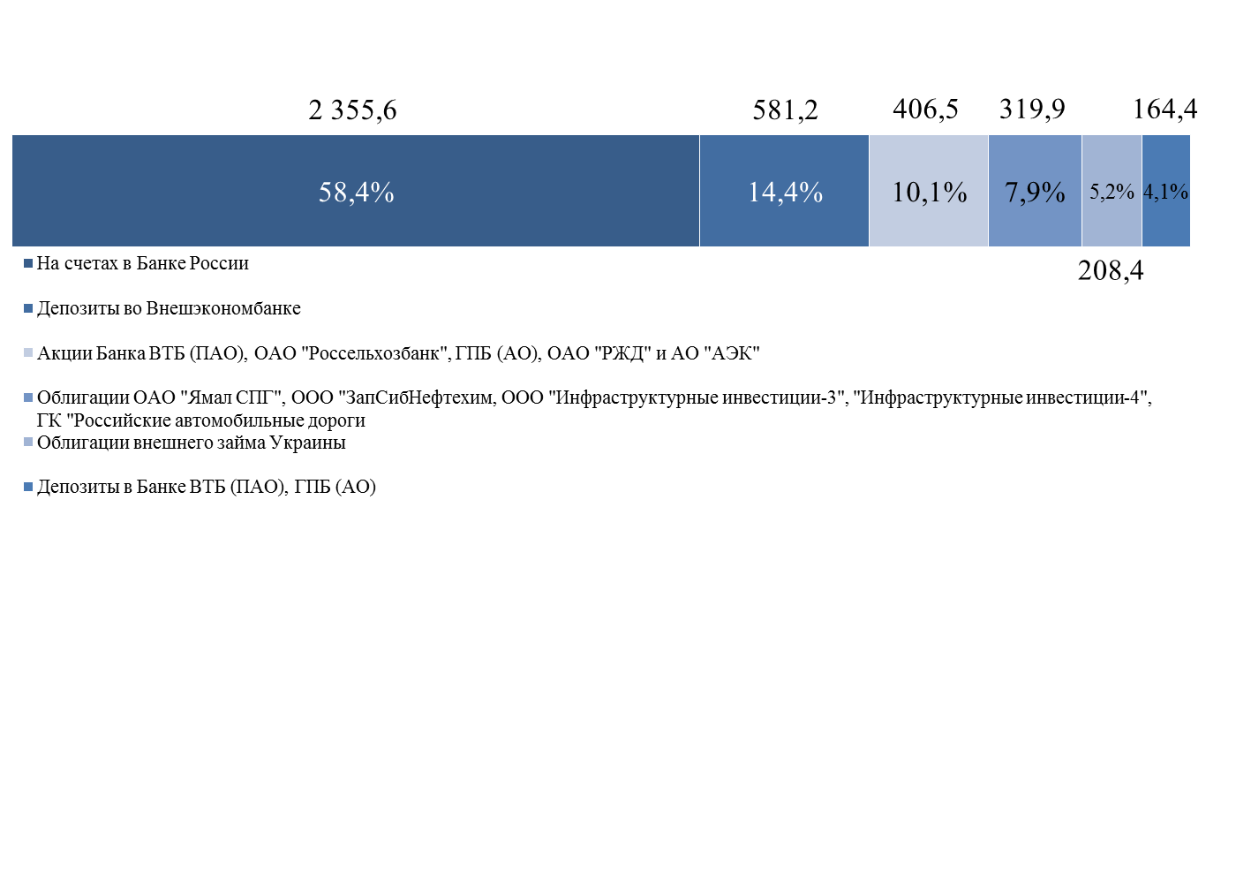
При управлении средствами суверенных фондов в 2018 году Федеральным казначейством с Центральным банком Российской Федерации заключено:
- 15 дополнительных соглашений по пересмотру состава индекса к Договору банковского счета по учету средств Фонда национального благосостояния в иностранной валюте;
- 1 дополнительное соглашение к Договору банковского счета по учету средств Фонда национального благосостояния об определении условий Договоров банковского счета;
- 3 дополнительных соглашения к Депозитным договорам с Внешэкономбанком.
В 2018 году в федеральный бюджет всего было зачислено доходов от управления средствами Фонда национального благосостояния в сумме 46,9 млрд рублей (схема 2).
Схема 2
Доходы от управления средствами Фонда национального благосостояния
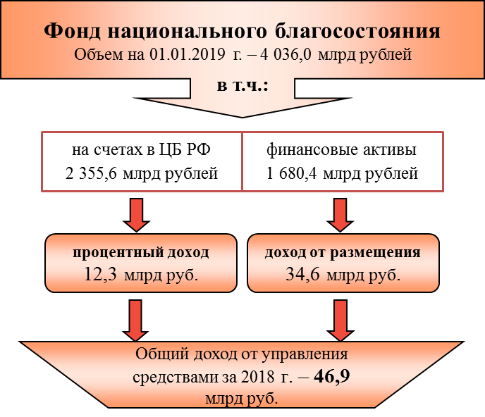
Доходы в валюте Российской Федерации сложились за счет поступлений от управления средствами по счетам Фонда национального благосостояния – 46,9 млрд рублей, в том числе:
- проценты, поступившие от Банка России за пользование средствами на счетах в иностранных валютах за процентный период с 15 декабря 2017 по 15 декабря 2018 – 12,3 млрд рублей;
- проценты, поступившие от размещения средств
на депозиты во Внешэкономбанке – 26,9 млрд рублей;
- проценты, поступившие от размещения средств
на депозиты в Банке ВТБ (ПАО) – 7,7 млрд рублей.

1.2. Обеспечение казначейского сопровождения средств, интеграция казначейского и банковского сопровождения средств, бюджетный мониторинг
В целях реализации положений части 9 статьи 5 Федерального закона от 5 декабря 2017 г. № 362-ФЗ «О федеральном бюджете на 2018 год
и на плановый период 2019 и 2020 годов» в части казначейского сопровождения целевых средств, предусмотренных частью 2 статьи 5, перечисление средств по оплате обязательств юридических лиц в пределах суммы, необходимой для оплаты фактически поставленных товаров, выполненных работ, оказанных услуг (далее − казначейское обеспечение обязательств), Федеральным казначейством осуществлены следующие мероприятия:
1. Принято участие в разработке:
− приказа Минфина России от 19 декабря 2017 г. № 239н
«Об утверждении Порядка осуществления казначейского обеспечения обязательств при казначейском сопровождении целевых средств» (зарегистрировано в Минюсте России 17 января 2018 г. № 49661) (письмо Федерального казначейства от 18 октября 2017 г. № 05-03-09/79);
– положения Минфина России и Банка России от 26 марта 2018 г.
№ 55н/ 636-П «Положение о порядке осуществления казначейского обеспечения обязательств при банковском сопровождении государственных контрактов» (зарегистрировано в Минюсте России 23 мая 2018 г. № 51152);
– распоряжения Правительства Российской Федерации от 9 марта 2018 г. № 404-р «Об утверждении перечня субсидий юридическим лицам, на договоры (соглашения) о предоставлении которых распространяются положения части 9 статьи 5 Федерального закона «О федеральном бюджете на 2018 год и на плановый период 2019 и 2020 годов» (письмо Федерального казначейства от 24 января 2018 г. № 05-03-09/965);
2. Разработаны и утверждены:
– приказ Федерального казначейства от 15 января 2018 г. № 10н
«Об утверждении форм документов, применяемых при казначейском обеспечении обязательств при казначейском сопровождении целевых средств, и порядка их заполнения» (зарегистрировано в Минюсте России
27 марта 2018 г. № 50529);
– положение Центрального банка Российской Федерации
и Федерального казначейства от 20 апреля 2018 г. № 641-П/ 16н «Положение об установлении форм документов, применяемых при казначейском обеспечении обязательств при банковском сопровождении государственных контрактов, и порядка их заполнения» (зарегистрировано в Минюсте России 24 августа 2018 г. № 51995).
3. По состоянию на 01.01.2019 заключено:
158 государственных контрактов, предметом которых является строительство (реконструкция) объектов государственной собственности Российской Федерации, включенных в федеральную адресную инвестиционную программу на 2018 год, на общую сумму 145 492,80 млн рублей. По данным контрактам выдано 262 казначейских обеспечений обязательств на сумму 40 217,51 млн рублей, исполнение составило 13 803,69 млн рублей;
по решениям федеральных органов государственной власти, осуществляющих бюджетные полномочия главного распорядителя средств федерального бюджета, 567 государственных контрактов на общую сумму 54 584,61 млн рублей. По данным контрактам выдано 583 казначейских обеспечений обязательств на сумму 52 018,60 млн рублей, исполнение составило 51 582,69 млн рублей;
по решениям Правительства Российской Федерации 26 государственных контракта на общую сумму 95 512,19 млн рублей. По данным контрактам выдано 54 казначейских обеспечений обязательств на сумму 18 589,05 млн рублей, исполнение составило 18 384,94 млн рублей.
В рамках исполнения распоряжения Правительства Российской Федерации от 09.03.2018. № 404-р «Об утверждении перечня субсидий юридическим лицам, на договоры (соглашения) о предоставлении которых распространяются положения части 9 статьи 5 Федерального закона от 5 декабря 2017 г. № 362-ФЗ «О федеральном бюджете на 2018 год и на плановый период 2019 и 2020 годов» заключено:
Министерством промышленности и торговли Российской Федерации 2 договора (соглашения) о предоставлении субсидий юридическому лицу (далее – соглашение) на общую сумму 4 045,89 млн рублей, по которым выдано 4 казначейских обеспечений обязательств на сумму 1 826,49 млн рублей;, исполнение составило 369,75 млн рублей.
Государственной корпорацией по атомной энергии «Росатом» 10 соглашений на общую сумму 3 024,68 млн рублей, по которым выдано 10 казначейских обеспечений обязательств на сумму 3 024,68 млн рублей, исполнение составило 3 024,51 млн рублей;
Министерством науки и высшего образования Российской Федерации 707 соглашение на общую сумму 28 230,52 млн рублей, по которым выдано 707 казначейских обеспечений обязательств на сумму 14 663,37 млн рублей, исполнение составило 11 346,47 млн рублей;
Федеральным медико-биологическим агентством 1 соглашение на сумму 7,93 млн рублей по которому выдано 1 казначейское обеспечение обязательств на сумму 7,93 млн рублей, исполнение составило 7,93 млн рублей.
По 2 государственным контрактам, заключенным в 2017 году Министерством промышленности и торговли Российской Федерации, условиями которых предусмотрено банковское сопровождение и применение казначейского обеспечения обязательств в размере 30 процентов суммы государственного контракта (сумма авансового платежа) выдано 2 казначейских обеспечений обязательств на сумму 15,9 млн рублей. Исполнение составило 15,9 млн рублей.
В рамках выполнения Плана мероприятий («Дорожная карта») по повышению качества управления дебиторской задолженностью по расходам федерального бюджета, утвержденного Первым заместителем Председателя Правительства Российской Федерации И. Шуваловым 28.04.2018 № 3322п-П13:
30 июня 2018 г. принято распоряжение Правительства Российской Федерации от № 1308-р «О предоставлении в 2018 году субсидий из федерального бюджета ФГБУ «Национальный медицинский исследовательский центр трансплантологии и искусственных органов имени академика В.И. Шумакова» Министерства здравоохранения Российской Федерации и ФГБУ «Национальный медицинский исследовательский центр кардиологии» Министерства здравоохранения Российской Федерации»;
внесены изменения в 2 соглашения о предоставлении в 2018 году субсидий из федерального бюджета бюджетным учреждениям;
выдано 3 казначейских обеспечений обязательств на сумму 138,59 млн рублей;
исполнение по указанным казначейским обеспечениям обязательств составило 80,58 млн рублей;
Экономический эффект составил 27 053,84 млн рублей (неисполненный объем выданных казначейских обеспечений обязательств).
В рамках исполнения Плана мероприятий («Дорожной карты»)
по обеспечению поэтапного перехода к казначейскому сопровождению бюджетных средств, утвержденного Первым заместителем Председателя Правительства Российской Федерации И.И. Шуваловым 25 мая 2017 г.
№ 3541п-П13 (далее – План мероприятий):
– подготовлены и направлены в Минфин России предложения по результатам рассмотрения замечаний Государственно-правового управления Президента Российской Федерации к проекту федерального закона «О внесении изменений в Федеральный закон «О контрактной системе в сфере закупок товаров, работ, услуг для обеспечения государственных и муниципальных нужд» в части казначейского сопровождения целевых средств, предоставленных на основании контракта (письмо Федерального казначейства от 16 марта 2018 г. № 05-06-09/4294);
– подготовлена и направлена в Минфин России информация
о реализации Плана мероприятий (письма Федерального казначейства
от 26 февраля 2018 г. № 05-06-09/3130, от 24 августа 2018 г.
№ 05-06-09/18072);
– разработаны и направлены предложения в проект приказа Минфина России, определяющего правила ведения раздельного учета, раскрытия структуры цены и осуществления проверки представляемой информации Федеральным казначейством (письмо Федерального казначейства
о согласовании от 20 июня 2018 г. № 05-06-09/12628, утвержден приказ Минфина России от 22 июня 2018 г. № 143н «О Порядке осуществления территориальными органами Федерального казначейства проверок, указанных в пункте 19 Правил казначейского сопровождения средств
в случаях, предусмотренных Федеральным законом «О федеральном бюджете на 2018 год и на плановый период 2019 и 2020 годов», утвержденных постановлением Правительства Российской Федерации от 30 декабря 2017 г. № 1722, и в пункте 24 Правил казначейского сопровождения средств государственного оборонного заказа в валюте Российской Федерации в случаях, предусмотренных Федеральным законом от 29 ноября 2018 г. № 459-ФЗ «О федеральном бюджете на 2018 год и на плановый период 2019 и 2020 годов», утвержденных постановлением Правительства Российской Федерации от 28 декабря 2017 г. № 1680);
– рассмотрен проект постановления Правительства Российской Федерации «О внесении изменений в постановление Правительства Российской Федерации от 19 января 1998 г. № 47» (замечания направлены
в рабочем порядке в Минфин России 14 марта 2018 года, принято постановление Правительства Российской Федерации от 4 мая 2018 г.
№ 543 «О внесении изменений в постановление Правительства Российской Федерации от 19 января 1998 г. № 47»);
− разработаны и направлены предложения в проект приказа Минфина России «О порядке ведения раздельного учета результатов финансово-хозяйственной деятельности, распределения накладных расходов, раскрытия структуры цены государственного (муниципального) контракта, контракта (договора) о поставке товаров, выполнении работ, оказании услуг, и проведения территориальными органами Федерального казначейства в случаях, установленных Правительством Российской Федерации, проверок при осуществлении казначейского сопровождения средств в соответствии с Федеральным законом «О федеральном бюджете на 2019 год и на плановый период 2020 и 2021 годов» (предложения направлены в рабочем порядке в Минфин России 18 декабря 2018 года).
В соответствии с Протоколом заседания межведомственной рабочей группы по противодействию незаконным финансовым операциям
от 13 декабря 2017 г. № 4 (36) (далее – Протокол № 4 (36)) под председательством помощника Президента Российской Федерации Е.М. Школова Федеральным казначейством утвержден регламент взаимодействия при осуществлении Федеральным казначейством бюджетного мониторинга и казначейского сопровождения средств, представляемых из федерального бюджета, от 14 ноября 2018 г.
№ 07-04-30/2.
Информация об исполнении Федеральным казначейством поручений, предусмотренных в разделе I Протокола № 4 (36), направлена ответственному секретарю межведомственной рабочей группы
по противодействию незаконным финансовым операциям О.В. Крылову письмом от 23 ноября 2018 г. № 05-06-07/25153-дсп.
Доклад руководителя Федерального казначейства Р.Е. Артюхина
о результатах исполнения поручений, предусмотренных разделом
I Протокола № 4 (36), представлен на заседании межведомственной рабочей группы по противодействию незаконным финансовым операциям
13 декабря 2018 г.
Кроме того, в целях актуализации информации заключены:
− дополнительное соглашение от 4 июля 2018 г. № 01-01-17/13722/1
к Соглашению об информационном взаимодействии между Федеральным казначейством и Федеральной службой по финансовому мониторингу
в соответствии с Регламентом бюджетного мониторинга
и информационного взаимодействия Федерального казначейства, Федеральной службы по финансовому мониторингу и Федеральной налоговой службы в целях проведения Федеральным казначейством бюджетного мониторинга государственных контрактов от 9 декабря 2016 г. № 07-04-30/01-01-17/28686/ММВ-23-15/30@, от 20 июля 2017 г.
№ 07-04-30/5/01-01-17/14346;
− дополнительное соглашение от 29 августа 2018 г. № ММВ-23-15/12@/1 к Соглашению об информационном взаимодействии между Федеральным казначейством и Федеральной налоговой службой в целях проведения бюджетного мониторинга государственных контрактов
от 2 октября 2017 г. № 07-04-30/8/ММВ-23-15/24@.
За период с 1 января 2018 г. по 1 января 2019 г. осуществлялся бюджетный мониторинг в отношении средств, определенных распоряжением Правительства Российской Федерации от 14 июля 2017 г. № 1502-р «О казначейском сопровождении средств, получаемых
на основании отдельных государственных контрактов, договоров (соглашений), а также контрактов (договоров), заключаемых в рамках
их исполнения» (далее − Распоряжение):
− получаемых юридическими лицами по государственным контрактам на строительство и реконструкцию автомобильной дороги М-7 «Волга»
от Москвы через Владимир, Нижний Новгород, Казань до Уфы. Строительство транспортной развязки на км 27 автомобильной дороги М-7 «Волга» Москва – Владимир – Нижний Новгород – Казань − Уфа, Московская область;
− предоставленных из федерального бюджета в форме субсидий бюджету Красноярского края на основании договора (соглашения) в целях софинансирования расходных обязательств субъекта Российской Федерации, связанных с реконструкцией Красноярского государственного бюджетного учреждения здравоохранения «Краевая клиническая больница»;
− предоставленных из федерального бюджета в форме взноса
в уставный капитал акционерного общества «Российская корпорация ракетно-космического приборостроения и информационных систем»;
− получаемых юридическими лицами, крестьянскими (фермерскими) хозяйствами, индивидуальными предпринимателями в форме субсидий
в рамках реализации региональных программ развития агропромышленного комплекса (далее – проекты бюджетного мониторинга).
Запланированный объем бюджетных ассигнований на реализацию проектов бюджетного мониторинга в 2018 году составил 8 256,41 млн рублей, в том числе средств федерального бюджета − 7 330,29 млн рублей.
Объем использованных бюджетных средств составил 3 059,71 млн рублей, в том числе средства федерального бюджета − 2 784,27 млн рублей (Рисунок 2).

Рисунок 2

Количество участников проектов бюджетного мониторинга
за указанный период составило 445 юридических лиц, крестьянских (фермерских) хозяйств и индивидуальных предпринимателей.
В рамках реализации проектов бюджетного мониторинга:
− сформировано 445 дел клиентов, из них 274 участникам присвоен высокий уровень риска (Рисунок 3)
Рисунок 3

− открыто 135 лицевых счетов с типом «41» в 2018 году, всего действующих лицевых счетов с типом 41 на отчетную дату − 1 461.
В рамках исполнения Распоряжения при проведении бюджетного мониторинга выявлено 170 признаков нарушений, которые могут привести к возникновению негативных последствий при реализации проектов бюджетного мониторинга (Рисунок 4).

Рисунок 4

В рамках анализа выявленных признаков завышения стоимости товаров, работ, услуг по государственным контрактам, контрактам, (договорам, соглашениям) проведено сравнение с рыночной стоимостью идентичных товаров, работ, услуг, содержащейся в открытых информационных источниках.
Объем завышения стоимости товаров, работ, услуг приведен
на Рисунке 5.
Рисунок 5

При осуществлении бюджетного мониторинга в целях предупреждения нарушений законодательства Российской Федерации применено 108 мер реагирования, в том числе направление информационных писем в адрес главных распорядителей бюджетных средств, государственных заказчиков и других органов исполнительной власти.
В рамках осуществления бюджетного мониторинга в результате применения мер реагирования сохранено бюджетных средств на сумму 603,04 тыс. рублей, возвращено бюджетных средств на сумму 67,38 млн рублей.
В рамках осуществления межведомственного взаимодействия
при реализации Федеральным казначейством мероприятий по бюджетному мониторингу направлены:
− 4 письма в Федеральную службу по финансовому мониторингу
о предоставлении информации по уровням риска юридических (физических) лиц, принимающих участие в проектах бюджетного мониторинга, а также информация о результатах бюджетного мониторинга по итогам 9 месяцев 2018 г.;
− 42 письма в территориальные органы Федеральной налоговой службы Российской Федерации;
− 13 запросов в иные органы власти (Министерство строительства Красноярского края, Управление Федеральной антимонопольной службы по Красноярскому краю, Службу финансово-экономического контроля
и контроля в сфере закупок по Красноярскому краю, иные органы исполнительной власти субъектов Российской Федерации).
Полученные сведения учтены Федеральным казначейством
при присвоении юридическим лицам и индивидуальным предпринимателям соответствующего уровня риска, информировании главных распорядителей бюджетных средств и государственных заказчиков о признаках нарушений, установлении особого внимания на исполнении такими лицами своих обязательств в целях исполнения государственных контрактов, договоров (соглашений).
В ходе осуществления бюджетного мониторинга средств, определенных Распоряжением, накоплен опыт работы по предотвращению финансовых нарушений, как в сфере действия существующей
нормативно-правовой базы, так и в «серой зоне» нормативно-правового регулирования, в части установления фактов в деятельности участников проектов бюджетного мониторинга, способных оказать негативное влияние на реализацию проектов бюджетного мониторинга, не являющихся нарушениями законодательных и иных нормативных правовых актов Российской Федерации.
По итогам реализации указанных мероприятий сформирован Перечень событий (фактов, признаков), выявляемых в ходе бюджетного мониторинга, на основе которого разработан классификатор рисков финансовых нарушений проектов бюджетного мониторинга.
Кроме того, сформирован перечень событий (фактов, признаков), используемых для определения уровня риска юридических лиц
и индивидуальных предпринимателей, а также разработана инструкция
по его применению, которая успешно апробирована «пилотными» территориальными органами Федерального казначейства.
Подготовлен проект Федерального закона «О внесении изменений
в Бюджетный кодекс Российской Федерации и признании утратившими силу отдельных положений законодательных актов Российской Федерации
в части казначейского обслуживания и системы казначейских платежей» (далее – Проект Федерального закона). В указанном Проекте Федерального закона закреплены правовые основания осуществления бюджетного мониторинга в рамках проектируемой статьи 242.¹⁵ «Бюджетный мониторинг в системе казначейских платежей».
В Проект Федерального закона включены положения, устанавливающие полномочия Федерального казначейства
по осуществлению бюджетного мониторинга в системе казначейских платежей, в т. ч.:
− по формированию и ведению классификатора признаков финансовых нарушений участников казначейского сопровождения по согласованию с Федеральной службой по финансовому мониторингу;
− по проведению проверки при открытии счета и проведении операций участникам казначейского сопровождения с использованием информации, содержащейся в классификаторе признаков финансовых нарушений участников казначейского сопровождения;
− по применению мер реагирования (отказ в открытии (приостановление открытия) казначейского счета; запрет проведения операций на казначейском счете; отказ в проведении (приостановление проведения) операции на казначейском счете и др.) в отношении участников казначейского сопровождения;
− по осуществлению обмена информацией, в том числе доступ
к которой ограничен федеральными законами, с контрольными (надзорными) органами.
Руководителем Федерального казначейства Р.Е. Артюхиным
14 сентября 2018 г. в целях реализации проекта Федерального закона утвержден План мероприятий («Дорожная карта») Федерального казначейства по реализации Федерального закона «О внесении изменений
в Бюджетный кодекс Российской Федерации и признании утратившими силу отдельных положений законодательных актов Российской Федерации
в части казначейского обслуживания и системы казначейских платежей»,
в котором закреплен перечень нормативных правовых актов, подлежащих разработке в 2019 году для обеспечения деятельности Федерального казначейства по осуществлению бюджетного мониторинга.
В соответствии с Планом деятельности Управления бюджетного мониторинга на 2018 год, а также во исполнение пункта 1.2.2 Протокола заседания Контрольной комиссии Федерального казначейства
от 8 февраля 2018 г. № 2 разработан проект «Методические рекомендации
по осуществлению мониторинга достижения значений показателей результативности использования субсидий субъектами Российской Федерации, бюджетными и автономными учреждениями и иными юридическими лицами».
В рамках исполнения пункта 5 Протокола совещания у Председателя Правительства Российской Федерации от 10 июля 2018 г. № ДМ-П13-30пр об осуществлении мониторинга представления из федерального бюджета финансовой помощи бюджетам субъектов Российской Федерации
на реализацию региональных программ, направленных на достижение целевых показателей, результатов и мероприятий национального проекта (программы), письмом от 27 декабря 2018 г. № 07-04-05/12-28484 направлены предложения по мониторингу национальных проектов (программ) с приложением текущих версий паспортов национальных проектов (программ) в адрес территориальных органов Федерального казначейства.
В 2018 году в соответствии со статьей 5 Федерального закона
от 5 декабря 2017 г. № 362-ФЗ «О федеральном бюджете на 2018 год
и на плановый период 2019 и 2020 годов» и в рамках постановления Правительства Российской Федерации от 30 декабря 2017 г. № 1722 «Об утверждении Правил казначейского сопровождения средств в случаях, предусмотренных Федеральным законом «О федеральном бюджете на 2018 год и на плановый период 2019 и 2020 годов» осуществлялось «гражданское» казначейское сопровождение средств в валюте Российской Федерации.
В соответствии с положениями постановления Правительства Российской Федерации от 28 декабря 2017 г. № 1680 «Об утверждении Правил казначейского сопровождения средств государственного оборонного заказа в валюте Российской Федерации в случаях, предусмотренных Федеральным законом «О федеральном бюджете на 2018 год и на плановый период 2019 и 2020 годов» осуществлялось казначейское сопровождение расчетов по государственным контрактам, заключенным в целях реализации государственного оборонного заказа, за исключением Министерства обороны Российской Федерации, а также контрактам (договорам), заключаемым в рамках их исполнения.
В рамках исполнения отдельных решений Правительства Российской Федерации Федеральным казначейством осуществлялось казначейское сопровождение средств, предоставленных из федерального бюджета на:
- строительство космодрома «Восточный»;
- проектирование и строительство транспортного перехода через Керченский пролив;
- финансово-хозяйственную деятельность акционерного общества «Особые экономические зоны» и юридических лиц, созданных для управления особыми экономическими зонами;
- создание и функционирование средств связи и информационных технологий в соответствии с Концепцией развития средств связи
и информационных технологий в целях осуществления мероприятий
по подготовке и проведению Чемпионата мира по футболу FIFA 2018 года;
- строительство (реставрацию) стадионов для проведения мероприятий по Чемпионату мира по футболу FIFA 2018 года и Кубка конфедераций FIFA 2017 года;
- оказание финансовой поддержки на переселение граждан из аварийного жилищного фонда в рамках реализации республиканской адресной программы по переселению граждан из аварийного жилищного фонда в Республике Тыва на 2013 - 2017 годы;
- реализацию проектов модернизации систем коммунальной инфраструктуры в рамках концессионных соглашений;
- гранты, предоставляемые в форме субсидий из федерального бюджета на реализацию комплексных научно-технических проектов в агропромышленном комплексе;
- финансово-хозяйственную деятельность и расчеты по договорам, источником финансового обеспечения которых являются указанные средства, получаемые и расходуемые Фондом проектов социального и культурного назначения «Национальное культурное наследие»;
- проектирование, строительство и техническое оснащение здания федерального государственного бюджетного учреждения «Научно-исследовательский институт пульмонологии Федерального медико-биологического агентства»;
- создание комплекса коммунальной инфраструктуры и благоустройство территории особо ценного объекта культурного наследия народов Российской Федерации «Ансамбль Новодевичьего монастыря»;
- выполнение работ по строительству комплекса зданий музея-усадьбы Л.Н. Толстого «Ясная поляна» Тульской области.
В рамках исполнения распоряжения Правительства Российской Федерации от 5 мая 2018 г. № 869-р (далее – Распоряжение № 869-р) Федеральным казначейством проводился эксперимент на базе Управления Федерального казначейства по Республике Карелия (далее – УФК по Республике Карелия) по осуществлению казначейского сопровождения средств, предоставленных юридическим лицам из бюджета Республики Карелия, определенных Распоряжением № 869-р.
По состоянию на 1 января 2019 года в рамках исполнения Распоряжения № 869-р в УФК по Республике Карелия открыто 86 из 95 лицевых счетов для учета операций неучастников бюджетного процесса (далее – лицевой счет) исполнителям по государственным контрактам (договорам) в рамках казначейского сопровождения средств:
- 1 лицевой счет Фонду капитального ремонта Республики Карелия (далее – Фонд), на который поступают средства по соглашению о предоставлении субсидии из бюджета Республики Карелия на обеспечение деятельности Фонда.
По состоянию на указанную дату на лицевой счет поступили денежные средства в сумме 24,9 млн рублей. Кассовый расход составил – 24,9 млн рублей. Остаток – 0,00 рублей;
- 55 лицевых счетов исполнителям по контрактам (договорам), заключенным с Фондом.
На лицевые счета в рамках указанных договоров на отчетную дату поступили денежные средства в сумме 66,1 млн рублей. Кассовый расход составил – 61,8 млн рублей. Остаток – 4,3 млн рублей;
- 24 лицевых счета юридическим лицам за счет средств адресной инвестиционной программы Республики Карелия.
На указанные лицевые счета поступили денежные средства в сумме 363,53 млн рублей. Кассовый расход составил – 226,12 млн рублей. Остаток – 137,41 млн рублей;
- 6 лицевых счетов юридическим лицам по государственным контрактам (договорам), заключенным за счет средств дорожного фонда.
На лицевые счета в рамках указанных государственных контрактов (договоров) на отчетную дату поступили денежные средства в сумме
243,85 млн рублей. Кассовый расход составил – 78,57 млн рублей. Остаток – 165,28 млн рублей.
Операции по зачислению и списанию средств, предоставленных из федерального бюджета юридическим лицам, осуществлялись на лицевых счетах, открытых юридическим лицам в территориальных органах Федерального казначейства (далее – орган Федерального казначейства).
Санкционирование расходов юридических лиц с лицевых счетов осуществлялось в соответствии с Порядком осуществления территориальными органами Федерального казначейства санкционирования расходов, источником финансового обеспечения которых являются целевые средства, при казначейском сопровождении целевых средств в случаях, предусмотренных Федеральным законом «О федеральном бюджете на 2018 год и на плановый период 2019 и 2020 годов», утвержденным приказом Министерства финансов Российской Федерации от 8 декабря 2017 г. № 220н.
По состоянию на 1 января 2019 года в органах Федерального казначейства 32 985 юридическим лицам было открыто 95 238 лицевых счетов, в том числе:
в рамках «гражданского» казначейского сопровождения средств:
- для учета операций со средствами субсидий, бюджетных инвестиций, взносов в уставный капитал юридических лиц – 9 688 лицевых счетов;
- для учета операций со средствами авансовых платежей по государственным контрактам – 10 155 лицевых счетов;
в том числе в рамках исполнения отдельных решений Правительства Российской Федерации:
- по строительству космодрома «Восточный» – 160 лицевых счета;
- для учета операций со средствами финансово-хозяйственной деятельности акционерного общества «Особые экономические зоны» (далее – АО «ОЭЗ») и управляющих компаний, созданных для управления особыми экономическими зонами (далее – Управляющие компании) – 102 лицевых счета;
- по строительству стадионов к Чемпионату мира по футболу в 2018 году и Кубку конфедераций FIFA 2017 году – 268 лицевых счетов;
- по строительству Керченского моста – 2 лицевых счета;
- по государственному контракту, заключенному в рамках создания и функционирования средств связи FIFA 2018 года – 106 лицевых счетов;
- в соответствии с распоряжением Правительства Российской Федерации от 14 июля 2017 г. № 1502-р «О казначейском сопровождении средств, получаемых на основании отдельных государственных контрактов, договоров (соглашений), а также контрактов (договоров), заключаемых в рамках их исполнения» (далее – Распоряжение № 1502-р) – 112 лицевых счетов;
в рамках казначейского сопровождения средств государственного оборонного заказа:
- для учета операций со средствами субсидий, бюджетных инвестиций, взносов в уставный капитал юридических лиц – 1 778 лицевых счетов;
- для учета операций со средствами платежей по государственным контрактам – 63 746 лицевых счетов;
в рамках казначейского сопровождения средств по государственным контрактам (контрактам, договорам, соглашениям), источником финансового обеспечения которых являются средства, предоставленные из Федерального бюджета бюджету субъекта Российской Федерации на софинансирование капитальных вложений в объекты государственной собственности, расходных обязательств по поддержке отраслей промышленности и сельского хозяйства – 9 871 лицевых счетов, в том числе:
– за счет целевых средств – 9 702 лицевых счетов;
– за счет средств авансовых платежей и расчетов по государственным контрактам – 169 лицевых счетов.
По состоянию на 1 января 2018 года на лицевых счетах, открытых в органах Федерального казначейства образовались остатки в сумме 600 134,07 млн руб., в том числе:
в рамках «гражданского» казначейского сопровождения средств:
- за счет средств субсидий, бюджетных инвестиций, взносов в уставный капитал юридических лиц – 224 536,79 млн руб.;
- за счет средств авансовых платежей по государственным контрактам – 97 338,11 млн руб.;
в том числе в рамках исполнения отдельных решений Правительства Российской Федерации:
- по строительству космодрома «Восточный» – 2 918,29 млн руб.;
- для учета операций со средствами финансово-хозяйственной деятельности АО «ОЭЗ» и Управляющих компаний – 30 024,63 млн руб.;
- по строительству стадионов к Чемпионату мира по футболу 2018 года – 4 800,71 млн руб.;
- по строительству Керченского моста – 4 183,96 млн руб.;
- по государственному контракту, заключенному в рамках создания и функционирования средств связи FIFA 2018 года – 3 258,32 млн руб.;
- в соответствии с Распоряжением № 1502-р – 620,60 млн руб.;
в рамках казначейского сопровождения средств государственного оборонного заказа:
- для учета операций со средствами субсидий, бюджетных инвестиций, взносов в уставный капитал юридических лиц – 83 437,25 млн руб.;
- для учета операций со средствами по государственным контрактам – 191 042,29 млн руб.;
в рамках казначейского сопровождения средств по государственным контрактам (контрактам, договорам, соглашениям), источником финансового обеспечения которых являются средства, предоставленные из федерального бюджета бюджету субъекта Российской Федерации на софинансирование капитальных вложений в объекты государственной собственности, расходных обязательств по поддержке отраслей промышленности и сельского хозяйства за счет целевых средств – 3 779,63 млн руб.
В 2018 году на лицевые счета юридических лиц, открытые в органах Федерального казначейства поступило 2 305 847,81 млн руб., в том числе:
в рамках «гражданского» казначейского сопровождения средств:
- за счет средств субсидий, бюджетных инвестиций, взносов в уставный капитал юридических лиц – 1 231 654,54 млн руб.;
- за счет средств авансовых платежей по государственным контрактам – 448 325,96 млн руб.;
в том числе в рамках исполнения отдельных решений Правительства Российской Федерации:
- по строительству космодрома «Восточный» – 59,87 млн руб.;
- для учета операций со средствами финансово-хозяйственной деятельности АО «ОЭЗ» и Управляющих компаний – 33 142,50 млн руб.;
- по строительству стадионов к Чемпионату мира по футболу 2018 года – 3 763,78 млн руб.;
- по строительству Керченского моста – 113 958,77 млн руб.;
- по государственному контракту, заключенному в рамках создания и функционирования средств связи FIFA 2018 года – 10 974,03 млн руб.;
- в соответствии с Распоряжением № 1502-р – 2 074,92 млн руб.;
в рамках казначейского сопровождения средств государственного оборонного заказа:
- для учета операций со средствами субсидий, бюджетных инвестиций, взносов в уставный капитал юридических лиц – 71 923,18 млн руб.;
- для учета операций со средствами по государственным контрактам – 520 725,64 млн руб.;
в рамках казначейского сопровождения средств по государственным контрактам (контрактам, договорам, соглашениям), источником финансового обеспечения которых являются средства, предоставленные из Федерального бюджета бюджету субъекта Российской Федерации на софинансирование капитальных вложений в объекты государственной собственности, расходных обязательств по поддержке отраслей промышленности и сельского хозяйства:
– за счет средств субсидий – 16 014,24 млн руб.;
– за счет средств авансовых платежей и расчетов
по государственным контрактам – 17 204,25 млн руб.
Кассовый расход в 2018 году с лицевых счетов, открытых юридическим лицам в органах Федерального казначейства всего составил 2 245 653,25 млн руб. Из них кассовый расход на счета в кредитные организации составил 1 462 514,26 млн руб., в том числе:
в рамках «гражданского» казначейского сопровождения средств:
- за счет средств субсидий, бюджетных инвестиций, взносов в уставный капитал юридических лиц – 1 154 503,90 млн руб.;
- за счет средств авансовых платежей по государственным контрактам – 451 819,14 млн руб.;
в том числе в рамках исполнения отдельных решений Правительства Российской Федерации:
- по строительству космодрома «Восточный» – 2 454,25 млн руб.;
- для учета операций со средствами финансово-хозяйственной деятельности АО «ОЭЗ» и Управляющих компаний – 46 558,56 млн руб.;
- по строительству стадионов к Чемпионату мира по футболу 2018 года – 8 487,41 млн руб.;
- по строительству Керченского моста – 114 608,59 млн руб.;
- по государственному контракту, заключенному в рамках создания и функционирования средств связи FIFA 2018 года – 9 411,79 млн руб.;
- в соответствии с Распоряжением № 1502-р – 1 840,70 млн руб.;
в рамках казначейского сопровождения средств государственного оборонного заказа:
- для учета операций со средствами субсидий, бюджетных инвестиций, взносов в уставный капитал юридических лиц – 82 394,46 млн руб.;
- для учета операций со средствами по государственным контрактам – 532 845,34 млн руб.;
в рамках казначейского сопровождения средств по государственным контрактам (контрактам, договорам, соглашениям), источником финансового обеспечения которых являются средства, предоставленные
из Федерального бюджета бюджету субъекта Российской Федерации
на софинансирование капитальных вложений в объекты государственной собственности, расходных обязательств по поддержке отраслей промышленности и сельского хозяйства:
– за счет средств субсидий – 13 157,18 млн руб.;
– за счет средств авансовых платежей и расчетов по государственным контрактам – 10 933,24 млн руб.
Остаток средств по состоянию на 1 января 2019 года на лицевых счетах, открытых в органах Федерального казначейства составил 660 328,63 млн руб., в том числе:
в рамках «гражданского» казначейского сопровождения средств:
- за счет средств субсидий, бюджетных инвестиций, взносов
в уставный капитал юридических лиц – 301 687,43 млн руб.;
- за счет средств авансовых платежей по государственным контрактам – 93 844,93 млн руб.;
в том числе в рамках исполнения отдельных решений Правительства Российской Федерации:
- по строительству космодрома «Восточный» – 523,91 млн руб.;
- для учета операций со средствами финансово-хозяйственной деятельности АО «ОЭЗ» и Управляющих компаний – 16 608,57 млн руб.;
- по строительству стадионов к Чемпионату мира по футболу 2018 года – 77,08 млн руб.;
- по строительству Керченского моста – 3 534,14 млн руб.;
- по государственному контракту, заключенному в рамках создания
и функционирования средств связи FIFA 2018 года – 4 820,56 млн руб.;
- в соответствии с Распоряжением № 1502-р – 854,82 млн руб.;
в рамках казначейского сопровождения средств государственного оборонного заказа:
- для учета операций со средствами субсидий, бюджетных инвестиций, взносов в уставный капитал юридических лиц – 72 965,97 млн руб.;
- для учета операций со средствами авансовых платежей
по государственным контрактам – 178 922,59 млн руб.;
в рамках казначейского сопровождения средств по государственным контрактам (контрактам, договорам, соглашениям), источником финансового обеспечения которых являются средства, предоставленные
из Федерального бюджета бюджету субъекта Российской Федерации
на софинансирование капитальных вложений в объекты государственной собственности, расходных обязательств по поддержке отраслей промышленности и сельского хозяйства:
– за счет средств субсидий – 6 636,69 млн руб.;
– за счет средств авансовых платежей и расчетов
по государственным контрактам – 6 271,02 млн руб.
В рамках казначейского сопровождения Федеральным казначейством подготовлены и направлены в Правительство Российской Федерации доклады:
- о казначейском сопровождении государственных контрактов (договоров), заключенных Министерством спорта Российской Федерации
в целях выполнения работ по строительству (реставрации) стадионов для проведения мероприятий по Чемпионату мира по футболу FIFA 2018 года
и Кубка конфедераций FIFA 2017 года, а также контрактам (договорам), заключенным в рамках их исполнения;
- о ходе и результатах реализации казначейского сопровождения средств, предоставленных юридическим лицам из бюджета Республики Карелия в рамках исполнения Распоряжения № 869-р.
23 марта 2018 года на базе Управления Федерального казначейства
по г. Москве проведено всероссийское совещание по вопросам казначейского сопровождения средств в валюте Российской Федерации, получаемых при осуществлении расчетов в целях исполнения государственных контрактов (контрактов), заключенных в рамках выполнения государственного оборонного заказа, с представителями главных распорядителей бюджетных средств, государственных заказчиков и головных исполнителей.
28 июня 2018 года на базе Управления Федерального казначейства по г. Москве проведено всероссийское совещание по вопросам казначейского сопровождения средств в валюте Российской Федерации, в соответствии
со статьей 5 Федерального закона от 5 декабря 2017 г. № 362-ФЗ
«О федеральном бюджете на 2018 год и на плановый период 2019 и 2020 годов».
В период с 22 по 23 августа 2018 года на базе Управления Федерального казначейства по Сахалинской области проведено всероссийское совещание с территориальными органами Федерального казначейства на тему: «Вопросы казначейского сопровождения».
25 сентября 2018 года на базе Управления Федерального казначейства по г. Москве проведено всероссийское совещание по вопросам казначейского сопровождения средств в валюте Российской Федерации
в соответствии со статьей 5 Федерального закона от 5 декабря 2017 г. № 362-ФЗ «О федеральном бюджете на 2018 год и на плановый период 2019 и 2020 годов», с представителями главных распорядителей бюджетных средств, государственных заказчиков, получателей субсидий и головных исполнителей (исполнителей) по государственным контрактам (контрактам, договорам).
В рамках исполнения распоряжения Правительства Российской Федерации от 26 мая 2018 г. № 1003-р Федеральным казначейством проводился эксперимент по осуществлению казначейского сопровождения средств, получаемых акционерным обществом «Комбинат автомобильных фургонов» на поставку автомобилей специальных (оперативно-служебных).
В рамках указанного эксперимента осуществлялось казначейское сопровождение государственного контракта от 25 декабря 2017 г. № 257, заключенного между Министерством внутренних дел Российской Федерации (далее – МВД России) и Акционерным обществом «Комбинат автомобильных фургонов» (далее – АО «КАФ»), в рамках выполнения государственного оборонного заказа, а также контрактов (договоров), заключаемых (заключенных) в рамках его исполнения, с осуществлением контроля за:
раскрытием структуры цены государственного контракта, контракта (договора) юридическим лицом;
ведением раздельного учета затрат юридическим лицом.
Также осуществлялась проверка:
соответствия информации, указанной в государственном контракте, контракте (договоре), а также в документах, подтверждающих возникновение денежных обязательств, фактически поставленным товарам (выполненным работам, оказанным услугам), в том числе с использованием фото- и видеотехники;
информации, указанной в государственном контракте, контракте (договоре), а также в документах, подтверждающих возникновение денежных обязательств, на соответствие фактически поставленным товарам (выполненным работам, оказанным услугам), данным раздельного учета затрат и информации о структуре цены государственного контракта, контракта (договора).
26 июля 2018 года проведено совещание на тему: «Промежуточные итоги исполнения распоряжения Правительства Российской Федерации
от 26 мая 2018 г. № 1003-р «Об обеспечении казначейского сопровождения средств, получаемых акционерным обществом «Комбинат автомобильных фургонов» на поставку автомобилей специальных (оперативно-служебных)», с представителями МВД России и Федеральной антимонопольной службы Российской Федерации.
20 ноября 2018 года проведено совещание на тему: «Итоги исполнения распоряжения Правительства Российской Федерации от 26 мая 2018 г. № 1003-р об обеспечении казначейского сопровождения средств, получаемых Акционерным обществом «Комбинат автомобильных фургонов» по государственному контракту от 25 декабря 2017 г. № 257 на поставку автомобилей специальных (оперативно-служебных), заключенному с Министерством внутренних дел Российской Федерации,
а также юридическими лицами по контрактам (договорам), заключаемым (заключенным) в рамках исполнения указанного государственного контракта».
По состоянию на 1 января 2019 года в рамках исполнения государственного контракта от 25 декабря 2017 г. № 257 государственным заказчиком перечислено головному исполнителю 1 413,63 млн рублей за поставку 431 автомобиля.
С лицевого счета головного исполнителя АО «КАФ» перечислено 1 412,23 млн рублей, остаток на лицевом счете АО «КАФ» составляет
1,40 млн рублей.
В рамках проведения эксперимента установлены следующие факты:
- фактическая цена товаров ниже цены товаров, указанной в расчетно-калькуляционных материалах (далее – РКМ) (55 фактов на сумму более 48 млн руб.);
- в РКМ отсутствуют 14 организаций – поставщиков комплектующих изделий фактически задействованных в исполнении государственного контракта;
- отдельные виды приобретенных товаров отсутствуют в РКМ
(7 фактов на сумму более 15 млн руб.);
- приобретены комплектующие изделия и материалы в количестве, превышающем количество, предусмотренное РКМ (7 фактов на сумму более 30 млн руб.).
В рамках казначейского сопровождения Федеральным казначейством осуществляется межведомственное взаимодействие с Федеральной налоговой службой и Федеральной службой по финансовому мониторингу.
В рамках соглашения об информационном взаимодействии между Федеральным казначейством и Федеральной налоговой службой в целях проведения казначейского сопровождения средств в рамках государственного оборонного заказа и целевых средств от 22 сентября 2017 г. № 07-04-30/7/ММВ-23-15/23@ осуществляется передача информации о государственных контрактах по государственному оборонному заказу, а также контрактах (договорах), заключенных в рамках их исполнения, финансовое обеспечение которых осуществляется за счет средств федерального бюджета, подлежащих казначейскому сопровождению, наименовании организации (индивидуального предпринимателя), ИНН/КПП организации, налоговом периоде.
В целях осуществления анализа и мониторинга казначейского сопровождения средств Федеральным казначейством еженедельно осуществлялся мониторинг:
- количества открытых лицевых счетов юридическим лицам;
- заключенных договоров (соглашений) о предоставлении субсидий, бюджетных инвестиций юридическим лицам;
- заключенных государственными заказчиками государственных контрактов, исполнение которых подлежало казначейскому сопровождению, а также контрактов (договоров), заключенных в рамках
их исполнения;
- операций по исполнению государственных контрактов, договоров (соглашений) на лицевых счетах юридических лиц.
В 2018 году осуществлялась ежедневная загрузка в государственную автоматизированную информационную систему «Управление» информации об операциях, осуществляемых на лицевых счетах, открытых в органах Федерального казначейства в рамках «гражданского» казначейского сопровождения, в том числе на лицевых счетах, открытых головному исполнителю (исполнителю) по государственному контракту на выполнение работ по проектированию и строительству транспортного перехода через Керченский пролив и операциях, осуществляемых на счетах, открытых в Публичном акционерном обществе «МОСОБЛБАНК» исполнителям (соисполнителям) по контрактам (договорам), заключенным в рамках исполнения указанного государственного контракта.
В целях совершенствования казначейского сопровождения средств
в 2018 году и в рамках исполнения Плана мероприятий («Дорожной карты») по обеспечению поэтапного перехода к казначейскому сопровождению бюджетных средств, утвержденного Первым заместителем Председателя Правительства Российской Федерации И.И. Шуваловым 25 мая 2017 г. № 3541п-П13 (далее – План мероприятий («Дорожная карта»)) Федеральным казначейством подготовлены и направлены в Министерство финансов Российской Федерации:
– предложения по результатам рассмотрения замечаний Государственно-правового управления Президента Российской Федерации
к проекту федерального закона «О внесении изменений в Федеральный закон «О контрактной системе в сфере закупок товаров, работ, услуг для обеспечения государственных и муниципальных нужд» в части казначейского сопровождения целевых средств, предоставленных
на основании контракта;
– информация о реализации Плана мероприятий («Дорожной карты»);
– предложения в проект статьи 5 в рамках проекта федерального закона «О федеральном бюджете на 2019 год и на плановый период 2020
и 2021 годов;
– предложения в проект постановления Правительства Российской Федерации «О внесении изменений в постановление Правительства Российской Федерации от 19 января 1998 г. № 47»;
– предложения в проект постановления Правительства Российской Федерации «Об утверждении Правил казначейского сопровождения средств в случаях, предусмотренных Федеральным законом «О федеральном бюджете на 2019 год и на плановый период 2020 и 2021 годов»;
– предложения в проект постановления Правительства Российской Федерации «Об утверждении Правил казначейского сопровождения средств государственного оборонного заказа в валюте Российской Федерации
в случаях, предусмотренных Федеральным законом «О федеральном бюджете на 2019 год и на плановый период 2020 и 2021 годов»;
– предложения в проект распоряжения Правительства Российской Федерации об обеспечении Казначейством России с 1 января 2019 года казначейского сопровождения финансово-хозяйственной деятельности Государственной компании «Российские автомобильные дороги» в части средств по заключенным (заключаемым) договорам (соглашениям) в рамках проекта строительства Центральной кольцевой автомобильной дороги Московской области, источником финансового обеспечения которых являются субсидии, предоставленные из федерального бюджета Государственной компании «Российские автомобильные дороги;
– предложения в проект приказа Министерства финансов Российской Федерации, определяющего правила ведения раздельного учета, раскрытия структуры цены и осуществления проверки представляемой информации Федеральным казначейством;
– предложения в проект приказа Министерства финансов Российской Федерации «Об утверждении Порядка осуществления территориальными органами Федерального казначейства санкционирования расходов, источником финансового обеспечения которых являются целевые средства, при казначейском сопровождении целевых средств в случаях, предусмотренных Федеральным законом «О федеральном бюджете на 2019 год и на плановый период 2020 и 2021 годов»;
– предложения в проект приказа Министерства финансов Российской Федерации «Об утверждении Порядка представления головным исполнителем (исполнителем) в территориальный орган Федерального казначейства выписки из государственного контракта на поставку товаров (выполнение работ, оказание услуг), заключенного в целях реализации государственного оборонного заказа, контракта (договора), заключенного
в рамках исполнения указанного государственного контракта, и выписки
из документа, подтверждающего возникновение денежного обязательства головного исполнителя (исполнителя), содержащих сведения, составляющие государственную тайну, а также форм данных выписок»;
– предложения в проект приказа Министерства финансов Российской Федерации «Об утверждении критериев приостановления операций
по лицевым счетам, открытым в территориальных органах Федерального казначейства при казначейском сопровождении средств государственного оборонного заказа».
Кроме того Федеральным казначейством разработан и утвержден:
– приказ Федерального казначейства от 17 декабря 2018 г. № 40н
«Об утверждении критериев приостановления открытия (отказа в открытии) лицевых счетов территориальными органами Федерального казначейства при казначейском сопровождении средств, получаемых при осуществлении расчетов в целях исполнения государственных контрактов (контрактов)
по государственному оборонному заказу»;
– приказ Федерального казначейства от 24 декабря 2018 г. № 42н «Об утверждении Порядка открытия лицевых счетов территориальными органами Федерального казначейства юридическим лицам
и индивидуальным предпринимателям при казначейском сопровождении целевых средств в случаях, предусмотренных Федеральным законом
«О федеральном бюджете на 2019 год и на плановый период 2020 и 2021 годов».
В целях реализации постановления Правительства Российской Федерации от 30 декабря 2018 г. № 1765 «Об утверждении Правил казначейского сопровождения средств в случаях, предусмотренных Федеральным законом «О федеральном бюджете на 2019 год и на плановый период 2020 и 2021 годов» и постановления Правительства Российской Федерации от 28 декабря 2018 г. № 1702 «Об утверждении Правил казначейского сопровождения средств государственного оборонного заказа в валюте Российской Федерации в случаях, предусмотренных Федеральным законом «О федеральном бюджете на 2019 год и на плановый период 2020
и 2021 годов» подготовлены и направлены на государственную регистрацию в Министерство юстиции Российской Федерации приказы Федерального казначейства:
– «Об утверждении форм документов, применяемых при осуществлении приостановления открытия (отказа в открытии) лицевых счетов, приостановления (отмены приостановления) операций по лицевым счетам и отказе в проведении приостановленной операции территориальными органами Федерального казначейства при казначейском сопровождении средств государственного оборонного заказа» (приказ Федерального казначейства от 9 января 2019 г. № 1н);
– «О Порядке предоставления информации об операциях на лицевых счетах, открытых головному исполнителю (исполнителю) в территориальных органах Федерального казначейства для осуществления расчетов по государственным контрактам на поставку товаров (выполнение работ, оказание услуг), заключаемым в целях реализации государственного оборонного заказа, а также по контрактам (договорам), заключаемым в рамках исполнения указанных государственных контрактов» (приказ Федерального казначейства от 9 января 2019 г. № 2н);
– «Об утверждении Порядка формирования идентификатора государственного контракта, контракта учреждения, соглашения, договора о капитальных вложениях, договора о проведении капитального ремонта при казначейском сопровождении средств в валюте Российской Федерации в случаях, предусмотренных Федеральным законом «О федеральном бюджете на 2019 год и на плановый период 2020 и 2021 годов»
(приказ Федерального казначейства от 9 января 2019 г. № 3н).
В целях повышения эффективности контроля за расходованием средств федерального бюджета в рамках расширенного казначейского сопровождения государственного контракта на выполнение работ
по объекту «Строительство и реконструкция автомобильной дороги
М-7 «Волга» от Москвы через Владимир, Нижний Новгород, Казань
до Уфы. Строительство транспортной развязки на км 27 автомобильной дороги М-7 «Волга» Москва - Владимир - Нижний Новгород - Казань - Уфа, Московская область» Федеральным казначейством проведены проверки соответствия показателей расходной декларации данным раздельного учета результатов финансово-хозяйственной деятельности ряда организаций – головного исполнителя (исполнителей, соисполнителей) государственного контракта от 28 июня 2017 г. № 186.
В ходе указанных проверок выявлены недостатки и нарушения требований законодательства в сфере бухгалтерского учета и иных нормативных правовых актов, приведшие к неправомерному отнесению
в состав прямых затрат расходов общехозяйственного назначения, а также расходов, не связанных с непосредственным выполнением строительно-монтажных работ, на общую сумму 94 324 235 руб.
Из основных видов нарушений, выявленных в ходе проверки, можно выделить следующие:
- Включение в состав прямых затрат расходов:
на оплату труда работников, участвующих в выполнении работ
на других строительных объектах;
по аренде строительной техники, которая фактически использовалась при выполнении работ на других строительных объектах,
а в отдельных случаях сдавалась в субаренду с целью получения прибыли;
по приобретению авиа-, ж/д билетов лицам, не являющимися сотрудниками организации;
- Отвлечение ресурсов контракта на уплату налогов, обязательства
по которым возникли в целом по результатам финансово-хозяйственной деятельности предприятия.
Кроме того установлено, что:
- заработная плата генерального директора субподрядчика в период исполнения договора выросла более чем в 10 раз (с 60 000 до 700 000 рублей) и в полном объеме включалась в состав прямых затрат (себестоимость);
- аренда отдельных единиц строительной техники в период действия договора субподряда возросла более чем в 15 раз (с 35 000 до 610 000
в месяц), при этом арендодатель являлся аффилированным юридическим лицом по отношению к арендатору.

1.3. Повышение эффективности процессов управления финансовыми ресурсами Российской Федерации

1.3.1. Прогнозирование и кассовое планирование средств на едином казначейском счете
Федеральное казначейство осуществляет прогнозирование и кассовое планирование средств федерального бюджета в соответствии с Порядком составления и ведения кассового плана исполнения федерального бюджета в текущем финансовом году, утвержденным приказом Министерства финансов Российской Федерации от 9 декабря 2013 г. № 117н (далее – Порядок № 117н).
В 2018 году Федеральное казначейство представило кассовый план исполнения федерального бюджета на текущий финансовый год в Минфин России 12 раз.
Также в 2018 году Федеральным казначейством в соответствии с Порядком утверждения и доведения до главных распорядителей, распорядителей и получателей средств федерального бюджета предельного объема оплаты денежных обязательств, утвержденного приказом Министерства финансов Российской Федерации от 21 декабря 2015 г. № 204н (далее – Порядок № 204н) осуществлялась реализация механизма доведения и контроля предельных объемов оплаты денежных обязательств (далее – предельные объемы финансирования), утвержденных главным распорядителям средств федерального бюджета, и механизма мониторинга непревышения кассовыми выплатами предельных объемов финансирования, доведенных до главного распорядителя средств федерального бюджета.
В целях улучшения качества процесса кассового планирования
и прогнозирования средств федерального бюджета Федеральным казначейством в 2018 году направлялись предложения в Минфин России,
в результате были внесены изменения:
- в Порядок № 117н – Приказом Минфина России от 24 августа 2018 г. № 179н «О внесении изменений в Порядок составления и ведения кассового плана исполнения федерального бюджета в текущем финансовом году, утвержденный приказом Министерства финансов Российской Федерации
от 9 декабря 2013 г. №117н»;
- в Порядок № 204н – Приказом Минфина России от 10 июля 2018 г. № 151н «О внесении изменений в Порядок утверждения и доведения
до главных распорядителей, распорядителей и получателей средств федерального бюджета предельного объема оплаты денежных обязательств, утвержденный приказом Министерства финансов Российской Федерации
от 21 декабря 2015 г. № 204н».
В Минфин России направлены предложения в проект приказа Министерства финансов Российской Федерации «О порядке составления помесячного распределения прогноза доходов, учтенного в федеральном законе о федеральном бюджете».
В целях совершенствования процесса управления денежными средствами в части ежедневного таргетирования остатка средств на едином казначейском счете:
- усовершенствованы алгоритмы таргетирования остатков средств
на едином казначейском счете с учетом изменения горизонта планирования до 180 дней (в разрезе дней);
- разработан алгоритм «обратного» таргетирования остатков средств на едином казначейском счете (в условиях «нулевого» остатка на едином казначейском счете).
В целях управления ликвидностью на едином казначейском счете
в Минфин России направлены предложения о привлечении средств Фонда национального благосостояния.
В 2018 году Федеральное казначейство продолжило работу
по адаптации информационных систем Федерального казначейства к новым условиям функционирования ЕКС в рамках реализации Концепции реформирования системы бюджетных платежей.
Подготовлена перспективная модель прогнозирования на едином казначейском (банковском) счете. Подготовлены предварительные материалы и бизнес-процессы в части реализации компонентов (компонента кассового планирования и компонента прогнозирования остатка средств
на счетах Федерального казначейства, необходимого для осуществления платежей) модуля кассового планирования подсистемы управления денежными средствами государственной интегрированной информационной системы управления общественными финансами (далее - ГИИС УОФ) «Электронный бюджет», оператором которых является Федеральное казначейство.

1.3.2. Перенос остатка неисполненной части бюджетного обязательства на следующий год без участия клиента
Начиная с января 2018 год в соответствии с положениями пункта
19 Порядка учета территориальными органами Федерального казначейства бюджетных и денежных обязательств получателей средств федерального бюджета, утвержденного приказом Минфина России от 30 декабря 2015 г. № 221н, ТОФК осуществляют в первый рабочий день текущего финансового года внесение изменений в бюджетные обязательства клиентов, возникшие на основании следующих документов-оснований:
- извещение об осуществлении закупки;
- приглашение принять участие в определении поставщика (подрядчика, исполнителя);
- государственный контракт (договор) на поставку товаров, выполнение работ, оказание услуг для обеспечения федеральных нужд, сведения о котором подлежат включению в реестр государственных контрактов;
- государственный контракт (договор) на поставку товаров, выполнение работ, оказание услуг, сведения о котором не подлежат включению в реестры государственных контрактов, за исключением договоров, расчеты по которым осуществляется наличными деньгами, если получателями средств федерального бюджета в Федеральное казначейство не направлены информация и документы для их включения в реестр контрактов, а также договоров на оказание услуг, выполнение работ, заключенных получателями средств федерального бюджета с физическими лицами, не являющимися индивидуальными предпринимателями;
- договор (соглашение) о предоставлении субсидии юридическому лицу, иному юридическому лицу (за исключением субсидии федеральному бюджетному или автономному учреждению) или индивидуальному предпринимателю или физическому лицу - производителю товаров, работ, услуг или договор, заключенный в связи
с предоставлением бюджетных инвестиций юридическому лицу
в соответствии с бюджетным законодательством Российской Федерации (далее - договор (соглашение) о предоставлении субсидии и бюджетных инвестиций юридическому лицу), сведения о котором подлежат либо
не подлежат включению в реестр соглашений;
- нормативный правовой акт, предусматривающий предоставление субсидии юридическому лицу, если порядком (правилами) предоставления указанной субсидии не предусмотрено заключение договора (соглашения) о предоставлении субсидии юридическому лицу, сведения о котором подлежат либо не подлежат включению в реестр соглашений;
- исполнительный документ (исполнительный лист, судебный приказ);
- решение налогового органа о взыскании налога, сбора, пеней и штрафов.

1.3.3. Модель риск-ориентированного санкционирования платежей получателей средств федерального бюджета
Разработана модель риск-ориентированного санкционирования расходов федерального бюджета, нацеленной на эффективное регулирование организации процесса исполнения федерального бюджета,
в том числе путем реализации дифференцированных подходов
к осуществлению органами Федерального казначейства предварительного контроля в зависимости от степени рискоемкости расходных обязательств получателей средств федерального бюджета и создания чек-листов осуществления контрольных мероприятий, создания «платежного календаря Казначейства», а также «Паспорта расходного обязательства» (далее – Модель РОС).
Модель РОС получила концептуальное одобрение Министерства финансов Российской Федерации (письмо зарегистрировано в Федеральном казначействе 10 января 2019 года за номером 587-Вх).
В рамках Модели РОС выделены следующие направления:
- Санкционирование платежных документов клиентов с учетом риск-ориентированных подходов и применением чек-листов.
Выделено четыре группы рискоемкости документов и операций
по осуществлению расходов из средств федерального бюджета:
- с низким уровнем риска: операции, обработку которых можно осуществлять средствами прикладного программного обеспечения Федерального казначейства, без привлечения визуального труда работников. Например, расходы на выплаты персоналу, расходы на уплату налогов, сборов и иных обязательных платежей;
- со средним уровнем риска относятся те операции, для обработки которых требуется минимальное количество времени и визуальных контролей, от работников требуется наличие базового уровня знаний, допустимо отсутствие практического опыта. Например, расходы
на предоставление межбюджетных трансфертов, расходы
на предоставление субсидий бюджетным, автономным учреждениям, иным юридическим лицам, индивидуальным предпринимателям, физическим лицам - производителям товаров, работ, услуг;
- с высоким уровнем риска. Документы и операции, отнесенные
к группе высокого уровня риска, требуют от работников территориальных органов Федерального казначейства, в том числе: глубокое знание нормативных правовых актов, знание специфики учреждения, знание специфики проверяемых расходов и проведение логического анализа представленных документов. Например, расходы на закупку товаров, работ и услуг в целях капитального ремонта и текущего ремонта объектов капитального строительства (свыше установленной суммы), расходы
на ФАИП, НИОКР, расходы в рамках федеральных целевых программ, национальных проектов;
- группа особой важности. К группе особой важности относятся операции и документы в соответствии с действующим законодательством
о расширенном казначейском сопровождении.
Таблица 9
Данные об учтенных бюджетных обязательствах клиентов, обслуживающихся в УФК по г. Санкт-Петербург, по состоянию на 26.11.2018 года
уровень риска | количество БО/АвтоБО  (шт.) | процент от общего количества | сумма БО/  АвтоБО, учтенная на 2018 год  (млрд руб.) | процент от общей суммы
низкий (4) | 158 512 | 92,5 | 63,3 | 41
средний (3) | 12 275 | 7,2 | 19,8 | 13
высокий (2) | 577 | 0,3 | 38,5 | 25
особой важности (1) | 10 | 0,005 | 33,8 | 21
Для каждой группы риска разработан алгоритм проведения проверок:

Рисунок 6
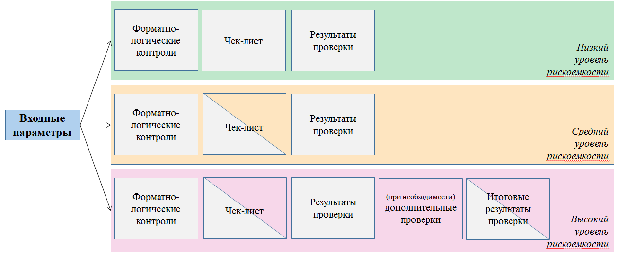
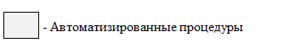
В рамках данного направления будут реализованы следующие мероприятия:
- определение единых (универсальных) критериев для каждой группы;
- создание чек-листов с учетом того, что большая часть контролей – автоматизированные;
- оптимизация подходов к проверкам (смещение контролей на более ранние стадии жизненного цикла) с учетом уровня подготовленности и специализации кадров;
- увеличение срока проверки более рискоемких операций
и документов.
Внедрение указанных подходов позволит:
- унифицировать проведение контрольных процедур, свести
к минимуму риск возникновения коррупции;
- создать полные списки контролей;
- повысить прозрачность проведения контрольных процедур, обеспечит пошаговую фиксацию проведения контрольных мероприятий
и сохранение результатов;
- минимизировать трудовые и временные затраты;
- обеспечить проведение проверок работниками, уровень квалификации которых соответствует поступившему документу;
- минимизировать время проведения контрольных мероприятий документов, отнесенных к группе низкого уровня риска, и увеличить – высокого уровня риска.
- Создание Платежного календаря казначейства.
Формирование платежного календаря Казначейства предполагается на основании:
- учтенных бюджетных обязательств клиентов – помесячный кассовый план;
- санкционированных денежных обязательств клиентов – платежный календарь.
Для этого предполагается исключить из оборота Заявки на кассовый расход и дополнить Сведения о денежном обязательстве (код формы по ОКУД 0506102) графой «Срок исполнения».
Схема 3
Наполнение помесячного кассового плана
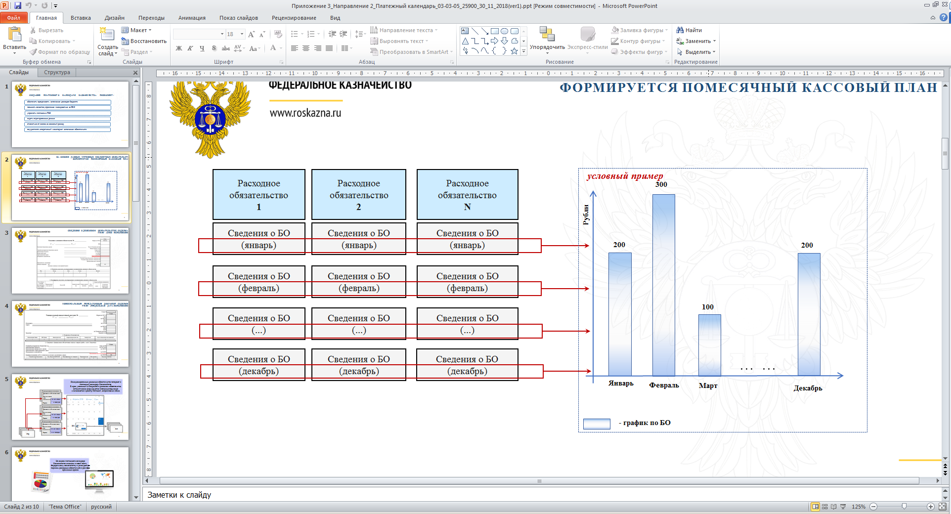
Схема 4
Наполнение платежного календаря
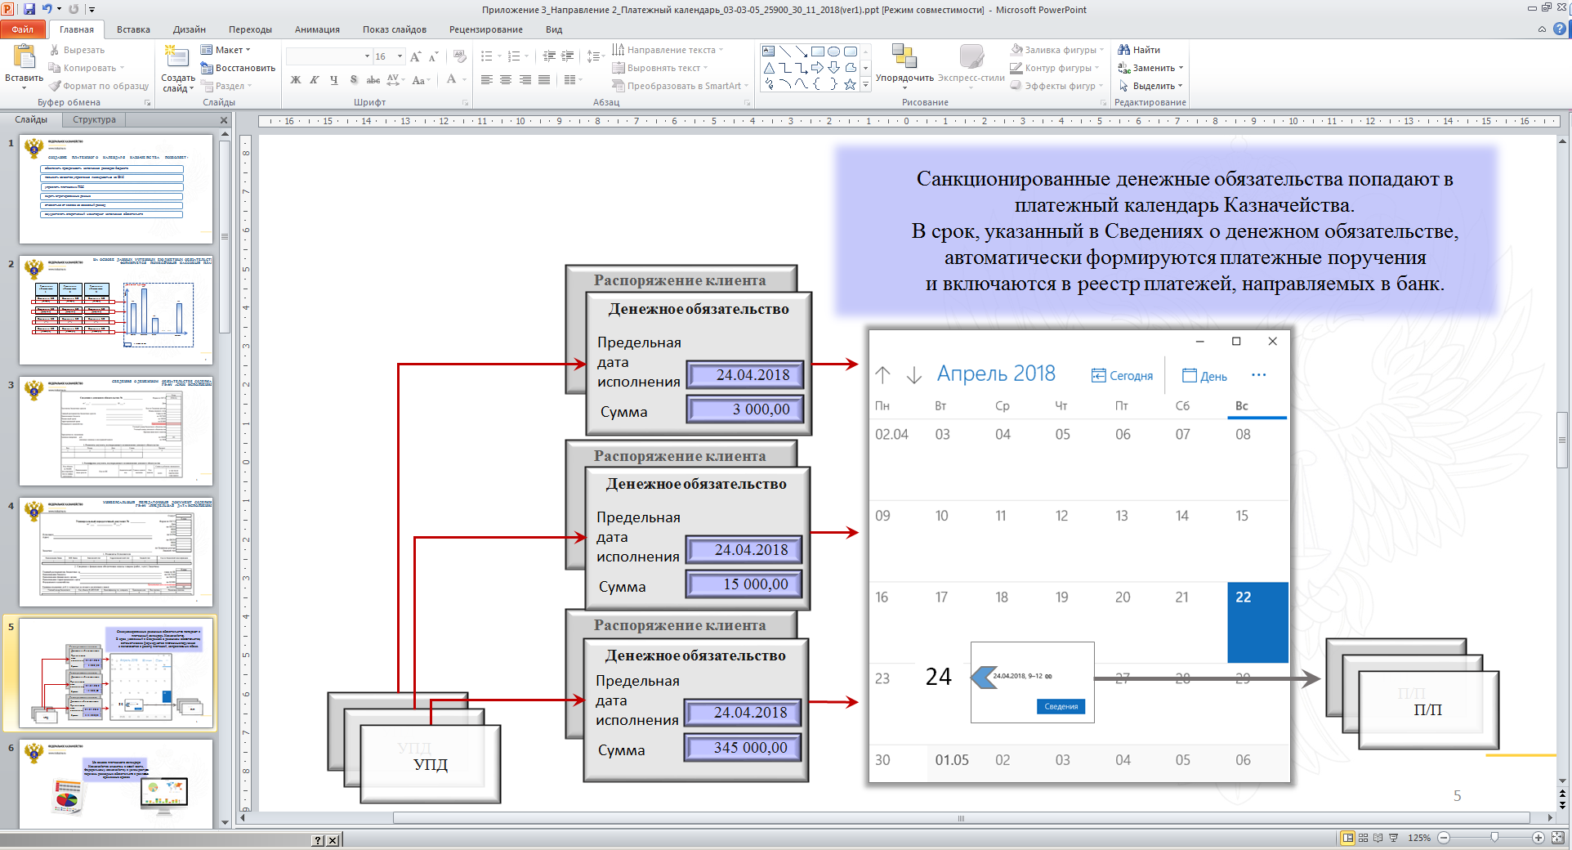
Предполагается разработка четырех уровней доступа к данным платежного календаря Казначейства: для Минфина России и Казначейства России к агрегированным данным в целом, для Межрегионального операционного УФК к данным по всем ТОФК, для ТОФК – в части клиентов, обслуживающихся в данном ТОФК, и для клиентов – в части их документов и показателей.
Внедрение платежного календаря Казначейства позволит:
- обеспечить прозрачность исполнения расходов бюджета;
- повысить качество управления ликвидностью на ЕКС;
- управлять платежами ПБС;
- видеть агрегированные данные;
- отказаться от заявок на кассовый расход;
- осуществлять оперативный мониторинг исполнения обязательств.
- Создание «паспорта» расходного обязательства.
В соответствии с положениями статьи 6 Бюджетного кодекса Российской Федерации расходными обязательствами являются обусловленные законом, иным нормативным правовым актом, договором или соглашением обязанности публично-правового образования (Российской Федерации, субъекта Российской Федерации, муниципального образования) или действующего от его имени казенного учреждения предоставить физическому или юридическому лицу, иному публично-правовому образованию, субъекту международного права средства из соответствующего бюджета.
Был проведен сравнительный анализ полей основных формуляров, используемых в бюджетном процессе, по результатам которого было выявлено:
- отсутствие полной вертикальной интеграции информации и документов на всех этапах бюджетного цикла;
- многократное предоставление и многократные проверки однотипной информации.
В целях нивелирования указанных негативных факторов предлагается к разработке в ГИИС «Электронный бюджет» сводный формуляр, включающий исчерпывающий перечень показателей и реквизитов, содержащихся в документах, формируемых при планировании и исполнении бюджета, необходимых, в том числе для постановки на учет обязательств, санкционирования кассовых выплат и ведения бюджетного (бухгалтерского) учета, – «паспорт» расходного обязательства.

Схема 5
Пример включения состава информации основных формуляров
в паспорт расходного обязательства
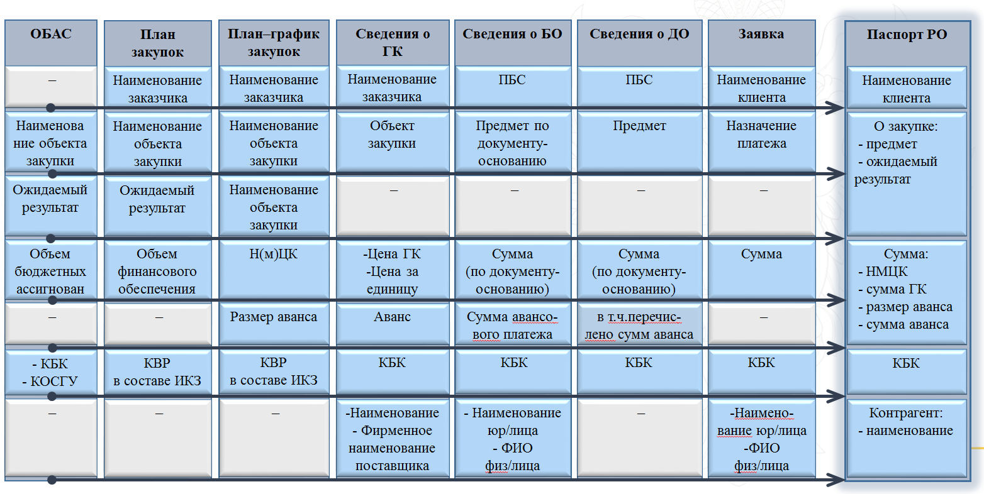

Внедрение «паспорта» расходного обязательства позволит:
- создать единую среду, которая обеспечит прозрачность, позволит отследить исполнение расходного обязательства на всех этапах бюджетного цикла: с момента зарождения потребности до полного исполнения, проанализировать соответствие заявленных потребностей с фактическим исполнением;
- консолидировать весь жизненный цикл расходного обязательства в одном формуляре, обеспечить полноту и быстрый доступ в режиме реального времени к актуальной информации на всех этапах исполнения расходного обязательства;
- автоматизировать формирование агрегирующих формуляров (смета, ОБАС, План закупок, План-график закупок) и реестров (реестр государственных контрактов, реестр соглашений), что приведет к снижению трудозатрат клиентов при заполнении документов, ссылающихся на первичный «родительский» документ, а также заинтересованных органов исполнительной власти при реализации установленных проверочных процедур;
- обеспечить взаимосвязь планируемых расходов и предоставляемых лимитов бюджетных обязательств.
Наряду с необходимостью внедрения формуляра «паспорт» расходного обязательства представляется целесообразным внедрить код расходного обязательства для использования его на всех этапах планирования и закупочного процесса.

Схема 6
Необходимость унификации кода, идентифицирующего обязательство: одно расходное обязательство = один код
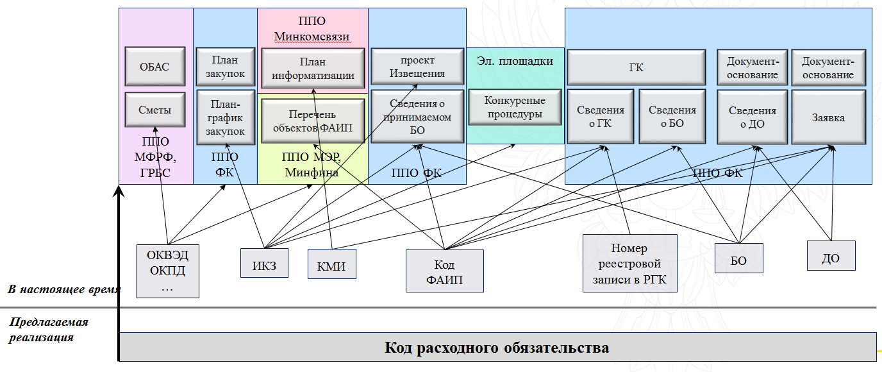

Была разработана и одобрена руководителем Федерального казначейства Р.Е. Артюхиным структура кода расходного обязательства:
Рисунок 7
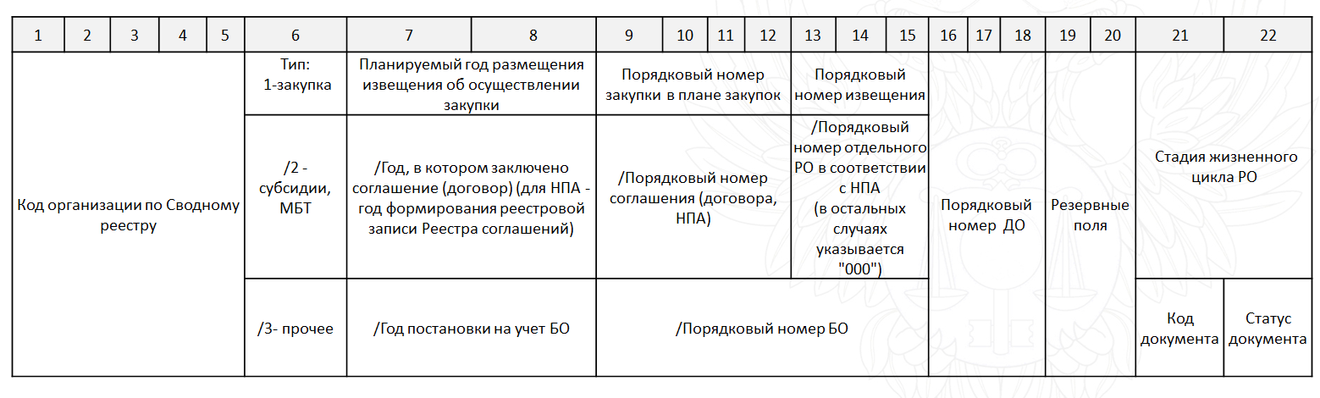

1.3.4. Управление остатками средств на едином счете федерального бюджета
Управление остатками средств на едином счете федерального бюджета объединяет в себе обеспечение необходимого минимального уровня денежных средств на едином счете федерального бюджета (далее – ЕКС) и получение дополнительных доходов бюджета за счет размещения временно свободных остатков средств.
Решая эту задачу в рамках реализации функции по осуществлению операций по управлению остатками средств на едином счете федерального бюджета, Федеральное казначейство добилось за последние годы значительных результатов и продолжает развиваться в данном направлении.
В 2018 году в процессе исполнения федерального бюджета остаток средств на ЕКС превышал уровень, необходимый для оплаты объема предъявленных денежных обязательств, что позволило Федеральному казначейству проводить операции по управлению временно свободными остатками средств федерального бюджета.
В 2018 году операции по управлению остатками средств на ЕКС проводились по следующим направлениям:
1) размещение средств федерального бюджета на банковских депозитах в валюте Российской Федерации и иностранной валюте;
2) покупка (продажа) ценных бумаг по договорам репо;
3) предоставление бюджетных кредитов на пополнение остатков средств на счетах бюджетов субъектов Российской Федерации (местных бюджетов);
4) покупка (продажа) иностранной валюты за счет дополнительных нефтегазовых доходов федерального бюджета;
5) купля-продажа иностранной валюты и заключение договоров, являющихся производными финансовыми инструментами, предметом которых является иностранная валюта на организованных торгах (валютный своп).
Размещение средств федерального бюджета на банковских депозитах в кредитных организациях осуществляется в соответствии
с Постановлением Правительства Российской Федерации от 24 декабря 2011 г. № 1121 «О порядке размещения средств федерального бюджета
на банковских депозитах».
С целью увеличения объемов размещения средств федерального бюджета на банковских депозитах и возможности расширения списка кредитных организаций принято постановление Правительства Российской Федерации от 31 мая 2018 г. № 637, вносящее изменения в Постановление № 1121 в части изменения требований к кредитным организациям при размещении средств на банковских депозитах, которое вступило в силу 12 июня 2018 г.
В частности, изменения коснулись размера собственных средств (капитала), снижения уровня кредитного рейтинга по национальной рейтинговой шкале для Российской Федерации кредитного рейтингового агентства Аналитическое Кредитное Рейтинговое Агентство (Акционерное общество) до уровня «A-(RU)» и кредитного рейтингового агентства Акционерное общество «Рейтинговое Агентство «Эксперт РА» до уровня «ruA-» и др.
В результате в 2018 году количество кредитных организаций,
с которыми заключены Генеральные соглашения между кредитной организацией и Федеральным казначейством о размещении средств федерального бюджета на банковских депозитах, выросло почти в 2 раза
с 10 до 18 кредитных организаций, соответствующих требованиям Постановления № 1121.
В 2018 году проведено 156 отборов заявок кредитных организаций
на заключение с Федеральным казначейством договоров банковского депозита в валюте Российской Федерации, что в 1,8 раза больше 2017 года, в которых приняли участие 12 кредитных организаций, что в 2 раза больше 2017 года.
Средства федерального бюджета в 2018 году размещались
на банковских депозитах на срок от 7 до 182 дней.
В 2018 году к размещению на банковских депозитах было предложено 15 102,0 млрд рублей, что на 13,2 % больше 2017 года. Спрос со стороны кредитных организаций составил 6 161,5 млрд рублей, что на 37,5 % больше 2017 года (схема 7). Одной из причин увеличения спроса со стороны кредитных организаций к депозитным операциям Федерального казначейства стало применение с начала 2018 года на регулярной основе плавающей процентной ставки RUONIA, наиболее приближенной
к рыночным индикаторам.
По результатам отборов заявок Федеральным казначейством заключено 187 договоров банковского депозита и проведено аналогичное количество операций по перечислению средств федерального бюджета кредитным организациям для размещения на банковских депозитах, что в 2,3 раза больше 2017 года.
Схема 7
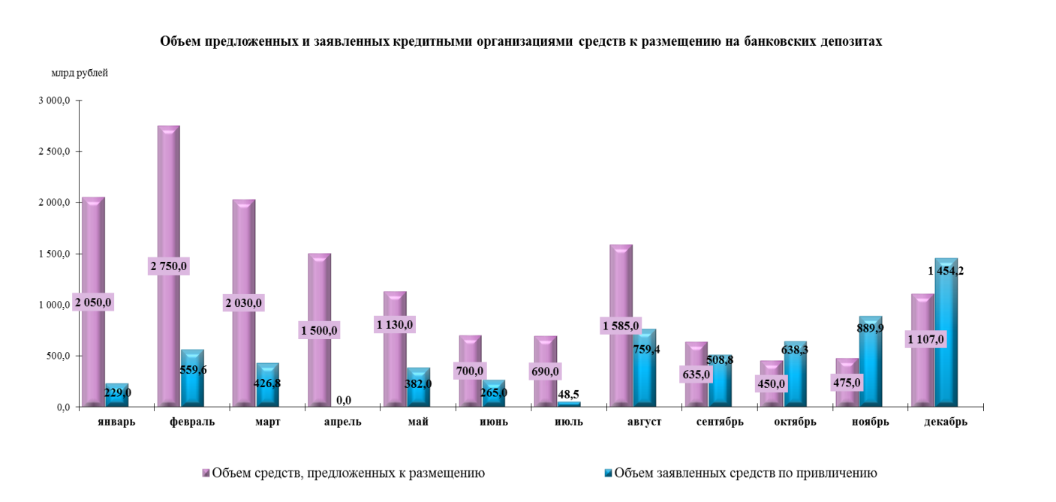
На основании договоров банковского депозита Федеральным казначейством в 2018 году размещены средства федерального бюджета на банковских депозитах в сумме 4 641,6 млрд рублей, что на 15,7 % больше 2017 года (схема 8).

Схема 8
Данные о результатах отборов заявок кредитных организаций
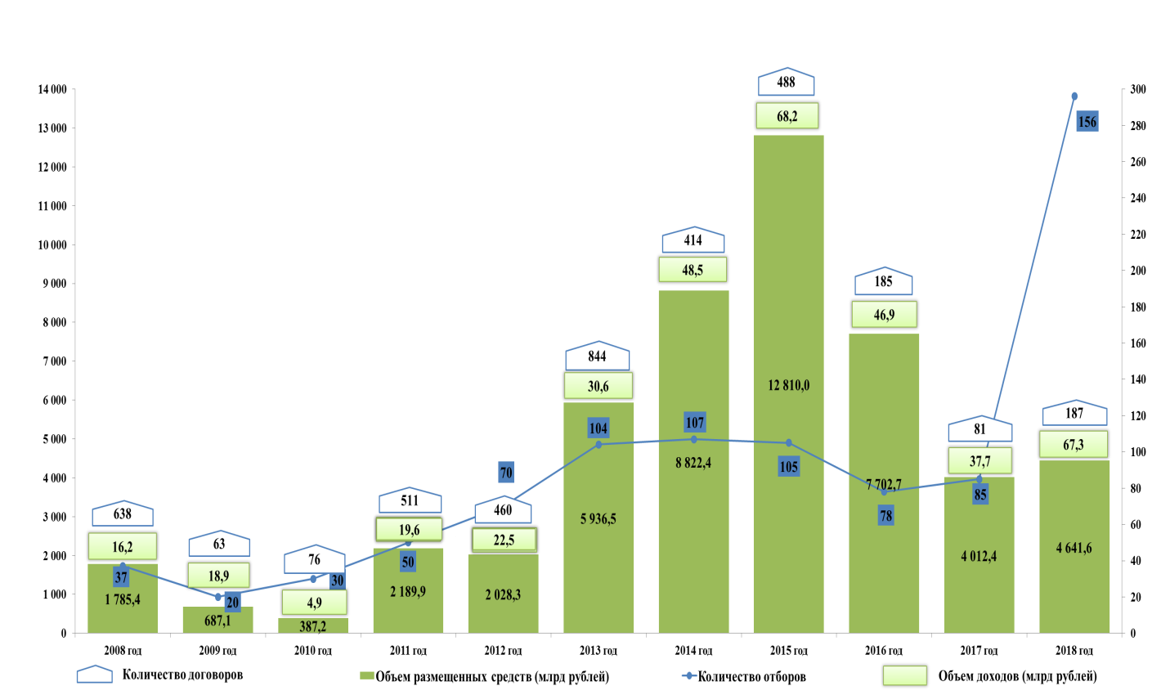
В 2018 году от размещения средств на банковских депозитах в доход федерального бюджета в валюте Российской Федерации поступило 67,3 млрд рублей, что на 78,5 % больше доходов поступивших в 2017 году. Ожидается, что в 2019 году в доход федерального бюджета поступит порядка 32,0 млрд рублей, начисленных на суммы депозитов, размещенных в 2018 году.
В 2018 году Федеральное казначейство продолжило размещать средства федерального бюджета на банковских депозитах в иностранной валюте. Всего было проведено 46 отборов заявок кредитных организаций на заключение договоров банковского депозита в долларах США,
по результатам которых на банковских депозитах в кредитных организациях размещено 20 825,0 млн долларов США, что в 3,4 раза больше 2017 года. Доход от размещения средств составил 12,2 млн долларов США, что в 4,1 раза больше 2017 года. Ожидается, что в 2019 году в доход федерального бюджета поступит 0,7 млн долларов США, начисленных на суммы депозитов, размещенных в 2018 году.
В 2018 году кредитные организации своевременно и в полном объеме осуществляли возврат средств и уплату процентов за их использование.
Необходимо отметить, что работа Федерального казначейства
по размещению средств федерального бюджета на банковских депозитах позволила поддержать уровень ликвидности банковской системы России. Всего, начиная с 2008 года, на поддержание ликвидности банковской системы России из федерального бюджета в валюте Российской Федерации было направлено 51 103,4 млрд рублей.
В 2018 году Федеральное казначейство продолжило работу
по поддержке кредитных организаций, оказавшихся под действием международных санкций. В соответствии с пунктом 2(2) Правил размещения средств федерального бюджета на банковских депозитах, утвержденных Постановлением № 1121, в 2018 году были приняты два Распоряжения Правительства Российской Федерации от 22 мая 2018 г. № 946-р, которым определена возможность участия в размещении средств федерального бюджета на банковских депозитах «РОССИЙСКОГО НАЦИОНАЛЬНОГО КОММЕРЧЕСКОГО БАНКА» (ПАО) и от 23 августа 2018 г №1731-р в отношении ПАО «Промсвязьбанк».
Одновременно было подготовлено постановление Правительства Российской Федерации от 8 сентября 2018 г. № 1073, которое внесло изменения в Постановление № 1121, касающиеся возможности размещать средства федерального бюджета на банковских депозитах без заключения Генерального соглашения и проведения отбора заявок на основании отдельных решений Правительства Российской Федерации.
В 2018 году Федеральному казначейству по коду бюджетной классификации 1 11 02012 01 6000 120 «Доходы по остаткам средств на счетах федерального бюджета и от их размещения, кроме средств Резервного фонда и Фонда национального благосостояния (федеральные государственные органы, Банк России, органы управления государственными внебюджетными фондами Российской Федерации)», был предусмотрен плановый показатель дохода в размере 67,2 млрд рублей.
Всего доходы от операций по размещению средств на банковских депозитах составили 69,2 млрд рублей. Исполнение плана по доходам составляет 103,0 %.
Невзирая на то, что случаев невозврата размещенных средств
на банковских депозитах не было, Федеральное казначейство осуществляет хеджирование возможных рисков и использует в своей работе залоговые финансовые инструменты.
В рамках постановления Правительства Российской Федерации
от 4 сентября 2013 г. № 777 «О порядке осуществления операций по управлению остатками средств на едином счете федерального бюджета в части покупки (продажи) ценных бумаг по договорам репо и открытия счетов для осуществления таких операций» (далее – Постановление № 777) в 2018 году Федеральным казначейством продолжено осуществление операций покупки (продажи) ценных бумаг по договорам репо
с привлечением Банка России и небанковской кредитной организации акционерное общество «Национальный расчетный депозитарий».
По состоянию на 1 января 2019 года заключено 39 Генеральных соглашений о покупке (продаже) ценных бумаг по договорам репо, из них 14 Генеральных соглашений заключено Федеральным казначейством, 25 Генеральных соглашений заключено с девятью территориальными органами Федерального казначейства (УФК по г. Москве - 16, УФК
по Приморскому краю - 1, УФК по Новосибирской области - 1, УФК
по Оренбургской области - 1, УФК по Свердловской области - 1, УФК
по Вологодской области - 1, УФК по Костромской области – 1, УФК
по Амурской области – 2, УФК по Республике Крым – 1).
В 2018 году Федеральное казначейство уделяло значительное внимание совершенствованию операций покупки (продажи) ценных бумаг по договорам репо, в частности, применение различных процентных ставок при заключении договоров репо: фиксированной и плавающей процентной ставок.
С этой целью были определены требования к технологической инфраструктуре операций репо с плавающей процентной ставкой, доработано прикладное программное обеспечение Федерального казначейства, ПАО Московская Биржа, НКО АО НРД.
Внесены соответствующие изменения в Порядок взаимодействия клиентов и НКО АО НРД при оказании услуг по управлению обеспечением и приказы Федерального казначейства.
Создана система аналитического и бухгалтерского учета операций репо с плавающей процентной ставкой. Согласованы с Банком России
и Минфином России основные параметры операций репо с плавающей процентной ставкой.
В результате совместно с НКО АО НРД и Банком России 12 апреля 2018 г. на регулярной основе был запущен механизм применения плавающей процентной ставки RUONIA при проведении операций репо.
В рамках операций репо с плавающей процентной ставкой проведены размещения со сроками исполнения обязательств 35 дней, 42 дня, 49 дней, 91 день и 93 дня.
В 2018 году к размещению по договорам репо было предложено 110 592,0 млрд рублей, что на 2,3 % больше 2017 года. Спрос со стороны кредитных организаций составил 17 897,0 млрд рублей (16,2 %), что
на 61,0 % меньше 2017 года.
Всего в 2018 году проведено 367 отборов заявок, в которых приняли участие 33 кредитные организации, что на 5,5 % больше и на 5,7 % меньше 2017 года соответственно. По результатам проведенных отборов заключено 937 договоров репо и размещено средств федерального бюджета на сумму 17 306,9 млрд рублей, что на 58,7 % меньше 2017 года.
В 2018 году проведение операций репо осуществлялось с различными сроками исполнения обязательств: как ежедневные операции репо в режиме «overnight», так и на срок до 140 дней (в 2017 году максимальный срок был 92 дня) (схема 9).
В 2018 году Федеральному казначейству по коду бюджетной классификации 1 11 02012 01 0200 120 «Доходы по остаткам средств на счетах федерального бюджета и от их размещения, кроме средств Резервного фонда и Фонда национального благосостояния (доходы от размещения средств федерального бюджета по договорам репо)», был предусмотрен плановый показатель дохода в размере 12,7 млрд рублей.
Сумма зачисленных в федеральный бюджет процентов по заключенным договорам репо составила 16,4 млрд рублей, что на 43,1 % меньше по сравнению с 2017 годом. Исполнение плана по доходам составляет 129,0 %.
Схема 9
Данные о размещении средств федерального бюджета в договора репо за 2015-2018 гг.

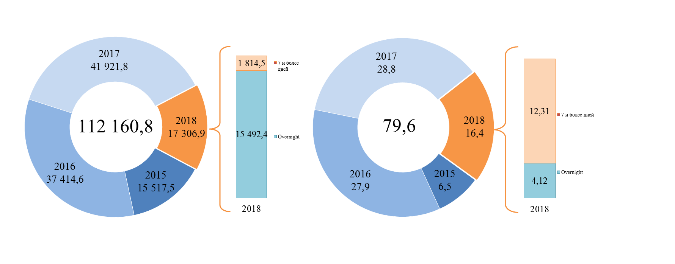
С целью привлечения большего количества кредитных организаций
в конце 2018 года были внесены изменения в требования к кредитным организациям, с которыми осуществляются операции репо. Федеральным казначейством подготовлен проект и организовано принятие постановления Правительства Российской Федерации от 14 декабря 2018 г. № 1544 «О внесении изменений в постановление Правительства Российской Федерации от 4 сентября 2013 г. № 777». В соответствии с указанными изменениями, признано утратившим силу требование к кредитным организациям об отсутствии действующей в отношении кредитной организации меры воздействия Банка России за нарушение обязательных нормативов, установленных в соответствии с Федеральным законом
«О Центральном банке Российской Федерации (Банке России)» и др.
Для оптимизации работы по рассмотрению обращений кредитных организаций, а также заключения Генеральных соглашений о покупке (продаже) ценных бумаг по договорам репо и ведению юридических дел кредитных организаций, был принят приказ Федерального казначейства
от 29 декабря 2018 года № 451, вносящий изменения в приказ Федерального казначейства от 10.11.2014 г. № 263, в соответствии с которым с января 2019 года работа с кредитными организациями, ранее заключившими Генеральные соглашения в УФК по г. Москве (16 банков), а также заключение новых Генеральных соглашений с кредитными организациями, имеющими регистрацию в городе Москве и Московской области будет осуществляться в центральном аппарате Федерального казначейства.
В соответствии с постановлением Правительства Российской Федерации от 20 августа 2013 г. № 721 «Об утверждении Правил предоставления бюджетных кредитов на пополнение остатков средств
на счетах бюджетов субъектов Российской Федерации (местных бюджетов)» (далее – Постановление № 721) в 2018 году Федеральным казначейством продолжено предоставление бюджетных кредитов
на пополнение остатков средств на счетах бюджетов субъектов Российской Федерации (местных бюджетов) (далее – бюджетных кредитов).
В соответствии с Федеральным законом от 5 декабря 2017 г.
№ 362-ФЗ «О федеральном бюджете на 2018 год и плановый период 2019
и 2020 годов», величина процентной ставки по предоставляемым бюджетным кредитам составляет 0,1 % годовых.
Реализация данного механизма позволила субъектам Российской Федерации и муниципальным образованиям за счет краткосрочных бюджетных кредитов не допускать возникновение кассовых разрывов,
а также, учитывая льготную процентную ставку (0,1 %), сократить уровень долговой нагрузки на региональные и местные бюджеты в части замещения коммерческих кредитов на бюджетные кредиты.
В 2018 году из 68 субъектов Российской Федерации заключивших
с территориальными органами Федерального казначейства Договор
о предоставлении бюджетного кредита на пополнение остатков средств на счетах бюджетов субъектов Российской Федерации (местных бюджетов) (далее – Договор), 55 субъектов Российской Федерации обратились в Федеральное казначейство за получением бюджетного кредита и получили его, что меньше 2017 года на 2,9 % и на 3,5 % соответственно.
Всего выдано 172 бюджетных кредита на пополнение остатков средств на счетах бюджетов субъектов Российской Федерации, что
на 38,1 % меньше 2017 года. Объем средств федерального бюджета, направленных на предоставление бюджетных кредитов субъектам Российской Федерации, составил 484,8 млрд рублей. Срок предоставления бюджетных кредитов составлял от 4 до 90 дней.
Сумма процентов поступивших в федеральный бюджет по предоставленным бюджетным кредитам в 2018 году составил 98,0 млн рублей.
Кроме того, в 2018 году 142 муниципальным образованиям из 154 заключивших Договор на предоставление бюджетного кредита, что больше 2017 года на 20,3 % и 21,3 % соответственно, был предоставлен 346 бюджетный кредит на общую сумму 74,4 млрд рублей. Доход от этих операций составил 16,4 млн рублей. Срок предоставления бюджетных кредитов составлял от 8 до 90 дней.
Общий объем средств федерального бюджета, направленных
на предоставление бюджетных кредитов субъектам Российской Федерации и муниципальным образованиям, составил 559,2 млрд рублей (в 2017 году – 838,9 млрд рублей) (схема 10).
Всего выдано 518 кредитов, объем уплаченных доходов – 114,4 млн рублей.
Схема 10
Предоставление бюджетных кредитов
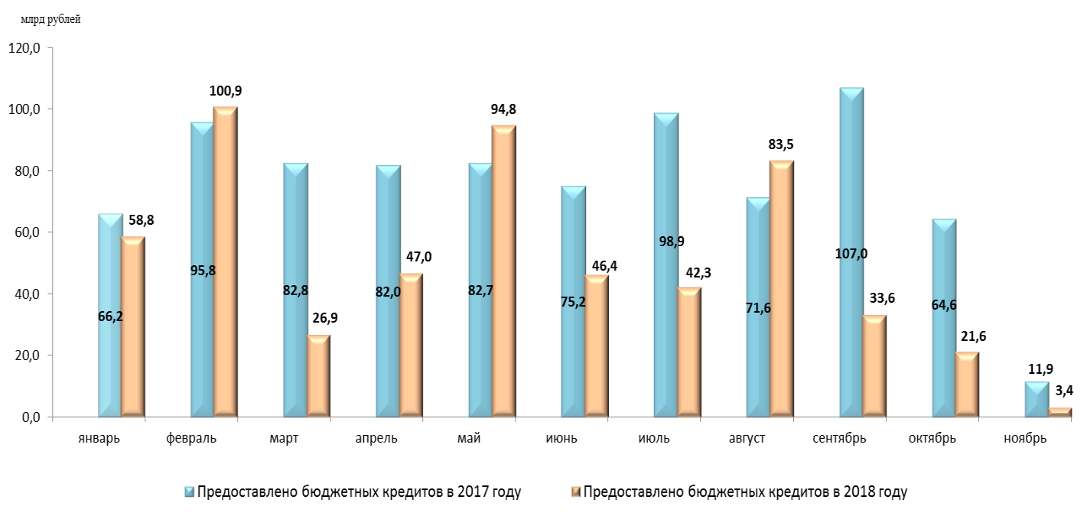
Уменьшение объемов предоставляемых кредитов в 2018 году связано с одной стороны с увеличением срока предоставления кредита
до 90 дней, что повлекло уменьшение количества обращений
за предоставлением бюджетного кредита.
С другой стороны в соответствии с решением Минфина России предоставление бюджетных кредитов, начиная с июля 2018 года, субъектам Российской Федерации, в бюджетах которых доля дотаций
из федерального бюджета в течение двух из трех последних отчетных финансовых лет превышала 40 процентов объема собственных доходов консолидированного бюджета Российской Федерации, осуществлялось только после согласования суммы бюджетного кредита с Минфином России.
Минфином России согласован подготовленный Федеральным казначейством перечень требований к критериям отбора субъектов Российской Федерации и муниципальных образований для получения бюджетных кредитов. Муниципальные образования, которым может быть предоставлен бюджетный кредит в 2019 году, были определены с учетом критериев.
В 2018 году обязательства по возврату средств федерального бюджета по предоставленным бюджетным кредитам и уплате процентов выполнены субъектами Российской Федерации и муниципальными образованиями в полном объеме. Заемщик Администрация города Орел Орловской области досрочно уплатил 27 сентября 2018 г. проценты за пользование бюджетным кредитом на 1 день, что является нарушением условий Договора о предоставлении бюджетного кредита, заключенного Заемщиком с Управлением Федерального казначейства по Орловской области, что привело к его расторжению 15 октября 2018 г.
в одностороннем порядке.
В 2018 году Федеральному казначейству по коду бюджетной классификации 1 11 03060 01 0000 120 «Проценты, полученные
от предоставления за счет средств федерального бюджета бюджетных кредитов на пополнение остатков средств на счетах бюджетов субъектов Российской Федерации (местных бюджетов)», был предусмотрен плановый показатель дохода в размере 92,9 млн рублей.
Доходы от предоставленных бюджетных кредитов, уплаченные
в федеральный бюджет в 2018 году, составляют 114,4 млн рублей. Исполнение плана по доходам составляет 123,2 %.
В соответствии с постановлением Правительства Российской Федерации от 17 сентября 2013 г. № 816 «Об осуществлении операций
по управлению остатками средств на едином счете федерального бюджета
в части покупки (продажи) иностранной валюты» (далее – Постановление № 816) и приказом Минфина России от 29 декабря 2017 г. № 1387 Федеральным казначейством согласно поручению Минфина России
с января 2018 года осуществлялись операции по покупке иностранной валюты на внутреннем рынке за счет средств федерального бюджета
в следующей пропорции: 45 % – доллары США, 45 % – евро, 10 % – фунты стерлингов Соединенного Королевства.
Объем указанных операций зависит от суммы дополнительных нефтегазовых доходов федерального бюджета. Покупка иностранной валюты осуществляется при превышении фактической цены на нефть марки «Юралс» уровня 40,8 долларов США за баррель.
В соответствии с графиками покупки иностранной валюты, утвержденными Минфином России, в 2018 году на покупку иностранной валюты из федерального бюджета было направлено 4 129 123,7 млн рублей.
В результате покупки иностранной валюты за счет средств федерального бюджета было приобретено 29 318,1 млн долларов США, 24 967,7 млн евро и 4 911,0 млн фунтов стерлингов Соединенного Королевства.
По состоянию на 1 января 2019 года остаток средств федерального бюджета в иностранной валюте на счетах Федерального казначейства, открытых в Банке России, составляет 4 454 250,8 млн рублей.
В январе 2018 года Банк России уплатил проценты за пользование денежными средствами, размещенными в 2017 году на счетах
в иностранной валюте в сумме 1 183,2 млн рублей.
Сумма начисленного процентного дохода за пользование денежными средствами на счетах в иностранной валюте в 2018 году составила 19 192,5 млн рублей (схема 11) и планируется к зачислению в доход федерального бюджета в январе 2019 года.
Схема 11
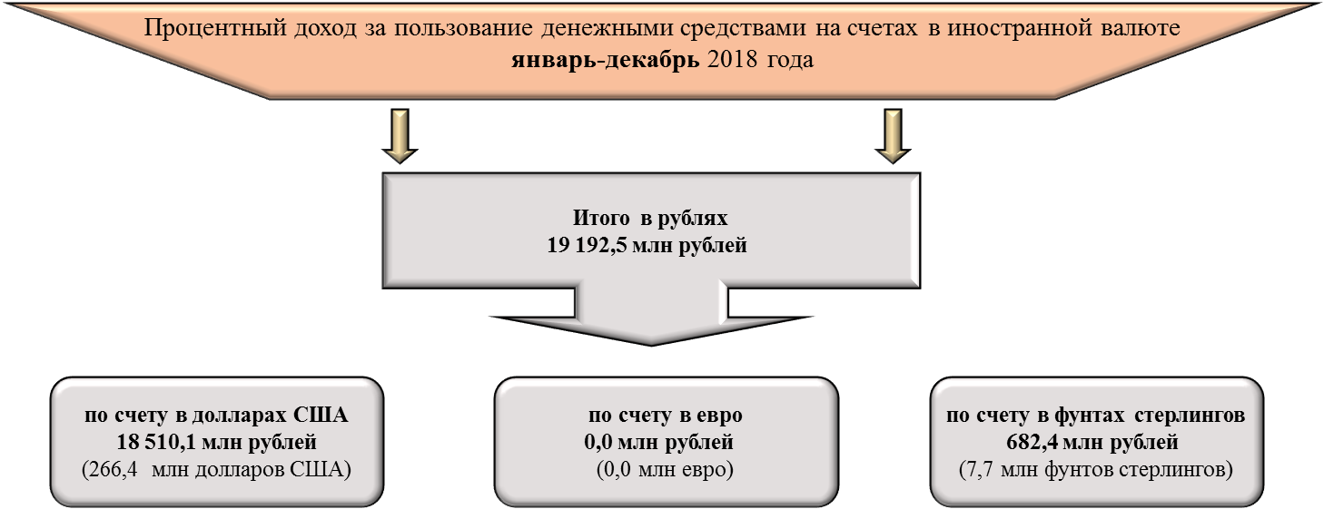
В соответствии с постановлением Правительства Российской Федерации от 30 ноября 2017 г. № 1449 «О порядке осуществления операций по управлению остатками средств на едином счете федерального бюджета в части купли-продажи иностранной валюты и заключение договоров, являющихся производными финансовыми инструментами, предметом которых является иностранная валюта, на организованных торгах» Федеральным казначейством совместно с Минфином России, Банком России, ПАО Московская Биржа, небанковской кредитной организацией – центральным контрагентом «Национальный клиринговый центр» (Акционерное общество) (далее – НКЦ) была проведена значительная работа по запуску новой операции по управлению остатками средств на едином счете федерального бюджета – заключение сделок «валютный своп» на организованных торгах.
С этой целью Федеральным казначейством и НКЦ были заключены Договора об оказании клиринговых услуг и о предоставлении комплекса услуг интегрированного технологического сервиса, внесены изменения
в Правила клиринга, закрепляющие за Федеральным казначейством новый тип участника клиринга (категория «К»), которые вступили в силу 17 сентября 2018 г.
Определены требования к технологической инфраструктуре заключения сделок «валютный своп», доработано прикладное программное обеспечение Федерального казначейства, ПАО Московская Биржа, НКЦ.
Создана система аналитического и бухгалтерского учета сделок «валютный своп».
Совместно с Банком России и Минфином России определены основные параметры сделок «валютный своп». На официальном сайте. Федерального казначейства 26 июня 2018 г. открыт раздел «Купля-продажа иностранной валюты и заключение договоров, являющихся производными финансовыми инструментами».
В результате Федеральным казначейством впервые с 4 по 12 декабря 2018 года на организованных торгах ПАО Московская Биржа были заключены с НКЦ первые сделки «валютный своп».
Общая сумма заключенных сделок «валютный своп» составила 349 808,8 млн рублей. В результате, в федеральный бюджет перечислено доходов по сделкам «валютный своп» в объеме 62,8 млн рублей.

1.4. Обеспечение функционирования системы казначейских платежей
В целях обеспечения функционирования системы казначейских платежей и подготовки к реализации положений проекта федерального закона «О внесении изменений в Бюджетный кодекс Российской Федерации и признании утратившими силу отдельных положений законодательных актов Российской Федерации в части казначейского обслуживания
и системы казначейских платежей», который в соответствии со статьей 3 согласованного Федеральным казначейством законопроекта вступает в силу 01.01.2021, разработан проект приказа Федерального казначейства
«Об установлении Правил организации и функционирования системы казначейских платежей», и проведена процедура его согласования
в Федеральном казначействе.
Руководителем Федерального казначейства Р.Е. Артюхиным в ходе заседания 17 октября 2018 года Информационно–методологического совета Федерального казначейства одобрены структура и базовые положения Правил организации и функционирования системы казначейских платежей.
Сформированы для последующего рассмотрения Правительством Российской Федерации обоснование необходимости подготовки и краткое описание нормативных правовых актов, необходимых для обеспечения функционирования системы казначейских платежей (цель, предмет
и содержание правового регулирования).
Проведена разработка модуля осуществления бюджетных платежей
и управления единым счетом федерального бюджета (соответствующих бюджетов бюджетной системы Российской Федерации) подсистемы управления денежными средствами государственной интегрированной информационной системы управления общественными финансами «Электронный бюджет» на основании сформированных Федеральным казначейством требований к функциям (задачам) и проведены предварительные испытания функционала модуля в части осуществления операций со средствами юридических лиц - неучастников бюджетного процесса.
В целях поэтапного перехода к функционированию единого казначейского счета Федеральным казначейством совместно с Банком России проведены совместные совещания, разработан План мероприятий («Дорожная карта») по созданию и обеспечению функционирования пула ликвидности Федерального казначейства в платежной системе Банка России, утвержденный 17 августа 2018 года заместителем руководителя Федерального казначейства С.Е. Прокофьевым и директором Департамента национальной платежной системы Центрального банка Российской Федерации А.С. Бакиной.
Во исполнение мероприятий, предусмотренных Дорожной картой:
– определены балансовые счета, подлежащие объединению в пул ликвидности;
– сформирован перечень пилотных территориальных органов Федерального казначейства, территориальных учреждений Банка России;
– согласован сценарий тестирования взаимодействия Федерального казначейства и Банка России для обеспечения функционирования пула ликвидности (далее - Сценарий), а также порядок действий при проведении тестирования пула ликвидности во взаимодействии со стендом совмещенного тестирования Банка России;
– в период с 19 по 30 ноября 2018 года Межрегиональным операционным управлением Федерального казначейства проведено тестирование в соответствии со Сценарием;
– разработан и утвержден приказ Федерального казначейства
«О формировании и обеспечении функционирования пула ликвидности Федерального казначейства и о внесении изменений в Порядок управления операциями со средствами на едином счете федерального бюджета, утвержденный приказом Федерального казначейства от 14 сентября 2009 г. № 210» от 24 декабря 2018 г. № 423.

1.5. Применение цифровых платежных технологий в системе казначейских платежей

1.5.1. Технология перечисления денежных средств на национальные платежные инструменты (платежные карты «Мир»)
Федеральным казначейством совместно с Министерством финансов Российской Федерации, Министерством труда и социальной защиты Российской Федерации, Центральным банком Российской Федерации, Фондом социального страхования Российской Федерации
и АО «Национальная система платежных карт» реализован в полном объеме План мероприятий («Дорожная карта») по организации выплат Фондом социального страхования Российской Федерации страхового обеспечения
в пользу застрахованных лиц на национальные платежные инструменты, утвержденный 18 июля 2017 года заместителем руководителя Федерального казначейства С.Е. Прокофьевым и заместителем руководителя Фонда социального страхования Российской Федерации А.П. Поликашиным,
а также внедрена технология прямых выплат на национальные платежные инструменты (платежные карты «Мир») на территории 39 субъектов Российской Федерации, участвующих в реализации Постановления Правительства Российской Федерации от 21 апреля 2011 г. № 294.
Технология прямых выплат денежных средств на платежные карты «Мир» предусматривает автоматизированное информационное взаимодействие в режиме реального времени Федерального казначейства
с оператором платежной системы «Мир» (АО «Национальная система платежных карт») в целях обеспечения проверки их действительности
и моментального зачисления денежных средств с использованием только номера карты.
В отличие от перевода денежных средств на банковские счета, предусматривающего указание гражданами реквизитов банковского счета
(20 знаков) и кредитной организации (наименования, идентификационного кода (9 знаков) и номера корреспондентского счета (20 знаков)), технология прямых выплат обеспечивает перевод денежных средств с указанием только номера платежной карты «Мир» (от 16 до 19 цифр). Важным технологическим решением является внедрение на всех этапах обработки платежной информации автоматизированного контроля номера платежной карты, который защищен контрольным разрядом, что позволяет исключить операционные ошибки.
Непосредственному осуществлению выплаты предшествует автоматическая проверка действительности платежной карты «Мир» кредитной организацией, выпустившей карту (банком-эмитентом). Указанные проверки исключают выплату денежных средств
по неактуальным реквизитам, в том числе в случае указания номера платежной карты, счет которой закрыт, или в случае ее кражи, что обеспечивает гарантированное доведение денежных средств до получателя.
Банки-эмитенты обеспечивают зачисление денежных средств
на платежные карты «Мир» в течение 30 минут с момента проведения вышеуказанной проверки их действительности.
Технология прямых выплат предоставляет возможность осуществления множества выплат на основании одного платежного документа клиента Федерального казначейства, что позволило снизить транзакционную нагрузку в 19 раз по сравнению с переводом денежных средств на банковские счета.
Расчеты с банками-эмитентами производятся по результатам проведенных проверок на общую сумму фактически зачисленных физическим лицам – получателям выплат.
Рисунок 8
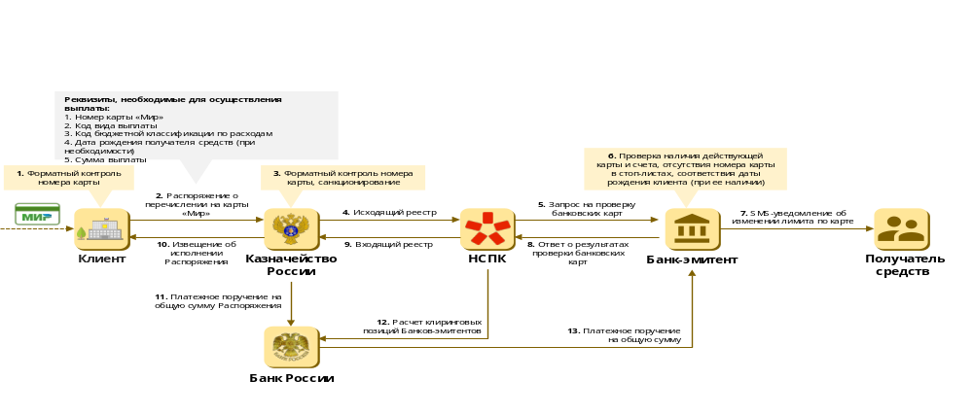
В целях осуществления выплат на платежные карты с товарным знаком «Мир», выпущенные Банком России, Федеральным казначейством заключено с Банком России и АО «Национальная система платежных карт» Дополнительное соглашение от 27 июня 2018 года к Договору о проведении внутридневного расчета при осуществлении выплат за счет средств бюджета Фонда социального страхования Российской Федерации физическим лицам – держателям карт «Мир» от 19 июля 2017 года, вступившее в силу с 1 июля 2018 года, внесены соответствующие изменения в нормативные правовые акты Федерального казначейства.
В целях распространения технологии перечисления денежных средств на платежные карты «Мир» на иные виды выплат приказом Федерального казначейства от 26 сентября 2018 года № 277 создана Рабочая группа по организации перечисления Федеральным казначейством денежных средств на платежные карты «Мир», основными задачами которой являются разработка предложений, касающихся определения возможных видов денежных средств, перечисление которых будет осуществляться
на платежные карты «Мир», координация мероприятий нормативного правового, технологического и организационно-функционального характера, формирование предложений и рассмотрение проектов нормативных правовых актов Российской Федерации в части осуществления перечисления денежных средств на платежные карты «Мир», разработка предложений к порядку информационного взаимодействия участников процесса перечисления денежных средств
на платежные карты «Мир». В состав Рабочей группы вошли представители Министерства финансов Российской Федерации, Центрального банка Российской Федерации и АО «Национальная система платежных карт».
Федеральное казначейство заключило с Банком России
и АО «Национальная система платежных карт» Договор от 29 декабря 2018 года о проведении внутридневного расчета в целях осуществления выплат
на банковские карты «Мир» физических лиц, предусматривающий осуществление единовременных выплат отдельным категориям граждан
в связи с празднованием Победы в Великой Отечественной Войне 1941-1945 годов и единовременной материальной помощи отдельным категориям граждан, внесены соответствующие изменения в нормативные правовые акты Федерального казначейства.
По состоянию на 1 января 2019 года с использованные технологии осуществлено 931 тысяча выплат на общую сумму 8,35 млрд рублей.
Рисунок 9
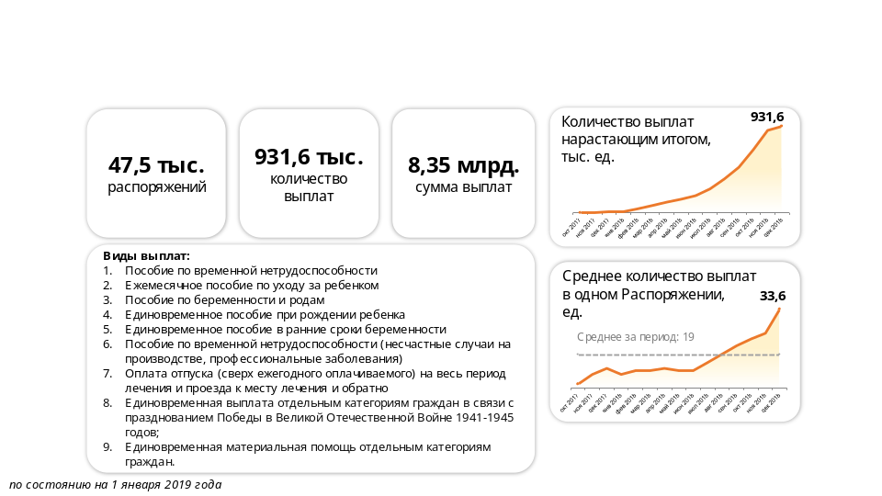

1.5.2. Развитие Государственной информационной системы
о государственных и муниципальных платежах
В целях обеспечения взаимодействия участников с Государственной информационной системой о государственных и муниципальных платежах с использованием единого электронного сервиса системы межведомственного электронного взаимодействия, функционирующего в соответствии с Методическими рекомендациями по работе с системой межведомственного электронного взаимодействия версии 3.ХХ, разработаны и утверждены Форматы взаимодействия Государственной информационной системы о государственных и муниципальных платежах
с информационными системами участников версии 2.0, которые вступили
в силу с 26 марта 2018 года.
В целях повышения качества информации, передаваемой в ГИС ГМП, разработан и согласован Минфином России (письмо Минфина России
от 22 июня 2018 г. № 21-03-04/42761) общий порядок представления ГИС ГМП информации о наличии неоплаченного административного штрафа после его передачи взыскателем в ФССП России для принудительного исполнения, который в настоящее время проходит процедуру автоматизации.
В соответствии с Федеральным законом от 29 июля 2017 г. № 236-ФЗ «О внесении изменений в отдельные законодательные акты Российской Федерации в связи с совершенствованием порядка и сроков направления информации в Государственную информационную систему
о государственных и муниципальных платежах», Федеральным законом
от 19 февраля 2018 г. № 26-ФЗ «О внесении изменений в статьи 2
и 16 Федерального закона «Об организации предоставления государственных и муниципальных услуг», а также в целях совершенствования информационного взаимодействия ГИС ГМП
и информационных систем участников ГИС ГМП утвержден
и зарегистрирован Минюстом России приказ Федерального казначейства
от 11 июля 2018 г. № 22н «О внесении изменений в Порядок ведения Государственной информационной системы о государственных
и муниципальных платежах, утвержденный приказом Казначейства России от 12 мая 2017 г. № 11н».
В целях обеспечения полноты данных, передаваемых участниками
в ГИС ГМП, а также в связи с утверждением приказа Федерального казначейства от 11 июля 2018 г. № 22н разработаны и утверждены Форматы взаимодействия Государственной информационной системы
о государственных и муниципальных платежах с информационными системами участников версии 2.1, учитывающие положения Порядка ведения Государственной информационной системы о государственных
и муниципальных платежах, утвержденного приказом Казначейства России от 12 мая 2017 г. № 11н», вступающие в силу с 1 июля 2019 года.
Рисунок 10
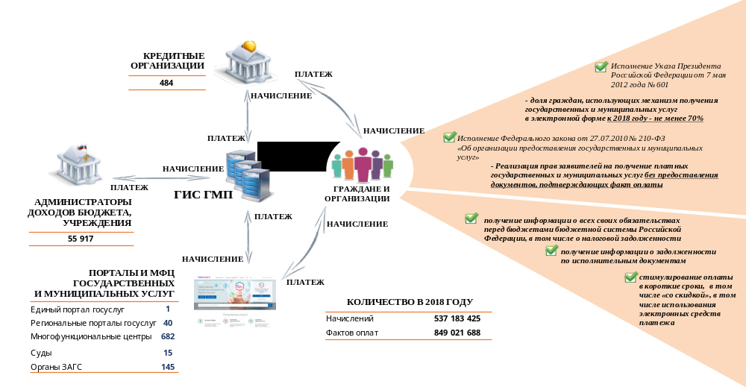
В целях исполнения Федерального закона от 28 декабря 2017 г.
№ 433-ФЗ «О внесении изменений в Федеральный закон
«О государственном регулировании производства и оборота этилового спирта, алкогольной и спиртосодержащей продукции и об ограничении потребления (распития) алкогольной продукции» и отдельные законодательные акты Российской Федерации», вступившего в силу с 1 января 2019 года, для органов государственной власти Российской Федерации и органов местного самоуправления, осуществляющих полномочия в области производства и оборота этилового спирта, алкогольной и спиртосодержащей продукции, предоставлена возможность проверки в ГИС ГМП информации об уплате административных штрафов, назначенных за правонарушения, предусмотренные Кодексом Российской Федерации об административных правонарушениях и совершенные в области производства и оборота этилового спирта, алкогольной и спиртосодержащей продукции.
В целях обеспечения взаимодействия участников с ГИС ГМП
в соответствии с Порядком оформления и выдачи разрешений на добычу охотничьих ресурсов, порядка подачи заявок и заявлений, необходимых для выдачи таких разрешений, и утверждении форм бланков разрешений
на добычу копытных животных, медведей, пушных животных, птиц, утвержденный приказом Минприроды России от 29 августа 2014 г. № 379, согласно полномочиям, установленным частью 5 статьи 31 Федерального закона от 24 июля 2009 г. № 209-ФЗ «Об охоте и о сохранении охотничьих ресурсов и о внесении изменений в отдельные законодательные акты Российской Федерации», для органов государственной власти субъектов Российской Федерации и органов местного самоуправления, осуществляющих полномочия в области охоты и сохранения охотничьих ресурсов, предоставлена возможность проверки в ГИС ГМП информации
об уплате сбора за пользование объектами животного мира, устанавливаемого в соответствии с законодательством Российской Федерации о налогах и сборах.
Рисунок 11
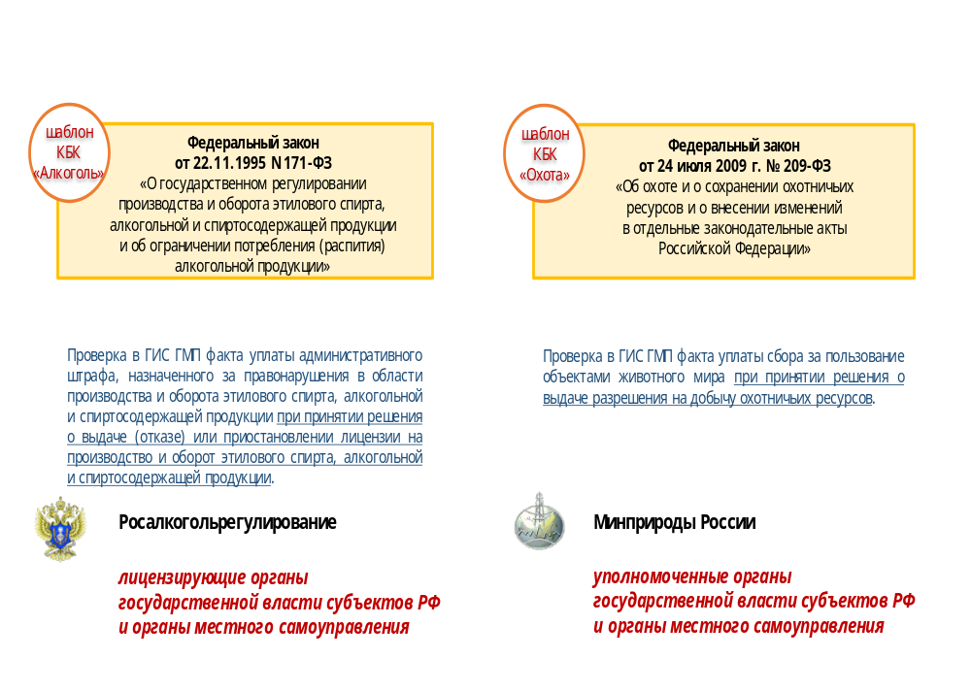

1.6. Обеспечение организации исполнения судебных актов, решений налоговых органов и обеспечение опытного внедрения организации исполнения электронного исполнительного документа

1.6.1. Отчет о предъявленных в органы Федерального казначейства исполнительных документах по денежным обязательствам федеральных казенных учреждений, предусматривающих единовременные выплаты, на 01 января 2019 года
На 01 января 2019 года в органы Федерального казначейства поступило 45 545 исполнительных документа на сумму 20 275 368 тыс. рублей.
Из них 8 270 исполнительных документов на сумму 3 483 458 тыс. рублей были возвращены без исполнения взыскателям или в суды
по основаниям, указанным в пунктах 3, 3.1 и 3.2 статьи 242.1 Бюджетного кодекса Российской Федерации.
Таким образом, за указанный период органами Федерального казначейства было принято к исполнению 37 275 исполнительных документов с общей суммой указанных в них денежных средств, равной 16 791 910 тыс. рублей.
За указанный период федеральными казенными учреждениями исполнено 39 537 исполнительных документов с общей суммой указанных
в них денежных средств, равной 16 659 094 тыс. рублей.
В связи с неисполнением требований ИД направлено 2 226 уведомления о приостановлении операций по расходованию средств на лицевых счетах подведомственных федеральным казенным учреждениям учреждениях.
Визуальное отображение процесса исполнения представлено на диаграммах 16 и 17.
Диаграмма 16
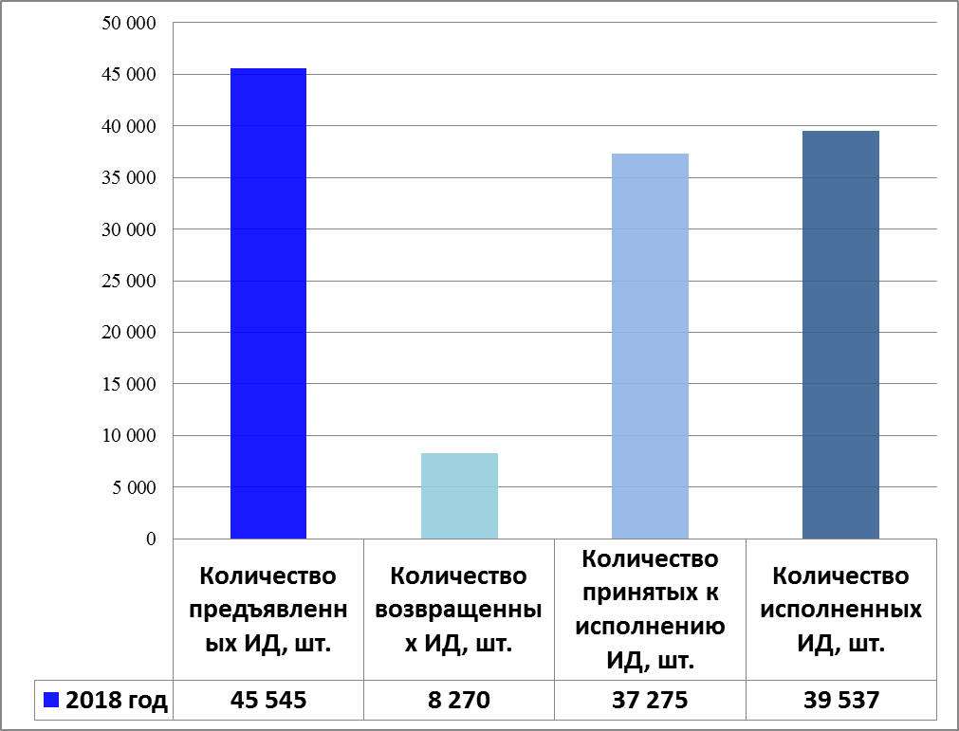
Диаграмма 17
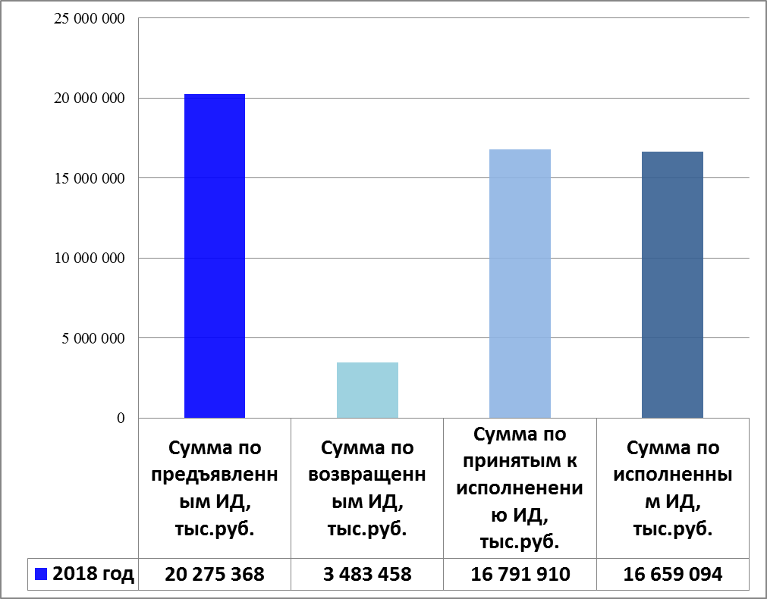

1.6.2. Сводные данные о предъявленных в органы Федерального казначейства исполнительных документах по денежным обязательствам казенных учреждений субъекта Российский Федерации и муниципальных казенных учреждений, предусматривающих единовременные выплаты на 01 января 2019 года
На 01 января 2019 года в органы Федерального казначейства поступило 87 808 исполнительных документов на сумму 22 192 327 тыс. рублей.
Из них 11 117 исполнительных документов на сумму 4 317 837 тыс. рублей были возвращены без исполнения взыскателям или в суды по основаниям, указанным в пунктах 3, 3.1 и 3.2 статьи 242.1 Бюджетного кодекса Российской Федерации.
Таким образом, в указанном периоде 2018 года органами Федерального казначейства было принято к исполнению 76 691 исполнительных документов с общей суммой указанных в них денежных средств, равной 17 874 490 тыс. рублей.
На 01 января 2019 года казенными учреждениями субъекта Российской Федерации и муниципальными казенными учреждениями было исполнено 81 139 исполнительных документа с общей суммой указанных в них денежных средств, равной 8 571 935 тыс. рублей.
В связи с неисполнением требований ИД направлено 16 863 уведомлений о приостановлении операций по расходованию средств на лицевых счетах казенных учреждений.
Визуальное отображение процесса исполнения представлено на диаграмме 18 и 19.

Диаграмма 18
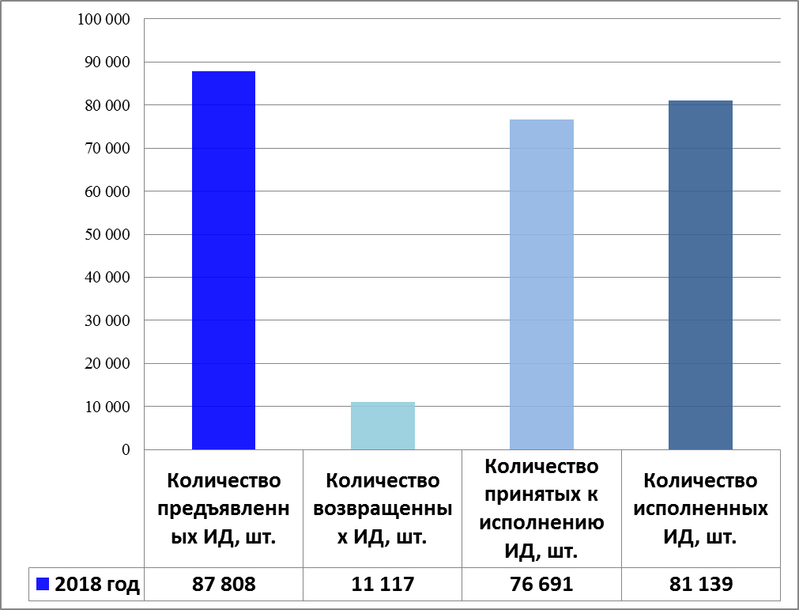
Диаграмма 19
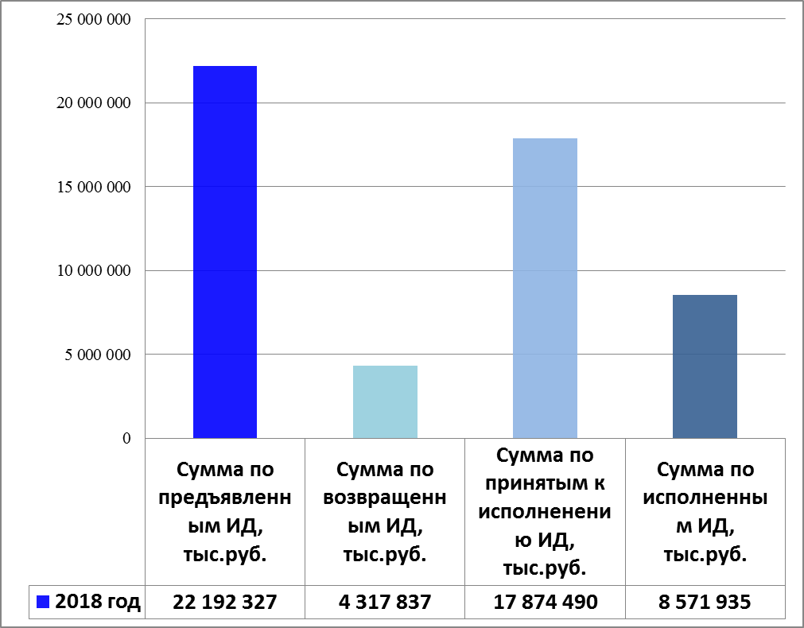

1.6.3. Сводные данные о предъявленных в органы Федерального казначейства исполнительных документах по денежным обязательствам федеральных бюджетных учреждений, бюджетных учреждений субъектов Российской Федерации и муниципальных бюджетных учреждений, предусматривающих единовременные выплаты на 01 января 2019 года
На 01 января 2019 года в органы Федерального казначейства предъявлено 103 904 исполнительных документов на сумму 14 827 232 тыс. рублей по денежным обязательствам вышеуказанных учреждений.
Из них возвращено 15 880 исполнительных документа на сумму
4 763 600 тыс. рублей.
За указанный период органами Федерального казначейства было принято к исполнению 88 024 исполнительных документа с общей суммой указанных в них денежных средств, равной 10 063 632 тыс. рублей.
Исполнено 93 115 исполнительных документов с общей суммой указанных в них денежных средств, равной 10 5391 958 тыс. рублей.
В связи с неисполнением требований ИД направлено 33 289 уведомлений о приостановлении операций по расходованию средств
на лицевых счетах бюджетных учреждений.

Визуальное отображение процесса исполнения представлено
на диаграмме 20 и 21.
Диаграмма 20
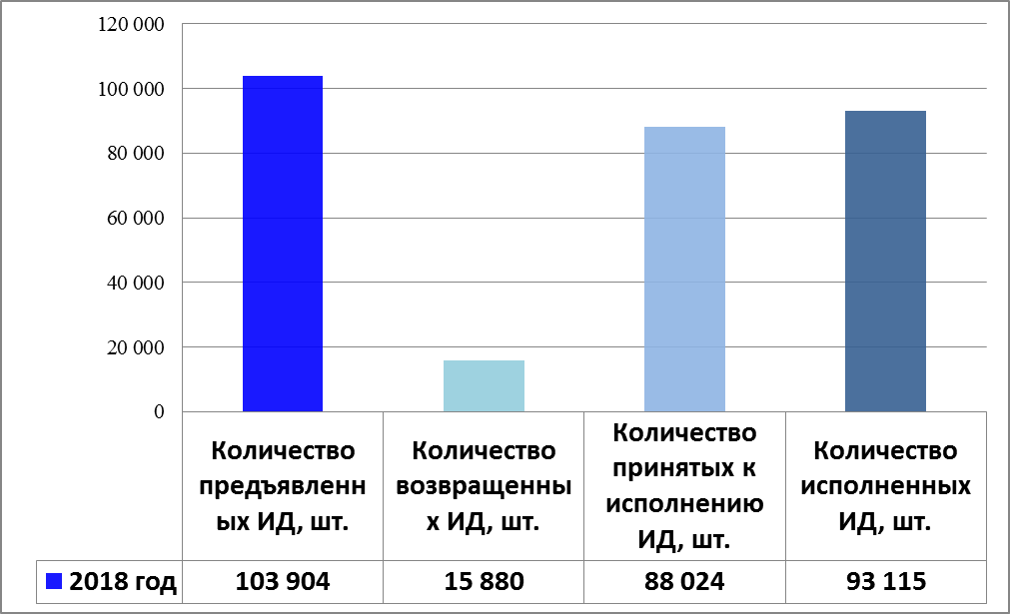
Диаграмма 21
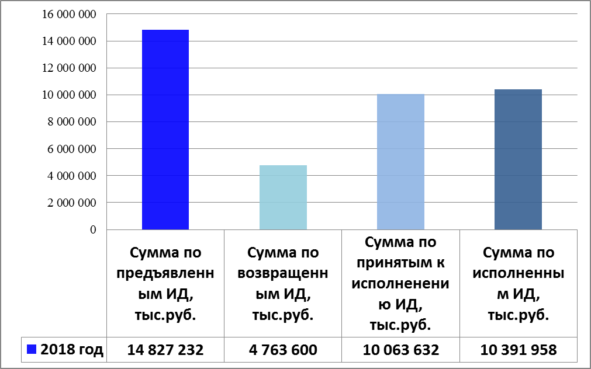

1.6.4. Главные распорядители средств федерального бюджета, формирующие основные показатели отчетности
На 01 января 2019 года, выделяются 10 главных распорядителей средств федерального бюджета, формирующих наибольшие числовые показатели как по количеству предъявленных в органы Федерального казначейства исполнительных документов, так и по сумме указанных в них денежных средств:

ФТС России – 7 675 ИД на сумму 1 159 млн рублей;
Минобороны России –6 128 ИД на сумму 8 664 млн рублей;
ФНС России – 6 082 ИД на сумму 1 041 млн рублей;
ФСИН России – 5 419 ИД на сумму 1 469 млн рублей;
МВД России – 4 821 ИД на сумму 803 млн рублей;
ФССП России – 3 817 ИД на сумму 132 млн рублей;
МЧС России – 2 830 ИД на сумму 884 млн рублей;
Росимущество – 1 515 ИД на сумму 823 млн рублей;
ФАС России – 1 502 ИД на сумму 20 млн рублей;
Росреестр – 1 175 ИД на сумму 56 млн рублей.

Количество и сумма по предъявленным в органы Федерального казначейства исполнительным документам к другим главным распорядителям средств федерального бюджета составило: 4 581 ИД на сумму 3 742 млн рублей.
Диаграмма 22
Сравнение количественного показателя процесса исполнения (шт.)
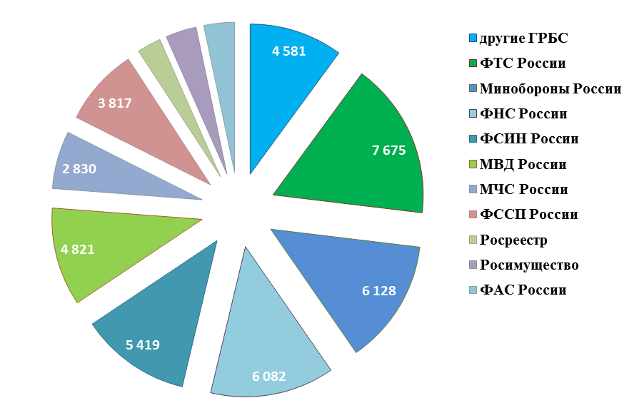
Диаграмма 23
Сравнение суммарного показателя процесса исполнения (млн руб.)
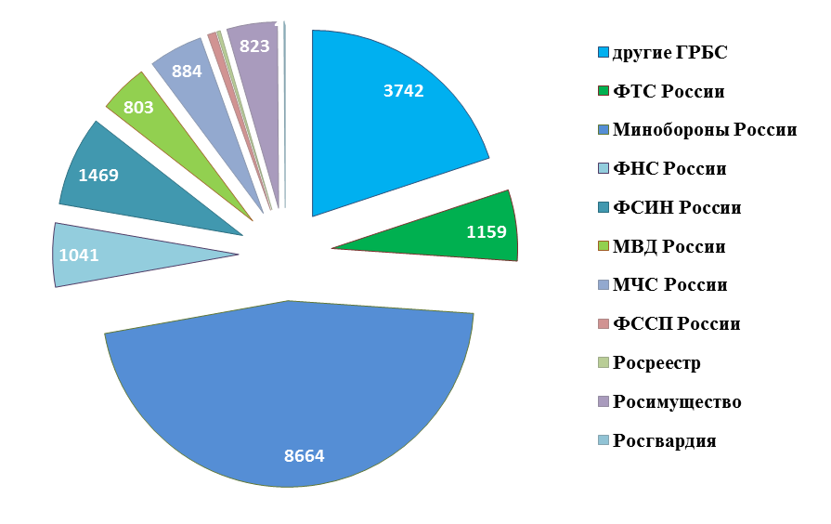

1.6.5. Сводные данные о предъявленных в органы Федерального казначейства решениях налоговых органов по денежным обязательствам федеральных казенных учреждений, казенных учреждений субъекта Российский Федерации и муниципальных казенных учреждений на 01 января 2019 года
На 01 января 2019 года в органы Федерального казначейства поступило 113 517 решений налоговых органов (далее – РНО) на сумму 6 063 699 тыс. рублей.
Из них 4 293 РНО на сумму 228 080 тыс. рублей были возвращены без исполнения.
Таким образом, в указанном периоде на 01 января 2019 года органами Федерального казначейства было принято к исполнению 109 224 РНО
с общей суммой указанных в них денежных средств, равной 5 835 619 тыс. рублей.
За данный период федеральными казенными учреждениями, казенными учреждениями субъекта Российской Федерации
и муниципальными казенными учреждениями было исполнено 95 040 РНО с общей суммой указанных в них денежных средств, равной 4 975 521 тыс. рублей.
В связи с неисполнением требований РНО направлено 26 949 уведомлений о приостановлении операций по расходованию средств
на лицевых счетах казенных учреждений.
Визуальное отображение процесса исполнения представлено
на диаграмме 24 и 25.
Диаграмма 24
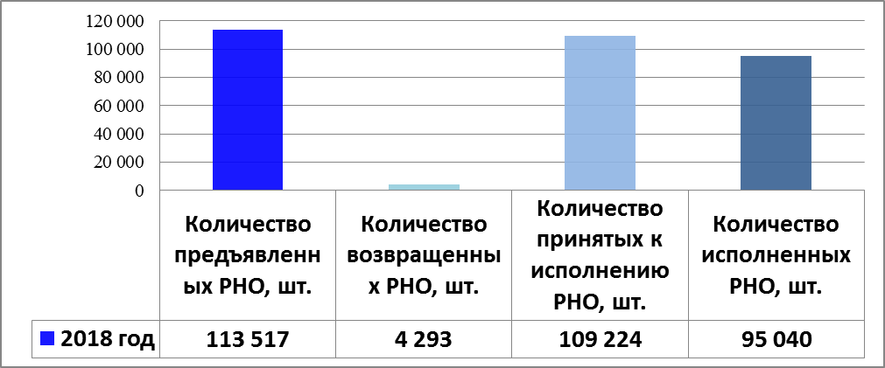

Диаграмма 25
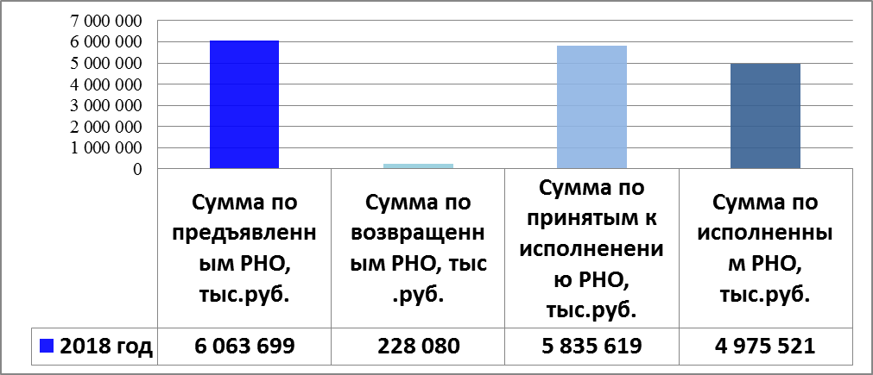

1.6.6. Сводные данные о предъявленных в органы Федерального казначейства решениях налоговых органов по денежным обязательствам федеральных бюджетных учреждений, бюджетных учреждений субъектов Российской Федерации и муниципальных бюджетных учреждений на 01 января 2019 года
На 01 января 2019 года в органы Федерального казначейства предъявлено 112 970 РНО на сумму 11 815 415 тыс. рублей по денежным обязательствам вышеуказанных учреждений.
Из них возвращено 3 120 РНО на сумму 338 126 тыс. рублей.
За указанный период органами Федерального казначейства было принято к исполнению 109 850 РНО с общей суммой указанных в них денежных средств, равной 11 477 289 тыс. рублей.
Исполнено 99 480 РНО с общей суммой указанных в них денежных средств, равной 8 948 122 тыс. рублей.
В связи с неисполнением требований РНО направлено 34 041 уведомлений о приостановлении операций по расходованию средств
на лицевых счетах бюджетных учреждений.
Визуальное отображение процесса исполнения представлено
на диаграмме 26 и 27.

Диаграмма 26
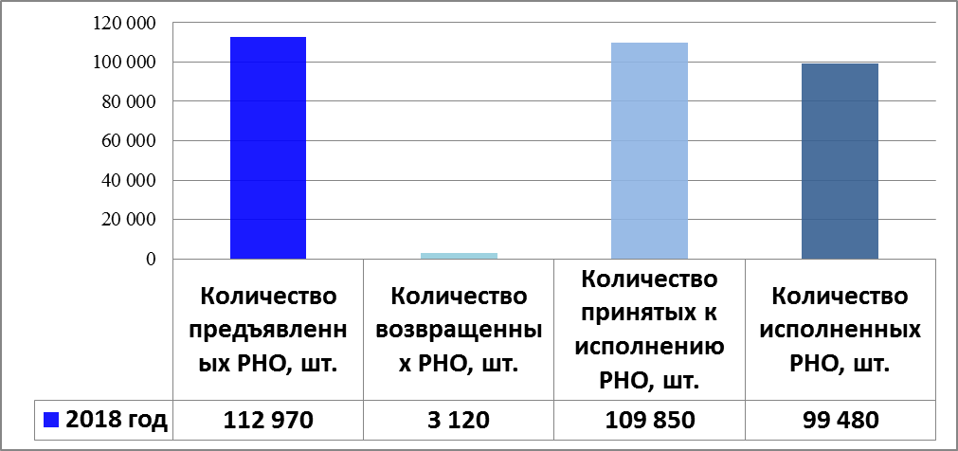
Диаграмма 27
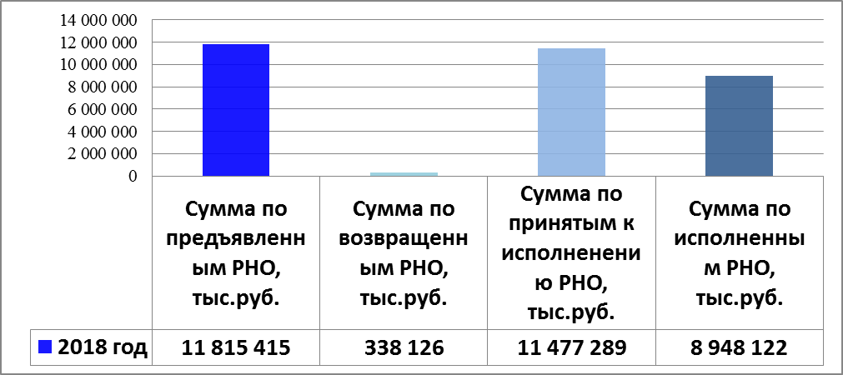

2. Исполнение учетных функций, обеспечение информационной открытости

2.1. Обеспечение прозрачности и доступности информации о государственном секторе и общественных финансах

2.1.1. Формирование и представление ежемесячной отчетности по кассовому обслуживанию исполнения бюджетов бюджетной системы Российской Федерации
В соответствии со статьями 166.1 и 241.1 Бюджетного кодекса Российской Федерации и Инструкцией о порядке составления
и представления годовой, квартальной и месячной отчетности
об исполнении бюджетов бюджетной системы Российской Федерации, утвержденной приказом Министерства финансов Российской Федерации
от 28 декабря 2010 г. № 191н (далее - Инструкция № 191н), представлялись ежемесячно:
- Федеральным казначейством в Министерство финансов Российской Федерации - Консолидированный отчет о кассовых поступлениях
и выбытиях (ф. 0503152);
- Территориальными органами Федерального казначейства:
в финансовые органы, уполномоченные на формирование бюджетной отчетности соответствующего консолидированного бюджета бюджетной системы Российской Федерации - Консолидированный отчет о кассовых поступлениях и выбытиях (ф. 0503152);
в финансовые органы бюджетов, кассовое обслуживание которых
они осуществляют, - Баланс по операциям кассового обслуживания исполнения бюджета (ф. 0503150), Отчет по поступлениям и выбытиям (ф. 0503151), Баланс по операциям кассового обслуживания бюджетных учреждений, автономных учреждений и иных организаций (ф. 0503154), Отчет о кассовом поступлении и выбытии средств бюджетных учреждений, автономных учреждений и иных организаций (ф. 0503155).
Федеральным казначейством в соответствии со статьями 166.1, 241.1, 264.3 и 264.7 Бюджетного кодекса и Инструкцией № 191н в Министерство финансов Российской Федерации ежемесячно представлялись:
- Отчет об исполнении бюджета (по федеральному бюджету) (ф. 0503117);
- Отчет об исполнении консолидированного бюджета Российской Федерации и бюджетов государственных внебюджетных фондов (ф. 0507021).
В соответствии с приказами Министерства финансов Российской Федерации от 11 апреля 2016 г. № 116 «Об утверждении форм ежеквартальной и годовой бюджетной отчетности об исполнении федерального бюджета, консолидированного бюджета Российской Федерации и бюджетов государственных внебюджетных фондов, представляемой в Правительство Российской Федерации, перечня таких форм, а также рекомендаций по формированию некоторых форм» (далее - Приказ Минфина России № 116) и от 16 сентября 2014 г. № 293
«Об организации работы по составлению ежеквартальной и годовой бюджетной отчетности об исполнении федерального бюджета, консолидированного бюджета Российской Федерации и бюджетов государственных внебюджетных фондов» (далее - Приказ Минфина России № 293) для дальнейшего направления в Правительство Российской Федерации ежеквартально представлялись:
- Отчет об исполнении федерального бюджета (ф. 0507011);
- Отчет об исполнении консолидированного бюджета Российской Федерации и бюджетов государственных внебюджетных фондов (ф. 0507021);
- Сводные сведения об исполнении судебных решений по денежным обязательствам федерального бюджета (ф. 0507024) и пояснительная записка к ним;
- Отчет о размещении средств федерального бюджета на банковские депозиты (ф. 0507029);
- Информация о предоставлении межбюджетных трансфертов бюджетам субъектам Российской Федерации (ф. 0507052);
- Отчет о формировании и использовании средств Фонда национального благосостояния (ф. 0507062);
- Отчет о формировании и использовании средств Резервного фонда (ф. 0507063);
- Отчет о кассовом зачислении, распределении и поступлении ввозных таможенных пошлин, а также специальных, антидемпинговых
и компенсационных пошлин в рамках Евразийского экономического союза (ф. 0507068);
- Информация о предоставлении бюджетных кредитов на пополнение остатков средств на счетах бюджетов субъектов Российской Федерации (ф. 0507070);
- Информация о результатах покупки (продажи) ценных бумаг
по договорам репо (ф.0507072).
В 2018 году отчетность по кассовому исполнению бюджетов бюджетной системы Российской Федерации представлялась Федеральным казначейством в Министерство финансов Российской Федерации
в установленные сроки, что, в свою очередь, обеспечило ее своевременное представление Министерством финансов Российской Федерации
в Правительство Российской Федерации (Схема 12).

Схема 12
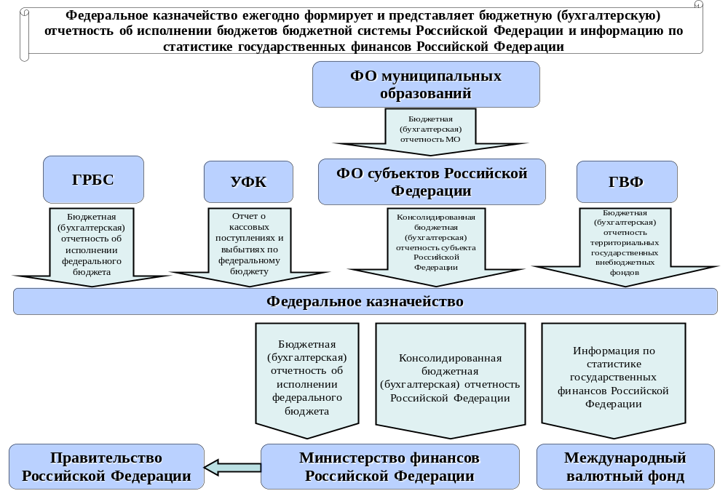Федеральным казначейством осуществлялось представление
в Международный валютный фонд (далее - МВФ) ежемесячной, ежеквартальной и годовой отчетности по статистике государственных финансов Российской Федерации в соответствии с Руководством по статистике государственных финансов 2014 года (далее - Руководство СГФ).
Система СГФ применяется для оценки экономической деятельности и влияния органов государственного управления на экономику страны, предназначена для формирования статистических данных, которые позволяют последовательно и систематически изучать динамику финансовых операций, финансовой позиции и состояния ликвидности сектора государственного управления (далее – СГУ) или государственного сектора страны.
Аналитическая основа СГФ может быть использована для анализа операций органов государственного управления конкретного уровня и операций между различными уровнями государственного управления, а также СГУ в целом. Система СГФ позволяет обеспечивать получение данных, которые напрямую связаны с другими макроэкономическими статистическими системами, позволяет учитывать эволюционные изменения в том, как страны ведут свои государственные счета, и в том, как они анализируют данные этих счетов. Введение признанных на международном уровне стандартов позволяет использовать статистику государственных финансов для сравнительного анализа государственных операций в различных странах, например, для сопоставления уровней налогов или расходов по отношению к валовому внутреннему продукту (Схема 13).
Схема 13
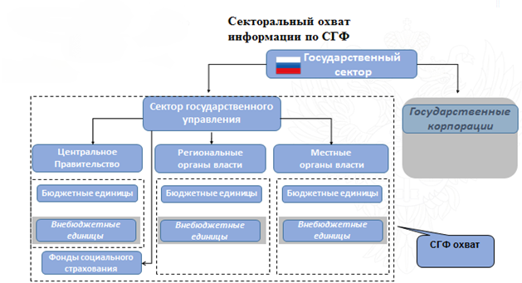
Федеральное казначейство в соответствии со статьями 264.3 и 264.7 Бюджетного кодекса ежегодно, начиная с отчетности за 2005 год, формирует и представляет бюджетную (бухгалтерскую) отчетность об исполнении бюджетов бюджетной системы Российской Федерации в Министерство финансов Российской Федерации. Указанные формы приближены к требованиям, предъявляемым к их составлению международными стандартами финансовой отчетности в общественном секторе.
В 2018 году формирование ежегодной бюджетной (бухгалтерской) отчетности об исполнении бюджетов бюджетной системы Российской Федерации за 2017 год осуществлялось в соответствии с нормативными правовыми актами Российской Федерации - Бюджетным кодексом Российской Федерации, Инструкцией по применению Единого плана счетов бухгалтерского учета для органов государственной власти (государственных органов), органов местного самоуправления, органов управления государственными внебюджетными фондами Российской Федерации, государственных академий наук, государственных (муниципальных) учреждений, утвержденной приказом Министерства финансов Российской Федерации от 1 декабря 2010 г. № 157н, Инструкцией по применению плана счетов бюджетного учета, утвержденной приказом Министерства финансов Российской Федерации от 6 декабря 2010 г. № 162н, Инструкцией по применению Плана счетов бухгалтерского учета бюджетных учреждений, утвержденной приказом Министерства финансов Российской Федерации от 16 декабря 2010 г. № 174н, Инструкцией по применению Плана счетов бухгалтерского учета автономных учреждений, утвержденной приказом Министерства финансов Российской Федерации
от 23 декабря 2010 г. № 183н, Инструкцией по применению Плана счетов казначейского учета, утвержденной приказом Министерства финансов Российской Федерации от 30 ноября 2015 г. № 184н, Инструкцией № 191н, Инструкцией о порядке составления, представления годовой, квартальной бухгалтерской отчетности государственных (муниципальных) бюджетных
и автономных учреждений, утвержденной приказом Министерства финансов Российской Федерации от 25 марта 2011 г. № 33н (далее - Инструкция № 33н), Приказом Минфина России № 116.
На основании бюджетной (бухгалтерской) отчетности в 2018 году формировалась информация по статистике государственных финансов
в соответствии с Порядком формирования информации по статистике государственных финансов, утвержденным приказом Министерства финансов Российской Федерации от 30 ноября 2016 г. № 221н (далее – Порядок № 221н).
Бюджетная (бухгалтерская) отчетность публично-правовых образований формировалась в составе следующих форм:
- бюджетной отчетности:
Справка по заключению счетов бюджетного учета отчетного финансового года (ф. 0503110);
Отчет о финансовых результатах деятельности (ф. 0503121);
Справка по консолидируемым расчетам (ф. 0503125);
Отчет об исполнении бюджета главного распорядителя, распорядителя, получателя бюджетных средств, главного администратора, администратора источников финансирования дефицита бюджета, главного администратора, администратора доходов бюджета (ф. 0503127);
Отчет о бюджетных обязательствах (ф. 0503128);
Баланс главного распорядителя, распорядителя, получателя бюджетных средств, главного администратора, администратора источников финансирования дефицита бюджета, главного администратора, администратора доходов бюджета (ф. 0503130);
Справка о суммах консолидируемых поступлений, подлежащих зачислению на счет бюджета (ф. 0503184);
Пояснительная записка (ф. 0503160);
Отчет об исполнении бюджета (ф. 0503117);
Баланс исполнения бюджета (ф. 0503120);
Отчет о движении денежных средств (ф. 0503123);
Отчет об исполнении консолидированного бюджета субъекта Российской Федерации и бюджета территориального государственного внебюджетного фонда (ф. 0503317);
Баланс исполнения консолидированного бюджета субъекта Российской Федерации и бюджета территориального государственного внебюджетного фонда (ф. 0503320);
Консолидированный отчет о финансовых результатах деятельности(ф. 0503321);
Консолидированный отчет о движении денежных средств (ф. 0503323);
Пояснительная записка к отчету об исполнении консолидированного бюджета (ф. 0503360);
- бухгалтерской отчетности:
Справка по заключению учреждением счетов бухгалтерского учета отчетного финансового года (ф. 0503710);
Отчет о финансовых результатах деятельности учреждения (ф. 0503721);
Справка по консолидируемым расчетам учреждения (ф. 0503725);
Баланс государственного (муниципального) учреждения (ф. 0503730);
Отчет об исполнении учреждением плана его финансово-хозяйственной деятельности (ф. 0503737);
Отчет об обязательствах учреждения (ф. 0503738);
Пояснительная записка к Балансу учреждения (ф. 0503760).
Годовая бюджетная (бухгалтерская) отчетность представлялась Федеральным казначейством в Министерство финансов Российской Федерации в составе, установленном Приказом Минфина России № 116:
- Отчет об исполнении федерального бюджета (ф. 0507011)
и Пояснительной записки к нему;
- Отчет об использовании ассигнований резервных фондов Правительства Российской Федерации и Резервного фонда Президента Российской Федерации (ф. 0507012);
- Баланс исполнения федерального бюджета (ф. 0507019);
- Отчет о финансовых результатах деятельности (по федеральному бюджету) (ф. 0507020);
- Отчет об исполнении консолидированного бюджета Российской Федерации и бюджетов государственных внебюджетных фондов (ф. 0507021) и пояснительной записки к нему;
- Баланс исполнения консолидированного бюджета Российской Федерации и бюджетов государственных внебюджетных фондов (ф. 0507022);
- Отчет о финансовых результатах деятельности
(по консолидированному бюджету Российской Федерации и бюджетам государственных внебюджетных фондов) (ф. 0507023);
- Сводные сведения об исполнении судебных решений по денежным обязательствам получателей средств федерального бюджета (ф. 0507024)
и пояснительная записка к ним;
- Отчет о размещении средств федерального бюджета на банковские депозиты (ф. 0507029);
- Информация о предоставлении межбюджетных трансфертов бюджетам субъектам Российской Федерации (ф. 0507052);
- Информация о предоставлении бюджетных кредитов бюджетам субъектов Российской Федерации (ф. 0507053);
- Отчет о движении денежных средств (по федеральному бюджету) (ф. 0507060);
- Отчет о движении денежных средств (по консолидированному бюджету Российской Федерации и бюджетам государственных внебюджетных фондов) (ф. 0507061);
- Отчет о формировании и использовании средств Фонда национального благосостояния (ф. 0507062);
- Отчет о формировании и использовании средств Резервного фонда (ф. 0507063);
- Отчет о кассовом зачислении, распределении и поступлении ввозных таможенных пошлин, а также специальных, антидемпинговых
и компенсационных пошлин в рамках Евразийского экономического союза (ф. 0507068);
- Информация о предоставлении бюджетных кредитов на пополнение остатков средств на счетах бюджетов субъектов Российской Федерации (ф. 0507070).
В соответствии со статьей 264.7 Бюджетного кодекса Российской Федерации указанная отчетность Министерством финансов Российской Федерации представлялась в Правительство Российской Федерации
в составе и порядке, предусмотренном Положением о представлении
в Правительство Российской Федерации ежеквартальной и годовой отчетности об исполнении федерального бюджета, утвержденным постановлением Правительства Российской Федерации от 11 мая 2006 г. № 281 (схема 14).
Все формы бюджетной (бухгалтерской) отчетности за 2017 год рассмотрены Счетной палатой. Отчет об исполнении федерального бюджета за 2017 год признан Счетной палатой Российской Федерации достоверным.
Отчет об исполнении федерального бюджета за 2017 год принят Государственной Думой Федерального Собрания Российской Федерации 27 сентября 2018 года, одобрен Советом Федерации Федерального Собрания Российской Федерации 3 октября 2018 года и утвержден Президентом Российской Федерации 11 октября 2018 года.

Схема 14
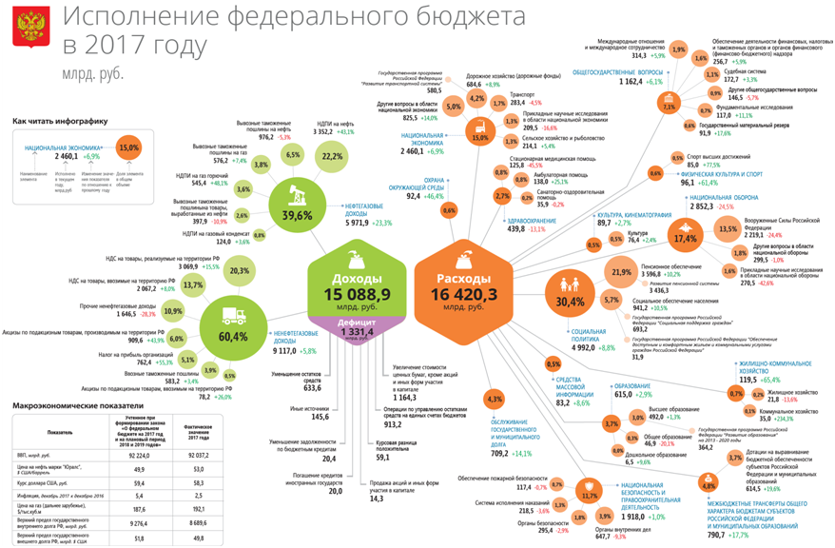

Основные характеристики исполнения консолидированного бюджета Российской Федерации и бюджетов государственных внебюджетных фондов за 2017 год приведены в таблицы 10.
Таблица 10
Отчет об исполнении консолидированного бюджета Российской Федерации и бюджетов государственных внебюджетных фондов за 2017 год
Наименование показателя | Консолидированный бюджет Российской Федерации и бюджетов государственных внебюджетных фондов, млрд рублей | Федеральный бюджет,  млрд рублей | Бюджеты государственных внебюджетных фондов, млрд рублей | Консолидированные бюджеты субъектов Российской Федерации,  млрд рублей | Бюджеты территориальных государственных внебюджетных фондов, млрд рублей
Кассовый метод | 1 | 2 | 3 | 4 | 5
Доходы | 31 046,67 | 15 088,91 | 10 689,06 | 10 758,14 | 1 726,14
Расходы | 32 395,75 | 17 016,91 | 10 973,03 | 10 810,05 | 1 736,38
Результат исполнения бюджета (дефицит/профицит) | -1 349,07 | -3 267,79 | 43 811,62 | -51 906,41 | -9 509,66
Источники финансирования дефицита бюджетов-всего | 1 349,07 | 3 267,79 | -43 811,62 | 51 906,41 | 9 509,66
Источники внутреннего финансирования дефицитов бюджетов | 2 555,91 | 2 091,29 | 203,37 | 621,28 | –
Источники внешнего финансирования дефицитов бюджетов | -126,35 | -126,35 | - | - | –
Изменение остатков средств на счетах по учету средств бюджета | -1 080,49 | -633,56 | -247,18 | -569,38 | 9,59
Состояние активов и обязательств Российской Федерации по бюджетной (бухгалтерской) отчетности
по состоянию на 1 января 2018 года отражено в таблице 11.
Таблица 11
Баланс об исполнении консолидированного бюджета Российской Федерации и бюджетов государственных внебюджетных фондов по состоянию на 1 января 2018 года
Наименование показателя | Консолидированный бюджет Российской Федерации и бюджетов государственных внебюджетных фондов, млрд рублей | Федеральный бюджет, млрд рублей | Бюджеты государственных внебюджетных фондов, млрд рублей | Консолидированные бюджеты субъектов Российской Федерации, млрд рублей | Бюджеты территориальных государственных внебюджетных фондов, млрд рублей
1 | 2 | 3 | 4 | 5 | 6
АКТИВ  I. Нефинансовые активы | 51 417,32 | 31 756,59 | 65,33 | 19 590,38 | 5,01
II. Финансовые активы | 49 921,42 | 29 899,27 | 3 399,45 | 17 917,99 | 42,32
Баланс | 101 338,74 | 61 655,86 | 3 464,79 | 37 562,38 | 47,33
ПАССИВ  III. Обязательства | 17 430,72 | 13 284,00 | 1 536,18 | 3 985,74 | 16,42
IV. Финансовый результат | 83 908,02 | 48 371,87 | 1 928,61 | 33 576,64 | 30,91
Баланс | 101 338,74 | 61 655,86 | 3 464,79 | 37 562,38 | 47,33

Финансовые результаты деятельности и параметры движения денежных средств, достигнутые в процессе исполнения бюджетов бюджетной системы Российской Федерации, представлены в таблицах 12 и 13.
Таблица 12
Отчет о финансовых результатах деятельности консолидированного бюджета Российской Федерации и бюджетов государственных внебюджетных фондов за 2017 год
Наименование показателя | Консолидированный бюджет Российской Федерации и бюджетов государственных внебюджетных фондов, млрд рублей | Федеральный бюджет,  млрд рублей | Бюджеты государственных внебюджетных фондов, млрд рублей | Консолидированные бюджеты субъектов Российской Федерации,  млрд рублей | Бюджеты территориальных государственных внебюджетных фондов, млрд рублей
Метод начислений | 1 | 2 | 3 | 4 | 5
Доходы | 35 654,02 | 16 276,38 | 10 071,41 | 10 311,55 | 1 640,02
Расходы | 30 806,59 | 15 048,34 | 10 441,09 | 10 992,51 | 1 740,85
Чистый операционный результат | 4 922,82 | 1 283,53 | -1 323,46 | 3 906,83 | -6,05
Операции с финансовыми активами | 1 129,02 | 670,22 | -264,12 | 1 105,83 | -3,24
Операции с нефинансовыми активами | 5 410,63 | 2 622,98 | -1,25 | 2 788,90 | 0,04
Операции с обязательствам | 1 616,83 | 2 009,66 | -3,88 | -12,10 | 2,81
Таблица 13
Отчет о движении денежных средств по консолидированному бюджету Российской Федерации и бюджетам государственных внебюджетных фондов за 2017 год
Наименование показателя | КОСГУ | Консолидированный бюджет Российской Федерации и бюджетов государственных внебюджетных фондов, млрд рублей | Федеральный бюджет, млрд рублей | Бюджеты государственных внебюджетных фондов, млрд рублей | Консолидированные бюджеты субъектов Российской Федерации, млрд рублей | Бюджеты территориальных государственных внебюджетных фондов, млрд рублей
Кассовый метод | 1 | 2 | 3 | 4 | 5 | 6
ПОСТУПЛЕНИЯ |  | 34 497,49 | 17 282,50 | 10 498,22 | 13 689,41 | 1 730,36
Поступления по текущим операциям всего, в том числе: | 100 | 30 279,59 | 14 888,09 | 10 278,57 | 10 598,80 | 1 730,36
от реализации нефинансовых активов | 400 | 256,6 | 127,81 | - | 128,81 | -
с финансовыми активами | 600 | 309,56 | 383,67 | 219,64 | 20,33 | -
от осуществления заимствований | 700 | 3 651,70 | 1 882,93 | 0,00 | 2 941,46 | 0,00
ВЫБЫТИЯ |  | 34 717,01 | 17 657,94 | 10 254,67 | 13 771,03 | 1 736,37
Выбытия по текущим операциям всего, в том числе: | 200 | 27 652,09 | 13 667,73 | 10 229,18 | 9 236,06 | 1 735,34
на приобретение нефинансовых активов | 300 | 3 480,95 | 2 372,50 | 9,22 | 1 098,20 | 1,03
с финансовыми активами | 500 | 1 004,93 | 840,08 | 16,26 | 482,39
на погашение государственного (муниципального) долга | 800 | 2 579,04 | 777,62 | 0,00 | 2 954,37
Изменение остатков средств - всего,  в том числе |  | 219,52 | 375,44 | -243,55 | 81,62 | 6,01
за счет увеличения денежных средств | 510 | -79 607,94 | -53 839,30 | -10 924,81 | -22 552,39 | -1 833,31
за счет уменьшения денежных средств | 610 | 79 827,46 | 54 214,74 | 10 681,26 | 22 634,01 | 1 839,32

Состояние активов и обязательств бюджетных и автономных учреждений на 1 января 2018 года, в отношении которых главные распорядители средств бюджетов бюджетной системы Российской Федерации (далее – ГРБС) выполняют функции и полномочия учредителей, отражено в таблице 14.
Таблица 14
Баланс государственных (муниципальных) учреждений Российской Федерации, субъектов Российской Федерации и муниципальных образований Российской Федерации на 1 января 2018 года
Наименование показателя | Итого, млрд рублей | Федеральные бюджетные и автономные учреждения, млрд рублей | Бюджетные и автономные учреждения бюджетов субъектов Российской Федерации и муниципальных образований, млрд рублей
1 | 2 | 3 | 4
АКТИВ  I. Нефинансовые активы | 14 514,46 | 5 597,88 | 8 916,58
II. Финансовые активы | -10 772,98 | -4 698,77 | -6 074,21
Баланс | 3 741,48 | 899,11 | 2 842,37
ПАССИВ  II. Обязательства | 709,88 | 281,93 | 427,95
IV. Финансовый результат | 3 031,60 | 617,18 | 2 414,42
Баланс | 3 741,48 | 899,11 | 2 842,37

Основные характеристики исполнения автономными и бюджетными учреждениями планов финансово-хозяйственной деятельности за 2017 год приведены в таблицах 15 и 16.
Таблица 15
Информация об исполнении автономными и бюджетными учреждениями планов финансово - хозяйственной деятельности за 2017 год (в части собственных доходов учреждений, средств обязательного медицинского страхования)
Наименование показателя | Итого, млрд рублей | Федеральные бюджетные и автономные учреждения, млрд рублей | Бюджетные и автономные учреждения бюджетов субъектов Российской Федерации и муниципальных образований, млрд рублей
1 | 2 | 3 | 4
Доходы | 2 903,00 | 695,90 | 2 207,10
Расходы | 2 864,00 | 674,20 | 2 189,80
Результат исполнения бюджета (дефицит/профицит) | 39,00 | 21,70 | 17,30
Источники финансирования дефицита бюджетов-всего | -39,00 | -21,70 | -17,30
Источники внутреннего финансирования дефицитов бюджетов | 1,34 | -0,09 | 1,43
Источники внешнего финансирования дефицитов бюджетов | 0,00 | 0,00 | 0,00
Изменение остатков средств | -44,52 | -21,34 | -23,18
Таблица 16
Информация об исполнении автономными и бюджетными учреждениями планов финансово - хозяйственной деятельности за 2017 год (в части субсидий на выполнение государственного (муниципального) задания, на иные цели, бюджетные инвестиции)
Наименование показателя | Итого, млрд рублей | Федеральные бюджетные и автономные учреждения, млрд рублей | Бюджетные и автономные учреждения бюджетов субъектов Российской Федерации и муниципальных образований, млрд рублей
 | 1 | 2 | 3
Доходы | 4 621,56 | 988,48 | 3 633,08
Расходы | 4 504,67 | 937,81 | 3 566,86
Результат исполнения бюджета (дефицит/профицит) | 116,89 | 50,67 | 66,22
Источники финансирования дефицита бюджетов-всего | -116,89 | -50,67 | -66,22
Источники внутреннего финансирования дефицитов бюджетов | -20,02 | -19,89 | -0,13
Источники внешнего финансирования дефицитов бюджетов | 0,00 | 0,00 | 0,00
Изменение остатков средств | -84,72 | -26,61 | -58,11

Финансовые результаты деятельности бюджетных и автономных учреждений за 2017 год представлены в таблице 17.

Таблица 17
Информация о финансовых результатах деятельности бюджетных и автономных учреждений за 2017 год
Наименование показателя | Итого, млрд рублей | Федеральные бюджетные и автономные учреждения, млрд рублей | Бюджетные и автономные учреждения бюджетов субъектов Российской Федерации и муниципальных образований, млрд рублей
Метод начислений | 1 | 2 | 3
Доходы | 8 330,45 | 1 651,20 | 6 679,25
Расходы | 7 974,78 | 1 696,07 | 6 278,71
Чистый операционный результат | 388,89 | -46,46 | 435,35
Операции с финансовыми активами | -32,73 | -262,11 | 229,38
Операции с нефинансовыми активами | 481,88 | 240,22 | 241,66
Операции с обязательствами | 60,26 | 24,57 | 35,69
В 2018 году Федеральное казначейство представило в МВФ годовую отчетность по статистике государственных финансов Российской Федерации, сформированную на основании консолидированной бюджетной (бухгалтерской) отчетности за 2017 год, а именно: Отчета
об исполнении консолидированного бюджета Российской Федерации
и бюджетов государственных внебюджетных фондов (ф. 0507021), Отчета об исполнении бюджета (ф. 0503117), Отчета об исполнении консолидированного бюджета субъекта Российской Федерации и бюджета территориального государственного внебюджетного фонда (ф. 0503317), Баланса исполнения консолидированного бюджета субъекта Российской Федерации и бюджета территориального государственного внебюджетного фонда (ф. 0503320), Консолидированного отчета о финансовых результатах деятельности (ф. 0503321), Справки по заключению счетов бюджетного учета отчетного финансового года (ф. 0503110), Баланса государственного (муниципального) учреждения (ф. 0503730), Отчета об исполнении учреждением плана его финансово-хозяйственной деятельности (ф. 0503737), Отчета о финансовых результатах деятельности учреждения (ф. 0503721).
Показатели указанной отчетности ежегодно публикуются
в справочнике «Ежегодник статистических государственных финансов»,
а с 2018 года и на портале Международного валютного фонда data.imf.org/gfs, что дает возможность проводить сравнительный анализ показателей Российской Федерации с аналогичными показателями разных стран мира.
В соответствии со Стратегической картой Федерального казначейства на 2018 год была проведена подготовительная работа по формированию информации по статистике государственных финансов по государственному сектору Российской Федерации, которая включала в себя:
разработку общих подходов по включению показателей бухгалтерской (финансовой) отчетности отдельных корпоративных
и унитарных юридических лиц в состав годовой информации по статистике государственных финансов Российской Федерации по СГУ
и государственному сектору;
проведение проверки отдельных корпоративных и унитарных юридических лиц на соответствие критериям, установленным пунктами «б» и «в» пункта 8 и пунктом 9 Порядка № 221н;
формирование перечней юридических лиц, отнесенных к СГУ
и государственному сектору;
подготовку переходных таблиц для формирования информации по статистике государственных финансов по сектору государственных нефинансовых и финансовых корпораций, а также переходных таблиц для формирования информации по статистике государственных финансов
по государственному сектору;
формирование динамических рядов данных статистики государственных финансов по государственному сектору Российской Федерации за период 2013-2017 годов;
подготовку и представление в Министерство финансов Российской Федерации предложений по внесению изменений в приказы Министерства финансов Российской Федерации от 30 ноября 2016 г. № 221н
«Об утверждении Порядка формирования информации по статистике государственных финансов» и от 2 июля 2010 г. № 66н «О формах бухгалтерской отчетности организаций» в части включения показателей бухгалтерской (финансовой) отчетности отдельных корпоративных
и унитарных юридических лиц в состав годовой информации по статистике государственных финансов по СГУ, а также результаты проверки данных бухгалтерской (финансовой) отчетности организаций на соответствие признакам респондентов СГУ.
По итогам проведенной работы, в рамках эксперимента
по формированию базы данных государственного сектора, были сформированы и представлены в Министерство финансов Российской Федерации предварительные данные по статистике государственных финансов за 2017 год по расширенному СГУ и государственному сектору
и методологические комментарии к ним.
Предварительные итоги исполнения консолидированного бюджета Российской Федерации и бюджетов государственных внебюджетных фондов за 2018 год приведены в таблице 18.

Таблица 18
Предварительные итоги исполнения консолидированного бюджета Российской Федерации и бюджетов государственных внебюджетных фондов за 2018 год
Наименование показателя | Консолидированный бюджет Российской Федерации и бюджетов государственных внебюджетных фондов, млрд рублей | Федеральный бюджет, млрд рублей | Бюджеты государственных внебюджетных фондов, млрд рублей | Консолидированные бюджеты субъектов Российской Федерации, млрд рублей | Бюджеты территориальных государственных внебюджетных фондов, млрд рублей
1 | 2 | 3 | 4 | 5 | 6
Доходы | 36 916,90 | 19 454,86 | 10 496,86 | 12 392,45 | 2 067,65
Расходы | 33 880,69 | 16 712,91 | 10 715,54 | 11 882,17 | 2 064,99
Результат исполнения бюджета (дефицит/профицит) | 3 036,21 | 2 741,95 | -218,68 | 510,28 | 2,66
Источники финансирования дефицита бюджетов, всего | -3 036,21 | -2 741,95 | 218,68 | -510,28 | -2,66
Источники внутреннего финансирования дефицита бюджетов | 1 565,76 | 1 396,07 | 154,36 | 15,33
Источники внешнего финансирования дефицита бюджетов | -135,46 | -135,46
Изменение остатков средств на счетах по учету средств бюджета | -4 466,51 | -4 002,56 | 64,32 | -525,61 | -2,66

Предоставление в рамках заключенных соглашений заинтересованным внешним пользователям информации об исполнении консолидированного бюджета Российской Федерации и бюджетов государственных внебюджетных фондов Российской Федерации, федерального бюджета, консолидированных бюджетов субъектов Российской Федерации и бюджетов территориальных государственных внебюджетных фондов.
Схема 15
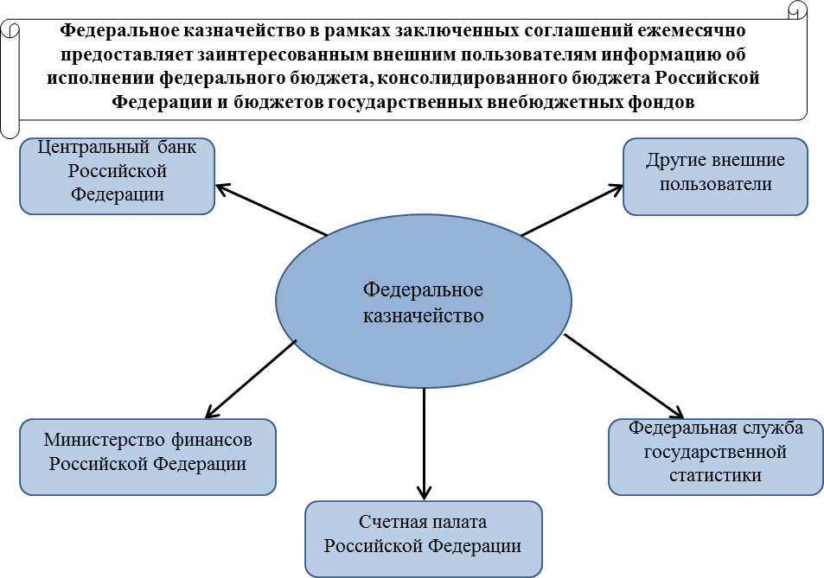
Федеральным казначейством в рамках заключенных соглашений
в 2018 году предоставлена следующая информация об исполнении федерального бюджета.
Счетной палате, в целях осуществления предварительного контроля за ходом исполнения федерального бюджета в рамках Соглашения об информационном взаимодействии Федерального казначейства и Счетной палаты от 14 мая 2014 года и Дополнительного соглашения № 2 от 5 февраля 2016 года представлены:
- Отчет об исполнении бюджета (по федеральному бюджету,
по бюджетам государственных внебюджетных фондов) (ф. 0503117) (ежемесячно);
- Отчет об исполнении федерального бюджета (ф. 0507011) (ежеквартально, ежегодно); отчеты управлений Федерального казначейства по субъектам Российской Федерации (ежемесячно, ежеквартально);
- Отчет об исполнении консолидированного бюджета Российской Федерации и бюджетов государственных внебюджетных фондов (ф. 0507021) (ежемесячно, ежегодно);
- Отчет об исполнении консолидированного бюджета субъекта Российской Федерации и бюджета территориального государственного внебюджетного фонда (ф. 0503317) (ежемесячно, ежегодно);
- Информация об исполнении консолидированного бюджета субъекта Российской Федерации и бюджета территориального государственного внебюджетного фонда в разрезе субъектов Российской Федерации
по поступлениям (по доходам - вид доходов, подвид доходов
и по источникам финансирования дефицита бюджетов - группа, подгруппа, статья, вид источников финансирования дефицитов бюджетов) и выбытиям (по расходам - раздел, подраздел, вид расходов и по источникам финансирования дефицита бюджетов - группа, подгруппа, статья, вид источников финансирования дефицитов бюджетов) средств бюджетов (ежемесячно, ежеквартально, ежегодно).
Иная информация, предусмотренная Соглашением.
Центральному банку Российской Федерации, в целях осуществления бюджетной и денежно-кредитной политики, а также анализа прогнозирования ликвидности банковского сектора в рамках Соглашения
об информационном взаимодействии между Центральным банком Российской Федерации и Федеральным казначейством от 15 ноября
2006 года, представлены:
- Отчет об исполнении бюджета (по федеральному бюджету) (ф. 0503117) (ежемесячно), Отчет об исполнении федерального бюджета (ф. 0507011) (ежеквартально, ежегодно);
- Отчет об исполнении консолидированного бюджета Российской Федерации и бюджетов государственных внебюджетных фондов (ф. 0507021) (ежемесячно, ежегодно);
Информация об исполнении консолидированного бюджета субъекта Российской Федерации и бюджета территориального государственного внебюджетного фонда в разрезе субъектов Российской Федерации
по поступлениям (по доходам - вид доходов, подвид доходов
и по источникам финансирования дефицита бюджетов - группа, подгруппа, статья, вид источников финансирования дефицитов бюджетов) и выбытиям (по расходам - раздел, подраздел, вид расходов и по источникам финансирования дефицита бюджетов - группа, подгруппа, статья, вид источников финансирования дефицитов бюджетов) средств бюджетов (ежемесячно, ежеквартально, ежегодно).
Федеральной службе государственной статистики, в целях построения национальных счетов Российской Федерации, исчисления валового внутреннего продукта (далее - ВВП) в рамках Соглашения
об информационном взаимодействии Федеральной службы государственной статистики и Федерального казначейства от 13 мая 2008 года представлены:
- Отчет об исполнении бюджета (по федеральному бюджету) (ф. 0503117) (ежеквартально);
- Информация по кассовому исполнению государственных программ Российской Федерации (подпрограмм), финансирование которых предусмотрено за счет средств федерального бюджета (ежеквартально);
- Отчет о кассовых поступлениях и выбытиях бюджетных средств (ф. 0503124) УФК по субъектам Российской Федерации (ежегодно);
- Отчет об исполнении консолидированного бюджета Российской Федерации и бюджетов государственных внебюджетных фондов (ф. 0507021) (ежеквартально);
Информация об исполнении консолидированного бюджета субъекта Российской Федерации и бюджета территориального государственного внебюджетного фонда в разрезе субъектов Российской Федерации
по поступлениям (по доходам - вид доходов, подвид доходов и по источникам финансирования дефицита бюджетов - группа, подгруппа, статья, вид источников финансирования дефицитов бюджетов) и выбытиям (по расходам - раздел, подраздел, вид расходов и по источникам финансирования дефицита бюджетов - группа, подгруппа, статья, вид источников финансирования дефицитов бюджетов) средств бюджетов (ежемесячно, ежеквартально, ежегодно).
Кроме того, в 2018 году в рамках заключенных соглашений Федеральным казначейством предоставлялась информация Федеральной службе по финансовому мониторингу, Федеральной службе по оборонному заказу, ФНС и другим внешним заинтересованным пользователям.
В 2018 году Федеральным казначейством в целях обеспечения своевременного и качественного формирования оперативной, ежемесячной и квартальной бюджетной отчетности, представляемой в Минфин России
и другим заинтересованным пользователям, и размещение
ее на Официальном сайте www.roskazna.ru проведена следующая работа.
Подготовлены и утверждены приказы Федерального казначейства:
- от 12 сентября 2018 г. № 32н «О сроках представления главными распорядителями средств федерального бюджета, главными администраторами доходов федерального бюджета, главными администраторами источников финансирования дефицита федерального бюджета сводной месячной, квартальной и годовой бюджетной отчетности, сводной квартальной и годовой бухгалтерской отчетности федеральных бюджетных и автономных учреждений в 2019 году»;
- от 16 апреля 2018 г. № 95 и от 27 ноября 2018 г. № 380 «О внесении изменений в Приказ Федерального казначейства от 4 декабря 2015 г. № 339 «Об утверждении Особенностей формирования бюджетной отчетности
по кассовому исполнению федерального бюджета, кассовому обслуживанию исполнения бюджетов бюджетной системы Российской Федерации, бюджетных учреждений, автономных учреждений и иных юридических, лиц территориальными органами Федерального казначейства»;
Разработаны и направлены субъектам бюджетной (бухгалтерской) отчетности для руководства в работе особенности составления отчетности совместными письмами Минфина России и Федерального казначейства:
- от 02.02.2018 № 02-06-07/6076 и № 07-04-05/02-1648 «О составлении и представлении годовой бюджетной отчетности, сводной бухгалтерской отчетности государственных бюджетных и автономных учреждений главными администраторами средств федерального бюджета за 2017 год»;
- от 07.02.2018 № 02-06-07/7462 и № 07-04-05/02-1934 «О составлении и представлении годовой бюджетной отчетности, сводной бухгалтерской отчетности государственных (муниципальных) бюджетных и автономных учреждений финансовыми органами субъектов Российской Федерации и органами управления государственными внебюджетными фондами Российской Федерации за 2017 год»;
- от 02.03.2018 № 02-06-07/13569 и № 07-04-05/02-3472
«О представлении финансовыми органами субъектов Российской Федерации Сведений по дебиторской и кредиторской задолженности (ф. 0503169), сформированных в составе годовой отчетности субъектов Российской Федерации за 2017 год»;
- от 19.03.2018 № 02-06-07/16938 и № 07-04-05/02-4382
«О составлении и представлении квартальной бюджетной отчетности, квартальной сводной бухгалтерской отчетности государственных бюджетных и автономных учреждений главными администраторами средств федерального бюджета в 2018 году»;
- от 22.03.2018 № 02-06-07/18181 и № 07-04-05/02-4689
«О составлении и представлении месячной и квартальной бюджетной отчетности, квартальной сводной бухгалтерской отчетности государственных (муниципальных) бюджетных и автономных учреждений финансовыми органами субъектов Российской Федерации и органами управления государственными внебюджетными фондами Российской Федерации в 2018 году»;
- от 27.03.2018 № 07-04-05/02-5064 «О составлении и представлении финансовыми органами субъектов Российской Федерации Отчета
об использовании межбюджетных трансфертов из федерального бюджета субъектами Российской Федерации, муниципальными образованиями и территориальным государственным внебюджетным фондом (ф. 0503324)
в составе квартальной отчетности 2018 года»;
- от 19.04.2018 № 02-06-07/26400 и № 07-04-05/02-7273
«О формировании отдельных форм бюджетной (бухгалтерской) отчетности»;
- от 13.07.2018 № 02-06-07/49173 и № 07-04-05/02-14779
«О составлении и представлении квартальной бюджетной отчетности, сводной бухгалтерской отчетности государственных бюджетных и автономных учреждений финансовыми органами субъектов Российской Федерации и органами управления государственными внебюджетными фондами Российской Федерации»;
- от 14.08.2018 № 02-06-07/57663 и № 07-04-05/02-17190
«О предоставлении сводных Сведений по дебиторской и кредиторской задолженности учреждения (ф. 0503769) финансовыми органами субъектов Российской Федерации и органами управления государственными внебюджетными фондами Российской Федерации»;
- от 02.10.2018 № 02-07-07/70930 и № 07-04-05/02-21003
«О представлении бюджетной и бухгалтерской отчетности главными распорядителями бюджетных средств, финансовыми органами субъектов Российской Федерации и органами управления государственными внебюджетными фондами Российской Федерации за 3 квартал 2018 года»;
Разработано и направлено субъектам бюджетной (бухгалтерской) отчетности для руководства в работе письмо Федерального казначейства
от 17.12.2018 № 07-04-05/02-27327 «О направлении разъяснений
о согласовании территориальными органами Федерального казначейства показателей Отчета об исполнении бюджета главного распорядителя, распорядителя, получателя бюджетных средств, главного администратора, администратора источников финансирования дефицита бюджета, главного администратора, администратора доходов бюджета (ф. 0503127)».
В целях оказания информационно-методологической помощи в адрес субъектов бюджетной (бухгалтерской) отчетности направлены разъяснения об особенностях формирования и представления бюджетной
и бухгалтерской отчетности средствами подсистемы «Учет и отчетность» государственной интегрированной информационной системы управления общественными финансами «Электронный бюджет».
В целях оказания информационно-методологической помощи
с участием представителей главных распорядителей средств федерального бюджета, органов управления государственными внебюджетными фондами Российской Федерации, территориальных органов Федерального казначейства, финансовых органов субъектов Российской Федерации проведены инструктивно - методические видеоконференции по вопросам:
- формирования годовой бюджетной (бухгалтерской) отчетности за 2017 год, периодической бюджетной (бухгалтерской) отчетности в 2018 году и ведения бюджетного (казначейского) учета операций по кассовому исполнению федерального бюджета и кассовому обслуживанию исполнения бюджетов бюджетной системы Российской Федерации, операций
со средствами бюджетных, автономных учреждений и иных юридических лиц - 19 января 2018 г.
- бюджетного (бухгалтерского) учета и формирования бюджетной (бухгалтерской) отчетности по итогам принятия бюджетной (бухгалтерской) отчетности за 2017 год и подготовки к составлению
и представлению бюджетной (бухгалтерской) отчетности за 1 полугодие 2018 года - 29 июня 2018 года;
Материалы совещаний по вопросам формирования бюджетной (бухгалтерской) отчетности размещены на официальном сайте Федерального казначейства.
В рамках реализации положений Федерального закона от 6 декабря 2011 г. № 402-ФЗ «О бухгалтерском учете» представители Федерального казначейства приняли участие в работе Круглых столов, проводимых с целью обсуждения подготовленных в 2018 году проектов федеральных стандартов бухгалтерского учета для организаций государственного сектора, актуальных вопросов их внедрения, а также методических рекомендаций к федеральным стандартам, разрабатываемых в рамках проекта «Содействие совершенствования государственных финансов Российской Федерации»: «Совместная деятельность», «Влияние изменений курсов иностранных валют», «Концессионные соглашения», «Долгосрочные договоры», «Учетная политика, оценочные значения и ошибки», «Отчет о движении денежных средств», «Доходы», «Непроизводственные активы», «События после отчетной даты», «Концептуальные основы», «Основные средства», «Аренда», «Обесценение активов», «Предоставление бухгалтерской (финансовой) отчетности».
В целях методического сопровождения приказа Министерства финансов Российской Федерации от 27 февраля 2018 г. № 32н «Об утверждении федерального стандарта бухгалтерского учета для организаций государственного сектора «Доходы» (далее - СГС «Доходы») Федеральным казначейством подготовлены и направлены в Минфин России предложения по составу вопросов для включения их в Методические рекомендации по применению СГС «Доходы».
Также в целях совершенствования бюджетного законодательства Российской Федерации по разрабатываемым нормативным документам Федеральным казначейством направлены замечания и предложения:
по проектам приказов Министерства финансов Российской Федерации по внесению изменений в приказы Минфина России: от 11 апреля 2016 г. № 116 «Об утверждении форм ежеквартальной и годовой бюджетной отчетности об исполнении федерального бюджета, консолидированного бюджета Российской Федерации и бюджетов государственных внебюджетных фондов, представляемой в Правительство Российской Федерации, перечня таких форм, а также рекомендаций по формированию некоторых форм», от 16 сентября 2014 г. № 293 «Об организации работы
по составлению ежеквартальной и годовой бюджетной отчетности
об исполнении федерального бюджета, консолидированного бюджета Российской Федерации и бюджетов государственных внебюджетных фондов», от 25 января 2016 г. № 23 «Об организации представления
в электронном виде информации, необходимой для формирования бюджетной отчетности Российской Федерации»;
по доработанному проекту приказа Министерства финансов Российской Федерации по внесению изменений в приказы Министерства финансов Российской Федерации от 16 сентября 2014 г. № 293
«Об организации работы по составлению ежеквартальной и годовой бюджетной отчетности об исполнении федерального бюджета, консолидированного бюджета Российской Федерации и бюджетов государственных внебюджетных фондов»;
по проекту Федерального закона «О внесении изменений
в Федеральный закон от 6 декабря 2011 г. № 402-ФЗ «О бухгалтерском учете»;
по проекту сводного плана ведомственного проекта «Обзоры бюджетных расходов» в рамках ведомственного проекта Минфина России «Внедрение института обзора (аудита) бюджетных расходов»;
по проекту приказа Министерства финансов Российской Федерации «О создании Межведомственной рабочей группы по вопросам методологического и информационного обеспечения формирования информации по статистике государственных финансов и счетов государственного сектора в системе национальных счетов»;
по проекту приказа Минфина России «О внесении изменений в приказ Минфина России от 30 марта 2015 г. № 52н «Об утверждении форм первичных учетных документов и регистров бухгалтерского учета, применяемых органами государственной власти (государственными органами), органами местного самоуправления, органами управления государственными внебюджетными фондами, государственными (муниципальными) учреждениями, и Методических указаний
по их применению»;
по доработанному проекту Федерального закона «О внесении изменений в Федеральный закон от 6 декабря 2011 г. № 402-ФЗ
«О бухгалтерском учете» (в части вопросов нормативного регулирования бухгалтерского учета организаций бюджетной сферы)»;
в адрес Центрального банка Российской Федерации направлены:
- предложения по внесению изменений в проект дополнительного соглашения № 4 к Соглашению об информационном взаимодействии между Центральным банком Российской Федерации и Федеральным казначейством от 15 ноября 2006 г.;
в адрес Федеральной службы государственной статистики направлены:
- предложения по внесению изменений в соглашение
об информационном взаимодействии Федеральной службы государственной статистики и Федерального казначейства от 13 мая 2008 г.;
- информация из подсистемы «Учет и отчетность» ГИИС «Электронный бюджет» по данным за 2017 год, сгруппированным
по основному виду деятельности (ОКВЭД) организаций по федеральному бюджету и государственным внебюджетным фондам Российской Федерации во исполнение договоренностей, достигнутых на заседании Межведомственной рабочей группы по вопросам методологического
и информационного обеспечения формирования информации по статистике государственных финансов и счетов государственного сектора в системе национальных счетов 9 сентября 2018 года;
в адрес Федеральной налоговой службы направлены:
- предложения по внесению изменений в соглашение Федерального казначейства № 42-7.1-02/10.1-43 и Федеральной налоговой службы № САЭ-27-10/7@ от 8 ноября 2005 года «Об информационном взаимодействии между Федеральным казначейством и Федеральной налоговой службой».
В рамках оптимизации процедур ведения бюджетного, казначейского (бухгалтерского) учета и формирования бюджетной (бухгалтерской) отчетности подготовлены предложения и направлены в адрес Минфина России:
по внесению изменений в приказы Минфина России от 28 декабря 2010 г. № 191н «Об утверждении Инструкции о порядке составления
и представления годовой, квартальной и месячной отчетности
об исполнении бюджетов бюджетной системы Российской Федерации»,
от 25 марта 2011 г. № 33н «Об утверждении Инструкции о порядке составления, представления годовой, квартальной бухгалтерской отчетности государственных (муниципальных) бюджетных и автономных учреждений», от 30 марта 2015 г. № 52н «Об утверждении форм первичных учетных документов и регистров бухгалтерского учета, применяемых органами государственной власти (государственными органами), органами местного самоуправления, органами управления государственными внебюджетными фондами Российской Федерации, государственными (муниципальными) учреждениями, и Методических указаний
по их применению» в целях исполнения Основного мероприятия № 16 «Централизованное ведение бюджетного (бухгалтерского) учета
и формирование бюджетной (бухгалтерской) отчетности публично-правовых образований органами Федерального казначейства на 2018 год
по реализации Стратегической карты Казначейства России»;
по внесению изменений в Федеральный закон от 6 декабря 2011 г. № 402-ФЗ «О бухгалтерском учете», определяющих правовые основания выполнения Федеральным казначейством переданных ему от участников проекта полномочий по ведению учета и составлению отчетности, в целях реализации мероприятий, предусмотренных пунктом 8 раздела 3 Паспорта проекта «Централизация функций участников проекта по ведению бюджетного учета, составлению бюджетной и иной финансовой отчетности в Федеральном казначействе», утвержденного координационным органом Проектной деятельности Министерства финансов Российской Федерации (от 9 апреля 2018 г. протокол № 2);
по внесению изменений в приказ Министерства финансов Российской Федерации от 30 декабря 2015 г. № 221н «О Порядке учета территориальными органами Федерального казначейства бюджетных
и денежных обязательств получателей средств федерального бюджета»;
по внесению изменений в приказ Министерства финансов Российской Федерации от 1 июля 2013 г. № 65н «Об утверждении Указаний о порядке применения бюджетной классификации Российской Федерации» для обособленного отражения в бюджетном (казначейском) учете операций
по предоставлению средств федерального бюджета бюджету Пенсионного фонда Российской Федерации и их возврата в федеральный бюджет
по поручению Пенсионного фонда Российской Федерации в целях реализации проекта постановления Правительства Российской Федерации «О порядке предоставления средств федерального бюджета бюджету Пенсионного фонда Российской Федерации и их возврата в федеральный бюджет в 2018 году»;
проект совместного письма по порядку передачи активов
и обязательств, составления (представления) реорганизационной (ликвидационной) отчетности федеральных органов исполнительной власти - главных распорядителей средств федерального бюджета, подведомственных распорядителей (получателей) средств федерального бюджета, федеральных бюджетных (автономных) учреждений
в соответствии с изменениями, внесенными приказом Министерства финансов Российской Федерации от 16 ноября 2016 г. № 209н «О внесении изменений в некоторые приказы Министерства финансов Российской Федерации в целях совершенствования бюджетного (бухгалтерского) учета и отчетности»;
по внесению изменений в Инструкцию о порядке составления
и представления годовой, квартальной и месячной отчетности об исполнении бюджетов бюджетной системы Российской Федерации, утвержденную приказом Министерства финансов Российской Федерации от 28 декабря 2010 г. № 191н, в части установления сроков представления бюджетной (бухгалтерской) отчетности финансовыми органами субъектов Российской Федерации и органами управления государственными внебюджетными фондами Российской Федерации в Федеральное казначейство. Издан приказ Министерства финансов Российской Федерации от 30 ноября 2018 г. № 244н «О внесении изменений в Инструкцию
о порядке составления и представления годовой, квартальной и месячной отчетности об исполнении бюджетов бюджетной системы Российской Федерации, утвержденную приказом Министерства финансов Российской Федерации от 28 декабря 2010 г. № 191н».
проект совместного письма Министерства финансов Российской Федерации и Федерального казначейства «Об итогах представления бюджетной отчетности, а также сводной бухгалтерской отчетности федеральных государственных бюджетных и автономных учреждений за 2017 год» во исполнение решения, принятого на совместном совещании Министерства финансов Российской Федерации, Счетной палаты Российской Федерации и Федерального казначейства по результатам проведения контрольного мероприятия «Проверка исполнения Федерального закона «О федеральном бюджете на 2017 год и на плановый период 2018 и 2019 годов».
Кроме того, в адрес Минфина России направлялись позиции Федерального казначейства:
- по вопросу сокращения сроков представления в Министерство финансов Российской Федерации годовой отчетности об исполнении бюджетов, а также материалов и документов, представляемых
в Правительство Российской Федерации одновременно с отчетом
об исполнении федерального бюджета, направляемых в соответствии
с приказом Министерства финансов Российской Федерации от 16 сентября 2014 г. № 293 «Об организации работы по составлению ежеквартальной
и годовой бюджетной отчетности об исполнении федерального бюджета, консолидированного бюджета Российской Федерации и бюджетов государственных внебюджетных фондов» по результатам проведения совместного совещания с участием представителей Федерального казначейства, Министерства финансов Российской Федерации,
и Минэкономразвития России для выработки общего решения по сокращению сроков представления в Правительство Российской Федерации годовой информации о предоставлении средств из федерального бюджета
в соответствии с федеральной адресной инвестиционной программой (далее - ФАИП) и об использовании указанных средств с распределением
по объектам капитального строительства или объектам недвижимого имущества в целях реализации пункта 2 раздела XII протокола заседания Комиссии Правительства Российской Федерации по законопроектной деятельности от 8 октября 2018 г. № 30;
- по вопросу отражения в бюджетной отчетности об исполнении бюджета Союзного государства объемов финансирования расходов
по результатам рассмотрения позиции Министерства обороны Российской Федерации, изложенной в письме от 5 июня 2018 г. № 184/7/7962.
В рамках развития механизмов управления остатками средств
на едином счете федерального бюджета в целях обеспечения обособленного учета курсовых разниц, возникающих при проведении сделок «валютный своп», во исполнение пункта 5 статьи 94 Бюджетного кодекса Российской Федерации в целях обеспечения реализации положений постановления Правительства Российской Федерации от 30 ноября 2017 г. № 1449
«О порядке осуществления операций по управлению остатками средств на едином счете федерального бюджета в части купли-продажи иностранной валюты и заключения договоров, являющихся производными финансовыми инструментами, предметом которых является иностранная валюта,
на организованных торгах», подготовлены и направлены в адрес Минфина России:
- проект Порядка отражения в бюджетном (казначейском) учете органов Федерального казначейства операций покупки - продажи иностранной валюты по сделкам «валютный своп» и уточнения
по указанному документу;
- предложения по внесению изменений в нормативные правовые акты Министерства финансов Российской Федерации в части проведения операций покупки (продажи) иностранной валюты по сделкам «валютный своп».
В рамках проведения проверки исполнения федеральных законов
и решений Президента Российской Федерации направлены:
в адрес Контрольного Управления Президента Российской Федерации:
- дополнительная информация и материалы в рамках проведения проверки исполнения решений Президента Российской Федерации
по вопросам планирования, предоставления и использования средств межбюджетных трансфертов, направляемых в виде субсидий субъектам Российской Федерации по поручению Контрольного Управления Президента Российской Федерации от 21 января 2018 г. № А8-778-4;
- информация об объемах субсидий, предоставленных на возмещение недополученных кредитными организациями доходов по кредитам, выданным субъектам малого и среднего предпринимательства
на реализацию проектов в приоритетных отраслях по льготной ставке,
а также о результатах контроля за соблюдением целей, условий и порядка предоставления субсидий по указанному направлению за период 2015 -2017 годы и первое полугодие 2018 года по поручению Контрольного Управления Президента Российской Федерации от 27 июля 2018 г.
№ А8-7351-4 в соответствии со Сводным планом контрольных мероприятий, осуществляемых подразделениями Администрации Президента Российской Федерации и полномочными представителями Президента Российской Федерации в федеральных округах в рамках проведения проверки по вопросам создания и доступности механизмов государственной финансовой поддержки субъектов малого и среднего предпринимательства в виде представления им кредитных ресурсов;
- информация по вопросам предоставления и использования субвенций из федерального бюджета на исполнение расходных обязательств субъектов Российской Федерации при осуществлении переданных полномочий Российской Федерации в сфере социальной поддержки отдельных категорий граждан за период 2016 - 2017 годы
и первое полугодие 2018 года по поручению Контрольного управления Администрации Президента Российской Федерации от 26 июля 2018 г. № А8-7315-4 в рамках проведения проверки в соответствии со Сводным планом контрольных мероприятий, осуществляемых самостоятельными подразделениями Администрации Президента Российской Федерации
и полномочными представителями Администрации Президента Российской Федерации в федеральных округах, на второе полугодие 2018 года;
- информация о просроченной кредиторской задолженности консолидированных бюджетов субъектов Российской Федерации по видам финансового обеспечения в разрезе субъектов Российской Федерации
по состоянию на 1 января и 1 октября 2018 года по поручению Контрольного управления Администрации Президента Российской Федерации от 20 ноября 2018 г. № А8-11639-4 в целях подготовки решения об исполнении подпункта «г» пункта 1 перечня поручений Президента Российской Федерации от 7 октября 2017 г. № Пр-2048;
в адрес Аппарата Правительства Российской Федерации:
- информация об исполнении реорганизационных мероприятий Министерством образования и науки Российской Федерации по состоянию на 12 декабря 2018 года во исполнение подпункта «е» пункта 8 Распоряжения Правительства Российской Федерации от 20 июня 2018 г. № 1225-р «О реорганизационных мероприятиях в отношении преобразованного Министерства образования и науки Российской Федерации»;
в адрес Минфина России:
- информация об исполнении бюджетов государственных внебюджетных фондов Российской Федерации на 1 января, 1 февраля, 1 марта, 1 апреля, 1 мая, 1 июня, 1 июля, 1 августа и 1 сентября 2018 года;
- информация об объеме неиспользованных бюджетных ассигнований резервного фонда Президента Российской Федерации по коду бюджетной классификации 092 0111 39 2 05 20550 870 по состоянию на 1 января 2018 года;
- информация за 2017 год о предъявленных в органы Федерального казначейства исполнительных документах по денежным обязательствам федеральных бюджетных учреждений, бюджетных учреждений субъекта Российской Федерации и муниципальных бюджетных учреждений, предусматривающих единовременные выплаты в разрезе субъектов Российской Федерации и сводный отчет о предъявленных в органы Федерального казначейства исполнительных документах по денежным обязательствам федеральных казенных учреждений, предусматривающих единовременные выплаты;
- информация об остатках средств федерального бюджета и бюджетов государственных внебюджетных фондов Российской Федерации
по состоянию на 1 января 2018 года;
- информация о кассовом исполнении расходов федерального бюджета по состоянию на 1 января 2018 года;
- информация об объемах неиспользованных бюджетных ассигнований, выделенных на реализацию решений Президента Российской Федерации и Правительства Российской Федерации на обеспечение отдельных мероприятий в сфере общегосударственных вопросов, национальной обороны, национальной безопасности и правоохранительной деятельности, исследования и использования космического пространства, развития в сфере оборонно-промышленного комплекса по запрашиваемым кодам бюджетной классификации Российской Федерации по состоянию
на 1 января 2018 года;
- информация о результатах проведенного мониторинга по состоянию на 1 января 2018 года во исполнение пункта 4 приказа Министерства финансов Российской Федерации от 3 декабря 2010 г. № 552 «О Порядке осуществления мониторинга и оценки качества управления региональными финансами» и выявленных случаях нарушения положений Бюджетного кодекса Российской Федерации семнадцатью муниципальными образованиями Чеченской Республики в части передачи полномочий по составлению и организации исполнения местных бюджетов районным финансовым управлениям, подведомственным Министерству финансов Чеченской Республики;
- замечания к Таблице соответствия кодов видов доходов бюджетов
и кодов аналитической группы подвидов доходов бюджетов, применяемых в 2018 году, к кодам, подлежащим применению при составлении
и исполнении бюджетов бюджетной системы Российской Федерации, начиная с бюджетов на 2019 год и плановый период 2020 и 2021 годов, увязанную в целях бюджетного учета с кодами классификации операций сектора государственного управления;
- информация по порядку проведения операций по покупке (продаже) иностранной валюты по сделкам «валютный своп» по состоянию на 8 мая 2018 года;
- информация о возврате в федеральный бюджет неиспользованных остатков межбюджетных трансфертов, имеющих целевое назначение, предоставленных из федерального бюджета бюджетам субъектов Российской Федерации по состоянию на 1 апреля 2018 года;
- замечания к акту проверки Счетной палаты Российской Федерации «Проверка исполнения Федерального закона «О федеральном бюджете
на 2017 год и на плановый период 2018 и 2019 годов» и бюджетной отчетности об исполнении федерального бюджета за 2017 год»;
- информация об объеме контрактации по государственной программе вооружения (КВР 211, 214, 216 и 217) по состоянию на 1 января, 1 апреля
и 1 июня 2018 года;
- информация о кассовом исполнении консолидированных бюджетов субъектов Российской Федерации по разделу 0409 «Дорожное хозяйство (дорожные фонды)» в разрезе субъектов Российской Федерации
по состоянию на 1 января 2017 года и на 1 января 2018 года;
- информация о доходах ФГБУ «ФКП Росреестра» от приносящей доход деятельности и направления их расходования за 2017 год
и 1 полугодие 2018 года;
- информация о доходах федерального бюджета и бюджетов субъектов Российской Федерации по проектам «Сахалин-1», «Сахалин-2», «Харьягинское СРП» по состоянию на 1 января 2018 года;
- информация по кредиторской задолженности, в том числе просроченной кредиторской задолженности по состоянию на 1 января
и 1 октября 2018 года в целях проведения анализа исполнения консолидированных бюджетов субъектов Российской Федерации;
- информация по исполнению бюджета Республики Хакасия для проведения анализа исполнения консолидированных бюджетов субъектов Российской Федерации в целях выявления рисков сбалансированности бюджетов регионов в 2018 году;
- информация о полученных доходах и направлениях их расходования в 2016 - 2017 годах по кодам классификации операций сектора государственного управления в разрезе учреждений, в отношении которых Федеральная служба по гидрометеорологии и мониторингу окружающей среды и Министерство природных ресурсов и экологии Российской Федерации осуществляют функции и полномочия учредителя;
- информация об объеме контрактации и о размере дебиторской задолженности по состоянию на 1 января, 1 апреля и 1 июля 2018 года;
- информация о наличии сверхлимитной контрактации по ГРБС
по состоянию на 1 сентября 2018 года;
- информация о кассовом исполнении расходов федерального бюджета по состоянию на 15 декабря 2018 года;
Также, в рамках исполнения поручений Минфина России в 2018 году подготовлена и направлена следующая информация:
материалы для иллюстрированного издания «Исполнение федерального бюджета и бюджетов бюджетной системы Российской Федерации за 2017 год»;
о проведении актуализации метаданных Российской Федерации, формируемых в соответствии со Специальным стандартом распространения данных, в Интегрированной системе сбора данных Международного валютного фонда.
В целях необходимости нормативного правового регулирования процесса представления Федеральным казначейством бюджетной отчетности, устранения выявленных ошибок и совершенствования бюджетного законодательства Российской Федерации заинтересованным пользователям в 2017 году направлены:
в адрес Счетной палаты Российской Федерации:
- информация об исполнении федерального бюджета, по состоянию
на 1 декабря 2017 года и на 1 февраля 2018 года в части сведений,
не составляющих государственную тайну;
- информация в рамках проведения контрольного мероприятия «Проверка исполнения Федерального закона «О федеральном бюджете
на 2017 год и на плановый период 2018 и 2019 годов» и бюджетной отчетности об исполнении федерального бюджета за 2017 год»;
- сводные сведения об исполнении федерального бюджета, сформированные на основании показателей Отчета об исполнении бюджета главного распорядителя, распорядителя, получателя бюджетных средств, главного администратора, администратора источников финансирования дефицита бюджета, главного администратора, администратора доходов бюджета (ф. 0503127) по состоянию на 1 марта 2018 года, в части сведений, не составляющих государственную тайну;
- информация о суммах невыясненных поступлений, зачисленных
в федеральный бюджет, в целом по Российской Федерации и объемах оборотов по балансовому счету № 40101 «Доходы, распределяемые органами Федерального казначейства между бюджетами бюджетной системы Российской Федерации» по коду бюджетной классификации 10011701010016000180 за 2017 год;
- информация о дебиторской и кредиторской задолженности субъектов Российской Федерации по состоянию на 1 января 2018 года
и информация о дебиторской задолженности по доходам, ущербу и иным доходам, расчетам по выданным авансам и расчетам с подотчетными лицами в разрезе главных администраторов средств федерального бюджета по состоянию на 1 июля и 1 октября 2018 года в соответствии с пунктом 1.2.0.11 Плана работы Счетной палаты Российской Федерации на 2018 год
и в целях подготовки оперативных докладов о ходе исполнения федерального бюджета и аналитических записок за соответствующий период 2018 года, утвержденной Коллегией Счетной палаты Российской Федерации (протокол от 26 января 2018 г. № 1К (1222);
- сведения по дебиторской и кредиторской задолженности
(ф. 0503369) и Пояснительная записка к Отчету об исполнении консолидированного бюджета (ф. 0503360) субъектов Российской Федерации за 2017 год в разрезе субъектов Российской Федерации: Карачаево-Черкеской Республики, г. Севастополя, Чувашской Республики, Республики Адыгея, Владимирской области, Чукотского автономного округа, Ямало-Ненецкого автономного округа, г. Санкт-Петербурга, Челябинской области, Республики Саха (Якутия), Магаданской области;
- информация по дебиторской и кредиторской задолженности,
об исполнении учреждением плана финансово-хозяйственной деятельности, об обязательствах учреждения, об остатках денежных средств по состоянию на 1 января 2018 года в разрезе федеральных государственных образовательных учреждений высшего образования и в разрезе кодов финансового обеспечения в рамках проведения экспертно - аналитического мероприятия «Анализ полноты, обоснованности, результативности
и эффективности расходования в 2016 - 2017 годах и истекшем периоде 2018 года бюджетных ассигнований федерального бюджета, направленных на финансовое обеспечение государственных услуг по реализации образовательными организациями высшего образования образовательных программ»;
в адрес Министерства труда и социальной защиты Российской Федерации:
- разъяснения в части использования показателей Отчета о расходах бюджета субъекта Российской Федерации, в целях софинансирования которых предоставляется субсидия бюджету субъекта Российской Федерации из федерального бюджета по форме Приложение № 6 к Типовой форме соглашения о предоставлении субсидии бюджету субъекта Российской Федерации из федерального бюджета, утвержденной приказом Министерства финансов Российской Федерации от 27 октября 2016 г. № 195н «Об утверждении Типовой формы соглашения о предоставлении субсидии бюджету субъекта Российской Федерации из федерального бюджета»;
- разъяснения в части фактов искажения бюджетной отчетности Федеральной службы по труду и занятости за 2015 и 2016 годы
в соответствии с письмом Счетной палаты Российской Федерации от 17 мая 2018 г. № 11-162/11-03 о результатах контрольного мероприятия «Проверка целевого и эффективного использования средств федерального бюджета, выделенных Федеральной службе по труду и занятости на капитальный ремонт, реставрацию и приспособление к современному использованию объекта культурного наследия «Старый Московский почтамт» на объекте Федеральная служба по труду и занятости»;
в адрес Министерства культуры Российской Федерации:
- информация об использовании целевых средств, предоставленных из федерального бюджета на софинансирование капитальных вложений государственной (муниципальной) собственности субъектов Российской Федерации по состоянию на 1 января 2018 года.
- информация о кассовом исполнении федерального бюджета
по федеральным целевым программам и бюджетным инвестициям,
не включенным в федеральные целевые программы, по состоянию
на 1 января 2018 года в части сведений, не составляющих государственную тайну;
в адрес Постоянного Комитета Союзного государства:
- Отчет об остатках средств бюджета Союзного государства
на лицевых счетах в органах Федерального казначейства на 1 января 2018 года;
в адрес Министерства экономического развития Российской Федерации:
- Справки по заключению счетов бюджетного учета отчетного финансового года (ф. 0503110) в разрезе главных распорядителей бюджетных средств федерального бюджеты за 2016 год (открытая часть)
в целях проведения анализа и макроэкономической оценки эффекта
от реализации государственных программ Российской Федерации при подготовке Минэкономразвития России Сводного годового доклада о ходе реализации и об оценке эффективности государственных программ Российской Федерации по итогам 2017 года;
- ежемесячная информация о поступлении в 2018 году в бюджеты бюджетной системы Российской Федерации доходов от уплаты государственной пошлины за совершение федеральными органами исполнительной власти юридически значимых действий в случае подачи заявления и (или) документов, необходимых для их совершения,
в многофункциональные центры;
- информация о предоставлении средств из федерального бюджета
(за исключением субсидий бюджетам субъектов Российской Федерации, предусмотренных статьей 79.1 Бюджетного кодекса Российской Федерации) в соответствии с ФАИП и об использовании указанных средств
с распределением по объектам капитального строительства или объектам недвижимого имущества за 2017 год, за 1 полугодие, за июль - август,
9 месяцев и ноябрь 2018 года в целях подготовки доклада в Правительство Российской Федерации о ходе выполнения федеральных целевых программ и реализации ФАИП;
- информация по поступлениям и выбытиям (ф. 0503151) в разрезе субъектов Российской Федерации за 2017 год;
- предложения и замечания по проекту постановления Правительства Российской Федерации «О внесении изменений в Положение о единой межведомственной информационно - статистической системе»
в соответствии с поручениями Правительства Российской Федерации
от 3 марта 2018 г. № АД-П10-1181;
в адрес Министерства строительства и жилищно-коммунального хозяйства Российской Федерации:
- информация по кассовому исполнению мероприятий Государственной программы Российской Федерации «Обеспечение доступным и комфортным жильем и коммунальными услугами граждан Российской Федерации» за 2017 год, за 1 квартал и 1 полугодие и 9 месяцев 2018 года.
в адрес Федеральной службы государственной статистики (далее - Росстат):
- предложения по включению дополнительных показателей в раздел 39 «Казначейство России» Федерального плана статистических работ, утвержденного Распоряжением Правительства Российской Федерации от 6 мая 2008 г. № 671-р;
- информация об использовании целевых средств, предоставленных из федерального бюджета в бюджеты субъектов Российской Федерации субсидий на софинансирование капитальных вложений в объекты государственной (муниципальной) собственности субъектов Российской Федерации за период 2016 - 2017 годы;
- информация о рассмотрении и согласовании доработанного проекта изменений к Общественному классификатору организационно–правовых форм (ОКОПФ), содержащего Классификацию институциональных секторов экономики (КИСЭ);
- информация о рассмотрении материалов по вопросам повестки
и принятие участия в четвертом расширенном заседании группы экспертов по информационно - статистическому обеспечению мониторинга целей устойчивого развития при межведомственной рабочей группе при Администрации Президента Российской Федерации по вопросам, связанным с изменением климата и обеспечением устойчивого развития, состоявшегося в г. Москве 18 июля 2018 г.;
- информация о внесении изменений в подраздел 2.8 новой редакции Федерального плана статистических работ, утвержденного распоряжения Правительства Российской Федерации от 6 мая 2008 г. № 671-р, в части расширения перечня показателей достижения целей устойчивого развития Российской Федерации, во исполнение пункта 1.2. Протокола заседания рабочей группы экспертов по информационном - статистическому обеспечению мониторинга целей устойчивого развития при межведомственной рабочей группе при Администрации Президента Российской Федерации по вопросам, связанным с изменением климата
и обеспечением устойчивого развития от 18 июля 2018 г. № СЕ/05/16-ПГ;
- перечень вопросников, регулярно направляемых в международные организации, во исполнение пункта 4.2. Протокола 1-го совещания межведомственной рабочей группы по внедрению в России международного стандарта обмена данными и метаданными SDMX от 16 июля 2018 г. № СЕ/05/15-ПГ;
- информация за 2017 год об исполнении федерального бюджета
и бюджетов государственных внебюджетных фондов Российской Федерации, об исполнении бюджетов территориальных государственных внебюджетных фондов, информация по федеральному бюджету по кодам видов расходов 211 «Поставка вооружения, военной и специальной техники и военно-технического имущества в рамках государственного оборонного заказа в целях обеспечения государственной программы вооружения» и 212 «Поставка вооружения, военной и специальной техники и военно-технического имущества в рамках государственного оборонного заказа вне государственной программы вооружения» по счетам бюджетного учета
0 20600 000 «Расчеты по выданным авансам» и 0 30200 000 «Расчеты
по принятым обязательствам», по кассовому исполнению бюджетов
по расходам муниципальных районов, входящих в территорию Арктической зоны Российской Федерации, в том числе сведения об исполнении федерального бюджета, составляющие государственную тайну,
в соответствии с Соглашением об информационном взаимодействии Федеральной службы государственной статистики и Федерального казначейства от 13 мая 2008 года;
в адрес Министерства промышленности и торговли Российской Федерации:
- информация о рассмотрении и согласовании доработанного проекта приказа Министерства промышленности и торговли Российской Федерации «Об утверждении собирательных классификационных группировок
в области промышленности строительных материалов на основе Общероссийского классификатора видов экономической деятельности ОК 029-2014 (ОКВЭД2) (КДЕС Ред. 2) и Общероссийского классификатора продукции по видам экономической деятельности ОК 034-2014 (ОКПД2) (КПЕС 2008)»;
в адрес Генеральной прокуратуры Российской Федерации:
- актуализированная информация по вопросам, разработанным Управлением Организации Объединенных Наций (далее - ООН)
по наркотикам и преступности, в целях оценки российского законодательства на предмет имплементации положений глав II «Меры по предупреждению коррупции» и V «Меры по возвращению активов» в рамках II цикла механизма обзора хода осуществления Конвенции ООН против коррупции;
в адрес Министерства юстиции Российской Федерации:
- информация об имеющихся недостатках в показателях годовой бюджетной (бухгалтерской) отчетности Министерства юстиции Российской Федерации за 2017 год и ее принятии Федеральным казначейством;
в адрес Центрального банка Российской Федерации в целях построения финансовых счетов системы национальных счетов по СГУ:
- предварительная информация по Балансу активов и обязательств Таблиц статистики государственных финансов за 2017 год, формируемых Центральным банком Российской Федерации в рамках инициативы «G20»;
- информация по Таблице 4 «Холдинговая прибыль и убытки по активам и обязательствам» и по Таблице 5 «Другие изменения в объеме активов и обязательств» Ежегодной анкеты по статистике государственных финансов за 2017 год с расшифровкой по инструментам;
в адрес Продовольственной и сельскохозяйственной организации Объединенных наций:
- предварительная информация по расходам на сельское хозяйство
по СГУ Российской Федерации за 2017 год;
- информация по расходам на сельское хозяйство за 2009-2017 годы
с учетом изменения в 2014 году Руководства по статистике государственных финансов;
в адрес Министерства спорта Российской Федерации:
- информация о кассовом исполнении консолидированных бюджетов субъектов Российской Федерации по разделу 1100 «Физическая культура
и спорт» в разрезе субъектов Российской Федерации за 2017 год
и за 1 полугодие 2018 года во исполнение пункта 4 протокола совещания
у Заместителя Председателя Правительства Российской Федерации О.Ю. Голодец от 27 июня 2018 г. № ОГ-П12-114пр;
в адрес Федеральной таможенной службы:
- информация о рассмотрении и согласования проекта постановления Правительства Российской Федерации «О внесении изменений в Положение о Федеральной таможенной службе»;
в адрес Федеральной службы по регулированию алкогольного рынка:
- информация о поступивших налоговых доходах от акцизов
на алкогольную продукцию с объемной долей этилового спирта свыше
9 процентов, подлежащие распределению в бюджеты субъектов Российской Федерации (по видам поступлений) за 9 месяцев 2018 года в целях проведения мониторинга ситуации на алкогольных рынках субъектов Российской Федерации;
в адрес Министерства науки и высшего образования:
- информация об учреждениях, имеющих по состоянию на 1 октября 2018 года показатели по лицевым счетам 14 «Переданные полномочия получателя бюджетных средств» по главе 007 «Федеральное агентство научных организаций», открытым в территориальных органах Федерального казначейства;
в адрес Федеральной службы по надзору в сфере защиты прав потребителей и благополучия человека и в адрес Министерства финансов Республики Бурятия:
- разъяснения по обеспечению корректного отражения организациями СГУ в бюджетном (бухгалтерском) учете и бюджетной (бухгалтерской) отчетности за 2018 год денежных средств, списанных со счетов № 40116 на счет № 47422 в целях урегулирования вопросов, связанных с отзывом лицензии на осуществление банковских операций у кредитной организации БайкалБанк (публичное акционерное общество) (ПАО) (г. Улан-Удэ), являющейся поставщиком услуг по обеспечению наличными денежными средствами организаций СГУ, в соответствии с приказом Банка России от 18 августа 2016 г. № ОД-2675 «Об отзыве лицензии на осуществление банковских операций у кредитной организации БайкалБанк (публичное акционерное общество) БайкалБанк (ПАО) (г. Улан-Удэ)».
По поручениям Евразийской экономической комиссии принято участие:
- в тренинге по применению стандарта обмена статистическими данными и метаданными SDMX в рамках реализации Программы развития интеграции в сфере статистики Евразийского экономического союза на 2016 - 2020 годы, утвержденной Решением Совета Евразийской экономической комиссии от 12 февраля 2016 г. № 34;
- в опытной эксплуатации личных кабинетов для последующего представления официальной статистической информации в Евразийскую экономическую комиссию в соответствии с пунктом 5 Приложения № 4
к Договору о Евразийском экономическом союзе в рамках работ
по внедрению современных цифровых технологий на веб-портале Евразийского экономического союза.
По поручениям Правительства Российской Федерации:
- подготовлена и направлена в адрес Евразийской экономической комиссии информация о национальной методологии определения и состава СГУ, классификации институциональных единиц, входящих в состав подсектора СГУ, включая критерии отнесения институциональных единиц к СГУ, по методологии, используемой Федеральным казначейством при расчете показателей Евразийской экономической комиссии во исполнение подпункта 3 пункта 2 Протокола 13-го заседания рабочей группы по расчету макроэкономических показателей, определяющих устойчивость экономического развития государств - членов Евразийского экономического союза, и оценке их соблюдения № 07-4/пр, состоявшегося 21 - 22 июня 2018 г. в г. Бишкек (Кыргызская Республика);
- принято участие в двенадцатом заседании подкомитета
по финансовой статистике Консультативного комитета по статистике Евразийской экономической комиссии, состоявшемся в г. Москве в режиме видеоконференции 29 августа 2018 г.;
- рассмотрены расчеты показателей дефицита (профицита) консолидированного бюджета СГУ по отношению к ВВП за 1 квартал 2018 года, произведенные Комиссией на основе данных государств - членов Евразийского экономического союза, и в адрес Евразийской экономической комиссии и в адрес Минфина России направлена информация
по показателям дефицита (профицита) консолидированного бюджета СГУ
за 1 полугодие 2018 года;
- принято участие в заседании тринадцатого Консультативного комитета по статистике Евразийской экономической комиссии, состоявшемся в г. Москве 4 октября 2018 г.;
- подготовлен и проведен доклад о практике применения критериев отнесения институциональных единиц к СГУ на примере конкретных национальных организаций на четырнадцатом заседании рабочей группы по расчету макроэкономических показателей, определяющих устойчивость экономического развития государств-членов Евразийского экономического союза, состоявшемся в г. Алматы (Республика Казахстан) 14-15 ноября 2018 г.
Предоставление пользователям информации о кассовых поступлениях и выбытиях из бюджета, остатках средств на счетах бюджетов, открытых органам Федерального казначейства в учреждениях Банка России
и кредитных организациях, осуществляется в соответствии со схемой 16.
Схема 16
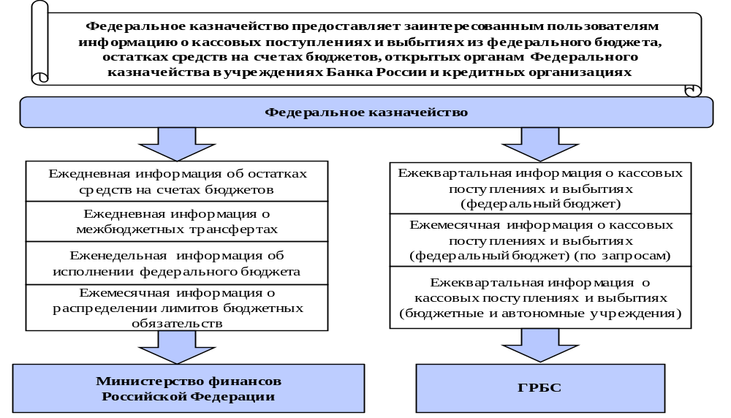
В 2018 году Федеральным казначейством предоставлялась информация в Министерство финансов Российской Федерации:
1. В целях проведения оперативного мониторинга качества финансового менеджмента, осуществляемого главными администраторами средств федерального бюджета, субъектам бюджетного планирования
и подведомственным ему ГРБС:
- еженедельная оперативная информация об исполнении расходов федерального бюджета в разрезе субъектов бюджетного планирования, формируемая на основании оперативной отчетности органов Федерального казначейства (Отчет об операциях по счетам Главной книги (ф. 0531981), утвержденный приказом Федерального казначейства от 4 декабря 2015 г. № 339 «Об утверждении Особенностей формирования бюджетной отчетности по кассовому исполнению федерального бюджета, кассовому обслуживанию исполнения бюджетов бюджетной системы Российской Федерации, по операциям со средствами бюджетных, автономных учреждений и иных юридических лиц территориальными органами Федерального казначейства»);
- ежемесячная оперативная информация об исполнении федерального бюджета, сформированная в информационно-аналитической системе Федерального казначейства (далее - система ИАС ФК) на основании данных, полученных от УФК по субъектам Российской Федерации;
2. В целях проведения мониторинга показателей исполнения федерального бюджета и оценки ожидаемого исполнения для дальнейшего представления в Правительство Российской Федерации: ежемесячная оперативная информация по исполнению федерального бюджета (в разрезе доходов, расходов и источников финансирования дефицита бюджета).
3. В соответствии с приказом Минфина России от 25 января 2016 г. № 23 «Об организации представления в электронном виде информации, необходимой для формирования бюджетной отчетности Российской Федерации» ежемесячные Сведения об исполнении федерального бюджета (ф. 0503811), Сведения о реализации приоритетных национальных проектов (ф. 0503812).
Федеральным казначейством в адрес ГРБС с целью качественного формирования ими бюджетной (бухгалтерской) отчетности ежеквартально предоставлялась:
- информация по кассовым поступлениям и выбытиям средств федерального бюджета по кодам бюджетной классификации Российской Федерации;
- информация по кассовым выбытиям средств федерального бюджета в разрезе получателей средств федерального бюджета;
- информация по кассовым поступлениям и выбытиям средств федеральных бюджетных и автономных учреждений, а также иных неучастников бюджетного процесса по счетам, открытым в ТОФК.
Предоставление ГРБС информации по кассовым поступлениям
и выбытиям позволяет им осуществлять оценку ожидаемого исполнения, принимать исчерпывающие меры по устранению причин, замедляющих исполнение федерального бюджета, и своевременно обеспечивать равномерное и эффективное расходование средств федерального бюджета.
В соответствии с Порядком обеспечения доступа граждан
и организаций к информации о деятельности Федерального казначейства
и его территориальных органов, утвержденным приказом Федерального казначейства от 6 марта 2007 г. № 2н, Федеральное казначейство предоставляло заинтересованным пользователям на регулярной основе информацию об исполнении бюджетов бюджетной системы Российской Федерации на официальном сайте www.roskazna.ru согласно приказу Федерального казначейства от 3 июня 2010 г. № 130 «Об утверждении Состава и периодичности размещения информации об исполнении бюджетов бюджетной системы Российской Федерации на официальном сайте Федерального казначейства в сети Интернет».
Федеральным казначейством с целью повышения открытости и доступности информации для граждан о состоянии бюджетной системы Российской Федерации были актуализированы витрины данных за 2016-2017 годы (схема 17).

Схема 17
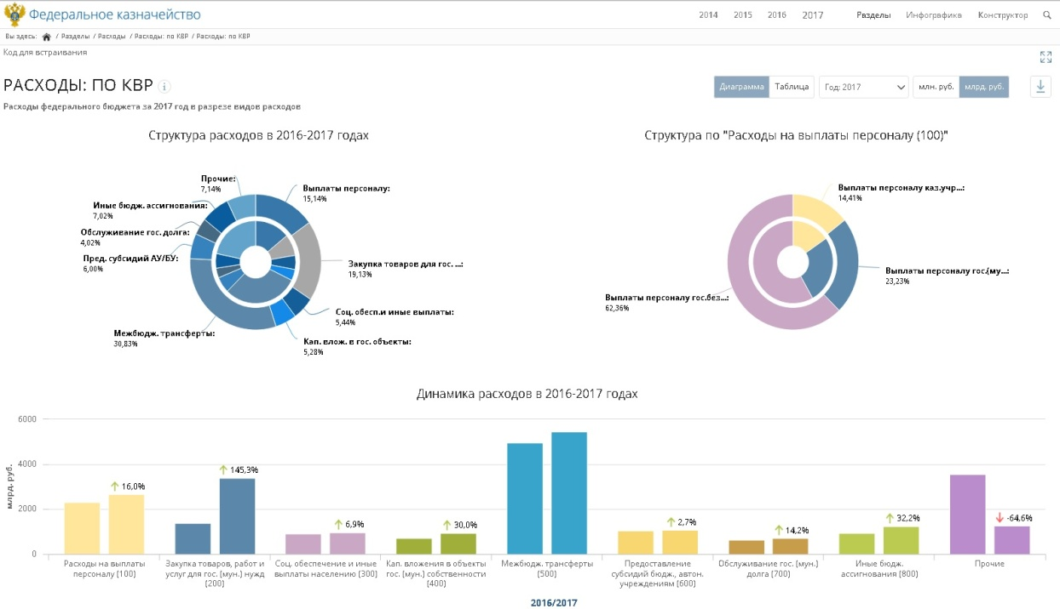
Данное решение призвано обеспечить наличие эффективного контроля за управлением общественными финансами со стороны гражданского общества.
Основным источником информации для размещения на публичном портале являются данные системы ИАС ФК, которые представлены
в понятном для гражданского общества виде и содержат основные показатели, характеризующие состояние бюджетной системы Российской Федерации, такие как:
- аналитические отчетные данные о доходах, расходах, источниках финансирования, дефиците/профиците бюджетов всех уровней бюджетной системы Российской Федерации, публикуемые на открытом портале
с еженедельной периодичностью;
- информация о сводной бюджетной росписи, кассовых расходах, проценте исполнения сводной бюджетной росписи по федеральному бюджету в разрезе аналитического распределения по государственным программам Российской Федерации, публикуемая на открытом портале
с еженедельной периодичностью;
- информация об исполнении основных показателей доходов
и поступлений от главных администраторов доходов бюджетов, публикуемая на открытом портале с еженедельной периодичностью;
- информация об исполнении федерального бюджета по расходам
в разрезе ГРБС, публикуемая на открытом портале с еженедельной периодичностью;
- информация об исполнении плана финансово-хозяйственной деятельности государственных бюджетных и автономных учреждений.
С целью адаптации бюджетно-финансовой терминологии
для широкого круга пользователей каждый из отчетов на открытом портале сопровождается необходимыми пояснениями, текстовой информацией,
а также дополнительными элементами, позволяющими визуально оценивать основные тенденции показателей исполнения бюджетов бюджетной системы Российской Федерации (схема 18).
Схема 18
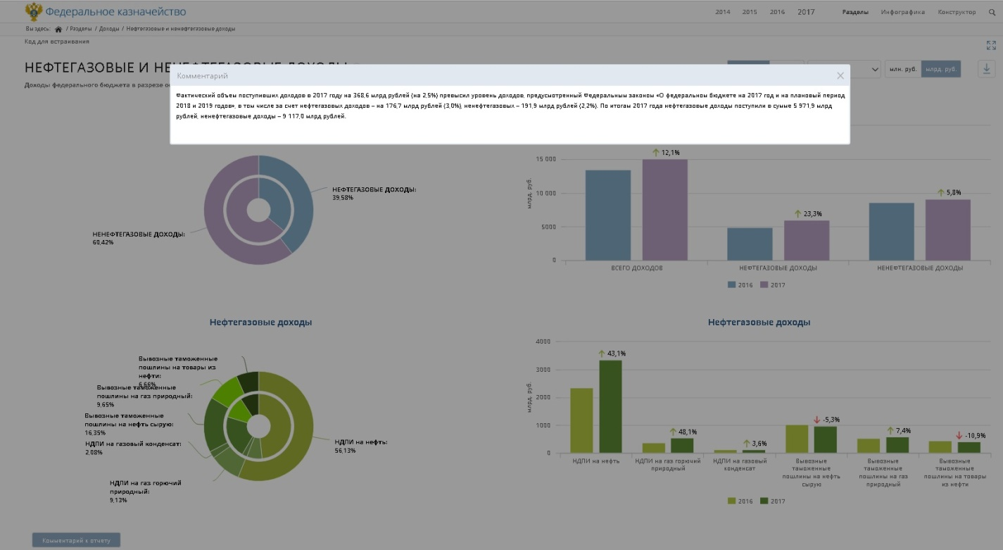
С дополнительной информацией по витринам данных информационно-аналитической системы мониторинга ключевых показателей исполнения бюджетов можно ознакомиться на Официальном сайте www.roskazna.ru в разделе «Информация об исполнении бюджетов», http://datamarts.roskazna.ru.

2.1.2. Официальный сайт для размещения информации о государственных и муниципальных учреждениях в сети Интернет
Официальный сайт для размещения информации о государственных
и муниципальных учреждениях в сети Интернет www.bus.gov.ru создавался в рамках исполнения приказа Министерства финансов Российской Федерации от 21 июля 2011 г. № 86н «Об утверждении порядка предоставления информации государственным (муниципальным) учреждением, ее размещения на официальном сайте в сети Интернет
и ведения указанного сайта» и Приказом Минфина России от 22 июля 2015 г. № 116н «О составе информации о результатах независимой оценки качества образовательной деятельности организаций, осуществляющих образовательную деятельность, оказания услуг организациями культуры, социального обслуживания, медицинскими организациями, размещаемой
на официальном сайте для размещения информации о государственных
и муниципальных учреждениях в информационно-телекоммуникационной сети «Интернет», и порядке ее размещения».
В течение 2018 года Федеральным казначейством проведены работы по развитию функционала Официального сайта ГМУ. С этой целью, проведен открытый конкурс № ФКУ2018/21/ОК-009 «Выполнение работ по развитию государственной информационной системы «Официальный сайт Российской Федерации в информационно-телекоммуникационной сети Интернет для размещения информации о государственных (муниципальных) учреждениях и был заключен государственный контракт от 29.05.2018 № ФКУ0229/05/2018/ИС на выполнение работ по развитию государственной информационной системы Официального сайта ГМУ.

2.1.2.1. Независимая оценка качества оказания услуг организациями
В 2018 году в целях реализации поручений Президента Российской Федерации по итогам совместного совещания Президента Российской Федерации с членами Правительства Российской Федерации, состоявшегося 11 января 2017 г. (№ Пр-161), а также в целях организации мониторинга посещения гражданами раздела Официального сайта ГМУ, в котором размещается информация о независимой оценке качества оказания услуг организациями социальной сферы, а также отзывов граждан по результатам ознакомления с представленной в нем информацией было выполнено:
- адаптация версии Официального сайта ГМУ для слабовидящих пользователей (рисунки 12,13,14).

Рисунок 12
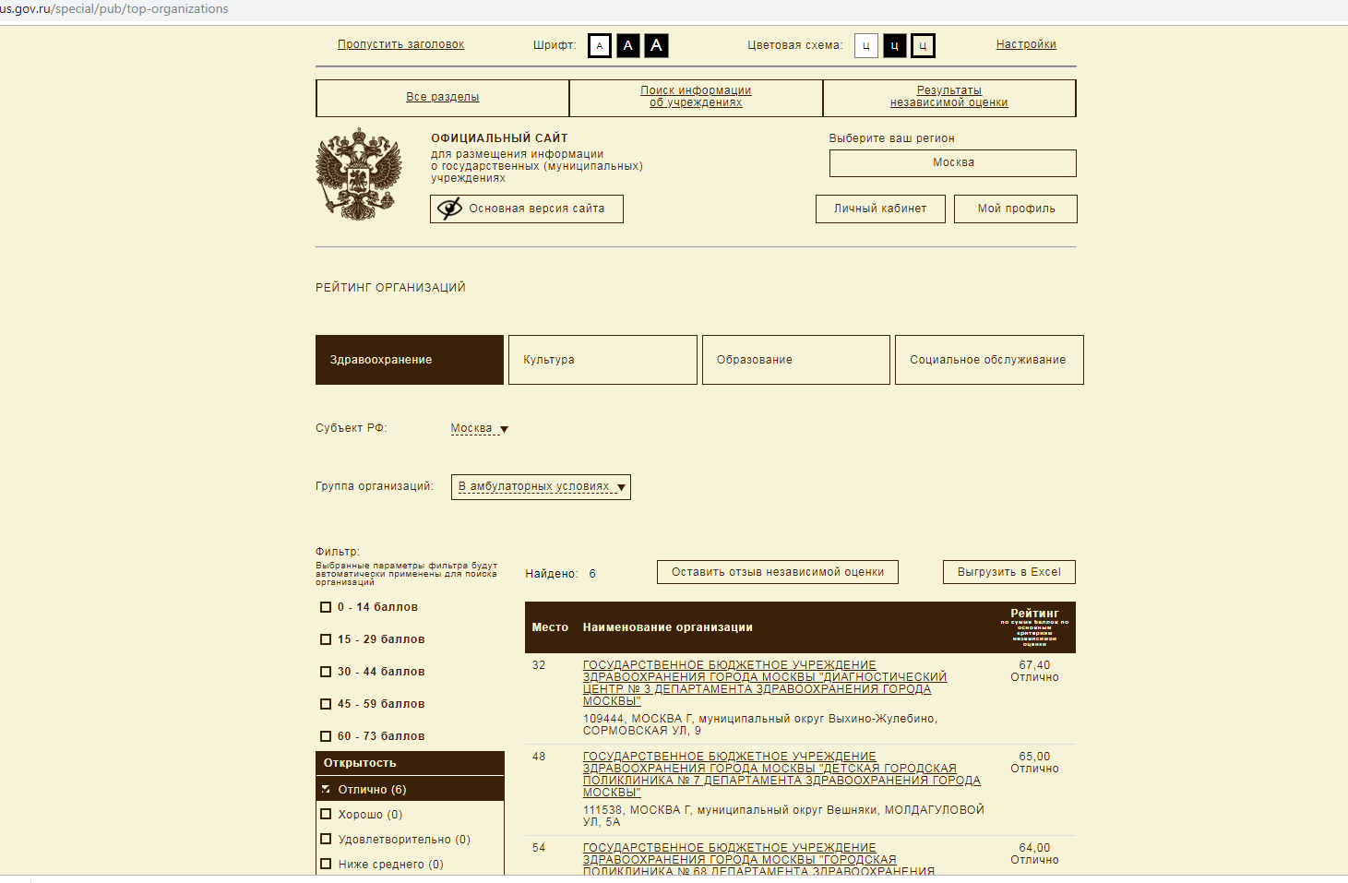Рисунок 12. Рейтинг организаций в режиме сайта для слабовидящих
Рисунок 13
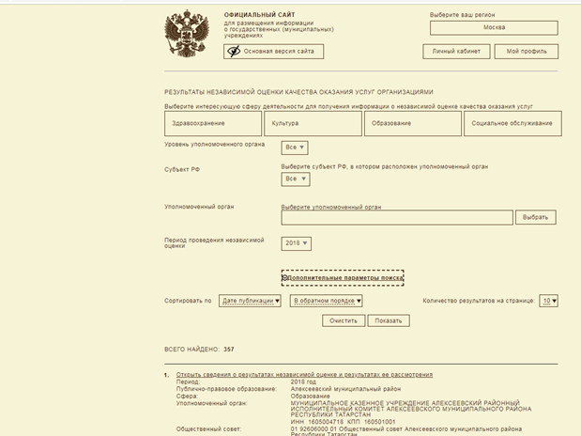
Рисунок 13. Результаты независимой оценки качества оказания услуг в режиме сайта для слабовидящих
Рисунок 14
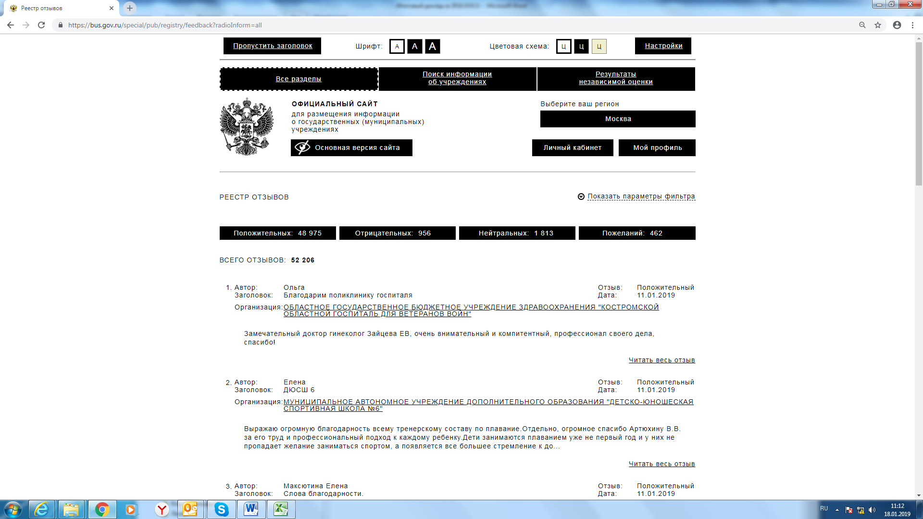
Рисунок 14. Реестр отзывов в режиме сайта для слабовидящих
Количество посетителей разделов, по независимой оценке, в 2018 году увеличилось в 2 раза по сравнению с 2017 годом и по состоянию на 1 января 2019 года составило 579 632 посетителя раздела официального сайта bus.gov.ru.
При этом за 2018 год в разделе официального сайта bus.gov.ru:
- подраздел «Сведения о результатах независимой оценки» посетили 328 189 граждан, осуществив 538 551 просмотр;
- подраздел «Сведения о рассмотрении результатов независимой оценки» посетили 6 015 граждан, осуществив 38 975 просмотров;
- подраздел «Рейтинг организаций» посетили 46 059 граждан, осуществив 164 515 просмотров;
- подраздел «Перечни организаций» посетили 5 784 гражданина, осуществив 46 855 просмотров;
- подраздел «Уполномоченные органы» посетили 13 081 гражданин, осуществив 106 753 просмотра;
- подраздел «Общественные советы» посетили 10 492 гражданина, осуществив 95 862 просмотра;
- подраздел «Показатели, характеризующие общие критерии» посетили 6 755 граждан, осуществив 47 068 просмотров.
Мониторинг посещаемости гражданами раздела официального сайта bus.gov.ru в 2018 году показал, что подраздел «Сведения о результатах независимой оценки» по состоянию на 1 января 2019 года оказался наиболее востребованным разделом, по независимой оценке качества оказания услуг.
Краткую карточку государственного (муниципального) учреждения
в 2018 году посетили 219 462 гражданина, осуществив 585 152 просмотра.
С целью повышения адресности обратной связи и качества отработки обращений обеспечены расширенные возможности регистрации отзывов
на Официальном сайте ГМУ гражданам, зарегистрированным в Единой системе идентификации и аутентификации (Рисунок 15).
Рисунок 15
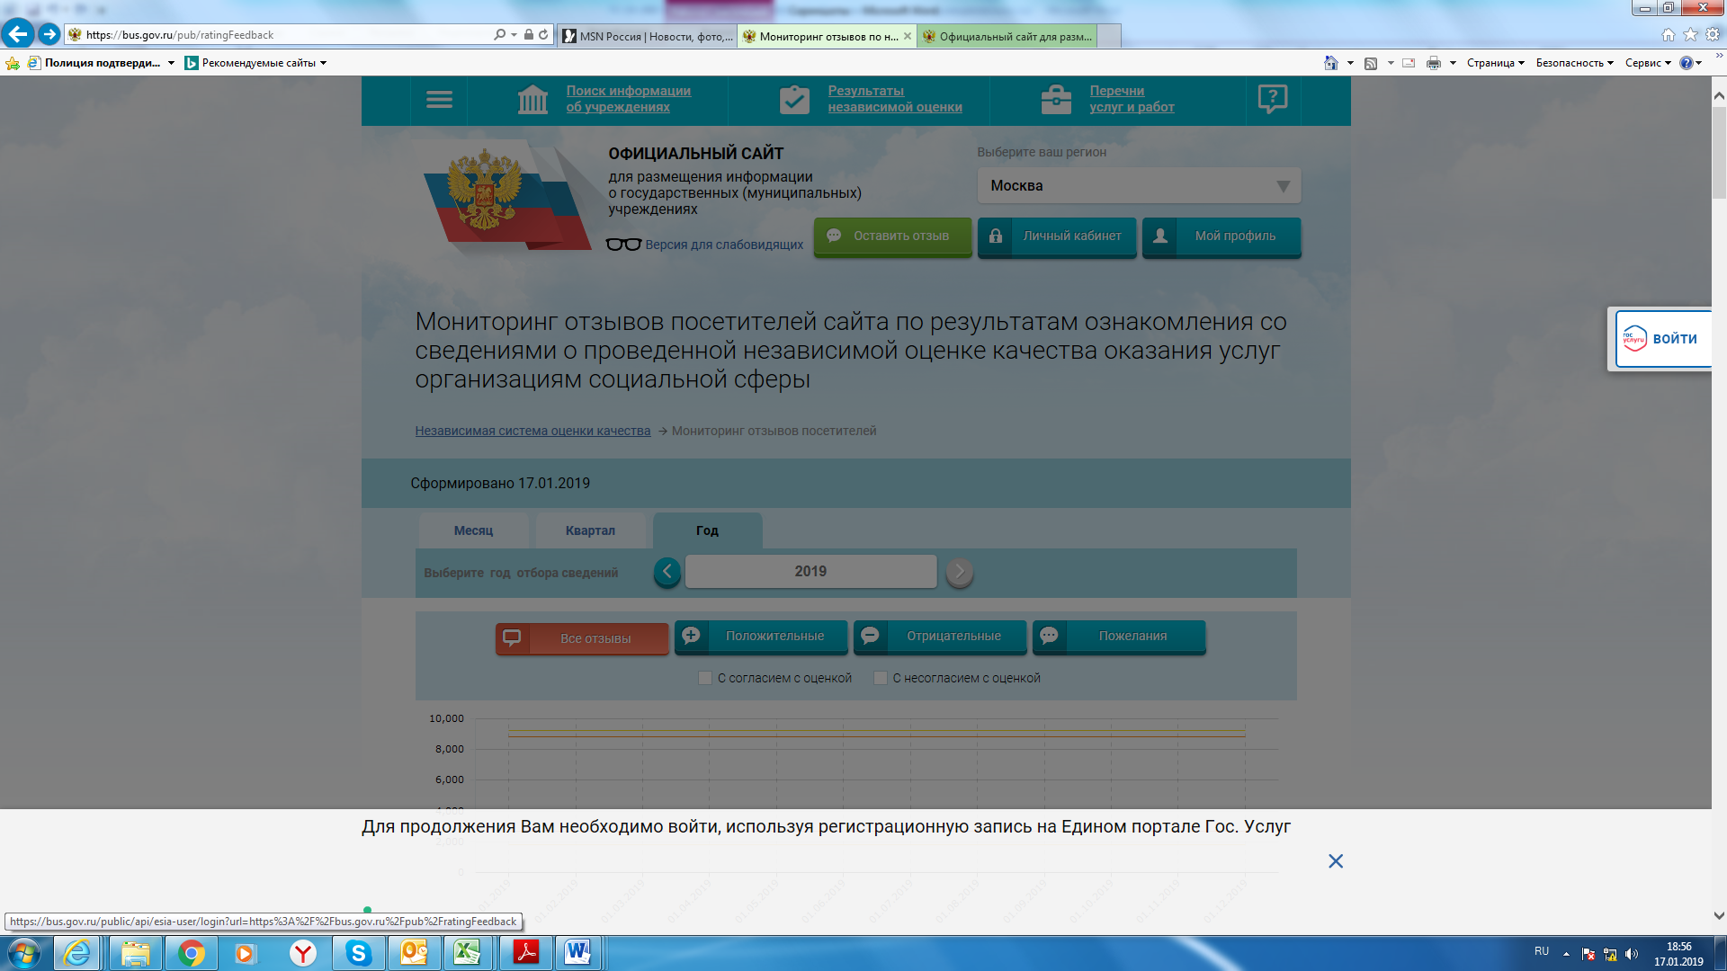
Рисунок 15. Запрос на вход через ЕСИА для регистрации отзыва на Официальном сайте ГМУ
По состоянию на 1 января 2019 года гражданами в разделе
о независимой системе оценки качества оставлено 17 556 отзывов,
из которых «положительные» составляют - 17 024, «отрицательные»- 294, «пожелания» 238.
При этом с опубликованными результатами независимой оценки качества согласились 21 023 гражданина, не согласились 9 724 гражданина.
По количеству оставленных посетителями отзывов в 2018 году лидером является Костромская область (3 375 отзывов), Самарская область (1556 отзывов), Краснодарский край (1 147 отзывов), Иркутская область (1 100 отзывов).

2.1.2.2. Повышение открытости информации о государственных и муниципальных учреждениях
С целью повышения открытости информации о государственных
и муниципальных учреждениях в 2018 году были выполнены следующие доработки Официального сайта ГМУ:
- проведена адаптация версии Официального сайта ГМУ для слабовидящих пользователей (Рисунки 16,17,18);
Рисунок 16
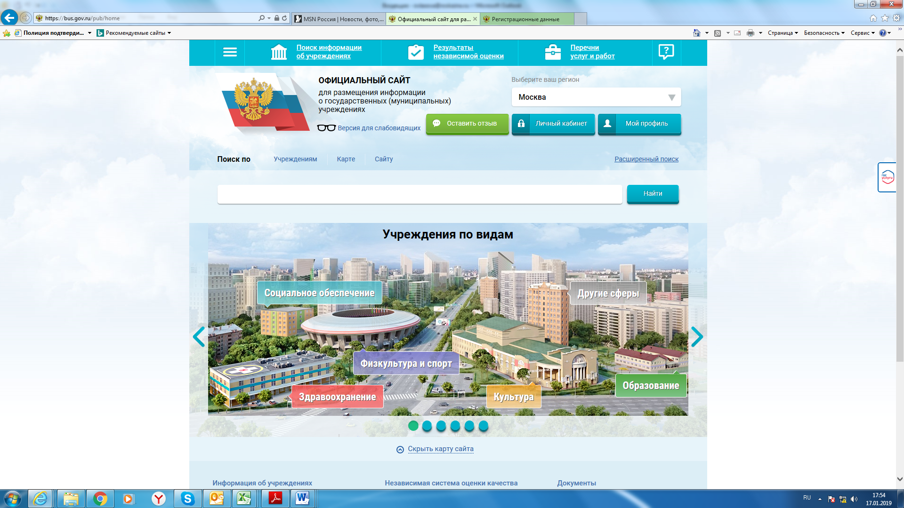
Рисунок 16. Основная версия сайта

Рисунок 17
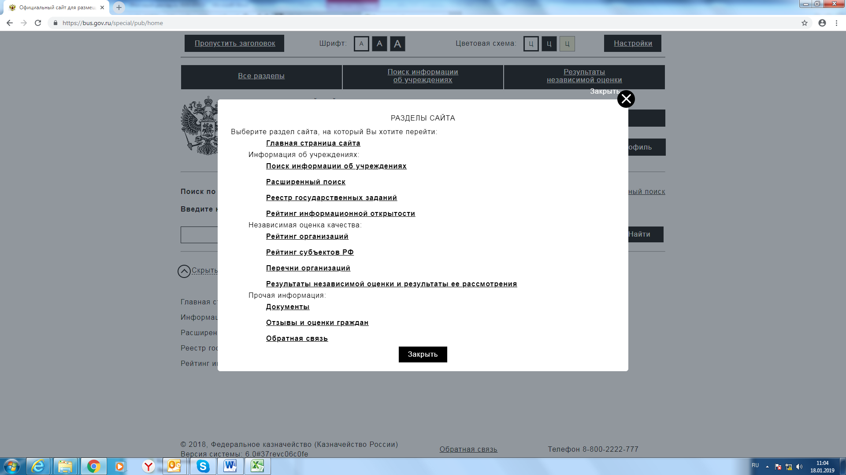
Рисунок 17. Версия сайта для слабовидящих Разделы сайта (черно-белый вариант)
Рисунок 18
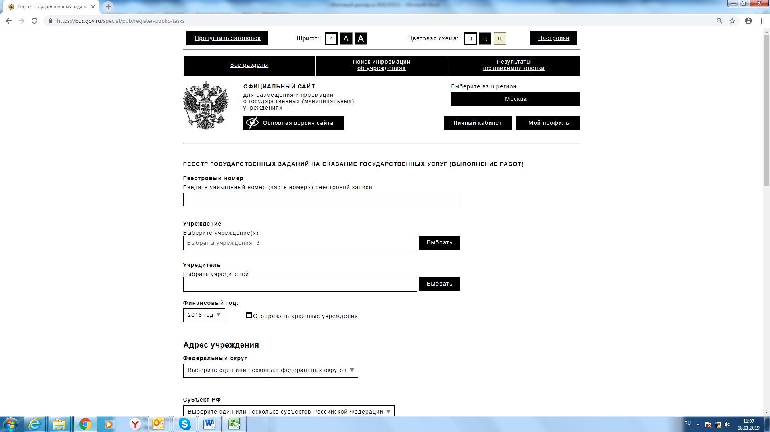
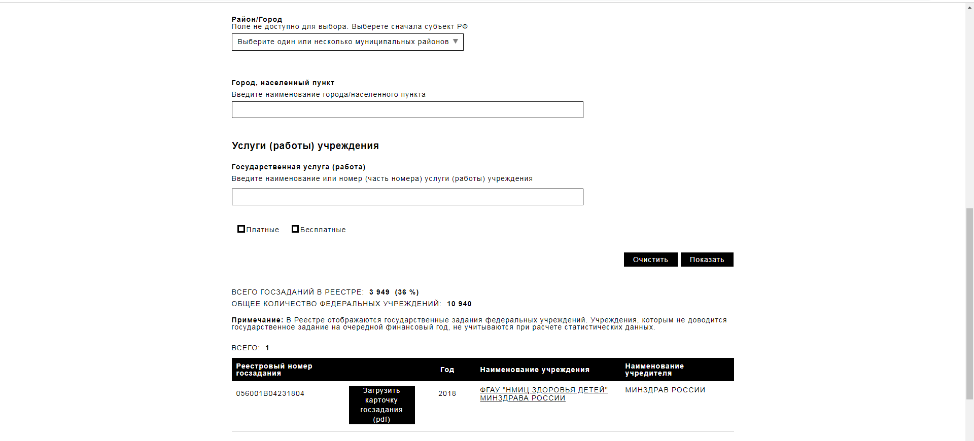
Рисунок 18. Версия сайта для слабовидящих (Реестр ГЗ )

- обеспечены расширенные возможности регистрации отзывов
на Официальном сайте ГМУ гражданам, зарегистрированным в Единой системе идентификации и аутентификации, с целью повышения адресности обратной связи и качества отработки обращений;
- проведены работы по разработке архитектурной схемы с учетом требований по импортозамещения;
- обеспечен перевод Официального сайта ГМУ на использование алгоритма формирования и проверки электронной подписи ГОСТ Р 34.10-2012;
- проведена адаптация закрытой части Официального сайта ГМУ для работы в браузере «Спутник» (версия 3);
- реализован импорт данных из Сводного реестра в соответствии
с измененными требованиями к форматам файлов информационного взаимодействия (Альбом ТФФ НСИ ГИИС ЭБ версии 1.3.1 и версии 1.4),
в том числе в части обработки признака невозможности распространения полного объема данных в ГИС ГМУ информации о государственных (муниципальных) учреждениях и их обособленных структурных подразделениях;
- реализована функция отображения в личном кабинете учреждения информации о результатах импорта данных Сводного реестра и целостности ссылочных данных Сводного реестра с целью отображения ошибок при импорте, затрудняющих дальнейшую работу по вводу информации в ГИС ГМУ;
- обеспечена актуализация форм бухгалтерской отчетности
в соответствие Приказам Министерства финансов Российской Федерации:
а) от 29.08.2016 № 142н «О внесении изменений в Требования
к плану финансово-хозяйственной деятельности государственного (муниципального) учреждения, утвержденные приказом Министерства финансов Российской Федерации от 28 июля 2010 г. № 81н»;
б) от 16.11.2016 № 209н «О внесении изменений в некоторые приказы Министерства финансов Российской Федерации в целях совершенствования бюджетного (бухгалтерского) учета и отчетности»;
в) от 25 марта 2011 г. N 33н (ред. от 14 ноября 2017 г.)
«Об утверждении Инструкции о порядке составления, представления годовой, квартальной бухгалтерской отчетности государственных
и муниципальных бюджетных и автономных учреждений».

2.1.2.3. Статистические данные Официального сайта ГМУ
за 2018 год
По итогам 2018 года перечень государственных и муниципальных учреждений на Официальном сайте ГМУ содержит около 159 тысяч учетных записей государственных и муниципальных учреждений.
Из них на сайте зарегистрировано более 157 тысяч, что составляет 96 % учреждений от общего количества государственных и муниципальных учреждений, включенных в реестр участников бюджетного процесса,
а также юридических лиц, не являющихся участниками бюджетного процесса.
При этом по состоянию на 1 января 2019 года:
- 157 855 (96 %) учреждениями опубликована общая информация о своей деятельности;
- 125 341 учреждением (86 % от числа учреждений, до которых доводится государственное (муниципальное задание) опубликована информация о государственном (муниципальном) задании на 2018 год;
- 113 292 учреждениями (97,5 % от числа автономных и бюджетных учреждений, которым предоставляются субсидии) – информация о плане финансово-хозяйственной деятельности на 2018 год;
- 38 092 учреждениями (91 % от количества учреждений, которым не предоставляются субсидии) – информация о бюджетной смете на 2018 год;
- 143 984 учреждениями (90 %) – о результатах деятельности и об использовании имущества за 2017 год.
По состоянию на 1 января 2019 года информация о независимой оценке качества оказания услуг на новый период проведения независимой оценки (2018-2020 гг.) размещена в следующем количестве:
- 4 947 сведений об уполномоченных органах;
- 2 987 сведений об общественных советах;
- 1 604 сведений об операторах;
- 30 264 сведений об организациях, в отношении которых проведена (проводится) независимая оценка качества оказания услуг;
- 326 сведений о результатах оценки качества оказания услуг;
- 178 сведений о результатах рассмотрения независимой оценки качества оказания услуг;
- 113 сведений о показателях по общим критериям;
- 4 985 сведений о дополнительных критериях.

2.2. Централизация полномочий ведения бюджетного учета на федеральном уровне
В рамках реализации Федерального закона от 14 ноября 2017 г. № 315-ФЗ «О внесении изменений в Бюджетный кодекс Российской Федерации и отдельные законодательные акты Российской Федерации и установлении особенностей исполнения федерального бюджета в 2018 году» и постановления Правительства Российской Федерации от 30 декабря 2017 г. № 1705 «Об особенностях реализации Федерального закона
«О федеральном бюджете на 2018 год и на плановый период 2019 и 2020 годов» в 2018 году Федеральное казначейство приступило к исполнению полномочий по ведению бюджетного учета и формированию бюджетной отчетности, начислению и оплате труда, иных выплат и связанных с ними обязательных платежей в бюджеты бюджетной системы Российской Федерации сотрудникам Министерства науки и высшего образования Российской Федерации, Министерства просвещения Российской Федерации и Федеральной службы по аккредитации и ее территориальных органов.
В тоже время, совместно с отдельными федеральными органами исполнительной власти проведены подготовительные мероприятия
для передачи с 1 января 2019 года полномочий:
проведен анализ организации ведения бюджетного учета, формирования бюджетной отчетности и анализы баз данных и программного обеспечения федеральных органов исполнительной власти;
согласованы соответствующие соглашения о передаче полномочий, документы учетной политики, графики документооборота;
созданы подсистемы государственной интегрированной информационной системы «Электронный бюджет», обеспечивающие централизованное ведение бюджетного учета;
проведено обучение сотрудников федеральных органов исполнительной власти работе в подсистемах государственной интегрированной информационной системы «Электронный бюджет»;
определены единые подходы к представлению информации для управленческой отчетности.
В соответствии с Федеральным законом от 28 ноября 2018 № 457-ФЗ «О внесении изменений в Бюджетный кодекс Российской Федерации
и отдельные законодательные акты Российской Федерации и установлении особенностей исполнения федерального бюджета в 2019 году»
и постановлением Правительства Российской Федерации от 25 декабря 2018 № 1664 «Об особенностях реализации Федерального закона «О федеральном бюджете на 2019 год и на плановый период 2020 и 2021 годов» Федеральным казначейством заключены соглашения об осуществлении передаваемых полномочий по начислению выплат по оплате труда, иных выплат
и связанных с ними обязательных платежей в бюджеты бюджетной системы Российской Федерации и их перечислению, ведению бюджетного учета, включая составление бюджетной отчетности, иной обязательной отчетности, формируемой на основании данных бюджетного учета, а также обеспечение представления такой отчетности.

3. Исполнение контрольных функций

3.1. Осуществление и совершенствование функций по контролю в финансово-бюджетной сфере
В 2018 году функции по контролю в финансово-бюджетной сфере осуществлялись структурными подразделениями центрального аппарата Федерального казначейства, территориальными органами Федерального казначейства в соответствии с полномочиями, установленными Бюджетным кодексом Российской Федерации, Жилищным кодексом Российской Федерации, Федеральным законом от 5 апреля 2013 г. № 44-ФЗ
«О контрактной системе в сфере закупок товаров, работ, услуг для обеспечения государственных и муниципальных нужд», иными законодательными и нормативными правовыми актами Российской Федерации, и основывались на принципах законности, объективности, эффективности, независимости, профессиональной компетентности, достоверности результатов и гласности.
В 2018 году Федеральным казначейством, территориальными органами Федерального казначейства реализовывались и дополнительные задачи, такие, как достижение максимального качества осуществляемого контроля и качества оформления и реализации результатов контроля, организация обеспечения экспертного сопровождения контрольной деятельности в финансово-бюджетной сфере, организация работ
по принятию мер, направленных на своевременное выявление
и предотвращение нарушений в финансово-бюджетной сфере путем проведения систематизации и анализа ранее выявленных нарушений, формирования и доведения до участников бюджетного процесса обзоров недостатков и нарушений, выявленных Федеральным казначейством в ходе осуществления контроля в финансово-бюджетной сфере.
В системе Федерального казначейства 2017 год стал периодом активной работы по внедрению норм и правил планирования, осуществления и формирования отчетности по контролю в финансово-бюджетной сфере, заложенных в 2016 году.
Положительное влияние на результативность проводимых контрольных мероприятий в 2017 году оказали налаженные конструктивные взаимоотношения с правоохранительными органами, которые информировали о ходе и результатах рассмотрения переданных
им материалов проверок, а также систематическое привлечение в 2017 году независимых экспертов и специалистов ФКУ «ЦОКР» для проведения экспертиз и исследований в рамках контрольных мероприятий при осуществлении полномочий по контролю в финансово-бюджетной сфере.
В 2018 году экспертным блоком ФКУ «ЦОКР» проведены исследования по 242 заявкам от органов Федерального казначейства (объем проверенных денежных средств составил 351,4 млрд руб.). Выявленные финансовые нарушения составили 30,1 млрд руб.
ФКУ «ЦОКР» совместно с УФК по Ленинградской области и УФК
по Московской области принято участие в 17 осмотрах в рамках проверок при расширенном казначейском сопровождении целевых средств. Сумма исследованных средств составила 1,7 млрд руб. Предупреждена оплата невыполненных работ на сумму 251,5 млн руб.
Принято участие в проведении эксперимента при осуществлении закупочной деятельности государственными заказчиками федерального уровня в Республике Татарстан. Исследована сметная документация
на общую сумму 1,46 млрд руб. Сумма снижения сметной стоимости по замечаниям экспертного блока ФКУ «ЦОКР» составила 7,81 млн руб.

3.1.1. Основные итоги осуществления полномочий по контролю в финансово-бюджетной сфере в 2018 году

3.1.1.1. Основные показатели деятельности по контролю в финансово-бюджетной сфере в 2016 - 2018 годах
 | Показатель | 2018 год | 2017 год | 2016 год
1 | Количество проведенных проверок, ревизий, обследований (единиц), в том числе: | 7 041 | 8 250 | 5 014
1.1 | плановых контрольных мероприятий | 4 749 | 3 517 | 3 652
1.2 | внеплановых контрольных мероприятий | 2 292 | 1 733 | 1 362
2 | Количество проведенных выездных проверок и (или) ревизий (единиц), в том числе: | 5 505 | 6 639 | 4 673
3 | Количество проведенных камеральных проверок (единиц), в том числе: | 998 | 621 | 227
4 | Количество проведенных обследований (единиц) | 538 | 990 | 114
5 | Количество контрольных мероприятий, в ходе которых выявлены нарушения (единиц) | 4 601 | 4 814 | 3 042
6 | Объем проверенных средств (млрд руб.), в том числе: | 7 324,8 | 4 126,3 | 5 040,9
7 | Выявлено нарушений в финансово-бюджетной сфере на сумму (млрд руб.), в том числе: | 2 387,9 | 735,9 | 682,0
8 | Проведено заседаний контрольных комиссий Федерального казначейства и управлений Федерального казначейства по субъектам Российской Федерации (единиц), в том числе: | 2 423 | 2 419 | 1 219
8.1 | заседаний Контрольной комиссии Федерального казначейства | 42 | 51 | 34
8.2 | заседаний контрольных комиссий управлений Федерального казначейства по субъектам Российской Федерации | 2 381 | 2 368 | 1 185
9 | Направленно представлений и предписаний по результатам контрольных мероприятий в финансово-бюджетной сфере (единиц): | 4 181 | 4 572 | 3 073
9.1 | представлений | 3 158 | 3 561 | 2 418
9.2 | предписаний | 1 023 | 1 011 | 655
10 | Сумма средств, возмещенных в федеральный бюджет (по средствам федерального бюджета и средствам, полученным из федерального бюджета) по уведомлениям, предписаниям  и представлениям в досудебном порядке, а также в добровольном порядке по результатам проведенных контрольных мероприятий (млрд руб.) | 13,7 | 33,9 | 20,0
11 | Количество направленных Федеральным казначейством уведомлений о применении бюджетных мер принуждения по результатам внутреннего государственного финансового контроля (единиц) | 552 | 305 | 556
12 | Количество уведомлений Федерального казначейства о применении бюджетных мер принуждения, по которым Министерством финансов Российской Федерации приняты решения о применении бюджетных мер принуждения (единиц) | 467 | 215 | 12
13 | Количество уведомлений Федерального казначейства о применении бюджетных мер принуждения, по которым Министерством финансов Российской Федерации не применялись бюджетные меры принуждения в связи с добровольным возвратом средств и/или устранением нарушений объектом контроля по результатам проведенных контрольных мероприятий (единиц) | 47 | 25 | 10
14 | Количество уведомлений Федерального казначейства о применении бюджетных мер принуждения, по которым Министерством финансов Российской Федерации решения не принято | 38 | 70 | 37
15 | Передано информации и материалов ревизий и проверок органам прокуратуры и иным правоохранительным органам (единиц) | 3 805 | 3 743 | 2 495
16 | Возбуждено уголовных дел правоохранительными органами | 31 | 47 | 48
17 | Составлено протоколов об административных правонарушениях Федеральным казначейством и управлениями Федерального казначейства по субъектам Российской Федерации (единиц), из них: | 4 071 | 3 468 | 2 118
18 | вынесено Федеральным казначейством постановлений о назначении административного штрафа | 2 268 | 2 256 | 1 470
В 2018 году имело место значительное увеличение количества проведенных камеральных проверок деятельности объектов контроля по сравнению с 2017 годом – с 621 до 998 единиц или в 1,5 раза. Осуществление деятельности по контролю посредством проведения камеральных проверок позволяет снижать «контрольную» нагрузку на объекты контроля, а также приводит к сокращению затрат на проведение контрольного мероприятия без снижения качества его проведения.
В рамках реализации мероприятий Стратегической карты Казначейства России в 2018 году в целях предупреждения и профилактики нарушений, а также с целью принятия мер по недопущению недостатков и нарушений главными распорядителями средств федерального бюджета, их территориальными органами и подведомственными учреждениями, главными распорядителями средств государственных внебюджетных фондов Российской Федерации, их территориальными органами, а также распорядителями средств бюджета субъектов Российской Федерации, получающими межбюджетные субсидии, субвенции и иные межбюджетные трансферты, источником которых являются средства федерального бюджета, Федеральным казначейством продолжена практика обобщения результатов проведенных контрольных мероприятий в финансово-бюджетной сфере путем формирования обзоров недостатков и нарушений, выявленных Федеральным казначейством в ходе проведения контрольных мероприятий в финансово-бюджетной сфере, и направление их в адрес главных распорядителей средств федерального бюджета, бюджетов государственных внебюджетных фондов Российской Федерации и финансовых органов субъектов Российской Федерации.
В 2018 году указанные обзоры подготовлены за период II полугодия 2017 года и I полугодия 2018 года. Среди наиболее типичных нарушений, выявленных в ходе проведения контрольных мероприятий у главных распорядителей средств Федерального казначейства и органов управления государственными внебюджетными фондами, отмечены следующие:
нарушения условий предоставления субсидий из федерального бюджета бюджетам субъектам Российской Федерации;
нарушения требований по осуществлению закупок товаров, работ, услуг для обеспечения федеральных нужд;
нарушения правил ведения бухгалтерского учета.
На уровне субъектов Российской Федерации наиболее характерными являются нарушения условий использования межбюджетных трансфертов, предоставленных из федерального бюджета бюджетам субъектов Российской Федерации.

3.1.1.2. Структура выявленных нарушений в ходе осуществления полномочий по контролю в финансово-бюджетной сфере
По результатам осуществленных контрольных мероприятий
в финансово-бюджетной сфере 2018 год выявлено 25 059 нарушение на общую сумму 2 387,9 млрд рублей или 32 % от общего объема проверенных средств. Из нарушений, выявленных 2018 год, можно выделить следующие нарушения:
1) 471 факт нецелевого использования бюджетных средств на сумму 5,6 млрд рублей, в 2017 году – 294 факта на сумму 6,6 млрд рублей;
2) 3 196 фактов неправомерного использования бюджетных средств на сумму 61,3 млрд рублей, в 2017 году – 3 038 фактов на сумму 35,3 млрд рублей;
3) 629 фактов неэффективного использования бюджетных средств на сумму 288,6 млрд рублей, в 2017 году – 1 083 факта на сумму 61,5 млрд рублей;
4) 3 033 факта несоблюдения порядка, целей и условий предоставления средств из бюджета (субсидий, инвестиций), предоставления кредитов и займов, обеспеченных государственными гарантиями на сумму 380,0 млрд рублей, в 2017 году – 766 фактов на сумму 155,5 млрд рублей;
5) 1 435 факта нарушений процедур составления и исполнения бюджета, установленных бюджетным законодательством на сумму 276,9 млрд рублей, в 2017 году – 2 311 фактов на сумму 52,6 млрд рублей;
6) 6 485 фактов нарушений правил ведения бухгалтерского (бюджетного) учета и представления бухгалтерской (бюджетной) отчетности на сумму 811,1 млрд рублей, в 2017 году – 8 197 фактов на сумму 176,4 млрд рублей;
7) 7 036 фактов нарушений в сфере закупок на сумму 152,9 млрд рублей, в 2017 году – 4 030 фактов на сумму 29,2 млрд рублей;
8) 2 774 фактов прочих нарушений на сумму 411,5 млрд рублей, в 2017 году – 6 752 факта на сумму 218,8 млрд рублей.
Прочие нарушения включают в том числе:
нарушение порядка работы с денежной наличностью и порядка ведения кассовых операций;
нарушения, выразившиеся в недопоступлении платежей в бюджет
и государственные внебюджетные фонды;
нарушения использования средств Фонда содействия реформированию жилищно-коммунального хозяйства;
нарушения использования региональным оператором средств, полученных в качестве государственной поддержки, муниципальной поддержки капитального ремонта, также средств, полученных
от собственников помещений в многоквартирных домах;
нарушения, выявленные при проверке осуществления органами государственного (муниципального) финансового контроля, являющимися органами (должностными лицами) исполнительной власти субъектов Российской Федерации (местных администраций), контроля за соблюдением Федерального закона от 5 апреля 2013 г. № 44-ФЗ
«О контрактной системе в сфере закупок, товаров, работ, услуг для обеспечения государственных и муниципальных нужд».
Данные об объемах нарушений, установленных по результатам контрольных мероприятий в финансово-бюджетной сфере за 2017 год и за 2018 год, представлены в следующей диаграмме 28:
Диаграмма 28

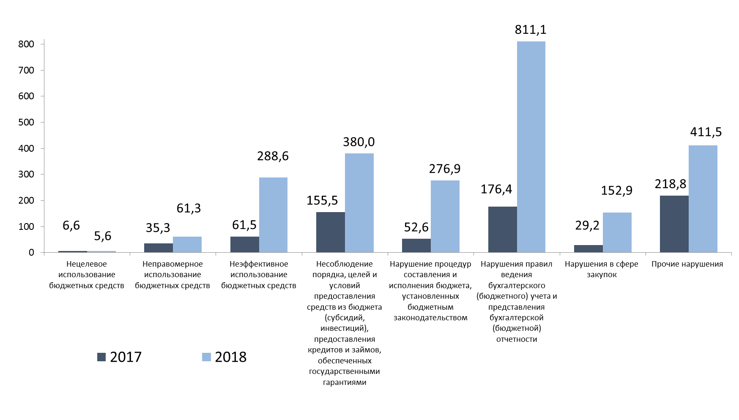
Диаграмма 28. Динамика и структура нарушений, выявленных в ходе осуществления полномочий по контролю в финансово-бюджетной сфере по видам нарушений (млрд. рублей)

3.1.1.3. Реализация мер, принятых Федеральным казначейством, территориальными органами Федерального казначейства по результатам осуществления контроля в финансово-бюджетной сфере. Работа контрольных комиссий Федерального казначейства и управлений Федерального казначейства по субъектам Российской Федерации
В соответствии с пунктом 2 статьи 269.2, пунктами 2, 3 статьи 270.2 Бюджетного кодекса Российской Федерации, пунктом 68 Правил осуществления Федеральным казначейством полномочий по контролю в финансово-бюджетной сфере», утвержденных постановлением Правительства Российской Федерации от 28 ноября 2013 г. № 1092, по результатам осуществленных контрольных мероприятий Федеральное казначейство направляет объектам контроля представления и предписания для принятия мер по устранению выявленных нарушений, причин и условий таких нарушений, а также возмещению причиненного государству ущерба.
По итогам проведенных контрольных мероприятий направлено объектам контроля:
представлений, содержащих обязательные для рассмотрения требования, информацию о выявленных нарушениях, требования о принятии мер по устранению причин и условий таких нарушений или требования о возврате предоставленных средств федерального бюджета – 3 158 ед. на сумму 943,6 млрд рублей;
предписаний, содержащих обязательные для исполнения требования об устранении нарушений и (или) требования о возмещении ущерба, причиненного Российской Федерации – 1 023 ед. на сумму 296,5 млрд рублей.
В Министерство финансов Российской Федерации Федеральным казначейством направлено 552 уведомлений о применении бюджетных мер принуждения, содержащих основания для применения предусмотренных Бюджетным кодексом Российской Федерации бюджетных мер принуждения, а также суммы средств, использованных с нарушением условий предоставления (расходования) межбюджетного трансферта, бюджетного кредита или использованных не по целевому назначению, на сумму 59,43 млрд рублей, из них:
по фактам совершения бюджетных нарушений, предусмотренных статьей 306.4 Бюджетного кодекса Российской Федерации и выразившихся в нецелевом использовании средств федерального бюджета на сумму 4,54 млрд рублей;
по фактам совершения бюджетных нарушений, предусмотренных статьей 306.7 Бюджетного кодекса Российской Федерации и выразившихся в нарушении условий предоставления бюджетного кредита на сумму 48,65 млрд рублей;
по фактам совершения бюджетных нарушений, предусмотренных статьей 306.8 Бюджетного кодекса Российской Федерации и выразившихся в нарушении условий предоставления (расходования) межбюджетных трансфертов на сумму 6,24 млрд рублей.
Данные о результатах контроля в финансово-бюджетной сфере за 2017 год и 2018 год представлены на диаграмме 29:

Диаграмма 29
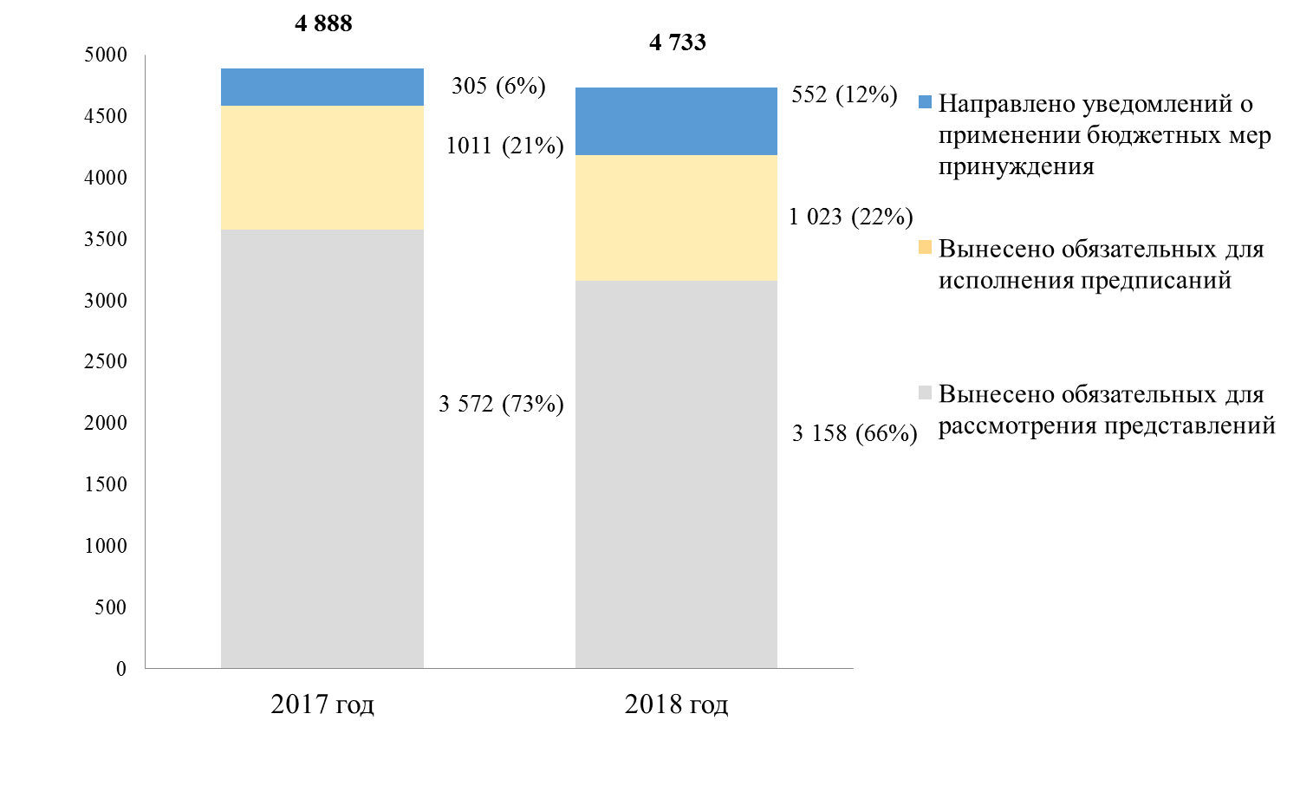
Диаграмма 29. Динамика и структура применения мер реагирования, определенных Бюджетным кодексом Российской Федерации (единиц (%))
Федеральное казначейство на постоянной основе осуществляет контроль за исполнением представлений, предписаний.
За 2018 год из 3 158 представлений, направленных объектам контроля, были рассмотрены 3 132 (99 %), а из 1 023 направленных предписаний были исполнены 838 (82 %).
По неисполненным в срок предписаниям управлений Федерального казначейства по субъектам Российской Федерации составлено 154 протоколов об административном правонарушении на основании части 20 статьи 19.5 Кодекса Российской Федерации об административных правонарушениях.
Общая сумма средств, возмещенных в федеральный бюджет (по средствам федерального бюджета и средствам, полученным из федерального бюджета) по предписаниям и представлениям в досудебном порядке, а также в добровольном порядке и по результатам применения бюджетных мер принуждения составила в 2018 году 13,7 млрд рублей, в том числе:
0,2 млрд рублей – по предписаниям и представлениям;
7,8 млрд рублей – посредством применения бюджетных мер принуждения;
5,7 млрд рублей – возвращено объектами контроля в добровольном порядке;
0,04 млрд рублей – взыскано административных штрафов.
Федеральным казначейством осуществляется работа по привлечению к административной ответственности должностных лиц, совершивших административные правонарушения в финансово-бюджетной сфере.
Так, Федеральным казначейством, территориальными органами Федерального казначейства за 2018 год составлено 4 071 протоколов об административных правонарушениях, в том числе в связи с выявлением признаков нецелевого использования средств составлено 371 (ст. 15.14) протоколов.
По составленным протоколам Федеральным казначейством вынесено 2 268 постановлений о наложении административных штрафов, на общую сумму 31,3 млн рублей.
Наибольшие суммы наложенных административных штрафов приходятся на правонарушения в финансово-бюджетной сфере, ответственность за которые предусмотрена следующими статьями Кодекса Российской Федерации об административных правонарушениях:
статьей 15.15.4 «Нарушение условий предоставления бюджетных инвестиций» – 6,7 млн рублей;
статьей 7.29.3 «Нарушение законодательства Российской Федерации о контрактной системе в сфере закупок при планировании закупок» – 5,8 млн рублей;
статьей 15.15.6 «Нарушение порядка представления бюджетной отчетности» – 3,4 млн рублей;
статьей 15.14 «Нецелевое использование бюджетных средств» – 2,9 млн рублей.
В 2018 году в доход федерального бюджета лицами, привлеченными к административной ответственности, уплачено 41,2 млн рублей.
Во исполнение требований пункта 2 Указа Президента Российской Федерации от 3 марта 1998 г. № 224 «Об обеспечении взаимодействия государственных органов в борьбе с правонарушениями в сфере экономики» Федеральное казначейство представляло в Генеральную прокуратуру Российской Федерации информацию о выявленных правонарушениях в сфере экономики и материалы проверок для принятия мер прокурорского реагирования.
По переданным материалам в органы прокуратуры и правоохранительные органы:
возбуждено правоохранительными органами 31 уголовное дело,
вынесены органами прокуратуры и правоохранительными органами 379 протеста, постановление, предостережение за нарушения, выявленные ревизиями и проверками;
7 уголовных дел передано в суды по результатам следственных мероприятий, проведенных правоохранительными органами, по которым осуждены 8 виновных лиц.

3.1.1.4. Работа контрольных комиссий Федерального казначейства и управлений Федерального казначейства по субъектам Российской Федерации
В 2018 году продолжила работу Контрольная комиссия Федерального казначейства, созданная приказом Федерального казначейства от 6 июня 2016 г. № 185, и контрольные комиссии управлений Федерального казначейства по субъектам Российской Федерации.
Основной задачей Контрольной комиссии Федерального казначейства является объективное и всестороннее рассмотрение результатов контрольных мероприятий, проводимых Федеральным казначейством
в рамках полномочий по контролю в финансово-бюджетной сфере, в том числе проведенных управлениями Федерального казначейства по субъектам Российской Федерации по централизованным заданиям и поручениям Федерального казначейства, а также поступивших жалоб на представления, предписания управлений Федерального казначейства по субъектам Российской Федерации, и выработка предложений. В работе Контрольной комиссии Федерального казначейства в 2018 году на постоянной основе принимали участие представители Министерства финансов Российской Федерации, а также представители объектов контроля. Такой подход позволил каждой стороне реализовать возможность аргументировать свою позицию, представить дополнительные пояснения, что обеспечило объективность рассмотрения результатов контрольных мероприятий
и практически исключило оспаривание предписаний, представлений Федерального казначейства. Так, в 2018 году состоялось 42 заседания Контрольной комиссии Федерального казначейства, на которых были рассмотрены результаты 114 контрольных мероприятий, в том числе:
86 плановых контрольных мероприятий;
28 внеплановых контрольных мероприятий.
Рассмотрение результатов контрольных мероприятий, проведенных управлениями Федерального казначейства по субъектам Российской Федерации по централизованным заданиям и поручениям Федерального казначейства, осуществлялось посредством видеоконференцсвязи,
к участию в заседаниях Контрольной комиссии Федерального казначейства привлекалось руководство управлений Федерального казначейства
по субъектам Российской Федерации, руководители групп проверок, приглашались представители объектов контроля.
Контрольными комиссиями управлений Федерального казначейства по субъектам Российской Федерации в 2018 году было проведено 2 381 заседание.
По итогам рассмотрения результатов контрольных мероприятий
на заседаниях контрольных комиссий Федерального казначейства
и управлений Федерального казначейства по субъектам Российской Федерации вырабатывались следующие предложения:
о направлении объекту контроля предписания и (или) представления и (или), при наличии оснований, о направлении уведомления о применении бюджетных мер принуждения в Министерство финансов Российской Федерации (о направлении проекта уведомления о применении бюджетных мер принуждения в Федеральное казначейство);
об отсутствии оснований для направления представления, предписания, уведомления о применении бюджетных мер принуждения;
о назначении проведения выездной внеплановой проверки (ревизии);
об удовлетворении жалобы полностью или частично либо оставлении жалобы без удовлетворения;
по совершенствованию нормативной правовой базы для дальнейшего направления в Министерство финансов Российской Федерации.

3.1.2. Исполнение Плана контрольных мероприятий Федерального казначейства в финансово-бюджетной сфере в 2018 году и планирование контрольных мероприятий на 2019 год
План контрольных мероприятий Федерального казначейства
в финансово-бюджетной сфере (далее – План КМ ФК) на 2018 год согласован Министром финансов Российской Федерации А.Г. Силуановым 3 ноября 2017 года и утвержден руководителем Федерального казначейства Р.Е. Артюхиным 7 ноября 2017 года.
План КМ ФК на 2018 год содержал 76 пунктов, в том числе:
68 пунктов – в сфере развития экономики, социальной сфере, сфере межбюджетных отношений и социального страхования, сфере национальной безопасности, оборонного комплекса, судебной системы
и правоохранительных органов, сфере институтов развития и государственных активов;
4 пункта – в сфере контрактных отношений, в том числе по одному из них контрольные мероприятия были запланированы в отношении 40 главных распорядителей бюджетных средств;
4 пункта – в отношении средств федерального бюджета, направленных на финансовое обеспечение международного сотрудничества и участие Российской Федерации в международных организациях.
В План КМ ФК на 2018 год вносились изменения. Всего было исключено 10 пунктов из Плана КМ ФК на 2018 год, 66 пунктов исполнены.
Отчет об исполнении Плана КМ ФК утвержден заместителем руководителя Федерального казначейства Э.А. Исаевым 9 января 2018 года и размещен на официальном сайте Федерального казначейства
в информационно-телекоммуникационной сети «Интернет» 18 января 2018 года.
Планы контрольных мероприятий управлений Федерального казначейства по субъектам Российской Федерации (далее – планы КМ УФК) на 2018 год согласованы Федеральным казначейством
в декабре 2017 года посредством прикладного программного продукта «Автоматизированная система планирования контрольной и надзорной деятельности Федеральной службы финансово-бюджетного надзора
в исполняемых модулях».
Федеральное казначейство планирует и в дальнейшем сохранять выработанный и основанный на риск-ориентированном подходе механизм тщательного детального планирования контрольной деятельности, считая его одним из важных факторов, определяющих ответственный подход к исполнению возложенных на Федеральное казначейство полномочий.

3.1.2.1. Планирование контрольных мероприятий на 2019 год
При планировании контрольных мероприятий на 2019 год Федеральное казначейство и управления Федерального казначейства
по субъектам Российской Федерации руководствовались установленными общими правилами, требованиями и процедурами планирования контрольной деятельности в финансово-бюджетной сфере, установленными:
постановлением Правительства Российской Федерации
от 28 ноября 2013 г. № 1092 «О порядке осуществления Федеральным казначейством полномочий по контролю в финансово-бюджетной сфере»;
приказом Федерального казначейства от 1 марта 2017 г. № 39
«Об утверждении Стандарта внутренней организации контрольного мероприятия «Общие требования к внутренней организации контрольного мероприятия», устанавливающим общие правила и требования
к организации и осуществлению контрольных мероприятий, а также оформлению, рассмотрению и реализации их результатов как в центральном аппарате Федерального казначейства, так и управлениях Федерального казначейства по субъектам Российской Федерации;
приказом Федерального казначейства от 13 июля 2018 г. № 199
«Об утверждении Порядка планирования контрольных мероприятий
в финансово-бюджетной сфере, проводимых Федеральным казначейством и управлениями Федерального казначейства по субъектам Российской Федерации, и признании утратившими силу некоторых приказов Федерального казначейства», устанавливающим общие правила
и требования к формированию планов контрольных мероприятий как в центральном аппарате Федерального казначейства, так и управлениях Федерального казначейства по субъектам Российской Федерации;
приказом Федерального казначейства от 30 декабря 2016 г. № 532
«Об утверждении Методики отбора контрольных мероприятий при формировании планов контрольных мероприятий Федерального казначейства и территориальных органов Федерального казначейства
в финансово-бюджетной сфере», устанавливающим единый подход структурных подразделений центрального аппарата Федерального казначейства и управлений Федерального казначейства по субъектам Российской Федерации к отбору контрольных мероприятий
в целях планирования контрольной деятельности в финансово-бюджетной сфере.
План КМ ФК и планы КМ УФК на 2019 год формировались посредством централизованной версии прикладного программного продукта «Автоматизированная система планирования контрольной
и надзорной деятельности Федеральной службы финансово-бюджетного надзора в исполняемых модулях».
Для обеспечения повышения эффективности контроля в финансово-бюджетной сфере и одновременного снижения уровня избыточности контрольной нагрузки на проверяемые организации отбор контрольных мероприятий в ходе формировании планов Федерального казначейства
и управлений Федерального казначейства по субъектам Российской Федерации на 2019 год строился на сочетании риск-ориентированного
и программно-целевого методов.
При отборе контрольных мероприятий для включения в План КМ ФК на 2019 год проводился всесторонний анализ всей имеющейся информации о потенциальном объекте контроля. Одновременно при планировании контрольных мероприятий учитывалась необходимость реализации всех полномочий Федерального казначейства по контролю в финансово-бюджетной сфере.
При формировании Плана КМ ФК на 2019 год в соответствии
с п. 3.5.1. Методики отбора контрольных мероприятий при формировании планов контрольных мероприятий Федерального казначейства
и территориальных органов Федерального казначейства в финансово-бюджетной сфере, утвержденной приказом Федерального казначейства
от 30 декабря 2016 г. № 532, в первую очередь учтены поручения Президента Российской Федерации, Правительства Российской Федерации, Минфина России, Генеральной прокуратуры Российской Федерации, ФСБ России.
В ходе формирования Плана КМ ФК на 2019 год поступило:
от Министерства финансов Российской Федерации – 57 предложений,
от Генеральной прокуратуры Российской Федерации – 16 предложений,
от Федеральной службы безопасности Российской Федерации – 29 предложений,
от Федеральной службы по финансовому мониторингу – 12 предложений.
В Плане КМ ФК на 2019 год учтены 46 предложений Министерства финансов Российской Федерации, 14 предложений Генеральной прокуратуры Российской Федерации, 20 предложений Федеральной службы безопасности Российской Федерации, 3 предложения Федеральной службы по финансовому мониторингу.
План КМ ФК включает 105 пунктов, из которых 93 пункта – по осуществлению государственного финансового контроля, 7 пунктов – по контролю за соблюдением требований законодательства Российской Федерации и иных нормативных правовых актов о контрактной системе
в сфере закупок для обеспечения государственных и муниципальных нужд, 5 пунктами предусмотрено проведение контрольных мероприятий как
по осуществлению государственного финансового контроля, так
и по контролю за соблюдением требований законодательства Российской Федерации и иных нормативных правовых актов о контрактной системе
в сфере закупок для обеспечения государственных и муниципальных нужд, по 7 пунктам запланировано участие сотрудников контрольного блока
в проверках, проводимых в органах Содружества Независимых Государств
и Евразийского экономического союза.
Планом ФК на 2019 год предусмотрены контрольные мероприятия, связанные с крупными инфраструктурными проектами:
Чемпионатом мира по футболу 2018 года;
XXIX Всемирной зимней универсиадой 2019 г. в г. Красноярске.
Кроме этого, в План КМ ФК на 2019 год на постоянной основе включаются контрольные мероприятия по проверке исполнения бюджета г. Байконур, проверке годовых отчетов об исполнении бюджетов субъектов Российской Федерации, в бюджетах которых доля дотаций из федерального бюджета в течение двух из трех последних отчетных финансовых лет превышала 40 % объема собственных доходов консолидированного бюджета субъекта Российской Федерации, проверки загранучреждений Министерства иностранных дел Российской Федерации и торговых представительств Российской Федерации за рубежом.
В рамках запланированных контрольных мероприятий предусмотрено участие сотрудников контрольно-ревизионных управлений Федерального казначейства в 7 контрольных мероприятиях в отношении средств федерального бюджета, направленных на финансовое обеспечение международного сотрудничества и участие в международных организациях.
В План КМ ФК на 2019 год включены проверки реализации
22 государственных программ Российской Федерации. Контрольные мероприятия запланированы в отношении 37 главных распорядителей бюджетных средств.
В целях реализации программно-целевого подхода
в План КМ ФК на 2019 год включена проверка использования средств федерального бюджета в рамках государственной программы Российской Федерации «Юстиция», в том числе полноты и достоверности отчетности о ее реализации.
В рамках взаимодействия со Счетной палатой Российской Федерации, в целях исключения дублирования при осуществлении контроля
в финансово-бюджетной сфере и снижения нагрузки на объекты контроля, проект Плана контрольных мероприятий Федерального казначейства на 2019 год 23 октября 2018 года был направлен в Счетную палату Российской Федерации.
Количество пунктов, предусмотренных Планом контрольных мероприятий Федерального казначейства в финансово-бюджетной сфере на 2019 год (105 пунктов), значительно превышает аналогичный показатель за 2018 год, который составлял 66 пунктов плана.
Сравнение Плана КМ ФК на 2019 год с Планами КМ ФК на 2016 год, на 2017 год и на 2018 год в части оснований для формирования планов приведено в таблице 19:
Таблица 19
Основания для включения в План | Количество пунктов Плана
Основания для включения в План | 2016 год | 2017 год | 2018 год | 2019 год
Поручения Министерства финансов Российской Федерации | 32 | 50 | 46 | 52
Предложения структурных подразделений ЦАФК | 41 | 10 | 12 | 36
Обращения Федеральной службы безопасности Российской Федерации | 1 | 13 | 4 | 7
Обращения Генеральной прокуратуры Российской Федерации | 3 | 3 | 5 | 9
Иные основания | 4 | 1 | 2 | 1
В целях обеспечения наиболее полного учета поручений Министерства финансов Российской Федерации, а также предложений Генеральной прокуратуры Российской Федерации и ФСБ России
в управления Федерального казначейства по субъектам Российской Федерации направлены поручения о включении в разделы II планов КМ УФК контрольных мероприятий по 3 предложениям Министерства финансов Российской Федерации, 6 предложениям Генеральной прокуратуры Российской Федерации, 6 предложениям ФСБ России
и 1 предложению Федеральной службы по финансовому мониторингу.
При формировании Плана КМ ФК на 2019 год и планов КМ УФК
на 2019 год наименования контрольных мероприятий формулировались таким образом, чтобы в рамках одного пункта плана были осуществлены несколько контрольных мероприятий, объединенных по признаку направления расходования бюджетных средств.
В целях обеспечения единообразия при формировании II разделов планов КМ УФК на 2019 год разработан, согласован с Министерством финансов Российской Федерации и направлен в управления Федерального казначейства по субъектам Российской Федерации перечень типовых наименований контрольных мероприятий в соответствии
с реализуемыми полномочиями по контролю в финансово-бюджетной сфере. С 2018 года ведение справочников типовых наименований контрольных мероприятий осуществляется в режиме непрерывной актуализации.
В планы КМ УФК на 2019 год включены 3362 пункта, в том числе:
1732 пункта – по централизованным заданиям (I разделы планов);
1630 пунктов – по предложениям управлений Федерального казначейства по субъектам Российской Федерации, органов исполнительной власти субъектов Российской Федерации, отдельным поручениям центрального аппарата Федерального казначейства (II разделы планов).
В целях повышения эффективности контрольных мероприятий
и исключения нерезультативных проверок предусмотрена конкретизация объектов контроля, включенных как в I разделы (в случае недоведения объектов контроля в рамках централизованных заданий), так и во II разделы планов КМ УФК, по результатам осуществления управлениями Федерального казначейства по субъектам Российской Федерации предпроверочного анализа с учетом риск-ориентированного подхода
в соответствии с Методикой.
Как и в 2018 году, в целях своевременного и качественного проведения контрольных мероприятий контрольно-ревизионными управлениями центрального аппарата Федерального казначейства планируется привлечение специалистов из управлений Федерального казначейства по субъектам Российской Федерации.

3.1.3. Осуществление межведомственного взаимодействия при планировании и осуществлении контроля в финансово-бюджетной сфере
В рамках реализации приказа Федерального казначейства
от 19 апреля 2017 г. № 81 «Об организации в Федеральном казначействе работы по взаимодействию с полномочными представителями Президента Российской Федерации в федеральных округах по вопросам контрольно-надзорной деятельности в финансово-бюджетной сфере» по состоянию
на 31 декабря 2018 года на основании обращений полномочных представителей согласовано и проведено 259 внеплановых контрольных мероприятия.
В 2018 году продолжено взаимодействие с Федеральной службой безопасности Российской Федерации, Генеральной прокуратурой Российской Федерации, Министерством внутренних дел Российской Федерации.
В соответствии с Соглашением о взаимодействии при организации, планировании и проведении Федеральным казначейством контрольных мероприятий в Федеральной службе безопасности Российской Федерации
от 12 мая 2017 г. № 07-04-30/3ДСП обеспечено согласование сотрудников управлений Федерального казначейства по субъектам Российской Федерации для участия в 46 контрольных мероприятиях.
Кроме того, в рамках реализации п. 2.14 Соглашения о порядке взаимодействия Федерального казначейства и Генеральной прокуратуры Российской Федерации от 29 ноября 2016 г. № 07-04-30/12:
проведена сверка сведений о материалах контрольных мероприятий Федерального казначейства за II полугодие 2017 года, направленных
в Генеральную прокуратуру Российской Федерации (письмо Федерального казначейства от 15 января 2018 г. № 21-00-05/422-ДСП; письмо Генеральной прокуратуры Российской Федерации от 14 февраля 2018 г.№ 73/2-255-2018 ДСП о принятых решениях по материалам, представленным Федеральным казначейством);
проведена сверка сведений о материалах контрольных мероприятий Федерального казначейства за I полугодие 2018 года, направленных
в Генеральную прокуратуру Российской Федерации (письмо Федерального казначейства от 10 июля 2018 г. № 21-00-05/14331-ДСП; письмо Генеральной прокуратуры Российской Федерации от 13 августа 2018 г. № 73/2-1428-2018 ДСП о принятых решениях по материалам, представленным Федеральным казначейством).

3.1.4. Экспертное сопровождение контрольных мероприятий
В 2018 году начались работы по систематическому привлечению независимых экспертов и специалистов ФКУ «ЦОКР» для проведения экспертиз и исследований в рамках контрольных мероприятий при осуществлении Федеральным казначейством, УФК полномочий
по контролю в финансово-бюджетной сфере.
Независимыми экспертами в 2018 году проведено 423 экспертиз
в рамках 72 плановых контрольных мероприятий.
В то же время Казначейство России проводит планомерную работу
по формированию собственной базы для организации экспертного сопровождения контрольной деятельности и минимизации расходов
в рамках государственных контрактов. В ФКУ «ЦОКР» функционирует Отдел организации проведения экспертиз, создана филиальная сеть, охватывающая все федеральные округа. Данная инициатива оправдала себя, специалисты указанных отделов в 2018 году провели 278 исследований
в рамках 115 контрольных мероприятий, в том числе 71 плановых
и 35 внеплановых. В дальнейшем планируется усиление роли специалистов подведомственного учреждения в экспертном сопровождении контрольной деятельности, в первоочередном порядке – в части строительно-технической экспертизы.

3.1.5. Совершенствование деятельности по контролю в финансово-бюджетной сфере

3.1.5.1. Подготовка предложений в законодательные и иные нормативные правовые акты Российской Федерации
В рамках совершенствования внутреннего государственного (муниципального) финансового контроля подготовлены и направлены
в адрес Министерства финансов Российской Федерации предложения
по внесению изменений в статьи 160.2-1, 266.1, 269.2, 270.2 Бюджетного кодекса Российской Федерации (письма Федерального казначейства
от 19 февраля 2018 г. № 21-05-02/2721, от 25 мая 2018 г. № 07-04-04/21-10386, от 9 октября 2018 г. № 07-04-04/21-21645), предусматривающие ряд новаций, в том числе в части:
закрепления особенностей (направлений) осуществления государственного (муниципального) финансового контроля в отношении объектов, не являющихся участниками бюджетного процесса;
создания возможности «сопровождения» соответствующих бюджетных средств, предоставленных организациям и учреждениям,
не являющимся участниками бюджетного процесса, до достижения конечной цели их предоставления (использования), в том числе исполнения обязанностей государства и местного самоуправления перед гражданами;
расширения полномочий органов внутреннего государственного (муниципального) финансового контроля в части реагирования
на нарушения, выявленные в ходе осуществления контроля в смежных сферах законодательства Российской Федерации, влекущих за собой бюджетные нарушения;
закрепления права постоянного доступа органов внутреннего государственного (муниципального) финансового контроля
к государственным информационным системам, иным информационным системам, используемым объектами контроля, в режиме просмотра
и выбора необходимой информации, а также получения информации (документов) из них;
расширения возможностей привлечения лиц, обладающих специальными знаниями и навыками и опытом, к проведению экспертиз
и исследований, необходимых для осуществления контрольных мероприятий.
Предложения по внесению изменений в Бюджетный кодекс Российской Федерации, Кодекс Российской Федерации об административных правонарушениях (далее − КоАП) рассмотрены в ходе заседаний Координационного комитета Совета по вопросам внутреннего государственного финансового контроля, состоявшихся 22-23 июня 2018 года в г. Санкт-Петербурге, 14-15 сентября 2018 года в Алтайском крае
(г. Белокуриха), а также Совета по вопросам внутреннего государственного финансового контроля 5 сентября 2018 г. в г. Москве.
По результатам анализа правоприменительной практики в целях совершенствования механизмов проведения контрольных мероприятий
по контролю в финансово-бюджетной сфере Федеральным казначейством подготовлены и направлены в адрес Министерства финансов Российской Федерации предложения по внесению изменений в Правила осуществления Федеральным казначейством полномочий по контролю в финансово-бюджетной сфере, утвержденные постановлением Правительства Российской Федерации от 28 ноября 2013 г. № 1092 (письмо Федерального казначейства от 4 сентября 2018 г. № 07-04-04/21-18791), предусматривающие ряд новаций, в том числе в части:
закрепления за должностными лицами Федерального казначейства (его территориального органа), уполномоченными на осуществление контроля в финансово-бюджетной сфере, права постоянного доступа
к государственным информационным системам, а также к иным информационным системам, используемым объектами контроля, в режиме просмотра информации;
возможности взаимодействия с правоохранительными органами при проведении контрольных мероприятий, в том числе путем привлечения
к участию в контрольных мероприятиях сотрудников правоохранительных органов;
уточнения полномочия должностных лиц Федерального казначейства (его территориального органа), уполномоченных на осуществление контроля в финансово-бюджетной сфере, в части привлечения к участию
в проведении контрольных мероприятий сотрудников подведомственных учреждений (организаций) Федерального казначейства, не являющихся государственными гражданскими служащими Федерального казначейства (его территориального органа), обладающих специальными знаниями, навыками и опытом, необходимыми для проведения исследований в ходе контрольных мероприятий;
исключения случаев изменения планов контрольных мероприятий
в части контрольных мероприятий, проведение которых уже начато на дату внесения изменений;
регламентации вопросов продления срока проведения контрольных действий по месту нахождения объекта и недопущения его многократного продления;
исключения двойного возврата объектом контроля средств в доход федерального бюджета: как в рамках исполнения представления
или предписания, так и в связи с принятием Минфином России решения
об их бесспорном взыскании;
возможности продления срока исполнения предписания, представления по результатам проведения соответствующего внепланового контрольного мероприятия.
В соответствии с поручением Министерства финансов Российской Федерации от 8 августа 2018 г. № 02-09-06/55970 Федеральным казначейством подготовлены предложения по совершенствованию проекта постановления Правительства Российской Федерации «Об утверждении Правил принятия финансовым органом решений о применении бюджетных мер принуждения, решений об их изменении, их отмене или решений
об отказе в применении бюджетных мер принуждения» (письмо Федерального казначейства от 14 августа 2018 г. № 07-04-04/21-17081),
в части:
конкретизации бюджетных мер принуждения, которые подлежат применению в случае совершения отдельных видов бюджетных нарушений;
установления соответствия положений проектируемых изменений положениям Бюджетного кодекса Российской Федерации;
регламентации отдельных вопросов реализации процедуры принятия финансовым органом решений о применении бюджетных мер принуждения, решений об их изменении, их отмене или решений
об отказе в применении бюджетных мер принуждения.
Во исполнение пункта 3 части I Протокола заседания межведомственной рабочей группы по противодействию незаконным финансовым операциям от 13 декабря 2017 г. № 4 (36) Федеральное казначейством в адрес Министерства финансов Российской Федерации направлены предложения по повышению степени участия главных распорядителей бюджетных средств, государственных заказчиков
в системе государственного финансового контроля за расходованием бюджетных средств, а также по организации их взаимодействия
с контрольно-надзорными органами (письмо Федерального казначейства
от 23 мая 2018 г. № 07-04-04/21-10114):
в части закрепления за главными распорядителями бюджетных средств обязанностей:
по контролю за планированием и осуществлением расходов, в том числе за их обоснованностью и эффективностью, источником финансового обеспечения которых являются субсидии, субвенции, иные целевые межбюджетные трансферты, предоставленные из федерального бюджета бюджету субъекта Российской Федерации, субсидии, бюджетные инвестиции юридическим лицам (индивидуальным предпринимателям), взносы в уставные капиталы юридических лиц, в целях софинансирования расходных обязательств которых предоставляются субсидии
из федерального бюджета;
по контролю за планированием и осуществлением закупок государственными (муниципальными) заказчиками субъектов Российской Федерации (муниципальных образований), а также за осуществлением расходов получателями субсидий, бюджетных инвестиций, взносов
в уставной капитал, источником финансового обеспечения которых являются вышеуказанные средства;
по осуществлению взаимодействия с органами внутреннего государственного финансового контроля для принятия превентивных мер, направленных на предупреждение возникновения нарушений бюджетного законодательства Российской Федерации;
по обеспечению участия органов ведомственного контроля
в информационное взаимодействие с органами внутреннего государственного (муниципального) финансового контроля в ходе проведения контрольных мероприятий, а также в процедуру устранения выявленных нарушений, их причин и условий совершения;
по расширению предмета внутреннего контроля и внутреннего аудита на нефинансовые направления (вопросы) деятельности главных распорядителей бюджетных средств;
по регламентации и реализации мероприятий, направленных
на профилактику нарушений в финансово-бюджетной сфере;
по развитию риск-ориентированных подходов к контрольно-надзорной деятельности.
В соответствии с поручениями Министерства финансов Российской Федерации от 8 ноября 2018 г. № 02-09-06/80316 и от 12 ноября 2018 г.
№ 02-09-06/81291 Федеральным казначейством подготовлены предложения по формированию системы федеральных стандартов внутреннего государственного (муниципального) финансового контроля, а также представлены предложения по совершенствованию проектов федеральных стандартов внутреннего государственного (муниципального) финансового контроля «Основные принципы осуществления внутреннего государственного (муниципального) финансового контроля»
и «Планирование контрольной деятельности органа внутреннего государственного (муниципального) финансового контроля» (письмо Федерального казначейства от 24 декабря 2018 г. № 21-05-02/27971).
В целях обеспечения совершенствования государственного финансового контроля в Российской Федерации, в рамках деятельности Совета по вопросам внутреннего государственного финансового контроля,
в адрес Министерства финансов Российской Федерации направлены предложения по подходам к формированию перспективной модели государственного финансового контроля, предусматривающей:
взаимный обмен информацией о контрольной деятельности;
обмен информацией об идентифицированных рисках совершения нарушений в финансово-бюджетной сфере или отклонения
от установленных стандартов и правил в формате карт рисков;
взаимное признание результатов финансового контроля, осуществляемого органами внешнего и внутреннего государственного (муниципального) финансового контроля, а также ведомственного контроля.
Одновременно Федеральным казначейством совместно с Главным контрольным управлением г. Москвы разработаны и направлены в адрес Министерства финансов Российской Федерации структура единого классификатора нарушений (рисков), выявляемых органами внутреннего государственного (муниципального) контроля в ходе осуществления контроля в финансово-бюджетной сфере (письмо от 27 сентября 2018 г. № 21-05-02/20524).
В целях обеспечения исполнения требований Федерального закона
от 5 апреля 2013 г. № 41-ФЗ «О Счетной палате Российской Федерации»,
а также организации сотрудничества между Федеральным казначейством
и Счетной палатой Российской Федерации по вопросам осуществления государственного финансового контроля подготовлен и направлен в адрес Счетной палаты Российской Федерации проект дополнительного соглашения № 3 к Соглашению об информационном взаимодействии между Счетной палатой Российской Федерации и Федеральным казначейством (письмо от 27 сентября 2018 г. № 07-04-04/21-20656) в части организации взаимодействия, координации и информационного обмена при организации и осуществлении государственного финансового контроля.
Кроме того, в целях повышения эффективности контроля
за расходованием бюджетных средств и средств, предоставленных
из бюджетов бюджетной системы Российской Федерации, координации деятельности Счетной палаты Российской Федерации и Федерального казначейства, обеспечению унификации подходов к контролю разработаны предложения по схемам проведения совместных контрольных мероприятий, организована работа по синхронизации планов контрольной деятельности,
а также обмену методическими документами в сфере государственного финансового контроля.
В ходе данных мероприятий также осуществлен анализ практики применения Счетной палатой Российской Федерации форм документов, составляемых должностными лицами при реализации полномочий
по государственному финансовому контролю, а также требований
к их содержанию в целях актуализации форм документов, составляемых должностными лицами Федерального казначейства при реализации полномочий по контролю в финансово-бюджетной сфере, утвержденные приказом Федерального казначейства от 29 июля 2016 г. № 12н.
По результатам этой работы подготовлен проект приказа Федерального казначейства «Об утверждении форм и требований
к содержанию документов, составляемых должностными лицами Федерального казначейства при реализации полномочий по контролю
в финансово-бюджетной сфере».
Во исполнение протокола заседания подкомиссии
по совершенствованию контрольных (надзорных) и разрешительных функций федеральных органов исполнительной власти при Правительственной комиссии по проведению административной реформы от 18 августа 2016 г. № 6 обеспечена ежеквартальная актуализация перечня нормативных правовых актов, содержащих обязательные требования, соблюдение которых оценивается при проведении Федеральным казначейством мероприятий по контролю в финансово-бюджетной сфере.

3.1.5.2. Регламентация внутренней организации в Федеральном казначействе работ по организации и осуществлению контроля
в финансово-бюджетной сфере
В целях обеспечения систематизации информации о нарушениях (рисках), выявляемых Федеральным казначейством в ходе осуществления полномочий по контролю в финансово-бюджетной сфере, издан приказ Федерального казначейства от 22 августа 2018 г. № 231 «Об организации работы Федерального казначейства и его территориальных органов
по обеспечению ведения классификатора нарушений (рисков), выявляемых Федеральным казначейством в ходе осуществления контроля в финансово-бюджетной сфере».
В целях совершенствования внутренней организации контрольных мероприятий Федерального казначейства обеспечено издание приказа Федерального казначейства от 5 декабря 2018 г. № 392 «О внесении изменений в Стандарт внутренней организации контрольного мероприятия «Общие требования к внутренней организации контрольного мероприятия», утвержденный приказом Федерального казначейства от 1 марта 2017 г. № 39».
В целях совершенствования исполнения территориальными органами Федерального казначейства функции по административному производству подготовлены предложения по изменению организационно-штатной структуры управлений Федерального казначейства по субъектам Российской Федерации в части создания отдела административного производства и разработаны предложения по задачам и функциям указанного подразделения (письмо от 19 октября 2018 г. № 21-07-04/46).
Приказы Федерального казначейства, регламентирующие вопросы организации, осуществления и координации контрольной деятельности
в финансово-бюджетной сфере, размещаются на официальном сайте Федерального казначейства (www.roskazna.ru) в подразделе «Методологические документы, стандарты осуществления контрольной деятельности, приказы Федерального казначейства» раздела «Контроль
в финансово-бюджетной сфере» рубрики «Контроль».

3.1.5.3. Методологическая работа по вопросам осуществления контроля в финансово-бюджетной сфере
В целях совершенствования риск-ориентированного подхода при планировании контрольной деятельности в финансово-бюджетной сфере утверждена Методика отбора контрольных мероприятий при формировании планов контрольных мероприятий Федерального казначейства
и территориальных органов Федерального казначейства в финансово-бюджетной сфере (приказ Федерального казначейства от 26 декабря 2018 г. № 433).
В целях обеспечения единства практики применения нормативных правовых (правовых) актов, регламентирующих осуществление Федеральным казначейством контроля в финансово-бюджетной сфере,
а также совершенствования требований федеральных законов и иных нормативных правовых актов Российской Федерации, контроль
за соблюдением которых возложен на Федеральное казначейство, подготовлен и направлен в адрес территориальных органов Федерального казначейства по контролю в финансово-бюджетной сфере Обзор правоприменительной практики осуществления Федеральным казначейством контроля в финансово-бюджетной сфере (письмо Федерального казначейства от 5 декабря 2018 г. № 07-04-05/21-26174).
В целях методического обеспечения деятельности территориальных органов Федерального казначейства по контролю в финансово-бюджетной сфере разработаны и направлены в адрес указанных органов:
Классификатор нарушений (рисков), выявляемых Федеральным казначейством в ходе осуществления контроля в финансово-бюджетной сфере, утвержденный руководителем Федерального казначейства
Р.Е. Артюхиным 19 декабря 2017 г. (письмо Федерального казначейства
от 29 декабря 2017 г. № 07-04-05/06-1035);
Методические рекомендации по осуществлению контроля
за планированием, обоснованием бюджетных ассигнований
и использованием средств федерального бюджета на научно-исследовательские и опытно-конструкторские работы, утвержденные руководителем Федерального казначейства Р.Е. Артюхиным 29 декабря 2017 года (письмо Федерального казначейства от 12 января 2018 г.
№ 07-04-05/21-335);
Указание о назначении контрольных мероприятий по обращениям главных распорядителей бюджетных средств в связи с невыполнением органами власти субъектов Российской Федерации требования о возврате соответствующих средств в рамках реализации Правил формирования, предоставления и распределения субсидий из федерального бюджета бюджетам субъектов Российской Федерации, утвержденных постановлением Правительства Российской Федерации от 30 сентября 2014 г. № 999 (письмо Федерального казначейства от 27 марта 2018 г. № 07-04-05/21-5055);
Методические рекомендации по осуществлению контроля
за использованием средств федерального бюджета и средств государственных внебюджетных фондов Российской Федерации на текущий и капитальный ремонт, строительство и реконструкцию объектов капитального строительства (письмо Федерального казначейства
от 27 июня 2018 г. № 07-04-05/21-13279);
Методические рекомендации по осуществлению контроля
за планированием, обоснованием и использованием средств федерального бюджета и бюджетов государственных внебюджетных фондов Российской Федерации на создание, развитие, эксплуатацию и вывод из эксплуатации информационных систем и информационно-телекоммуникационной инфраструктуры (письмо Федерального казначейства от 5 июля 2018 г.
№ 07-04-05/21-14077);
Методические рекомендации по осуществлению контроля
за полнотой и достоверностью отчетности о реализации государственных программ (письмо Федерального казначейства от 23 ноября 2018 г.
№ 07-04-05/21-25198).
Руководство по организации и осуществлению взаимодействия при привлечении Федеральным казначейством и управлениями Федерального казначейства по субъектам Российской Федерации независимых экспертов, специалистов при осуществлении полномочий по контролю в финансово-бюджетной сфере (письмо Федерального казначейства от 1 июня 2018 г.
№ 07-04-05/21-11149, данный документ также направлен в адрес Федерального казенного учреждения «Центр по обеспечению деятельности Казначейства России»).
В целях совершенствования и унификации подходов к квалификации нарушений, выявляемых Федеральным казначейством при осуществлении полномочий по контролю в финансово-бюджетной сфере разработан проект рекомендаций по оценке действий объекта контроля в случаях нецелевого использования бюджетных средств.
В целях оказания практической помощи должностным лицам контрольно-ревизионных подразделений Федерального казначейства и его территориальных органов при осуществлении административного производства в рамках контроля исполнения представлений (предписаний), выданных по результатам контрольных мероприятий разработан проект методических рекомендаций по осуществлению и оформлению административно-процессуальных действий, проводимых должностными лицами Федерального казначейства, управлений Федерального казначейства по субъектам Российской Федерации, в рамках осуществления функции по контролю в финансово-бюджетной сфере, в части производства по делам об административных правонарушениях, возбуждаемых
за неисполнение представлений (предписаний) Федерального казначейства, а также за несвоевременное представление информации об их исполнении.
В целях разрешения отдельных вопросов организации взаимодействия территориальных органов Федерального казначейства и ФКУ «ЦОКР» при привлечении специалистов к проведению контрольных мероприятий
в финансово-бюджетной сфере в адрес управлений Федерального казначейства по субъектам Российской Федерации, а также указанного казенного учреждения направлено письмо от 14 декабря 2018 г.
№ 07-04-05/21-27210 «О взаимодействии при рассмотрении возражений объектов контроля».
Указанные материалы размещаются на официальном сайте Федерального казначейства (www.roskazna.ru) в подразделах «Методологические документы, стандарты осуществления контрольной деятельности, приказы Федерального казначейства», «Перечень нормативных правовых актов, иных документов, соблюдение которых является предметом контроля» раздела «Контроль в финансово-бюджетной сфере» рубрики «Контроль».
Кроме того, Федеральным казначейством обеспечена организация деятельности Совета по вопросам государственного финансового контроля, проведена актуализация его состава (приказы Федерального казначейства
от 27 февраля 2018 г. № 41, от 22 августа 2018 г. № 230, от 27 ноября 2018 г. № 378), а также 18 декабря 2018 года утвержден отчет о работе Совета
по вопросам внутреннего государственного контроля за 2018 год
и подготовлен проект план работы указанного Совета на 2019 год.

3.1.6. Мониторинг деятельности по контролю в финансово-бюджетной сфере
В 2018 году мониторинг контрольной деятельности Федерального казначейства осуществлялся на постоянной основе, по его результатам
руководству Федерального казначейства еженедельно представлялись аналитические материалы и следующая информация:
о ходе проведения контрольных мероприятий в финансово-бюджетной сфере;
о сроках завершения контрольных мероприятий, проводимых управлениями Федерального казначейства по субъектам Российской Федерации на основании централизованных заданий, представления
и рассмотрения на Контрольной комиссии Федерального казначейства
их результатов;
о направлении Федеральным казначейством и исполнении объектами контроля предписаний, представлений по результатам контрольных мероприятий в финансово-бюджетной сфере;
о направлении проектов уведомлений о применении бюджетных мер принуждения по результатам контрольных мероприятий в финансово-бюджетной сфере в Министерство финансов Российской Федерации, принятие и исполнение решений по результатам их рассмотрения;
о соблюдении сроков рассмотрения обращений граждан, обращений (поручений) членов Совета Федерации и депутатов Государственной Думы Федерального Собрания Российской Федерации, органов исполнительной власти, органов прокуратуры и правоохранительных органов о фактах нарушений (злоупотреблений);
о вынесенных Федеральным казначейством постановлениях;
о назначении административных наказаний;
об исполнении протокольных поручений Контрольной комиссии Федерального казначейства.
Осуществление мониторинга позволило своевременно выявлять
и предотвращать риски нарушения сроков осуществления Федеральным казначейством отдельных действий в рамках исполнения контрольных функций, а также обеспечивать своевременное устранение причин
их возникновения.

3.1.7. Формирование отчетности об осуществлении контроля в финансово-бюджетной сфере
В соответствии с пунктом 80 Правил осуществления Федеральным казначейством полномочий по контролю в финансово-бюджетной сфере, утвержденных постановлением Правительства Российской Федерации
от 28 ноября 2013 г. № 1092, и приказом Министерства финансов Российской Федерации от 18 мая 2016 г. № 67н «Об утверждении формы
и порядка представления отчета о результатах проведения Федеральным казначейством контрольных мероприятий в финансово-бюджетной сфере» регламентировано ежегодное предоставление отчетности о результатах контрольной деятельности в Министерство финансов Российской Федерации.
Федеральным казначейством в Министерство финансов Российской Федерации представлен Отчет о результатах проведения Федеральным казначейством контрольных мероприятий в финансово-бюджетной сфере
в 2017 году (письмо от 28 февраля 2018 г. № 07-04-04/21-3289),
в котором отражены сведения об осуществлении полномочий по контролю
в финансово-бюджетной сфере Федеральным казначейством
и управлениями Федерального казначейства по субъектам Российской Федерации.
В 2018 году процесс формирования и сбора отчетности претерпел ряд существенных изменений. Вступил в силу приказ Федерального казначейства от 22 ноября 2018 года № 375 «О представлении отчетности, информации, сведений, документов о проведении контрольных мероприятий в финансово-бюджетной сфере и осуществлении мониторинга контрольной деятельности», утвердивший новые виды отчетных форм и сроки их предоставления управлениями центрального аппарата, осуществляющими контрольную деятельность в финансово-бюджетной сфере, территориальными органами Федерального казначейства, ФКУ «ЦОКР».

3.1.8. Автоматизация контрольной деятельности
В 2018 году Федеральным казначейством проведена доработка прикладного программного продукта «Автоматизированная система планирования контрольной и надзорной деятельности Федеральной службы финансово-бюджетного надзора в исполняемых модулях» (далее – АС Планирование).
В рамках доработки реализованы процедуры и централизованный учет внесения изменений в планы контрольной деятельности Федерального казначейства и управлений Федерального казначейства по субъектам Российской Федерации с применением единых системных подходов
и обеспечения возможности отслеживания всех изменений в единой базе данных.
В целях обеспечения достоверности информации, размещаемой на портале Единой информационной системы в сфере закупок, исключения влияния человеческого фактора при заполнении экранных форм веб-интерфейса, а также для повышения оперативности размещения в ЕИС информации, документов о результатах контрольных мероприятий, реализованы процедуры интеграционного взаимодействия между
АС Планирование и ЕИС. Это также позволило снизить нагрузку
на сотрудников при формировании соответствующей отчетности, что позволило им больше внимания уделять непосредственно проведению контрольных мероприятий.
Обеспечена возможность автоматического формирования сводной отчетности по результатам проведения централизованных заданий на основе сведений, введенных пользователями в АС Планирование.
Поскольку Федеральное казначейство определило для себя необходимость переноса акцентов с выявления уже совершенных нарушений на их предупреждение как одну из приоритетных задач,
то значительные усилия в 2018 году были направлены на разработку сервисного инструмента, отвечающего поставленной задаче. В целях решения этой задачи в 2018 году проведена разработка и обеспечено внутреннее согласование структуры системы рейтингования объектов контроля в финансово-бюджетной сфере.
Выявление и анализ рискоемких направлений деятельности объектов контроля на основе большого массива доступных Федеральному казначейству в информационных системах сведений откроет возможность формирования интегральной оценки успешности деятельности объектов контроля, составленной на основании значений различных показателей деятельности учреждений и организаций.
В целях организации в Федеральном казначействе мероприятий
по разработке критериев ранжирования объектов контроля в финансово-бюджетной сфере и выявлению рискоемких направлений их деятельности в Федеральном казначействе создана Рабочая группа по разработке перечня показателей для выявления рискоемких направлений деятельности объектов контроля в финансово-бюджетной сфере (далее – Рабочая группа) под руководством заместителя руководителя Федерального казначейства Э.А. Исаева. По результатам работы Рабочей группы, проведенной совместно с 17 структурными подразделениями центрального аппарата Федерального казначейства и 5 территориальными органами Федерального казначейства, сформирован и 28 сентября 2018 г. утвержден Перечень показателей для выявления рискоемких направлений деятельности объектов контроля в финансово-бюджетной сфере (далее – Перечень), содержащий 168 показателей.
Одновременно, ведется работа по созданию паспорта объекта контроля в финансово-бюджетной сфере, который будет «единым окном» для представления всего объема информации, которую Федеральное казначейство может получить из информационных систем по каждому объекту контроля. В 2018 году Рабочей группой разработана и утверждена структура паспорта объекта контроля.

3.1.9. Работа с Государственной информационной системой «Официальный сайт Российской Федерации в информационно-телекоммуникационной сети «Интернет» для размещения информации об осуществлении государственного (муниципального) финансового аудита (контроля) в сфере бюджетных правоотношений», Единая информационная система в сфере закупок (ГИС ЕСГФК)
В 2018 году Федеральным казначейством обеспечено размещение всеми управлениями Федерального казначейства по субъектам Российской Федерации в ГИС ЕСГФК информации, документов о результатах контрольных мероприятий, проведенных в 2018 году.
Одновременно в целях обеспечения достоверности информации, размещаемой в ГИС ЕСГФК, исключения влияния человеческого фактора при заполнении экранных форм веб-интерфейса ГИС ЕСГФК, а также
для повышения оперативности размещения в ГИС ЕСГФК информации, документов о результатах контрольных мероприятий Федеральным казначейством планируется осуществление размещения информации посредством интеграционного взаимодействия АС Планирование и ГИС ЕСГФК. В 2018 году проведена масштабная подготовительная работа, включающая апробацию интеграционного взаимодействия АС Планирование и ГИС ЕСГФК. На текущий момент в рамках пилотного проекта одно из структурных подразделений центрального аппарата Федерального казначейства и 10 управлений Федерального казначейства
по субъектам Российской Федерации осуществляют размещение информации в ГИС ЕСГФК посредством интеграционного взаимодействия.
Также по результатам апробации интеграционного взаимодействия Федеральным казначейством в Счетную палату Российской Федерации направлены предложения по совершенствованию ГИС ЕСГФК. По результатам рассмотрения предложений Федерального казначейства Счетной палатой Российской Федерации была проведена работа по доработке и совершенствованию ряда функциональных возможностей ГИС ЕСГФК.

3.1.10. Осуществление согласования и направления уведомлений о применении бюджетных мер принуждения, подготавливаемых территориальными органами Федерального казначейства, в Министерство финансов Российской Федерации
Федеральным казначейством в 2018 году в соответствии с приказом Федерального казначейства от 20.11.2017 № 314 «Об организации работы по направлению уведомлений о применении бюджетных мер принуждения в Федеральном казначействе» оформлено и направлено в Министерство финансов Российской Федерации 546 уведомлений о применении бюджетных мер принуждения, подготовленных по результатам контрольных мероприятий, проведенных территориальными органами Федерального казначейства, на общую сумму 55 695 691 105 руб. 16 коп.,
из них:
– 45 уведомлений о применении бюджетных мер принуждения подготовлены и направлены по фактам совершения бюджетных нарушений, предусмотренных статьей 306.4 Бюджетного кодекса Российской Федерации и выразившихся в нецелевом использовании средств федерального бюджета на сумму 686 061 014 руб. 55 коп.;
– 495 уведомлений о применении бюджетных мер принуждения подготовлены и направлены по фактам совершения бюджетных нарушений, предусмотренных статьей 306.8 Бюджетного кодекса Российской Федерации и выразившихся в нарушении условий предоставления (расходования) межбюджетных трансфертов, на сумму 18 044 376 482 руб. 39 коп.;
– 6 уведомлений о применении бюджетных мер принуждения подготовлены и направлены по фактам совершения бюджетных нарушений, предусмотренных статьей 306.7 Бюджетного кодекса Российской Федерации и выразившихся в нарушении условий предоставления бюджетного кредита на сумму 36 965 253 608 руб. 22 коп.

3.2. Реализация функций по контролю планирования и осуществления закупок
1. В рамках реализации контрольных мероприятий, предусмотренных пунктами 25 и 70 Плана контрольных мероприятий Федерального казначейства в финансово-бюджетной сфере на 2018 год, согласованного Министром финансов Российской Федерации А.Г. Силуановым 3 ноября 2017 года и утвержденного руководителем Федерального казначейства Р.Е. Артюхиным 7 ноября 2017 года (далее – План), по осуществлению контроля за соблюдением требований к обоснованию и обоснованности закупок, правил нормирования в сфере закупок, обоснования начальных (максимальных) цен контрактов, цен контрактов, заключаемых
с единственными поставщиками (подрядчиками, исполнителями) (далее – НМЦК), включенных в планы-графики закупок, исполнения государственных контрактов в отношении закупок для обеспечения федеральных нужд, а так же внеплановых проверок по соблюдению законодательства Российской Федерации в сфере закупок товаров, работ
и услуг для обеспечения государственных и муниципальных нужд Федеральным казначейством в текущем году проведено 44 контрольных мероприятия, в том числе:
– 40 плановых камеральных проверок в части планирования закупок главными распорядителями средств федерального бюджета для обеспечения федеральных нужд в 2018 году;
– 1 плановая выездная проверка Федерального агентства лесного хозяйства планирования и осуществления отдельных закупок в 2015-2017 годах в рамках государственной программы Российской Федерации «Развития лесного хозяйства на 2013-2020 годы»;
– 1 внеплановая камеральная проверка Минобороны России в части планирования закупок отдельных товаров и услуг;
– 1 внеплановая камеральная проверка Минпромторга России в части планирования и осуществления отдельных закупок у единственных поставщиков;
– 1 внеплановая выездная проверка ФГБУ «Рослесинфорг» в части планирования и осуществления отдельных закупок в 2016-2017 годах.
В ходе контрольных мероприятий проведен анализ планов-графиков закупок на поставку товаров, выполнение работ, оказание услуг
для обеспечения федеральных нужд на 2018 год (далее – План-график закупок), содержащих 6 802 позиции, совокупный объем закупок,
по которым составляет 228 482 241,5 тыс. рублей.
По результатам проведенных контрольных мероприятий выявлены 517 нарушений соблюдения требований законодательства Российской Федерации и иных нормативных правовых актов о контрактной системе
в сфере закупок (в среднем на 1 проверку приходится 12 нарушений),
из которых:
– 133 нарушения правил нормирования в сфере закупок, предусмотренного статьей 19 Федерального закона от 5 апреля 2013 г. № 44-ФЗ «О контрактной системе сфере закупок товаров, работ, услуг для обеспечения государственных и муниципальных нужд»;
– 379 нарушений требований к обоснованности закупок
и обоснованию НМЦК. При этом сумма выявленных нарушений составляет 65 782 292,54 тыс. рублей (29 % от общего объема проверенных средств);
– 5 нарушений в части правил ведения бухгалтерского (бюджетного) учета и представления бухгалтерской (бюджетной) отчетности, а также неприменения мер ответственности за нарушение поставщиком (подрядчиком, исполнителем) условий контракта.
В рамках реализации результатов контрольных мероприятий
в адрес ГРБС и подведомственных организаций направлено:
– 25 предписаний об устранении нарушений законодательства Российской Федерации и иных нормативных правовых актов
о контрактной системе в сфере закупок товаров, работ, услуг для обеспечения государственных и муниципальных нужд (в части устранения нарушений требований к обоснованию НМЦК и требований в части нормирования в сфере закупок);
– сведения в правоохранительные органы о выявленных признаках неэффективного использования бюджетных средств на общую сумму 342 961 293,57 рублей.
В проверяемом периоде 2018 года выявлено 164 нарушения, влекущих административную ответственность в соответствии со статьей 7.29.3 Кодекса Российской Федерации об административных правонарушениях.
2. За Федеральным казначейством как за федеральным органом исполнительной власти, осуществляющим в соответствии с пунктом 3
статьи 166.1 Бюджетного кодекса Российской Федерации функции
по контролю и надзору в финансово-бюджетной сфере, частью 11.2 статьи 99 Закона о контрактной системе, подпунктом б) пункта 6 Правил осуществления Федеральным казначейством полномочий по контролю
в финансово-бюджетной сфере утвержденных Постановлением Правительства Российской Федерации от 28 ноября 2013 г. № 1092 закреплены полномочия по проведению проверок осуществления органами государственного (муниципального) финансового контроля, являющимися органами (должностными лицами) исполнительной власти субъектов Российской Федерации (местных администраций) (далее – Орган контроля субъекта Российской Федерации (местной администрации)), контроля
за соблюдением Закона о контрактной системе (далее – проверка Органа контроля субъекта Российской Федерации (местной администрации)).
В соответствии с пунктами 71,72 Плана проведено УФК:
– 85 выездных проверок Органов контроля субъектов Российской Федерации, 70 встречных проверок субъектов контроля, в отношении которых Органами контроля субъектов Российской Федерации осуществлены мероприятия по контролю в соответствии с частью 8 статьи 99 Закона о контрактной системе (согласно части 27.1 статьи 99 Закона
о контрактной системе);
– 104 выездные проверки муниципальных Органов контроля, 148 встречных проверок субъектов контроля, в отношении которых муниципальными Органами контроля осуществлены мероприятия
по контролю в соответствии с частью 8 статьи 99 Закона о контрактной системе (согласно части 27.1 статьи 99 Закона о контрактной системе).
В ходе проведенных контрольных мероприятий рассматривались следующие вопросы:
– соблюдение Органами контроля соответствующих порядков осуществления контроля за соблюдением Закона о контрактной системе, установленных высшими исполнительными органами государственной власти субъектов Российской Федерации, местными администрациями (далее – Порядки по контролю в сфере закупок);
– оценка качества проводимых Органами контроля проверок;
– реализация Органами контроля результатов проверок;
– размещение Органами контроля информации о проводимых проверках в Единой информационной системе в сфере закупок.
По результатам контрольных мероприятий установлено следующее:
В 2017-2018 гг. было проверено:
– Органами контроля субъектов Российской Федерации 117 585 закупок, что составляет 4 % от общего числа закупок в субъектах Российской Федерации за указанный период (2 747 285), сумма проверенных закупок составила 325 млрд руб., что составило 7 % от общей суммы закупок (4 765 млрд руб.);
– муниципальными Органами контроля 73 931 закупка, что составляет 17 % от общего числа закупок в муниципалитетах за указанный период (430 647).
12 % проверенных Органами контроля субъектов Российской Федерации закупок составляют закупки лекарственных препаратов (8 043 закупки), изделий медицинского назначения (3 058), работ по строительству и капитальному ремонту (2 407), финансовых услуг, кроме услуг по страхования и пенсионному обеспечению (53).
1 % проверенных муниципальными Органами контроля закупок составляют закупки работ по строительству и капитальному ремонту (872 закупки).
Результативность проведенных органами контроля проверок закупок
в 2017-2018 гг. составила:
– в Органах контроля субъектов Российской Федерации – 54 % –
2 889 проверок, по результатам которых были выявлены нарушения,
от общего числа проверок (5 396);
– в муниципальных Органах контроля – 55 % – 2 292 проверок,
по результатам которых были выявлены нарушения, от общего числа проверок (4 152).
В результате проведения проверок УФК выявлено:
– 1 288 нарушений (недостатков) в деятельности Органов контроля субъектов Российской Федерации при осуществлении ими контроля
за соблюдением Закона о контрактной системе в 2017 году и 1 231 нарушение (недостаток) в 2018 году;
– 730 нарушений (недостатков) в деятельности муниципальных Органов контроля при осуществлении ими контроля за соблюдением Закона о контрактной системе в 2017 году и 603 нарушения (недостатка)
в 2018 году.
3. В рамках реализации отраслевого подхода при осуществлении контроля за соблюдением законодательства Российской Федерации
и иных нормативных правовых актов о контрактной системе в сфере закупок товаров, работ, услуг для обеспечения государственных
и муниципальных нужд Федеральным казначейством в 2018 году проведена кампания по контролю закупок лекарственных препаратов для обеспечения федеральных нужд отдельными заказчиками.
В целях методического обеспечения деятельности органов Федерального казначейства по контролю планирования закупок лекарственных препаратов для обеспечения федеральных нужд разработан алгоритм проверки обоснования начальной (максимальной) цены контракта, цены контракта, заключаемого с единственным поставщиком (подрядчиком, исполнителем) (далее – алгоритм проверки, НМЦК), при закупке лекарственных препаратов в соответствии с требованиями приказа Минздрава России от 26 октября 2017 г. № 871н «Об утверждении Порядка определения начальной (максимальной) цены контракта, цены контракта, заключаемого с единственным поставщиком (подрядчиком, исполнителем), при осуществлении закупок лекарственных препаратов для медицинского применения» (далее – Порядок № 871н).
В части проверки планирования закупок лекарственных препаратов Управлением по контролю в сфере контрактных отношений Федерального казначейства проведены плановые камеральные проверки Минздрава России, Минобороны России и ФСИН России. УФК проведено 80 проверок планирования закупок лекарственных препаратов. Общая сумма проверенных средств составляет порядка 76,0 млрд рублей.
При проведении указанных проверок выявлено более 300 нарушений законодательства Российской Федерации и иных нормативных правовых актов о контрактной системе в сфере закупок товаров, работ, услуг для обеспечения государственных и муниципальных нужд на сумму порядка 160 млн рублей.
В ходе проведенных проверок выявлены следующие типичные нарушения:
– определение НМЦК без учета требований Порядка № 871н;
– неприменение при определении НМЦК метода сопоставимых рыночных цен (анализа рынка) либо тарифного метода в нарушение подпункта «а» пункта 3 Порядка № 871н;
– определение цены единицы лекарственного препарата с учетом НДС и оптовой надбавки в нарушение подпункта «б» пункта 3 Порядка
№ 871н;
– превышение при установлении НМЦК размеров оптовых надбавок к фактическим отпускным ценам, установленным производителями лекарственных препаратов, включенных в перечень жизненно необходимых и важнейших лекарственных препаратов, в субъектах Российской Федерации в соответствии постановлением Правительства Российской Федерации от 29 октября 2010 г. № 865 «О государственном регулировании цен на лекарственные препараты, включенные в перечень жизненно необходимых и важнейших лекарственных препаратов»;
– применение в расчете НМЦК не минимального значения из цен, рассчитанных посредством применения метода сопоставимых рыночных цен, тарифного метода, расчета средневзвешенной цены в нарушение пункта 5 Порядка № 871.
Также УФК проведено 65 проверок соблюдения законодательства Российской Федерации и иных нормативных правовых актов
о контрактной системе в сфере закупок товаров, работ, услуг для обеспечения государственных и муниципальных нужд при исполнении контрактов на закупку лекарственных препаратов медицинского назначения, заключенных для обеспечения федеральных нужд.
При проведении указанных проверок выявлено 57 нарушений законодательства Российской Федерации и иных нормативных правовых актов о контрактной системе в сфере закупок товаров, работ, услуг
для обеспечения государственных и муниципальных нужд на сумму порядка 14,4 млн рублей.
В ходе проведенных проверок выявлены следующие типичные нарушения:
- заключены контракты по не минимальной цене, рассчитанной посредством применения методов, предусмотренных Порядком 871н;
- характеристики поставленных лекарственных препаратов отличаются от характеристик, указанных в спецификации к контракту;
- заказчиками не применяются меры ответственности
к недобросовестным поставщикам (на нарушения условий государственных контрактов).
4. Утвержден и зарегистрирован в Министерстве юстиции Российской Федерации 29 марта 2018 года под № 50571 приказ Федерального казначейства от 12 марта 2018 года № 14н «Об утверждении Общих требований к осуществлению органами государственного (муниципального) финансового контроля, являющимися органами (должностными лицами) исполнительной власти субъектов Российской Федерации (местных администраций) (далее – Органы контроля), контроля за соблюдением Федерального закона «О контрактной системе в сфере закупок товаров, работ, услуг для обеспечения государственных и муниципальных нужд» (далее – Приказ № 14н).
Письмом Федерального казначейства от 9 апреля 2018 г.
№ 07-04-05/20-6167 Приказ № 14н направлен в УФК для доведения
до сведения высших исполнительных органов государственной власти соответствующих субъектов Российской Федерации, местных администраций в целях установления и уточнения установленных ими Порядков осуществления контроля за соблюдением Федерального закона
от 5 апреля 2013 года № 44-ФЗ «О контрактной системе в сфере закупок товаров, работ, услуг для обеспечения государственных и муниципальных нужд» (далее – Порядки) в соответствии с требованиями Приказа № 14н.
В связи с поступающими вопросами о применении Приказа № 14н письмом Федерального казначейства от 24 июля 2018 г. № 07-04-05/20-15546 через УФК до сведения высших исполнительных органов государственной власти соответствующих субъектов Российской Федерации, местных администраций, а также до органов государственного (муниципального финансового контроля доведены соответствующие разъяснения.
Федеральным казначейством совместно с УФК проводится мониторинг актуализации и утверждения Порядков осуществления контроля за соблюдением Федерального закона от 5 апреля 2013 г. № 44-ФЗ «О контрактной системе в сфере закупок товаров, работ, услуг для обеспечения государственных и муниципальных нужд» в соответствии
с требованиями Приказа № 14н.
По состоянию на 1 октября 2018 г. утверждено 80 (из 85) Порядков для региональных Органов контроля и 4849 (из порядка 6600) Порядков для муниципальных Органов контроля.
5. Письмом Федерального казначейства от 24 декабря 2018 г.
№ 07-04-04/20-28074 в Минфин России направлены предложения
по внесению изменений в Федеральный закон от 5 апреля 2013 г. № 44-ФЗ «О контрактной системе в сфере закупок товаров, работ, услуг
для обеспечения государственных и муниципальных нужд» в части оптимизации деятельности муниципальных Органов контроля.

3.3. Организация и проведение анализа исполнения бюджетных полномочий органов государственного (муниципального) финансового контроля, являющихся органами (должностными лицами) исполнительной власти субъектов Российской Федерации (местных администраций), анализа осуществления главными администраторами средств федерального бюджета внутреннего финансового контроля и внутреннего финансового аудита
1. Федеральным казначейством подготовлен и 29 марта 2018 года направлен в Минфин России Доклад о результатах анализа исполнения бюджетных полномочий органов государственного (муниципального) контроля, являющихся органами (должностными лицами) исполнительной власти субъектов Российской Федерации (местных администраций) (далее – Анализ исполнения бюджетных полномочий, органы государственного (муниципального) финансового контроля соответственно), за 2017 год. Также в адрес высших исполнительных органов государственной власти субъектов Российской Федерации направлена информация о результатах проведения в 2017 году Анализа исполнения бюджетных полномочий
в субъектах Российской Федерации.
В целях систематизации результатов Анализа исполнения бюджетных полномочий и повышения качества подготовки доклада о результатах проведения Анализа исполнения бюджетных полномочий, направляемого
в Минфин России, Федеральным казначейством разработан и направлен
в управления Федерального казначейства по субъектам Российской Федерации Перечень возможных (основных) недостатков, выявляемых управлениями Федерального казначейства по субъектам Российской Федерации при проведении Анализа исполнения бюджетных полномочий.
По состоянию на 1 января 2019 года в соответствии с Планом Федерального казначейства по проведению Анализа исполнения бюджетных полномочий на 2018 год, утвержденным 8 декабря 2017 года, проведено 1740 аналитических мероприятий. Следует отметить, что в 2018 году проведено на 384 (или на 22 %) больше аналитических мероприятий, чем в 2017 году.
В 2018 году Федеральным казначейством организована работа
по рассмотрению результатов анализа исполнения бюджетных полномочий органов государственного финансового контроля на заседаниях контрольных комиссий управлений Федерального казначейства
по субъектам Российской Федерации.
В связи с необходимостью планирования проведения Федеральным казначейством в 2019 году Анализа исполнения бюджетных полномочий актуализирован по состоянию на 1 ноября 2018 года Перечень органов государственного (муниципального) финансового контроля, осуществляющих свою деятельность в субъектах Российской Федерации
и муниципальных образованиях.
По результатам данной работы установлено, что по состоянию
на 1 ноября 2018 года органы государственного финансового контроля созданы в 85 субъектах Российской Федерации, органы муниципального финансового контроля – в 7 533 муниципальных образованиях. 11 272 муниципальными образованиями полномочия по внутреннему муниципальному финансовому контролю переданы по соглашениям муниципальным образованиям, в состав которых они входят. В 2 967 муниципальных образованиях внутренний муниципальный финансовый контроль не организован.
Диаграмма 30
Организация внутреннего муниципального финансового контроля по состоянию на 1 ноября 2018 года в 21 753 муниципальных образованиях

3 декабря 2018 года утвержден План Федерального казначейства
по проведению Анализа исполнения бюджетных полномочий на 2019 год,
в соответствии с которым предусмотрено проведение в 2019 году 1898 аналитических мероприятий.
2. В соответствии с Планом проведения Федеральным казначейством анализа осуществления в 2017 году главными администраторами средств федерального бюджета внутреннего финансового контроля и внутреннего финансового аудита, утвержденным 11 декабря 2017 года, подготовлены
и направлены заключения по результатам указанного анализа в адрес 95 главных администраторов средств федерального бюджета (далее – главные администраторы).
Федеральным казначейством подготовлен и 31 мая 2018 года направлен в Минфин России Доклад о результатах осуществления главными администраторами в 2017 году внутреннего финансового контроля и внутреннего финансового аудита.
Проведенный анализ осуществления главными администраторами
в 2017 году внутреннего финансового контроля и внутреннего финансового аудита (далее – Анализ осуществления ВФК и ВФА) показал следующее:
правовые акты, регламентирующие организацию и осуществление внутреннего финансового контроля, утверждены 89 главными администраторами из 95 главных администраторов, в отношении которых проведен Анализ осуществления ВФК и ВФА;
внутренний финансовый контроль на основании ведомственных правовых актов в той или иной степени соответствия требованиям Правилами осуществления главными распорядителями (распорядителями) средств федерального бюджета (бюджета государственного внебюджетного фонда Российской Федерации), главными администраторами (администраторами) доходов федерального бюджета (бюджета государственного внебюджетного фонда Российской Федерации), главными администраторами (администраторами) источников финансирования дефицита федерального бюджета (бюджета государственного внебюджетного фонда Российской Федерации) внутреннего финансового контроля и внутреннего финансового аудита, утвержденными постановлением Правительства Российской Федерации от 17 марта 2014 г. № 193 (далее – Правила), осуществлялся 88 главными администраторами;
ведомственные правовые акты, регламентирующие организацию и осуществление внутреннего финансового аудита, утверждены 87 главными администраторами;
внутренний финансовый аудит на основании ведомственных правовых актов осуществлялся 82 главными администраторами.

Рисунок 19
Выполнение главными администраторами требований Правил
при организации и осуществлении внутреннего финансового контроля и внутреннего финансового аудита в 2016-2017 годах
По итогам проведенного Анализа осуществления ВФК и ВФА сформирован рейтинг главных администраторов.
Средняя оценка осуществления внутреннего финансового контроля и внутреннего финансового аудита в 2017 году главными администраторами составила 2,06 балла из 2,57 возможных баллов (80 %).
Наивысшие оценки получили следующие главные администраторы:
Главное управление специальных программ Президента Российской Федерации – 2,57;
Федеральное агентство научных организаций – 2,55;
Федеральная таможенная служба – 2,55;
Федеральная служба по финансовому мониторингу – 2,54;
Федеральная налоговая служба – 2,53;
Федеральная служба по экологическому, технологическому
и атомному надзору – 2,53;
Министерство энергетики Российской Федерации – 2,52;
федеральное государственное бюджетное учреждение культуры «Государственный фонд кинофильмов Российской Федерации» – 2,51;
Государственная фельдъегерская служба Российской Федерации – 2,51;
Федеральное агентство по государственным резервам – 2,51.
Самые низкие оценки получили следующие главные администраторы:
Министерство природных ресурсов и экологии Российской Федерации – 1,52;
федеральное государственное бюджетное образовательное учреждение высшего образования «Российская академия народного хозяйства и государственной службы при Президенте Российской Федерации» – 1,43;
Федеральное агентство по рыболовству – 1,42;
Федеральное агентство по туризму – 1,29;
Уполномоченный по правам человека в Российской Федерации – 1,27;
Министерство обороны Российской Федерации – 1,25;
федеральное государственное бюджетное учреждение культуры «Государственный академический большой театр России» – 1,12;
Федеральное архивное агентство – 0,99;
федеральное государственное бюджетное образовательное учреждение высшего образования «Московский государственный университет имени М.В. Ломоносова» – 0,53;
Федеральное агентство железнодорожного транспорта – 0,42;
Федеральная служба по военно-техническому сотрудничеству – 0,23.
10 декабря 2018 года утвержден План проведения Федеральным казначейством Анализа осуществления в 2018 году ВФК и ВФА,
в соответствии с которым в 2019 году предусмотрено проведение Анализа осуществления ВФК и ВФА в отношении 89 главных администраторов.

3.4. Осуществление и совершенствование функции по внешнему контролю качества работы аудиторских организаций
Внешний контроль качества работы аудиторских организаций
(далее – ВККР АО) является одним из важнейших элементов системы обеспечения качества аудиторских услуг и положительно влияет
на повышение роли института аудита бухгалтерской (финансовой) отчетности в общенациональной системе финансового контроля
и востребованности его результатов.
Наличие независимого от аудиторской профессии государственного органа, уполномоченного на осуществление функции по внешнему контролю качества аудиторской деятельности в отношении аудиторских организаций, оказывающих услуги общественно значимым хозяйствующим субъектам, является одним из ключевых требований к эффективной системе регулирования аудиторской деятельности. Федеральное казначейство является таким международно-признанным уполномоченным федеральным органом по контролю и надзору, о чем свидетельствует членство
в Международном форуме независимых регуляторов аудиторской деятельности (IFIAR).
Казначейство России осуществляет контрольные функции
в отношении аудиторских организаций, проводящих обязательный аудит бухгалтерской (финансовой) отчетности организаций, указанных в части 3 статьи 5 Федерального закона от 30 декабря 2008 № 307-ФЗ
«Об аудиторской деятельности» (далее – аудиторские организации, осуществляющие обязательный аудит).
В 2018 году количество таких аудиторских организаций составило 625. Следует отметить, что с 2014 года наблюдается устойчивая тенденция к сокращению количества аудиторских организаций, осуществляющих обязательный аудит. Динамика изменения количества аудиторских организаций, осуществляющих обязательный аудит, за период
2014-2018 годов представлена на рисунке 20.
Рисунок 20
Рисунок 20.Динамика АО, проводящих аудит ОЗХС
При осуществлении государственной функции по ВККР АО
в 2018 году Федеральным казначейством и его территориальными органами по субъектам Российской Федерации было проведено 275 выездных внешних проверок качества работы аудиторских организаций: 247 плановых проверок и 28 – внеплановых, из которых 6 проверок проведены в связи с поступившими в Федеральное казначейство жалобами на действия (бездействие) аудиторской организации, 22 – в целях осуществления контроля за исполнением аудиторской организацией, ранее допустившей нарушения правил аудиторской деятельности, предписания об устранении выявленных по результатам проверки качества ее работы нарушений.
По результатам проведенных в 2018 году проверок ВККР АО было вынесено 206 решений о применении мер воздействия, из которых 19 мер воздействия по результатам проверок за 2017 год, включая:

Кол-во аудиторских организаций, исключенных из плана
Кол-во запланированных проверок аудиторских организаций
- 126 предупреждений аудиторских организаций о недопустимости нарушения требований Федерального закона «Об аудиторской деятельности», стандартов аудиторской деятельности, правил независимости аудиторов и аудиторских организаций, кодекса профессиональной этики аудиторов (61,2 % от общего количества принятых решений о применении мер воздействия);
- 45 предписаний, обязывающих аудиторские организации устранить выявленные по результатам внешних проверок нарушения правил аудиторской деятельности (21,8 %);
- 27 предписаний в саморегулируемые организации аудиторов
(далее – СРОА) о приостановлении членства аудиторской организации (13,1 %);
- 8 предписаний об исключении сведений об аудиторских организациях из реестра аудиторов и аудиторских организаций, аудиторов
в СРОА (3,9 %).
Структура вынесенных Федеральным казначейством мер воздействия в отношении аудиторских организаций за 2018 год представлена на рисунке 21.
Рисунок 21

Рисунок 21. Структура вынесенных мер воздействия в отношении аудиторских организаций за 2018 год
Необходимо отметить, что в 2018 году сохранился рост числа вынесенных решений о применении мер воздействия в виде предписаний
в саморегулируемые организации аудиторов о приостановлении членства аудиторских организаций в саморегулируемых организациях аудиторов
(в 2016 году вынесено 13 предписаний о приостановлении членства аудиторской организации в СРОА, в 2017 году – 20, в 2018 – 27). Динамика вынесенных предписаний о приостановлении членства аудиторской организации представлена на рисунке 22.
Рисунок 22

Рисунок 22. Динамика вынесенных предписаний о приостановлении членства аудиторской организации в СРОА
В рамках исполнения государственной функции в 2018 году было составлено 15 протоколов об административных правонарушениях,
из которых:
- 5 протоколов за воспрепятствование законной деятельности должностного лица органа государственного контроля (статья 19.4.1 Кодекса Российской Федерации об административных правонарушениях);
- 9 протоколов за представление сведений (информации) в неполном объеме или искаженном виде (статья 19.7 КоАП);
- 1 протокол за невыполнение в срок законного предписания органа (должностного лица), осуществляющего государственный надзор (статья 19.5 КоАП).
Сводная информация о количестве проведенных проверок, а также
о вынесенных мерах воздействия в отношении аудиторских организаций
и составленных протоколов об административных правонарушениях представлена в таблице 20.
Таблица 20
№ п/п | Показатели | 2014 | 2015 | 2016 | 2017 | 2018
1 | Количество запланированных проверок на очередной год | 320 | 258 | 260 | 260 | 262
2 | Количество проведенных внешних проверок, в том числе: | 293 | 237 | 239 | 272 | 275
- | плановых | 287 | 227 | 217 | 241 | 247
- | внеплановых | 6 | 10 | 22 | 31 | 28
3 | Количество аудиторских организаций, в отношении которых применены меры воздействия | 247 | 191 | 188 | 224 | 206
4 | Количество принятых решений о применении мер воздействия в виде: | 247 | 191 | 188 | 224 | 206
- | предупреждений о недопустимости нарушения требований Федерального закона «Об аудиторской деятельности», стандартов аудиторской деятельности, правил независимости аудиторов и аудиторских организаций, кодекса профессиональной этики аудиторов | 209 | 149 | 120 | 150 | 126
- | предписаний, обязывающих аудиторские организации устранить выявленные  по результатам внешних проверок нарушения | 28 | 34 | 44 | 46 | 45
- | предписаний в саморегулируемые организации аудиторов о приостановлении членства аудиторской организации | 5 | 5 | 13 | 20 | 27
- | предписаний в саморегулируемые организации аудиторов об исключении сведений аудиторской организации из саморегулируемой организации аудиторов | 5 | 3 | 11 | 8 | 8
5 | Количество составленных протоколов об административных правонарушениях | 16 | 24 | 29 | 14 | 15
- | ст. 19.4.1 КоАП (уклонение от проведения внешних проверок) | 10 | 7 | 8 | 6 | 5
- | ст. 19.5 КоАП (невыполнение в законный срок предписания, обязывающего устранить выявленные по результатам внешней проверки нарушения) | 0 | 0 | 0 | 0 | 1
- | ст. 19.7 КоАП (предоставление сведений (информации) в неполном объеме или искаженном виде) | 6 | 17 | 21 | 8 | 9

Федеральное казначейство, как уполномоченный орган по контролю и надзору, является участником Государственной программы Российской Федерации «Управление государственными финансами и регулирование финансовых рынков». В 2018 году Казначейством России достигнуты плановые значения по показателям 7.6, 7.7, 7.8 (таблица 21).
Таблица 21
№ п/п | Достижение показателей Государственной программы Российской Федерации «Управление государственными финансами и регулирование финансовых рынков»
1 | Результативность внешних проверок качества работы аудиторских организаций, с учетом риск-ориентированного подхода к планированию и назначению контрольных мероприятий (показатель 7.6) |  | 2014 | 2015 | 2016 | 2017 | 2018
1 |  | Плановое значение | - | - | - | 60 % | 60 %
1 |  | Фактическое значение | - | - | - | 93 % | 74,9 %
2 | Качество результатов внешних проверок качества работы аудиторских организаций, проводящих обязательный аудит бухгалтерской (финансовой) отчетности организаций, указанных в части 3 статьи 5 Федерального закона «Об аудиторской деятельности» (показатель 7.7) | Плановое значение | - | - | - | 70 % | 70 %
2 |  | Фактическое значение | - | - | - | 100 % | 100 %
3 | Доля проверенных аудиторских организаций, проводящих обязательный аудит бухгалтерской (финансовой) отчетности организаций, указанных в части 3 статьи 5 Федерального закона «Об аудиторской деятельности» (показатель 7.8) | Плановое значение | 10 % | 10 % | 15 % | 15 % | 25 %
3 |  | Фактическое значение | 32 % | 29,6% | 32,2 % | 39,5 % | 40,6 %
В 2018 году сократилась доля аудиторских организаций, уклоняющихся от прохождения планового внешнего контроля качества работы со стороны уполномоченного федерального органа по контролю
и надзору: в 2015 году таких организаций было 31 (12 % от общего числа запланированных проверок), в 2016 году – 37 (14 %), в 2017 году –
19 (7,3 %), в 2018 году – 15 (5,7 %) (14 аудиторских организаций
и 1 филиал аудиторской организации). Данный факт явился результатом превентивных мер, принимаемых уполномоченным федеральным органом по контролю и надзору, в том числе публикацией на официальном сайте Федерального казначейства в информационно-телекоммуникационной сети Интернет www.roskazna.ru информации об аудиторских организациях, включенных в план уполномоченного федерального органа по контролю
и надзору за аудиторской деятельностью, но не прошедших внешний контроль качества работы.
Количество выявленных нарушений в 2018 году составило 14 722 нарушения (для сравнения в 2016 году количество нарушений составило 9 619, в 2017 году – 14 203). Значительно возросло количество нарушений
в сфере противодействия легализации (отмыванию) доходов, полученных преступным путем, и финансирования терроризма (далее – ПОД/ФТ), выявляемых в ходе ВККР АО. Всего в 2018 году Федеральным казначейством и его ТОФК было выявлено 147 нарушений в сфере ПОД/ФТ при осуществлении ВККР АО. Указанный факт связан,
в том числе с внесением изменений в Федеральный закон «Об аудиторской деятельности» в части ПОД/ФТ. Динамика количества нарушений в сфере ПОД/ФТ представлена в таблице 22.
Таблица 22
 | 2014 | 2015 | 2016 | 2017 | 2018
Нарушения в сфере ПОД/ФТ, выявленные в ходе ВККР АО | 6 | 1 | 20 | 12 | 147
Федеральным казначейством с конца 2017 года ведется реестр организаций, проводящих обязательный аудит. В 2018 году 387 аудиторских организаций уведомили о начале деятельности по аудиту общественно значимых организаций.
В 2018 году в Федеральном казначействе продолжили работу Совет по организации внешнего контроля качества работы аудиторских организаций (далее – Совет) и рабочие группы, созданные при Совете:
- Рабочая группа по подготовке Классификатора нарушений, выявляемых при осуществлении внешнего контроля качества работы аудиторских организаций, указанных в части 3 статьи 5 Федерального закона от 30 декабря 2008 года № 307-ФЗ «Об аудиторской деятельности» (далее – Классификатор);
- Рабочая группа по обобщению правоприменительной практики
и осуществлению методической работы;
- Рабочая группа по обобщению правоприменительной практики
и осуществлению методической работы в рамках исполнения аудиторскими организациями требований Федерального закона от 7 августа 2001 г. № 115-ФЗ «О противодействии легализации (отмыванию) доходов, полученных преступным путем, и финансированию терроризма».
Результатом деятельности указанных рабочих групп в отчетном периоде стали:
- внесение изменений в Классификатор (в связи с изменением требований законодательства Российской Федерации в области ПОД/ФТ,
а также по результатам проведенного обобщения практики применения Классификатора);
- проекты Методических рекомендаций по осуществлению контроля за соблюдением аудиторскими организациями, аудиторами требований законодательства Российской Федерации, в том числе связанных
с ПОД/ФТ и Методических рекомендаций по выявлению аудиторскими организациями, аудиторами случаев несоблюдения требований законодательства Российской Федерации о ПОД/ФТ (разработаны
во исполнения протокольных решений заседания Межведомственной комиссии по противодействию легализации (отмыванию) доходов, полученных преступным путем, финансированию терроризма
и финансированию распространения оружия массового уничтожения (пункт 2.3 протокола от 16 февраля 2017 г. № 1 (49)));
- предложения по доработке тендерных документов на оказание услуг, пользователем которых является Росимущество, и совершенствованию процедур оценки конкурсных заявок, в том числе в целях содействия своевременному исполнению примерных планов приватизации объектов федеральной собственности и собственности субъектов Российской Федерации;
- проекты Типового стандарта, Примерного технического задания проведения аудита реализации долгосрочной программы развития и выполнения ключевых показателей эффективности и Структуры отчета для включения в техническое задание для проведения аудита реализации долгосрочной программы развития и выполнения ключевых показателей эффективности.
Также в 2018 году Федеральное казначейство принимало активное участие в деятельности рабочего органа и Совета по аудиторской деятельности Минфина России.
Казначейством России в отчетном периоде подготовлены
и направлены в Минфин России:
- информация для включения в Рекомендации аудиторским организациям, индивидуальным аудиторам, аудиторам по проведению аудита годовой бухгалтерской отчетности организаций за 2018 год;
- предложения и замечания в проекты федеральных законов
«О внесении изменений в Федеральный закон «О противодействии легализации (отмыванию) доходов, полученных преступным путем,
и финансированию терроризма» (по вопросу контроля в сфере противодействия легализации (отмыванию) доходов, полученных преступным путем, и финансированию терроризма и финансированию распространения оружия массового уничтожения)», «О внесении изменений в отдельные законодательные акты Российской Федерации
(в части имплементации рекомендаций 22 и 23 Группы разработки финансовых мер борьбы с отмыванием денег)» и проект указа Президента Российской Федерации «Об организации и осуществлении федерального государственного контроля (надзора) в области противодействия легализации (отмывания) доходов, полученных преступным путем, финансированию терроризма и финансированию распространения оружия массового уничтожения»;
- предложения в проект федерального закона «О внесении изменений в Уголовный кодекс Российской Федерации и статьи 31, 151 Уголовно-процессуального кодекса Российской Федерации (в части установления уголовной ответственности за подписание, публикацию и раскрытие заведомо ложного аудиторского заключения)» и предложения в проект федерального закона «О внесении изменений в Кодекс Российской Федерации об административных правонарушениях (в части установления административной ответственности за нарушения законодательства Российской Федерации, регулирующего аудиторскую деятельность)»;
- предложения по доработке законопроекта «О внесении изменений
в отдельные законодательные акты Российской Федерации
(о наделении Банка России полномочиями в сфере аудиторской деятельности)», касающиеся корректировки подходов к распределению регулирующих и контролирующих функций;
- дополнения и изменения в Классификатор.
Осуществляется работа Контрольных комиссий по рассмотрению результатов ВККР АО с участием представителей аудиторских организаций и СРОА. В рамках деятельности комиссий в 2018 году центральным аппаратом Федерального казначейства и его ТОФК рассмотрены результаты внешних проверок качества работы 77 аудиторских организаций.
В 2018 году были обжалованы результаты контрольных мероприятий в отношении аудиторских организаций ООО «Аудиторская фирма «Аваль», ООО «ФБК Поволжье», ООО «НКЦ «Аудитор-Ч», АО «Аудиторская фирма «Уральский союз». Исковые требования указанных аудиторских организаций судами не удовлетворены.
Кроме того, решением арбитражного суда Ростовской области
по исковому заявлению Управления Федерального казначейства
по Ростовской области аудиторское заключение ООО «Аудиторская фирма «ЛИТА» в отношении бухгалтерской отчетности ООО «Уверен.ру»
за 2012 год признано заведомо ложным.
Федеральное казначейство, являясь участником национальной системы ПОД/ФТ, принимает активное участие в подготовке
к прохождению Российской Федерацией четвертого раунда взаимных оценок ФАТФ, в ходе которой Казначейством России совместно
с Минфином России, Росфинмониторингом и СРОА проведены следующие мероприятия:
- подготовлены и предоставлены в Минфин России сведения
по вопроснику «Национальная оценка рисков легализации (отмывания) доходов, полученных преступным путем» и заполненные формы унифицированных статистических показателей по форме НР3 и НР4, характеризующих эффективность национальной системы ПОД/ФТ в сфере аудиторской деятельности;
- подготовлены и направлены в Росфинмониторинг предложения
по возможным критериям оценки аудиторами операций и сделок аудируемого лица на предмет их осуществления в целях легализации преступных доходов и финансированию терроризма;
- подготовлена и направлена в Минфин России
и в Росфинмониторинг информация по вопроснику эффективности ПОД/ФТ, а также дополнения к нему;
- принято участие в совещаниях по вопросам подготовки
к четвертому раунду взаимных оценок ФАТФ на базе Росфинмониторинга и его территориальных органов;
- проведены совещания посредством ВКС с ТОФК, а также совещания по обсуждению практики выявления нарушений в области ПОД/ФТ при осуществлении ВККР АО на базе УФК по Новосибирской области
с представителями Росфинмониторинга.
Федеральное казначейство в рамках исполнения государственной функции по ВККР АО участвует в развитии международного сотрудничества в сфере ВККР АО.
Казначейство России представляет Российскую Федерацию
на ежегодных рабочих совещаниях Международного форума независимых регуляторов аудиторской деятельности (IFIAR), а также предоставляет информацию (отчет) для участия в мировом обзоре качества аудиторской деятельности, по мере необходимости взаимодействует с регуляторами стран ОЭСР (организации экономического сотрудничества и развития),
в том числе посредством Минфина России.
В 2018 году в рамках сотрудничества с Международным форумом независимых регуляторов аудиторской деятельности (далее – IFIAR) подготовлены и направлены в Минфин России:
- анкетный опрос по системам правоприменения в странах-членах IFIAR;
- анкетный опрос по формированию списка членов IFIAR, квалификационных навыков их сотрудников в части осуществления надзорных функций;
- ответы на вопросы анкеты IFIAR для ежегодного Обзора выявленных нарушений по результатам осуществления внешнего контроля качества работы аудиторских организаций, относящихся к компетенции Федерального казначейства;
- ответы на вопросы анкеты IFIAR о степени удовлетворенности членством в организации.
В соответствии с Договором о Евразийском экономическом союзе
от 29 мая 2014 года Казначейство России совместно с Минфином России приняло участие в разработке проекта Соглашения об осуществлении аудиторской деятельности в рамках Евразийского экономического союза.
В 2018 году проведены встречи и рабочие совещания
с Казначейством Министерства финансов Республики Узбекистан, Казначейским управлением Министерства финансов Республики Сербия, Главным государственным казначейством Министерства финансов Республики Беларусь, а также совещание в г. Санкт-Петербурге
по вопросам обмена опытом в сфере надзора за аудиторской деятельностью.
В рамках планирования деятельности на 2019 год Федеральным казначейством и его ТОФК подготовлены планы проведения плановых проверок внешнего контроля качества работы аудиторских организаций, проводящих обязательный аудит бухгалтерской (финансовой) отчетности организаций, указанных в части 3 статьи 5 Федерального закона
«Об аудиторской деятельности», на 2019 год центрального аппарата Федерального казначейства (утвержден руководителем Федерального казначейства 19 октября 2018 года, направлен в Генеральную прокуратуру Российской Федерации и размещен на официальном сайте Федерального казначейства в сети «Интернет» 24 октября 2018 года) и его ТОФК (утверждены руководителями ТОФК и направлены в соответствующие органы прокуратуры).

3.5. Производство по делам об административных правонарушениях
В соответствии с частью 1 статьи 23.7 Кодекса Российской Федерации об административных правонарушениях на Федеральное казначейство и его территориальные органы возложены полномочия по рассмотрению дел
об административных правонарушениях, предусмотренных статьей 7.29.3, частями 8 - 10 статьи 7.32, статьями 15.1, 15.14 - 15.15.16, частью 20 статьи 19.5 и частью 1 статьи 19.7.2 настоящего КоАП (в пределах своих полномочий).
Следует отметить, что за прошедший 2018 год в Федеральном казначействе рассмотрено 118 дел об административных правонарушениях, из них по 29 делам вынесены постановления о наложении административного штрафа на общую сумму 382 000,00 руб., по 47 делам вынесены постановления о прекращении производства по делу в связи с малозначительностью, по 42 делам вынесены постановления о прекращении производства по делу по иным основаниям.
При этом сумма взысканных (уплаченных) штрафов
по постановлениям, вынесенным Федеральным казначейством за 2016-2018 годы, и по 1 постановлению, вынесенному Федеральной службой финансово-бюджетного надзора в 2015 году, по состоянию на 01.01.2019 составила 507 000,00 руб., по остальным срок для добровольной оплаты еще не наступил или на постановления поданы жалобы в суд.
Касаясь статистики рассмотрения дел об административных правонарушениях, интересно обратить внимание на следующие статьи КоАП, по которым в 2018 году составлялись протоколы и рассматривались дела об административных правонарушениях:
- по статье 7.29.3 КоАП (1) рассмотрено 64 протокола, из них по 10 назначено административное наказание в виде штрафа, по 54 производство по делу прекращено;
- по статье 15.15.6 КоАП (2) рассмотрено 18 протоколов, из них по 12 назначено административное наказание в виде штрафа, по 6 производство по делу прекращено;
- по статье 15.15.10 КоАП (3) рассмотрено 18 протоколов, из них по 18 производство по делу прекращено;
- по статье 15.15.11 КоАП (4) рассмотрено 14 протоколов, из них по 7 назначено административное наказание в виде штрафа, по 7 производство по делу прекращено;
- по части 20 статьи 19.5 КоАП (5) рассмотрено 4 протокола, из них по 4 производство по делу прекращено.
Кроме того, Федеральным казначейством составлено 6 протоколов
по части 1 статьи 20.25 КоАП за неуплату административного штрафа
в установленный законом срок, по которым судом вынесено
6 постановлений о наложении административных штрафов в двукратном размере на общую сумму 230 000,00 руб., из которых 5 постановлений
о наложении административных штрафов на сумму 200 000,00 руб. отменены вышестоящим судом.
Также в порядке взаимодействия с Федеральной службой судебных приставов по вопросам, связанным с исполнением постановлений, вынесенных Федеральным казначейством и Федеральной службой финансово-бюджетного надзора, в принудительном порядке взыскан административный штраф по постановлению, вынесенному Федеральной службой финансово-бюджетного надзора в 2015 году, в сумме 10 000, 00 руб.

3.6. Осуществление досудебного рассмотрения жалоб
Осуществление рассмотрения Федеральным казначейством жалоб объектов контроля на представления, предписания, вынесенные территориальными органами Федерального казначейства, а также действий (бездействия) должностных лиц Федерального казначейства, рассмотрения жалоб в порядке, установленном КоАП, способствует повышению качества работы ТОФК, исполнению требований законодательства и нормативных правовых актов в установленной сфере объектами контроля, лицами, привлеченными к административной ответственности, соблюдению их прав и законных интересов в случае отмены незаконных решений ТОФК, а также к сокращению обращений в судебные органы по пересмотру указанных правовых актов, а также повышению авторитета государственных органов.
За 2018 год Федеральным казначейством рассмотрено 88 жалоб,
из них:
28 жалоб на постановления об административных правонарушениях:
– по 7 жалобам в удовлетворении отказано;
– по 9 – жалобы удовлетворены на основании пунктов 1,2, 6 части 1
статьи 24.5 КоАП;
– по 7 – жалобы удовлетворены с применением статьи 2.9 КоАП;
– по 1 жалобе производство по делу прекращено на основании части 2 статьи 30.1 КоАП;
– по 4 - производство по делу прекращено на основании части 1 статьи 30.3 КоАП;
60 жалоб на представления и предписания, вынесенные ТОФК:
– 8 жалоб удовлетворены в полном объеме,
– по 20 жалобам в удовлетворении отказано,
– 14 жалоб удовлетворены частично;
– 18 жалоб оставлены без рассмотрения (1 - в виду отзыва жалобы, 2 – подана неуполномоченным лицом, 13 – в связи с обращением
в суд с аналогичной по содержанию жалобой; 1 – в связи с нарушением срока на обжалование; 1 – направлена по подведомственности в УФК).
Также в рамках рассмотрения жалоб на представления и предписания рассмотрено 15 ходатайств о приостановлении исполнения представления и предписания, из них:
– по 8 отказано в приостановлении обжалованных актов;
– по 7 - ходатайства удовлетворены.
Исходя из реализации полномочий по пересмотру постановлений
об административных правонарушениях и рассмотрению жалоб
на представления и предписания, вынесенные ТОФК, рассмотрено
25 обращений граждан и организаций.
Кроме того, в 2-х случаях Федеральным казначейством по итогам рассмотрения обращений граждан и организаций на основании пункта 121 Административного регламента исполнения Федеральной службой финансово-бюджетного надзора государственной функции по контролю
в финансово-бюджетной сфере, утвержденного приказом Министерства финансов Российской Федерации от 20.03.2014 № 18н, а также пункта 7.9 Регламента Федерального казначейства, утвержденного приказом Федерального казначейства от 10.04.2006 № 5н, приняты решения
по представлениям/предписаниям ТОФК.

4. Информационные системы

4.1. Создание и развитие государственной интегрированной информационной системы управления общественными финансами «Электронный бюджет»
В рамках постановления Правительства Российской Федерации № 658 от 08.06.2018 «О централизованных закупках офисного программного обеспечения, программного обеспечения для ведения бюджетного учета,
а также программного обеспечения в сфере информационной безопасности»:
введена в опытную эксплуатацию подсистема ведения бюджетного учета государственной интегрированной информационной системы управления общественными финансами «Электронный бюджет». Выполнены процедуры переноса данных и осуществлен запуск первой «волны» ФОИВ и их подведомственных казенных учреждений;
выполнены мероприятия по обеспечению услуг по эксплуатации внутриведомственных систем для бюджетного учета ФОИВ и их ФКУ;
введена в промышленную эксплуатацию подсистема информационно-аналитического обеспечения государственной интегрированной информационной системы управления общественными финансами «Электронный бюджет».
разработана подсистема управления денежными средствами государственной интегрированной информационной системы управления общественными финансами «Электронный бюджет».
ФКУ «ЦОКР» осуществлено планирование бюджетных ассигнований по главе 100 «Федеральное казначейство» на 2019 год и плановый период 2020 и 2021 годов с использованием подсистемы «Бюджетное планирование» информационной системы Федерального казначейства «АКСИОК.Net» и подсистемы Минфина России «Бюджетное планирование» государственной интегрированной информационной системы управления общественными финансами «Электронный бюджет».
Также Федеральным казначейством принято участие в актуализации нормативных правовых актов, определяющих концептуальные подходы создания и развития государственной интегрированной информационной системы управления общественными финансами «Электронный бюджет».

4.1.1. Развитие единого портала бюджетной системы Российской Федерации (www.budget.gov.ru)
Единый портал бюджетной системы Российской Федерации создан
в соответствии с приказом Министерства финансов Российской Федерации от 27 декабря 2013 г. № 141н «О создании и ведении единого портала бюджетной системы Российской Федерации» и введен в эксплуатацию
с 1 июля 2015 года приказом Министерства финансов Российской Федерации от 30 июня 2015 г. № 192 «О вводе в эксплуатацию единого портала бюджетной системы Российской Федерации».
28 декабря 2016 г. утвержден приказ Минфина России № 243н
«О составе и порядке размещения и предоставления информации на едином портале бюджетной системы Российской Федерации» (далее – Приказ № 243).
Федеральным казначейством подготовлены и направлены в Минфин России предложения по внесению изменений в Приказ № 243н. Минфином России подготовлен приказ Минфина России 28 декабря 2018 г. № 296н
«О внесении изменений в приказ Министерства финансов Российской Федерации от 28 декабря 2016 г. № 243н "О составе и порядке размещения
и предоставления информации на едином портале бюджетной системы Российской Федерации», который в настоящее время находится в Минюст России.
29 сентября 2018 г. впервые внесение в Государственную Думу документов и материалов (за исключением документов и сведений, отнесенных к государственной тайне либо носящих конфиденциальный характер), представляемых одновременно с проектом федерального закона
о федеральном бюджете, осуществлялось в электронном виде путем размещения электронных документов с электронной подписью Министра финансов Российской Федерации на едином портале бюджетной системы в соответствии с пунктом 4 статьи 192 Бюджетного кодекса. Размещено 134 документа.

Рисунок 23
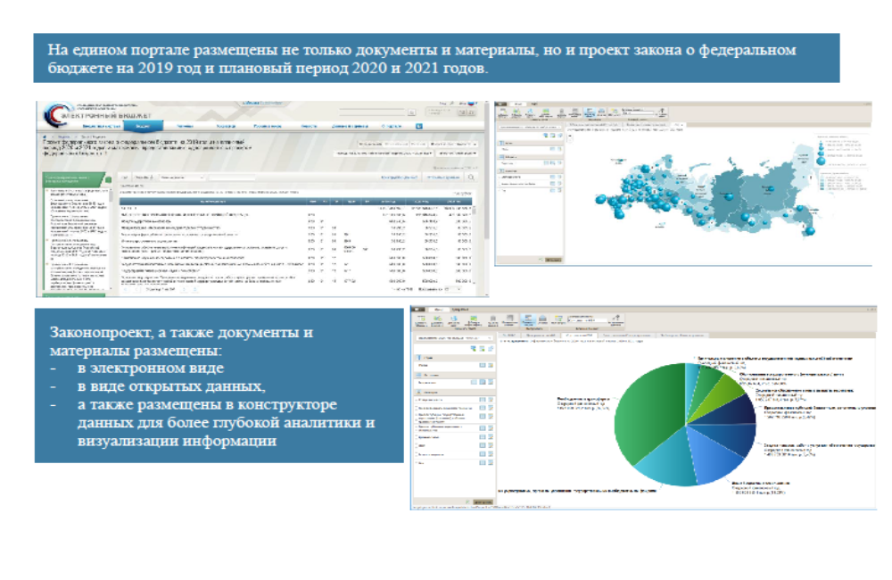В рамках развития единого портала проведена Межведомственная комиссия по приемке результатов выполнения работ по развитию единого портала. В ходе проведения приемочных испытаний продемонстрирован функционал по размещению информации на едином портале, в том числе для проведения форумов и опросов, другие коммуникативные сервисы единого портала, а так же мобильная версия единого портала.
В 2018 году обеспечено подключение к Личному кабинету единого портала в целях формирования и предоставления для обработки и публикации информации с использованием ЕПБС финансовыми органами субъектов Российской Федерации, органами управления территориальными государственными внебюджетными фондами на страницах ЕПБС.

Рисунок 24
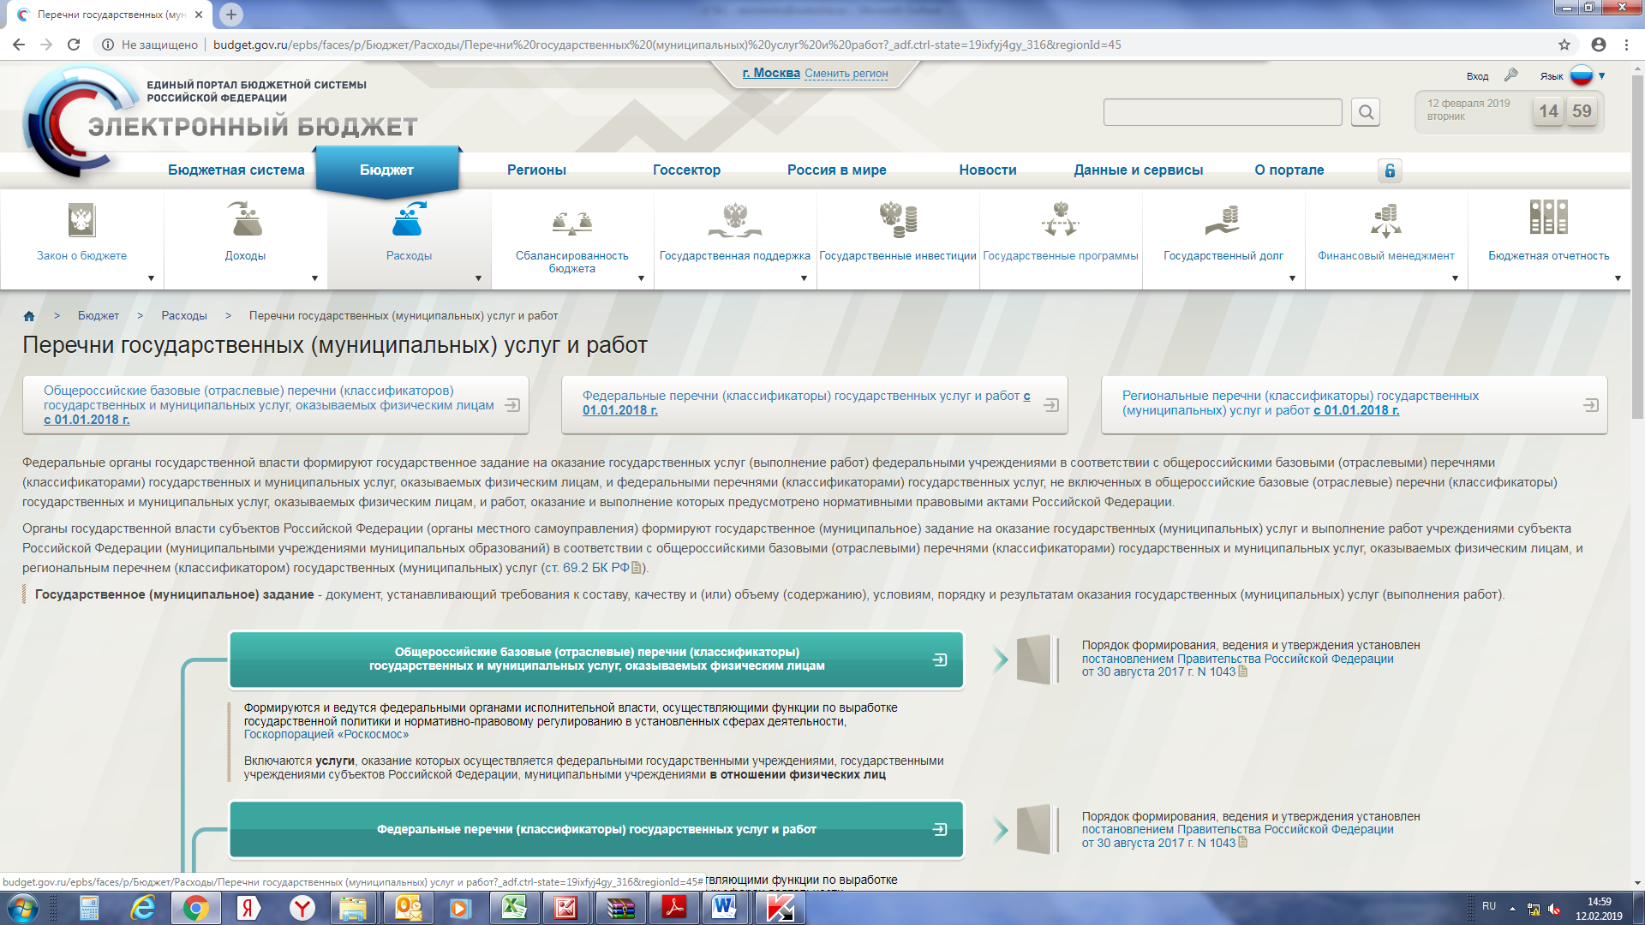
С 1 января 2018 года обеспечена возможность по размещению
на страницах ЕПБС общероссийских базовых (отраслевых) перечней (классификаторов) государственных и муниципальных услуг, оказываемых физическим лицам и федеральных перечней (классификаторов) государственных услуг, не включенных в общероссийские базовые (отраслевые) перечни (классификаторы) государственных и муниципальных услуг, оказываемых физическим лицам, и работ, оказание и выполнение которых предусмотрено нормативными правовыми актами Российской Федерации. Размещено 263 042 реестровых записей общероссийских базовых (отраслевых) перечней (классификаторов) государственных
и муниципальных услуг, оказываемых физическим лицам и 2 416 реестровых записей федеральных перечней (классификаторов) государственных услуг, не включенных в общероссийские базовые (отраслевые) перечни (классификаторы) государственных и муниципальных услуг, оказываемых физическим лицам, и работ, оказание и выполнение которых предусмотрено нормативными правовыми актами Российской Федерации.
На 1 января 2019 года публикация информации, предусмотренной
к размещению приказом Минфина России от 28 декабря 2016 г. № 243н способом «формирование с использованием единого портала» составила:
- 85 субъектов Российской Федерации – 100 % информации;
- территориальные государственные внебюджетные фонды 78 субъектов Российской Федерации – 86 % единиц информации.

Рисунок 25

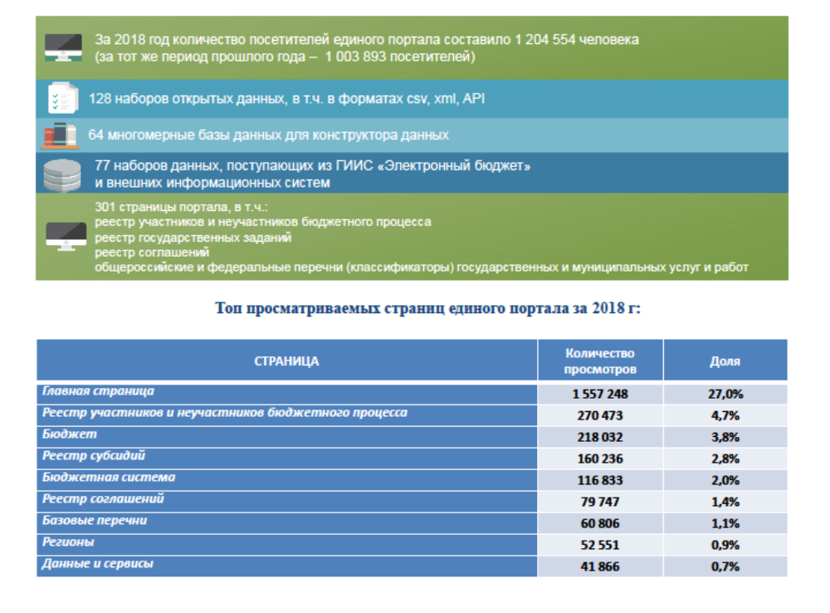4.1.2. Создание централизованной подсистемы информационно-аналитического обеспечения государственной интегрированной информационной системы управления общественными финансами «Электронный бюджет»
В 2018 году завершено создание подсистемы информационно-аналитического обеспечения ГИИС «Электронный бюджет» (далее – ПИАО ГИИС «Электронный бюджет») в соответствии с государственным контрактом от 5 сентября 2017 г. № ФКУ0394/09/2017. Обеспечено проведение Межведомственной комиссии по приемке результатов выполнения работ по созданию подсистемы.
В рамках проведения приемочных испытаний продемонстрированы возможности созданной ПИАО, в том числе:
- анализ исполнения федерального бюджета в разрезе кодов бюджетной классификации, главных администраторов средств бюджета, включая сопоставление плановых и фактических показателей исполнения по доходам, расходам, источникам финансирования дефицита федерального бюджета;
- анализ структуры прогнозных показателей по доходам федерального бюджета как в целом, так в разрезах крупнейших администраторов;
- оценка исполнения нефтегазовых доходов в зависимости
от колебаний фондового рынка;
- мониторинг исполнения основных показателей федерального бюджета, бюджетов субъектов Российской Федерации, включая мониторинг изменения остатков средств бюджетов на счетах банка России и кредитных организаций;
- мониторинг информации, содержащейся в перечнях и реестрах, ведение которых осуществляется в ГИИС «Электронный бюджет», в том числе:
- мониторинг формирования реестра соглашений в разрезе видов соглашений, кодов бюджетной классификации, получателей средств
по данным соглашениям, содержащий информацию о доведенных
на их исполнение бюджетных данных, принятых на их основании бюджетных обязательствах, о кассовом исполнении соглашений, а также информацию о включении в реестр соглашений и размещении на Едином портале бюджетной системы Российской Федерации;
- мониторинг формирования государственных заданий в разрезе типов учреждений и главных распорядителей бюджетных средств, осуществляющих функции и полномочия учредителей федеральных автономных и бюджетных учреждений, содержащий информацию
о количестве организаций, сформировавших проекты, утвердивших
и разместивших на Едином портале бюджетной системы Российской Федерации государственные задания, а также количестве и суммах заключенных соглашений, на финансовое обеспечение выполнения государственных заданий;
- аналитическая информация из перечней (классификаторов) государственных и муниципальных услуг и работ в разрезе федеральных органов исполнительной власти и видов деятельности;
- аналитическая информация о количестве организаций по данным Сводного реестра в разрезе уровней бюджетов Российской Федерации
и внебюджетных фондов, типов организаций, включая информацию
об их местоположении и наличии обособленных подразделений.
- анализ информации о расходах на закупку товаров, работ, услуг для обеспечения государственных нужд, включая возможность анализа динамики доведения лимитов бюджетных обязательств на лицевые счета
и постановки на учет бюджетных обязательств в целом по федеральному бюджету и в разрезе главных распорядителей бюджетных средств, исполнение поставленных на учет бюджетных обязательств;
- обеспечение возможности выявления рисков при планировании расходов на закупки товаров, работ, услуг, заключении и исполнении контрактов, источником финансового обеспечения которых являются средства федерального бюджета;
- бюджетный мониторинг государственных контрактов в рамках казначейского сопровождения на примере государственных контрактов
по подготовке и проведению в Российской Федерации чемпионата мира
по футболу FIFA 2018 года.
В рамках контракта созданы преднастроенные отчеты в таблицах, графических представлениях, в форме инфографики, а также многомерные модели данных, позволяющие пользователям создать произвольные формы отчетов.

4.1.3. Подсистема финансового контроля государственной интегрированной информационной системы управления общественными финансами «Электронный бюджет»
Проведен открытый конкурс № ФКУ2018/21/ОК-015 «Выполнение работ по развитию прикладного программного продукта «Автоматизированная система планирования контрольной и надзорной деятельности Федеральной службы финансово-бюджетного надзора
в исполняемых модулях», по результатам которого заключен государственный контракт от 06.07.2018 № ФКУ0285/07/2018/ИС
на выполнение работ по развитию прикладного программного продукта «Автоматизированная система планирования контрольной и надзорной деятельности Федеральной службы финансово-бюджетного надзора
в исполняемых модулях» (далее – ГК № ФКУ0285/07/2018/ИС).
В соответствии с условиями ГК № ФКУ0285/07/2018/ИС Федеральным казначейством было обеспечено выполнение следующих работ:
- автоматизированы основные этапы проведения контрольных мероприятий, начиная от планирования и заканчивая формированием отчетности;
- сформирована единая база данных о контрольных мероприятиях, проводимых центральным аппаратом Федерального казначейства и его территориальными органами;
- в автоматическом режиме формируются основные шаблоны используемых в процессе контрольной деятельности документов;
- обеспечено взаимодействие структурных подразделений центрального аппарата Федерального казначейства и территориальных органов при осуществлении процедур планирования контрольных мероприятий в финансово-бюджетной сфере и при осуществлении производства по делам об административных правонарушениях
с применением статусной модели;
- внедрен Классификатор нарушений (рисков), выявляемых Федеральным казначейством в ходе осуществления контроля в финансово-бюджетной сфере, утвержденный руководителем Федерального казначейства Р.Е. Артюхиным 19.12.2017, в части его применения при формировании документов и отчетности по контрольным мероприятиям;
- налажено информационное взаимодействие с внешними информационными системами не только в части наполнения системы справочными данными, но в том числе и в части взаимодействия с Единой информационной системой в сфере закупок и Официальным сайтом Российской Федерации в информационно-телекоммуникационной сети «Интернет» для размещения информации об осуществлении государственного (муниципального) финансового аудита (контроля) в сфере бюджетных правоотношений, оператором которого является Счетная палата Российской Федерации, куда в автоматическом режиме выгружаются данные о контрольных мероприятиях и их результатах;
- реализованы регламентированные и нерегламентированные формы отчетности, мониторинга, в том числе мониторинг исполнения централизованных заданий Федерального казначейства. Возможность автоматического формирования консолидированной отчетности
на основании данных отраженных по контрольным мероприятиям
в АС Планирование.
- реализована автоматическая система уведомлений пользователей в АС Планирование о контрольных сроках и событиях, учитываемых в системе.
Работы по ГК № ФКУ0285/07/2018/ИС завершены, и введена
в эксплуатацию новая версия системы.

4.1.4. Проектирование подсистемы управления нефинансовыми активами государственной интегрированной информационной системы управления общественными финансами «Электронный бюджет»
Проведен открытый конкурс № ФКУ2018/21/ОК-016 «Выполнение работ по созданию подсистемы управления нефинансовыми активами, подсистемы управления кадрами, развитию подсистемы учета и отчетности государственной интегрированной информационной системы управления общественными финансами «Электронный бюджет»», по результатам которого заключен государственный контракт от 17.07.2018 № ФКУ0299/07/2018/ИС на выполнение работ по созданию подсистемы управления нефинансовыми активами, подсистемы управления кадрами, развитию подсистемы учета и отчетности государственной интегрированной информационной системы управления общественными финансами «Электронный бюджет» (далее – ГК № ФКУ0299/07/2018/ИС).
В соответствии с условиями ГК № ФКУ0299/07/2018/ИС Федеральным казначейством было обеспечено выполнение следующих работ:
- разработано и утверждено частное техническое задание
на подсистему управления нефинансовыми активами;
- разработано прикладное программное обеспечение подсистемы управления нефинансовыми активами;
- разработан комплект документации на подсистему управления нефинансовыми активами;
- выполнены предварительные испытания подсистемы управления нефинансовыми активами;
29 декабря 2018 г. подсистема управления нефинансовыми активами введена в опытную эксплуатацию приказом Федерального казначейства
от 29 декабря 2018 г. № 454 «О вводе в опытную эксплуатацию подсистемы управления нефинансовыми активами, управления кадрами, модуля ведения бюджетного (бухгалтерского) учета учреждений подсистемы учета
и отчетности государственной интегрированной информационной системы управления общественными финансами «Электронный бюджет» (далее – приказ Федерального казначейства № 454).

4.1.5. Проектирование подсистемы управления кадрами государственной интегрированной информационной системы управления общественными финансами «Электронный бюджет»
В соответствии с условиями ГК № ФКУ0299/07/2018/ИС Федеральным казначейством было обеспечено выполнение следующих работ:
- разработано и утверждено частное техническое задание
на подсистему управления кадрами;
- разработано прикладное программное обеспечение подсистемы управления кадрами;
- разработан комплект документации на подсистему управления кадрами;
- выполнены предварительные испытания подсистемы управления кадрами;
29 декабря 2018 г. подсистема управления кадрами введена
в опытную эксплуатацию приказом Федерального казначейства № 454.

4.1.6. Развитие подсистемы учета и отчетности интегрированной информационной системы управления общественными финансами «Электронный бюджет»
В рамках развития подсистемы учета и отчетности ГИИС «Электронный бюджет» (далее – ПУИО ГИИС «Электронный бюджет»), оператором которых является Федеральное казначейство, в 2018 году проведены следующие мероприятия:
1. Осуществлена доработка модуля формирования бюджетной (бухгалтерской) отчетности:
– в соответствии с приказами Министерства финансов Российской Федерации от 2 ноября 2017 г. № 176н «О внесении изменений
в Инструкцию о порядке составления и представления годовой, квартальной и месячной отчетности об исполнении бюджетов бюджетной системы Российской Федерации, утвержденную приказом Министерства финансов Российской Федерации от 28 декабря 2010 г. № 191н», 14 ноября 2017 г. № 189н «О внесении изменений в инструкцию о порядке составления, представления годовой, квартальной бухгалтерской отчетности государственных (муниципальных) бюджетных и автономных учреждений, утвержденную приказом Министерства финансов Российской Федерации
от 25 марта 2011 г. № 33н»;
– в соответствии с письмом Министерства финансов Российской Федерации от 17 июля 2017 г. № 21-04-08/45490 в части реализации формирования сведений о принятых обязательствах по объектам капитального строительства, включенным в федеральную адресную инвестиционную программу;
– в соответствии с приказом Федерального казначейства Российской Федерации от 30 декабря 2016 г. № 512 «Об утверждении Порядка мониторинга в Федеральном казначействе информации, представляемой
в подсистему «Учет и отчетность» государственной интегрированной информационной системы управления общественными финансами «Электронный бюджет» в части автоматизированного формирования Сведений о результатах мониторинга информации, представляемой
в подсистему учета и отчетности ГИИС «Электронный бюджет»;
– в части формирования оперативных статистических данных
о состоянии процедур составления и представления бюджетной (бухгалтерской) отчетности;
– по переводу навигации дерева субъектов отчетности на базу УФОС для обеспечения возможности подключения к Единой точке доступа.
2. Обеспечено развитие в части создания модуля казначейского учета.
В Модуле казначейского учета реализовано:
– подбор и формирование записей учета по документам и операциям
в части доведения бюджетных данных, учета бюджетных и денежных обязательств;
– формирование регистров бухгалтерского учета: Главная книга (ф.0504072), Журнал операций (ф. 0504071), оборотная ведомость;
– формирование документа "Бухгалтерская справка" (ф. 0504833);
– формирование отчета о расхождении, полученных в результате сверки данных модуля казначейского учета ПУИО ГИИС «Электронный бюджет» с данными, поступившими из АСФК;
– выборка и агрегация учетных данных о состоянии лицевого счета
в целях формирования отчетности по лицевым счетам с кодом «01», «06», «07», контроля фондов.
Проведено тестирование с участием пилотных ТОФК в части учета документов и операций по доведению бюджетных данных, учета бюджетных и денежных обязательств, а также в части закрытия финансового года в ПУИО ГИИС «Электронный бюджет».
Также в рамках развития ПУИО ГИИС «Электронный бюджет»
в соответствии с государственным контрактом от 3 декабря 2018 г. № ФКУ0678/12/2018/ИС была проведена опытная эксплуатация, по итогам которой Федеральным казначейством утвержден Акт о завершении опытной эксплуатации, содержащий заключение о готовности подсистемы
к приемочным испытаниям.
В соответствии с условиями ГК № ФКУ0299/07/2018/ИС Федеральным казначейством было обеспечено выполнение следующих работ:
- разработано и утверждено частное техническое задание на модуль ведения бюджетного (бухгалтерского) учета учреждений ПУИО ГИИС «Электронный бюджет»;
- разработано прикладное программное обеспечение модуля ведения бюджетного (бухгалтерского) учета учреждений ПУИО ГИИС «Электронный бюджет»;
- разработан комплект документации на модуль ведения бюджетного (бухгалтерского) учета учреждений ПУИО ГИИС «Электронный бюджет»;
- выполнены предварительные испытания модуля ведения бюджетного (бухгалтерского) учета учреждений ПУИО ГИИС «Электронный бюджет»;
29 декабря 2018 г. модуль ведения бюджетного (бухгалтерского) учета учреждений ПУИО ГИИС «Электронный бюджет» введен в опытную эксплуатацию приказом Федерального казначейства № 454.

4.1.7. Развитие подсистемы ведения нормативной справочной информации государственной интегрированной информационной системы управления общественными финансами «Электронный бюджет»
В рамках развития подсистемы ведения нормативной справочной информации ГИИС «Электронный бюджет» проведены испытания функциональности подсистемы ведения нормативной справочной информации ГИИС «Электронный бюджет» с использованием Единой точки доступа Министерства финансов Российской Федерации.
Заключен Государственный контракт от 3 декабря 2018 г.
№ ФКУ0678/12/2018/ИС на выполнение работ по развитию государственной интегрированной информационной системы управления общественными финансами «Электронный бюджет».
В рамках выполнения работ по развитию подсистемы ведения нормативной справочной информации ГИИС «Электронный бюджет» разработано частное техническое задание, проектная и рабочая документация, проведены предварительные испытания доработанных версий модуля централизованного ведения и распространения нормативно-справочной информации, модуля формирования и ведения реестра участников бюджетного процесса, а также юридических лиц,
не являющихся участниками бюджетного процесса, модуля формирования общероссийских (базовых) отраслевых перечней (классификаторов) государственных и муниципальных услуг, оказываемых физическим лицам, и федеральных перечней (классификаторов) государственных услуг и работ, модуля ведения лицевых счетов.
Реализован онлайн-сервис по направлению документов для резервирования и открытия лицевых счетов в рамках казначейского сопровождения.
Реализованы положения Приказа Министерства финансов Российской Федерации от 27 ноября 2017 г. № 204н «О внесении изменений в приказ Министерства финансов Российской Федерации от 23 декабря 2014 г. № 163н «О порядке формирования и ведения реестра участников бюджетного процесса, а также юридических лиц, не являющихся участниками бюджетного процесса».
Обеспечена возможность включения иных неучастников бюджетного процесса, иных юридических лиц и их обособленных подразделений реестр участников бюджетного процесса, а также юридических лиц,
не являющихся участниками бюджетного процесса (далее – Сводный реестр) подсистемы ведения нормативной справочной информации в части возможности включения иных неучастников бюджетного процесса, иных юридических лиц и их обособленных подразделений в справочник «Сводный реестр».
В рамках обеспечения реорганизации Министерства образования
и науки Российской Федерации: созданы новые виды деятельности для Министерства просвещения Российской Федерации и Министерства науки и высшего образования Российской Федерации, соответствующим образом перераспределены перечни общероссийских и федеральных работ и услуг.

4.1.8. Развитие подсистемы управления расходами государственной интегрированной информационной системы управления общественными финансами «Электронный бюджет»
В целях развития подсистемы управления расходами ГИИС «Электронный бюджет» в части создания функционала казначейского сопровождения целевых средств заключен государственный контракт
от 12 сентября 2018 г. № ФКУ0424/09/2018/ИС на выполнение работ
по развитию подсистемы управления расходами в части казначейского сопровождения и ведения операций со средствами неучастников бюджетного процесса и созданию подсистемы управления денежными средствами в части осуществления бюджетных платежей и управления единым счетом федерального бюджета (соответствующих бюджетов бюджетной системы Российской Федерации) ГИИС «Электронный бюджет» (далее – ГК № ФКУ0424/09/2018/ИС).
В рамках исполнения по ГК № ФКУ0424/09/2018/ИС, в части развития подсистемы управления расходами ГИИС «Электронный бюджет» были выполнены следующие работы:
- разработано и утверждено частное техническое задание, проектная
и рабочая документация на создание Компонента казначейского сопровождения Модуля ведения операций по исполнению обязательств участников бюджетного процесса и операций со средствами юридических лиц, не являющихся участниками бюджетного процесса, а также на развитие Модуля учета операций на лицевых счетах подсистемы управления расходами ГИИС «Электронный бюджет» (далее, соответственно – Компонент КС ПУР, Модуль ЛС ПУР) в рамках работ по периоду 1 ГК № ФКУ0424/09/2018/ИС;
- разработано программное обеспечение Компонента КС ПУР, Модуля ЛС ПУР в соответствии с утвержденной документацией;
- проведены предварительные испытания Компонента КС ПУР, Модуля ЛС ПУР;
- Компонент КС ПУР, Модуль ЛС ПУР переданы в опытную эксплуатацию.
В 2018 году в целях развития компонентов (модулей) подсистемы управления расходами ГИИС «Электронный бюджет» (далее – ПУР ГИИС «Электронный бюджет»), оператором которых является Федеральное казначейство, проведены следующие мероприятия:
- в части ведения реестра соглашений (договоров) о предоставлении
из федерального бюджета субсидий, бюджетных инвестиций, межбюджетных трансфертов (далее – реестра соглашений) обеспечен интеграционный обмен информацией и документами, предназначенными для включения в реестр соглашений в соответствии с требованиями приказа Минфина России от 23 декабря 2017 г. № 263н и изменениями форматов, между компонентами по формированию соглашений ПУР ГИИС «Электронный бюджет», оператором которых является Минфин России,
и компонентом формирования и ведения реестра соглашений ПУР ГИИС «Электронный бюджет», оператором которого является Федеральное казначейство;
- в части учета бюджетных и денежных обязательств обеспечено в ПУР ГИИС «Электронный бюджет» формирование и представление открытых сведений о бюджетных и денежных обязательствах в соответствии
с изменениями реквизитного состава. Обеспечена автоматическая выгрузка отчета «Информация о принятых на учет бюджетных обязательствах»
в подсистему «Бюджетное планирование» ГИИС «Электронный бюджет», оператором которой является Минфин России. Проведен эксперимент
по загрузке и формированию документа «Универсальный передаточный документ». Обеспечен интеграционный обмен сведениями о бюджетных обязательствах с подсистемой управления закупками ГИИС «Электронный бюджет»;
- обеспечено доведение и распределение бюджетных данных
по лицевым счетам с кодом «01», «06», «07», реализована отчетность
по указанным лицевым счетам в соответствии с приказом Казначейства России от 17 октября 2016 г. № 21н, обеспечен интеграционный обмен документами с подсистемой «Бюджетное планирование» ГИИС «Электронный бюджет».

4.1.9. Создание подсистемы управления денежными средствами государственной интегрированной информационной системы управления общественными финансами «Электронный бюджет»
В целях создания подсистемы управления денежными средствами ГИИС «Электронный бюджет» заключен ГК № ФКУ0424/09/2018/ИС.
В рамках исполнения по ГК № ФКУ0424/09/2018/ИС, в части создания подсистемы управления денежными средствами ГИИС «Электронный бюджет» были выполнены следующие работы:
- разработано и утверждено частное техническое задание, проектная
и рабочая документация на создание Модуля осуществления бюджетных платежей и управления единым счетом федерального бюджета (соответствующих бюджетов бюджетной системы Российской Федерации) подсистемы управления денежными средствами ГИИС «Электронный бюджет» (далее – Модуль бюджетных платежей ПУДС) в рамках работ
по периоду 1 ГК № ФКУ0424/09/2018/ИС;
- разработано программное обеспечение Модуля бюджетных платежей ПУДС в соответствии с утвержденной документацией;
- проведены предварительные испытания Модуля бюджетных платежей ПУДС;
- Модуль бюджетных платежей ПУДС передан в опытную эксплуатацию.

4.1.10. Создание подсистемы управления доходами государственной интегрированной информационной системы управления общественными финансами «Электронный бюджет»
В соответствии с государственным контрактом от 17 июля 2018 г. № ФКУ0299/07/2018/ИС, заключенным в целях реализации мероприятий по постановлению Правительства Российской Федерации от 8 июня 2018 г. № 658 «О централизованных закупках программного обеспечения для ведения бюджетного учета, а также программного обеспечения в сфере информационной безопасности» разработана и установлена на тестовый программный комплекс ГИИС «Электронный бюджет» Федерального казначейства в Дубне, в том числе в части централизованного рабочего места главного администратора (администратора) доходов бюджета.

4.1.11. Обеспечено развитие функциональности представления и формирования консолидированной отчетности посредством подсистемы «Учет и отчетность» ГИИС «Электронный бюджет», обеспечивающей работу с отчетными данными, не содержащими государственную тайну
Федеральным казначейством подготовлены и направлены в Минфин России предложения по изменению и оптимизации бюджетной отчетности об исполнении бюджетов бюджетной системы Российской Федерации, бухгалтерской отчетности государственных (муниципальных) бюджетных и автономных учреждений.
Обеспечена доработка и оптимизация базового функционала аналитического инструментария при работе с отчетностью в подсистеме «Учет и отчетность» ГИИС «Электронный бюджет».
В рамках развития функционала обеспечена доработка аналитического инструментария при работе с отчетностью в подсистеме «Учет и отчетность» ГИИС «Электронный бюджет» в части осуществления выборок в разрезе кодов экономической деятельности (ОКВЭД) учреждений.
Обеспечена доработка процедуры автоматической сверки показателей бюджетной отчетности получателей бюджетный средств, бухгалтерской отчетности бюджетных и автономных учреждений с показателями отчетности территориальных органов Федерального казначейства в подсистеме «Учет и отчетность» ГИИС «Электронный бюджет».

4.2. Реализация функций оператора единой информационной системы в сфере закупок (ведение, развитие, эксплуатация ЕИС)
В 2018 году Федеральным казначейством осуществлялись функции оператора единой информационной системы в сфере закупок (ведение, эксплуатация, развитие ЕИС), предусмотренные постановлением Правительства Российской Федерации от 13.04.2017 № 442. В рамках полномочий по развитию ЕИС в 2018 году Федеральным казначейством осуществлены доработки функциональных возможностей единой информационной системы в сфере закупок (ЕИС) и смежных информационных систем.
1) В соответствии с изменениями, внесенными в Федеральные законы от 05.04.2013 № 44-ФЗ «О контрактной системе в сфере закупок товаров, работ, услуг для обеспечения государственных и муниципальных нужд» и от 18.07.2011 № 223-ФЗ «О закупках товаров, работ, услуг отдельными видами юридических лиц» в 2018 году в ЕИС реализован переход на осуществление закупочных процедур в электронной форме.
2) Также в связи с указанными изменениями Закона № 44-ФЗ
с 1 октября 2018 года обеспечена возможность заключения контрактов между заказчиком и поставщиком по результатам закупочных процедур ЕИС в электронной форме.
3) Реализован в ЕИС функционал, обеспечивающий возможность осуществления электронных закупочных процедур, связанных с оказанием услуг и выполнением работ по капитальному ремонту общего имущества в многоквартирных домах и оказанием услуг по транспортированию твердых коммунальных отходов (согласно требованиям постановлений Правительства Российской Федерации от 01.07.2016 № 615 и от 03.11.2016 № 1133 соответственно).
4) В ЕИС внедрен Каталог товаров, работ, услуг для обеспечения государственных и муниципальных нужд (далее – КТРУ). Функционал наполнения КТРУ реализован в том числе путем интеграции с внешними информационными системами, а также с помощью реализации Личного кабинета ЕИС для Минфина России по ведению каталога. КТРУ применяется в ЕИС на каждом этапе закупочного процесса и наряду
с наименованием товара, работы или услуги содержит также их потребительские свойства и иные характеристики, в том числе функциональные, технические, качественные и эксплуатационные характеристики, информацию о распространяющихся на товары, работы, услуги технических регламентах, а также иную необходимую информацию, позволяющую однозначно идентифицировать товар, работу или услугу.
5) В соответствии с требованиями подпункта «в» пункта 3 Порядка определения начальной (максимальной) цены контракта, цены контракта, заключаемого с единственным поставщиком (подрядчиком, исполнителем), при осуществлении закупок лекарственных препаратов для медицинского применения, утвержденного приказом Минздрава России от 26 октября 2017 г. № 871н, а также во исполнение подпункта «а» пункта 1 перечня поручений Президента Российской Федерации от 04.05.2017 № Пр-886,
с июля 2018 года в ЕИС реализовано использование единого справочника-каталога лекарственных препаратов (ЕСКЛП), что обеспечило применение средневзвешенных цен на лекарственные препараты при установлении начальной (максимальной) цены контракта.
6) Обеспечена интеграция ЕИС с Единым агрегатором торговли, созданным в соответствии с распоряжением Правительства Российской Федерации от 28.04.2018 № 824-р.
7) Реализованы требования нормативных правовых актов, направленных на защиту информации в связи с антисанкционными мерами - в первую очередь постановления Правительства Российской Федерации
от 27.11.2017 № 1428 «Об особенностях осуществления закупки для нужд обороны страны и безопасности государства».
8) В соответствии с подпунктом 1 части 2 статьи 4 Закона № 44-ФЗ
с 1 января 2019 года в ЕИС реализована возможность регистрации участников закупок в ЕИС, размещения информации и документов участников закупок в едином реестре участников закупок. В соответствии с требованиями Закона № 44-ФЗ регистрация участника закупок в ЕИС осуществляется в электронной форме на основании информации и документов в порядке и сроки, определенные постановлением Правительства Российской Федерации от 30.12.2018 № 1752 «О порядке регистрации участников закупок в единой информационной системе
и ведения единого реестра участников закупок и о внесении изменений
в постановление Правительства Российской Федерации от 8 июня 2018 г. № 656».
9) Также Федеральным казначейством принято участие
в совершенствовании законодательства о закупках:
- внесены изменения в Порядок регистрации в единой информационной системе в сфере закупок, утвержденный приказом Федерального казначейства от 30 декабря 2015 г. № 27н в части: обеспечения реализации требований статьи 111.3 Закона № 44-ФЗ, постановлений Правительства Российской Федерации от 01.07.2016 № 615, от 08.02.2017 № 145, от 03.11.2016 № 1133, статьи 7.7 Закона Российской Федерации от 15.04.1993 № 4802-1 и проч. в части закрепления новых полномочий в области закупок; расширения перечня лиц, имеющих право предоставлять полномочия для работы в ЕИС;
- в рамках реализации постановления Правительства Российской Федерации от 01.07.2016 № 615 принят и зарегистрирован в Минюсте России приказ Федерального казначейства от 04.07.2018 № 21н «Об утверждении Порядка присвоения, применения и изменения идентификационного кода заказчика в целях ведения реестра договоров об оказании услуг и (или) выполнении работ по капитальному ремонту общего имущества в многоквартирном доме, заключенных заказчиками, и Порядка формирования уникального номера реестровой записи в реестре договоров об оказании услуг и (или) выполнении работ по капитальному ремонту общего имущества в многоквартирном доме, заключенных заказчиками» (зарегистрирован 15.08.2018 № 51893).
- в рамках исполнения Планов-графиков подготовки нормативных правовых актов в целях реализации норм Федеральных законов
от 31.12.2017 № 504-ФЗ «О внесении изменений в Федеральный закон
«О контрактной системе в сфере закупок товаров, работ, услуг для обеспечения государственных и муниципальных нужд» и № 505-ФЗ
«О внесении изменений в отдельные законодательные акты Российской Федерации» (утвержденных И.И. Шуваловым от 22.03.2018 № 2254п-П13
и 2223п-П13) в Минфин России, ФАС России, иные заинтересованные органы направлены отдельные предложения по проектам актов, предусмотренных данными Планами. В частности, в Минфин России представлены предложения по актам Правительства Российской Федерации, определяющим порядок регистрации участников закупок в ЕИС, ведения единого реестра участников закупки в соответствии с Законом № 44-ФЗ, ведения единого реестра заказчиков в соответствии Законом № 223-ФЗ;
- в Минфин России направлены предложения Федерального казначейства по внесению изменений в Закон № 44-ФЗ в части казначейского сопровождения закупок, предусматривающие ведение в ЕИС реестра договоров, заключенных поставщиком (подрядчиком, исполнителем) контракта (Реестра субподрядных договоров).
Статистические сведения ЕИС по состоянию на 01.01.2019 года представлены в таблицах 23-24.
Таблица 23
Параметры статистических сведений | В соответствии с Федеральным законом № 44-ФЗ | В соответствии с Федеральным законом  № 223-ФЗ
Общее количество организаций-заказчиков, зарегистрированных в ЕИС | 304 853 | 100 758
Общее количество процедур размещения заказов (опубликованных извещений) в течение 2018 года | 3 237 125 | 1 354 110
Общая сумма размещенных закупок в течение 2018 года | 7 995 449 млн рублей | 16 993 719 млн рублей
Общее количество заключенных контрактов (договоров) в течение 2017 года | См. таблицы 2 и 3 | 1 249 158 шт.  (на сумму 16 704 732 млн рублей)
Таблица 24
Количество и общая сумма контрактов, зарегистрированных в Реестре контрактов, за 2018 год в разрезе уровней бюджетов
Уровень | Количество,  тыс. шт. | Общая сумма,  млрд рублей
Заключенных от имени Российской Федерации | 703,5 | 2 332,9
Заключенных от имени субъектов Российской Федерации | 1 734,6 | 3 041,4
Заключенных от имени муниципального образования | 1 110,8 | 1 408,9
Итого | 3 548,9 | 6 783,1

4.3. Осуществление в единой информационной системе в сфере закупок контроля на непревышение финансового обеспечения закупок при постановке на учет обязательств и последующем размещении информации о закупке
В 2018 году Федеральным казначейством для контрольных полномочий, предусмотренных ч. 5 статьи 99 Закона № 44-ФЗ, осуществляемых территориальными органами Федерального казначейства, реализован «Сервис автоматизированного контроля» (обеспечен охват
100 % заказчиков всех уровней, являющихся субъектами данного контроля) в части:
а) автоматизированного получения из информационной системы «Официальный сайт Российской Федерации в информационно-телекоммуникационной сети «Интернет» для размещения информации
о государственных (муниципальных) учреждениях» сведений о показателях выплат на закупки, включенных в планы финансово-хозяйственной деятельности учреждений;
б) автоматизированного получения из Автоматизированной системы Федерального казначейства информации о непревышении показателей объемов финансового обеспечения планов закупок над объемом доведенных лимитов бюджетных обязательств;
в) автоматизированной проверки непревышения объема финансового обеспечения, включенного в план-график закупок государственных
и муниципальных заказчиков, над показателями плана закупок;
г) автоматического формирования результатов контроля
для извещений об осуществлении закупки и протоколов определения поставщика (подрядчика, исполнителя).
На конец 2018 года к Сервисам автоматизированного контроля планов закупок на непревышение включенных в них показателей объемов финансового обеспечения над объемом доведенных лимитов бюджетных обязательств (показателей выплат на закупки, включенных в планы финансово-хозяйственной деятельности учреждений) подключены
85 территориальных органа Федерального казначейства и 55 406 заказчиков федерального уровня, а также заказчиков, осуществляющих закупки за счет бюджетов субъектов Российской Федерации и местных бюджетов, кассовое обслуживание которых передано органам Федерального казначейства.
Кроме того, данный контингент подключен к Сервисам автоматизированной проверки непревышения объема финансового обеспечения, включенного в план-график закупок государственных
и муниципальных заказчиков, над показателями плана закупок, а также автоматического формирования результатов контроля для извещений
об осуществлении закупки. К указанным Сервисам также подключено 10 478 финансовых органов субъектов Российской Федерации
и муниципальных образований и 189 539 заказчиков регионального
и муниципального уровней.
В соответствии с постановлением Правительства Российской Федерации от 20.03.2017 № 315 «О внесении изменений в Правила осуществления контроля, предусмотренного частью 5 статьи 99 Федерального закона «О контрактной системе в сфере закупок товаров, работ, услуг для обеспечения государственных и муниципальных нужд»
в первом квартале 2018 года в целях недопущения размещения
в ЕИС информации и документов о закупках, не имеющих необходимого финансового обеспечения, для федеральных заказчиков был реализован предупреждающий контроль посредством фиксации отрицательного результата контроля со стороны органа контроля и соответствующих предупредительных сервисов. После внедрения указанного функционала ЕИС с 1 января 2018 года подавляющее большинство федеральных заказчиков не размещает в ЕИС информацию и документы
с отрицательным результатом контроля, что является существенным улучшением ситуации относительно 2017 года.
Кроме того, в последующем произведена оптимизация данного контроля в целях недопущения размещения закупок, не обеспеченных лимитами бюджетных обязательств, посредством реализации в ЕИС блокировки размещения извещений об осуществлении закупки, содержащих коды бюджетной классификации, по которым в плане закупок был получен отрицательный результат контроля и по которым не поставлено на учет бюджетное обязательство, связанное с закупкой товаров (работ, услуг).
В связи с переходом на заключение контрактов в электронной форме, обусловленным изменениями, внесенными в Закон № 44-ФЗ,
с 1 октября 2018 года в ЕИС доступен функционал, позволяющий осуществлять контроль соответствия информации о цене контракта
и идентификационном коде закупки в электронном проекте контракта, сформированном по результатам проведения электронных процедур, направляемом на подписание участнику закупки, аналогичной информации, содержащейся в протоколе определения поставщика (подрядчика, исполнителя).
Также в ЕИС в 2018 году в целях проведения закупок и последующего заключения контрактов, действительно обеспеченных средствами федерального бюджета, в ЕИС обеспечено формирование сведений
о принимаемых бюджетных обязательствах получателями средств федерального бюджета и направление таких сведений для постановки на учет в Подсистему управления расходами Государственной интегрированной информационной системы управления общественными финансами «Электронный бюджет» (далее – ПУР ГИИС ЭБ).
Теперь в случае отсутствия поставленного на учет принимаемого бюджетного обязательства по закупке (в том числе по причине превышения начальной максимальной цены контракта, указанной в извещении
о проведении закупки, над остатком лимитов бюджетных обязательств, отраженных на лицевых счетах получателя бюджетных средств) извещение о проведении закупки не размещается в ЕИС. Размещение указанного извещения стало возможным только при наличии поставленного на учет принимаемого бюджетного обязательства.
Кроме того, в целях высвобождения сэкономленных средств федерального бюджета по результатам проведения процедуры определения поставщика (подрядчика, исполнителя) в ЕИС было реализовано формирование сведений о принятых бюджетных обязательства
с дальнейшей отправкой таких сведений для постановки на учет в ПУР ГИИС ЭБ.
В настоящее время к функционалу формирования сведений
о бюджетных обязательствах в ЕИС подключено 84 главных распорядителя средств федерального бюджета и 11390 получателей средств федерального бюджета.

4.4. Реализация в единой информационной системе в сфере закупок методологии и технологии казначейского сопровождения государственных закупок
В рамках формирования и развития методологии и технологии казначейского сопровождения государственных закупок в 2018 году в ЕИС реализована возможность отражения информации о банковском и (или) казначейском сопровождении контракта.
Указанная возможность обеспечивает осуществление автоматизированных контролей при указании признака о необходимости осуществления банковского и (или) казначейского сопровождения контракта в плане-графике закупок и последующего автоматического отражения признака необходимости банковского и (или) казначейского сопровождения в извещении об осуществлении закупки, в сведениях
о контракте, для включения в реестр контрактов, заключенных заказчиками.

4.5. Развитие государственной автоматизированной информационной системы «Управление» − интегрированной цифровой платформы государственного управления
В рамках развития государственной автоматизированной информационной системы «Управление» в 2018 году Федеральным казначейством реализованы новые функциональные задачи.
Разработан модуль мониторинга ключевых показателей функционирования регионов федерального округа, отображающий информацию о социально-экономических и иных показателях развития территорий Российской Федерации в разрезе функциональных сфер государственного управления, а также предоставляющий бюджетные данные в части расходов на основе разделов классификации расходов бюджетов бюджетной системы Российской Федерации.
Разработан пользовательский инструмент формирования запросов структурированных показателей, позволяющий осуществлять оперативный сбор показателей, в том числе с субъектов Российской Федерации. Указанный инструмент позволяет сформировать запрос, включающий набор необходимых для анализа показателей, назначить ответственных
за их предоставление (определить администраторов и респондентов), отслеживать статус предоставления информации по показателям, предоставляет возможность просмотра и последующей выгрузки размещенных значений показателей.
Рисунок 26
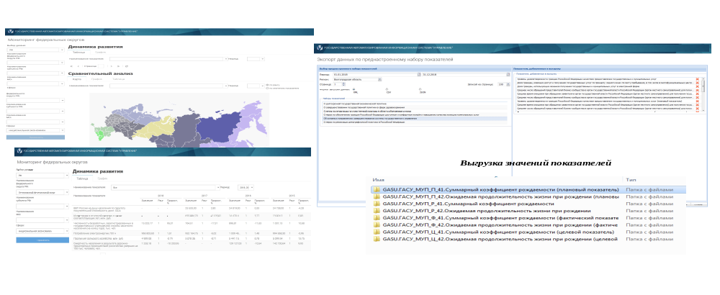В рамках реализации мероприятий паспорта приоритетной программы «Реформа контрольной и надзорной деятельности» расширены функциональные возможности мониторинга контрольно-надзорной деятельности с учетом архитектуры Единой информационной среды контрольно-надзорной деятельности. Наряду с предоставлением данных
о количестве проведенных проверок (плановых и внеплановых) обеспечена возможность предоставления данных о результативности и эффективности контрольно-надзорной деятельности, в том числе в разрезе видов контроля,
с возможностью выгрузки соответствующих отчетов. Также реализована возможность формирования в системе отчетов с использованием данных Единого реестра проверок, содержащих в том числе данные о проверках юридических лиц и индивидуальных предпринимателей, выявленных нарушениях, а также выданных предписаниях.
В части задач федеральной информационной системы стратегического планирования в ГАС «Управление» реализован функционал для оценки результативности и эффективности реализации документов стратегического планирования, а также доработан функционал государственной регистрации документов стратегического планирования в части реализации дополнительных автоматических проверок сведений, содержащихся
в уведомлении, проверки машиночитаемости текстов документов
и дублирования записей.
Рисунок 27
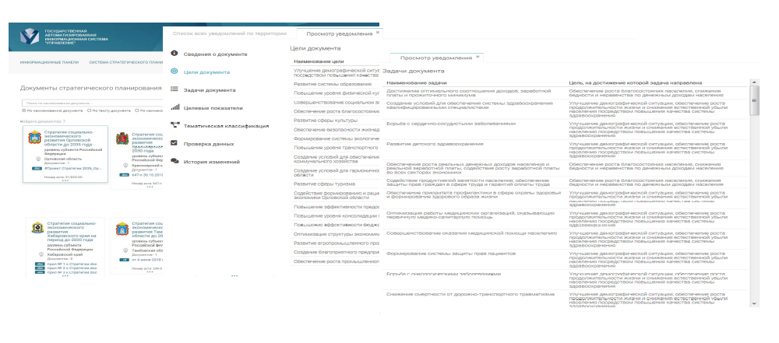В целях обеспечения открытости и доступности информации
об основных положениях документов стратегического планирования доступ к федеральному государственному реестру документов стратегического планирования предоставлен в открытой части портала ГАС «Управление» (gasu.gov.ru). По состоянию на 1 января 2019 года в указанном реестре зарегистрировано более 67 300 действующих документов стратегического планирования.
По состоянию на 1 января 2019 года количество пользователей закрытой части портала ГАС «Управление» составило более 58 600 должностных лиц государственных органов и органов местного самоуправления, которое по сравнению с 1 января 2018 года (47 776) увеличилось на 23 %.
В целях реализации комплекса мер, направленных на повышение отказоустойчивости ГАС «Управление», обеспечение ее бесперебойного функционирования и доступа пользователей к закрытой части портала ГАС «Управление», в 2018 году проведена модернизация программно-аппаратного комплекса системы, позволяющая обеспечить информационную систему необходимыми ресурсами в условиях возрастающих нагрузок и увеличения объемов информации.

5. Иная деятельность Федерального казначейства

5.1. Повышение информационной открытости деятельности Федерального казначейства
1. В целях повышения прозрачности и подотчетности государственного управления и качественного изменения уровня информационной открытости Казначейством России продолжена работа по реализации принципов и механизмов открытости, предусмотренных Концепцией открытости федеральных органов исполнительной власти (утверждена распоряжением Правительства Российской Федерации от 30 января 2014 г. № 93-р).
За 2018 год в Федеральном казначействе были реализованы следующие механизмы (инструменты) открытости:
- Отчет о выполнении Ведомственного плана Федерального казначейства по реализации Концепции открытости федеральных органов исполнительной власти на 2017 год;
- Ведомственный план Федерального казначейства по реализации Концепции открытости федеральных органов исполнительной власти на 2018 год (далее – Ведомственный план);
- Отчет за I полугодие 2018 года о реализации Публичной декларации целей и задач Казначейства России на 2018 год;
- Публичная декларация целей и задач Казначейства России на 2018 год;
- Итоговый доклад о результатах деятельности Федерального казначейства за 2018 год и основных направлениях деятельности на среднесрочную перспективу;
Итоговый годовой доклад (отчет) представлен на рассмотрение Общественному совету и размещен на официальном сайте Федерального казначейства в сети «Интернет» www.roskazna.ru.
Проведено заседание итоговой коллегии согласно требованиям Методических рекомендаций по проведению итоговых коллегий Федеральных органов исполнительной власти.
- Проект публичной декларации целей и задач Казначейства России
на 2019 год (далее – Проект публичной декларации).
Проект публичной декларации был вынесен на обсуждение Общественным советом при Федеральном казначействе и представлен
на итоговой коллегии Федерального казначейства.
В целях открытости Проект публичной декларации был размещен на официальном сайте Федерального казначейства в сети «Интернет»
в формате, доступном для широкого круга заинтересованных лиц. Подготовлен и размещен на официальном сайте Федерального казначейства Отчет за 2018 год о реализации Публичной декларации целей и задач Казначейства России на 2018 год;
- Систематизированы и размещены на официальном сайте Федерального казначейства в сети «Интернет» стенограммы, тезисы выступлений, комментарии, пресс-релизы руководства Казначейства России, посвященные вопросам отчетной информации о деятельности Федерального казначейства.
2. В целях повышения информационной открытости деятельности ФКУ «ЦОКР» обеспечено всестороннее освещение деятельности ФКУ «ЦОКР» путем размещения на Официальном сайте ФКУ «ЦОКР»
в информационно-телекоммуникационной сети «Интернет» (далее – Сайт) информации о деятельности ФКУ «ЦОКР» в том числе:
о мероприятиях с участием директора ФКУ «ЦОКР», его заместителей, а также уполномоченных представителей ФКУ «ЦОКР» (видеоконференциях, командировках, «круглых столах», рабочих встречах, совещаниях и конференциях различных обучающих мероприятиях и пр.);
о структуре ФКУ «ЦОКР», его межрегиональных филиалов (филиала), руководстве ФКУ «ЦОКР», его межрегиональных филиалов (филиала), контактных данных ФКУ «ЦОКР», его межрегиональных филиалов (филиала);
об осуществлении ФКУ «ЦОКР» своих функций по обеспечению деятельности Федерального казначейства, в том числе, осуществлению закупок и пр.;
о нормативных документах ФКУ «ЦОКР» (документах планирования деятельности ФКУ «ЦОКР», отчетов об их исполнении, приказах
о деятельности ФКУ «ЦОКР», документах по осуществляемой
в ФКУ «ЦОКР» деятельности по противодействию коррупции, документах по осуществлению ФКУ «ЦОКР» контрольных функций, по работе ФКУ «ЦОКР» с обращениями граждан и организаций и пр.);
иной информации о деятельности ФКУ «ЦОКР»: о Профсоюзе ФКУ «ЦОКР», Молодежном совете ФКУ «ЦОКР» и пр.

5.1.1. Открытые данные
На конец 2018 года в реестре открытых данных Федерального казначейства опубликовано 3278 наборов открытых данных, из которых:
на официальном сайте Федерального казначейства опубликовано 48 наборов открытых данных;
в разделе открытые данные единой информационной системы в сфере закупок опубликовано 3100 наборов открытых данных;
в разделе открытые данные единого портала бюджетной системы опубликовано 114 наборов открытых данных;
в разделе открытые данные официального сайта для размещения информации о государственных (муниципальных) учреждениях опубликовано 16 наборов открытых данных.
Таким образом, за 2018 год количество опубликованных открытых данных в реестре Федерального казначейства увеличилось на 153 набора.
Открытые данные Федерального казначейства используются
в реализации хакатонов, проводимых Министерством финансов Российской Федерации (в том числе в рамках конкурса BudgetApps).
Открытые данные выгружаются на официальном сайте Федерального казначейства в информационно-телекоммуникационной сети «Интернет»
в разделе «Открытые данные», а также на Едином портале бюджетной системы Российской Федерации (http://www.budget.gov.ru/epbs/).

5.1.2. Социальные сети
Федеральное казначейство обеспечивает информационное освещение своей деятельности посредством официального сайта Федерального казначейства, а также официальных страниц Казначейства России
в социальных сетях в целях:
- информирования референтных групп Казначейства России
об основных направлениях деятельности Федерального казначейства
и территориальных органов Федерального казначейства;
- формирования положительного образа и благоприятного социально-политического и общественного мнения о деятельности Казначейства России у российской и зарубежной общественности;
- повышения финансовой грамотности граждан Российской Федерации;
- предоставления операционной информации и финансовой статистики за отчетные периоды.

5.1.2.1. Аккаунты Федерального казначейства в социальных сетях:
Twitter – https://twitter.com/federaltreasury - в декабре 2018 г. публикации Федерального казначейства были просмотрены 16 800 раз. Количество подписчиков (читателей) – 661.
Facebook - https://www.facebook.com/FederalTreasury - охват аудитории за декабрь 2018 г.– 961 чел.; просмотр страницы за месяц– 742; кол-во подписчиков – 1 782.
Instagram - https://www.instagram.com/roskazna/?hl=ru - с момента создания аккаунта в социальной сети (8 сентября 2017 г.) охват аудитории составил 3 752 чел., кол-во подписчиков – 5 734. Просмотр страницы (показы) – 122 614.

5.1.3. Организация работы пресс-службы
Федеральное казначейство обеспечивает взаимодействие
со средствами массовой информации для оперативного информирования общественности о предпринимаемых действиях и объективного освещения его деятельности в печати, телевидении и в Интернете.
Цели и задачи пресс-службы:
- информационное обеспечение деятельности Казначейства России и его руководства;
- формирование положительного образа и благоприятного социально-политического и общественного мнения о деятельности Казначейства России у российской и зарубежной общественности;
- подготовка и распространение официальных сообщений, пресс-релизов, заявлений и иных информационных материалов, посвященных деятельности Казначейству России;
- организация и проведение пресс-конференций, «круглых столов», интервью и встреч руководства и сотрудников Казначейства России
с представителями средств массовой информации;
- размещение пресс-релизов, комментариев и других информационных материалов о деятельности Казначейства России
на официальном сайте Федерального казначейства в сети «Интернет» www.roskazna.ru.

5.1.4. Международное сотрудничество и межведомственное взаимодействие
В соответствии со Сводным планом международного сотрудничества по Федеральному казначейству за 2018 год проведены следующие мероприятия:
– осуществлено 15 визитов сотрудников Федерального казначейства
за пределы Российской Федерации;
– проведено 7 встреч сотрудников Федерального казначейства
с иностранными коллегами на территории Российской Федерации;
– в период с 26 февраля по 3 марта 2018 года в Королевстве Бельгия
(г. Брюссель) принято участие в заседаниях Рабочей группы по внутреннему контролю и Рабочей группы по аудиту на практике Практикующего сообщества по внутреннему аудиту сети PEMPAL, с участием представителей из 11 стран;
– в период с 29 марта по 3 апреля 2018 года по поручению заместителя Председателя Правительства Российской Федерации А.Г. Хлопонина принято участие в мероприятиях, проводимых на территории Республики Абхазия (г. Сухум);
– в период с 9 по 13 апреля 2018 года в Азербайджанской Республике
(г. Баку) принято участие в семинаре Казначейского сообщества PEMPAL, посвященного использованию информационных технологий в казначейских операциях;
– в период с 11 по 14 апреля 2018 года в Азербайджанской Республике (г. Баку) принято участие в семинаре Казначейского сообщества PEMPAL, посвященного бухгалтерскому учету и отчетности в государственном секторе;
– в период с 22 по 27 апреля 2018 года осуществлен визит в Республику Узбекистан (г. Ташкент) во исполнение положений Меморандума
о техническом сотрудничестве между Федеральным казначейством
и Казначейским департаментом Республики Узбекистан;
– в период с 30 апреля по 5 мая 2018 года в Королевстве Камбоджа
(г. Сиемреап) принято участие в очередной пленарной Конференции Сети управления государственными расходами в Азии;
– в период с 20 по 24 мая 2018 года в Республике Албания (г. Тирана) принято участие в пленарном заседании казначейского сообщества PEMPAL по теме «Мониторинг эффективности деятельности казначейства»;
– 22 мая 2018 года принято участие в заседании Совета
по профессиональным квалификациям финансового рынка, состоявшегося
на базе Российского союза промышленников и предпринимателей;
– в период с 22 по 25 мая 2018 года в Республике Хорватия (г. Загреб) принято участие в 14-м ежегодном заседании сети ОЭСЭР старших должностных лиц, ответственных за бюджет;
– 29 мая 2018 года принято участие в обсуждении материалов
по вопросам совершенствования внутреннего финансового контроля
и внутреннего финансового аудита в рамках заседания рабочих групп
по вопросам совершенствования внутреннего финансового контроля
и внутреннего финансового аудита Совета по вопросам внутреннего финансового контроля, внутреннего аудита и финансового менеджмента организаций государственного сектора, состоявшегося в формате круглого стола в Минфине России;
– в период с 10 по 14 июня в Республике Армения (г. Цахкадзор) принято участие в заседании рабочей группы PEMPAL «Аудит на практике»;
– в период с 18 по 23 июня 2018 года в Японии (г. Токио) принято участие в семинаре АТЭС по финансовому управлению государственными активами по преодолению рисков стихийных бедствий;
– организовано проведение заседания Координационного комитета Совета по вопросам внутреннего государственного финансового контроля
в период с 22 по 23 июня 2018 года в г. Санкт-Петербурге.
– в период с 27 июня по 1 июля 2018 года осуществлен визит
в Республику Узбекистан (г. Ташкент) во исполнение положений Меморандума о техническом сотрудничестве между Федеральным казначейством и Казначейским департаментом Республики Узбекистан;
– в период с 3 по 7 июля 2018 года в Венгрии (г. Будапешт) принято участие в заседании Исполнительного комитета PEMPAL;
– в период с 26 по 30 сентября 2018 года визит делегации Федерального казначейства в Республику Узбекистан (г. Ташкент);
– в период с 21 по 26 октября 2018 года участие делегации Федерального казначейства в международной конференции в Китайской Народной Республике (г. Шанхай и г. Ханчжоу);
– в период с 7 по 14 октября 2018 года визит делегации Федерального казначейства в Социалистическую Республику Вьетнам (г. Ханой
и г. Хошимин);
– в период с 15 по 18 октября 2018 года участие сотрудника Федерального казначейства в международном семинаре в Королевстве Саудовская Аравия (г. Эр-Рияд);
– в период с 17 по 19 октября 2018 года участие делегации Федерального казначейства в обучающих консультационных мероприятиях в Республике Армения (г. Ереван);
– в период с 21 по 24 октября 2018 года участие сотрудника Федерального казначейства в ежегодном семинаре ISIAR;
– в период с 23 по 27 октября 2018 года визит делегации Федерального казначейства в Республику Сербия (г. Белград);
– в период с 28 октября по 2 ноября 2018 года рабочий визит сотрудника Федерального казначейства в Боливарианскую Республику Венесуэла;
– в период с 21 по 24 октября 2018 года участие сотрудника Федерального казначейства в ежегодном семинаре ISIAR;
– в период с 28 октября по 3 ноября 2018 года в Республике Грузия
(г. Тбилиси) принято участие в заседаниях Рабочей группы по внутреннему контролю сообщества по внутреннему аудиту сети PEMPAL;
– в период с 11 по 14 ноября 2018 года визит делегации Федерального казначейства в Японию (г. Токио);
– в период с 13 по 16 ноября 2018 года участие сотрудника Федерального казначейства в заседании рабочей группы Евразийской экономической комиссии в Республике Казахстан (г. Алматы);
– в период со 28 октября по 17 ноября 2018 года проведена плановая выездная ревизия в торговом представительстве Российской Федерации в Китайской Народной Республике (г. Пекин);
– в период с 21 по 23 ноября 2018 года визит делегации Федерального казначейства в Республику Белоруссия (г. Минск);
– принята делегация Республики Узбекистан с целью обсуждения вопросов взаимодействия казначейских систем Республики Узбекистан
и Российской Федерации в рамках подписанного Меморандума
о техническом сотрудничестве между Федеральным казначейством
и Министерством финансов Республики Узбекистан;
– проведена встреча с представителями АО «ПрайсвотерхаусКуперс Аудит» по вопросам аудиторской деятельности;
– принята делегация Государственного казначейства Вьетнама
с целью обсуждения вопросов взаимодействия казначейских систем Социалистической республики Вьетнам и Российской Федерации с рамках подписанного Меморандума о техническом сотрудничестве между Федеральным казначейством и Государственным казначейством Вьетнама;
– принята делегация Министерства финансов Республики Узбекистан
с целью обмена опытом в сфере ИТ-технологий;
– проведена встреча с участниками совместного контрольного мероприятия с участием представителей Аудиторской палатой Республики Армения, Комитета государственного контроля Республики Беларусь, Счетного комитета по контролю за исполнением республиканского бюджета Республики Казахстан, Счетной палаты Кыргызской республики с целью проверки порядка зачисления и распределения сумм ввозных таможенных пошлин (иных пошлин, налогов и сборов, имеющих эквивалентное действие), их перечисления в доход бюджетов государств - членов;
– принята делегация Министерства финансов Вьетнама с целью содействия развитию кадрового потенциала Социалистической Республики Вьетнам;
– проведена встреча с представителями Института Присяжных бухгалтеров Англии и Уэльса (ICAEW) по теме: «Реформирование аудиторской деятельности в России, международные программы повышения квалификации».

5.2. Обеспечение функционирования и развитие информационных систем и технологий Федерального казначейства
В 2018 году обеспечено функционирование введенных в эксплуатацию информационных систем и технологий Федерального казначейства (далее ИС ФК).
Все пользователи ИС ФК обслуживаются согласно разработанной типовой модели обслуживания.
Рисунок 28
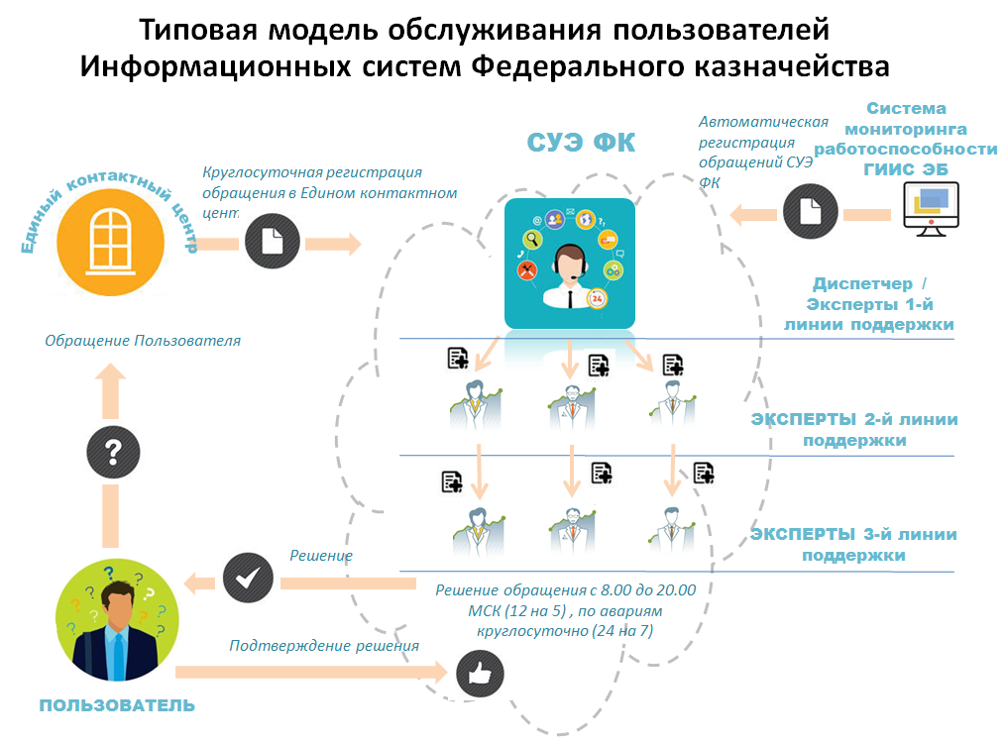
По всем информационным системам Федерального казначейства заключены государственные контракты с типовым перечнем мероприятий по обеспечению эксплуатации информационных систем, включающих в себя:
- восстановительное обслуживание;
- проактивное управление;
- регламентное обслуживание;
- администрирование;
- обеспечение тестирования;
- информационно-справочное обслуживание.
В рамках контрактов осуществляется:
- обеспечение бесперебойного функционирования и доступности ИС ФК;
- минимизация числа неисправностей и ошибок при функционировании ИС ФК;
- минимизация временных затрат на восстановление работоспособности ИС ФК в случае сбоев и обеспечение значений показателей функционирования ИС ФК в пределах штатных значений;
- обеспечение непрерывности и доступности ИС ФК в условиях создания и развития ИС ФК.
Обеспечено функционирование ГИИС «Электронный бюджет» и ЕИС, оператором которых является Федеральное казначейство. Обеспечена доступность ГИИС «Электронный бюджет» и ГИС ЕИС на уровне 95 % в соответствии с требованиями Министерства связи и массовых коммуникаций Российской Федерации.
Разработаны и утверждены в 2018 году регламентирующие создание, развитие и эксплуатацию информационных систем Федерального казначейства документы:
- Матрица ролей при создании, развитии и эксплуатации информационных систем Федерального казначейства и государственных информационных систем, оператором которых является Федеральное казначейство;
- Порядок организации процессов жизненного цикла информационных систем в Федеральном казначействе;
- Регламент создания (развития) информационных систем в Федеральном казначействе;
- Регламент приемки (испытаний) информационных систем в Федеральном казначействе;
- Регламент ввода в эксплуатацию и эксплуатации информационных систем Федерального казначейства;
- Регламент вывода из эксплуатации информационных систем Федерального казначейства;
- Регламент взаимодействия при возникновении аварийных ситуаций в информационных системах Федерального казначейства;
- Регламент согласования технологических пауз;
- Регламент взаимодействия Управления информационной инфраструктурой центрального аппарата Федерального казначейства и Федерального казенного учреждения «Центр по обеспечению деятельности Казначейства России» при обеспечении эксплуатации информационных систем, компонентов информационно-телекоммуникационной инфраструктуры и информационно-технических сервисов Федерального казначейства.
В рамках централизации информационных систем Федерального казначейства в 2018 году:
- С целью усовершенствования процесса управления эксплуатацией СУЭ в Федеральном казначействе произведена централизация СУЭ, все УФК работает в единой централизованной системе.
- Продолжился процесс централизации Автоматизированной системы Федерального казначейства. Централизовано Межрегиональное управление, УФК по г. Москве и УФК по Чеченской республике.
- С целью централизации в 2019 году закрытого контура Автоматизированной системы Федерального казначейства на базу МОУ произведена замена оборудования закрытого контура Автоматизированной системы Федерального казначейства МОУ.
В ГИИС ЭБ на 31.12.2018г. работает 86 734 организаций и 272 015 пользователей.
Несмотря на ввод нового функционала и новых подсистем в информационных системах Федерального казначейства в 2018 году снизилось количество зарегистрированных заявок в Подсистеме управления процессами эксплуатации системы управления эксплуатацией Федерального казначейства при сопровождении пользователей следующих портальных систем Федерального казначейства в Едином контактном центре Федерального казначейства (далее – ЕКЦ ФК) и Диспетчерской службе Федерального казначейства (далее – ДС ФК). В 2016 году зарегистрировано 774 750 заявок от пользователей ИС ФК, в 2017 году 1 616 210 заявок, в 2018 году 936 122 заявок.
Диаграмма 31

Снижение количества заявок связано со стабилизацией нового функционала, введенного в 2017-2018 годах, а также проведением мероприятий по оптимизации и увеличению производительности аппаратно-программных комплексов ИС Федерального казначейства (ГИИС ЭБ, АСФК, ЕИС, ГИС ГМП, ГАСУ, ГМУ, ИТС).
В течение 2018 года в рамках стабилизации работоспособности портальных систем Федерального казначейства в Ситуационном центре ФК сотрудники с ролью «менеджер инцидентов» обеспечивали контроль
и качественную отработку инцидентов Исполнителями по государственным контрактам, а также осуществляли координацию и контроль за устранением аварийных ситуаций.
Средствами мониторинга СУЭ осуществлялся инфраструктурный мониторинг компонентов ГИИС ЭБ по следующим подсистемам:
- Единый портал бюджетных средств;
- Подсистема обеспечения информационной безопасности ГИИС ЭБ;
- Подсистема обеспечения юридической значимости документов ГИИС ЭБ;
- Подсистема управления закупками;
- Подсистема управления расходами;
- Подсистема обеспечения интеграции, ведения реестров
и формуляров;
- Подсистема учета и отчетности.
А так же функциональный мониторинг в Подсистемах ГИИС ЭБ, согласно операциям из Каталога сервисов ФК, так в:
1. Подсистеме обеспечения интеграции, ведения реестров
и формуляров:
- Личный кабинет;
- Управление формулярами.
2. Подсистеме НСИ ЭБ ФК:
- Сводный реестр УНБП;
- Формирование и ведение Базовых перечней ГМУиР;
- Формирование и ведение Ведомственных перечней ГМУиР.
3. В Едином портале бюджетных средств:
- Открытая часть. Обеспечение доступа к контенту;
- Закрытая часть. Обеспечение доступа к контенту;
4. Подсистеме управления расходами:
- Подсистема управления расходами в части ведения реестра соглашений (договоров) о предоставлении субсидий;
- Подсистема управления расходами в части ведения реестра государственных заданий на оказание государственных услуг (выполнение работ);
- Подсистема управления расходами в части централизация сведений об операциях на лицевых счетах;
- Подсистема управления расходами в части учета бюджетных обязательств.
5. Подсистеме обеспечения юридической значимости:
- Прохождение процедуры идентификация и аутентификации;
- Согласование и управление доступом.
Осуществлялся проактивный технологический мониторинг работоспособности ИТ-сервисов Федерального казначейства во всех территориальных органах Федерального казначейства в контуре ЗКВС.
В 2018 году Государственная информационная система о государственных и муниципальных платежах переведена и функционирует в федеральном центре обработки данных г. Дубна Московской области. Разработана и развернута подсистема логирования, развернут портал Государственной информационной системы о государственных и муниципальных платежах, обеспечено взаимодействие с участниками Государственной информационной системы о государственных и муниципальных платежах через СМЭВ, обеспечен уровень доступности Государственной информационной системы о государственных и муниципальных платежах более 95 %. Развернута подсистема оперативной и аналитической отчетности в Центре обработки данных Минфина России (г. Дубна).
Для обеспечения эксплуатации и технической поддержки информационных систем Федерального казначейства в ФКУ «ЦОКР» создан ИТ Филиал ФКУ «ЦОКР», который выполняет следующие задачи:
- Поддержка ИС ФК
  - Эксплуатация ИС ФК
  - Регламентные работы
  - Внутренняя разработка
  - Распределенная служба эксплуатации ФК
(далее – РСЭ ФК), создана для обеспечения технической поддержки программно-аппаратного комплекса (далее – ПАК) в режиме 24/7 в следующих городах:
- Москва
- Центр компетенций
- Группа удаленной поддержки ПАК
- Группа сопровождения ЦОД Дубна
- Нижний Новгород
- Группа удаленной поддержки ПАК
- Группа сопровождения ЦОД Городец
- Новосибирск
- Группа удаленной поддержки ПАК
- Владивосток
- Группа удаленной поддержки ПАК
Работы, выполняемые силами РСЭ, с учетом увеличения объема оборудования, размещенного в ЦОДах для централизации ИС ФК, позволит не допустить значительное увеличение операционных затрат на сопровождение вычислительной инфраструктуры ФК внешними исполнителями.
  - Создан Учебный центр (далее – УЦ) в г. Москве
  - УЦ разработаны следующие дистанционные курсы для пользователей и специалистов технической поддержки:
- Подсистема учета и отчетности ГИИС ЭБ (обучено 190 сотрудников);
- Подсистема управления расходами ГИИС ЭБ;
- Система комплексного информационно- аналитического обеспечения деятельности органов Федерального казначейства;
- Система управления эксплуатации Федерального казначейства;
- Подсистема зарплата и кадры Автоматизированнай комплексной системы исполнения сметы органами казначейства.
- Поддержка пользователей
1 и 2 линия поддержки пользователей в режиме 24/7.
В 2018 году с целью организации единой диспетчерской службы на базе ФКУ «ЦОКР» создан Единый контактный центр Федерального казначейства, который принимает и маршрутизирует все поступающие обращения по информационным системам Федерального казначейства.
Также Федеральным казначейством принято участие в разработке проектов законодательных и подзаконных актов, направленных, в том числе на совершенствование использования электронной подписи в деятельности органов государственной власти, использование электронного сертификата как средства приобретения инвалидами за счет средств федерального бюджета технических средств реабилитации.
В целях обеспечения функционирования и развития информационных систем и технологий в соответствии с требованиями законодательства Российской Федерации актуализирован порядок организации процессов жизненного цикла информационных систем Федерального казначейства.
В рамках реализации полномочий по защите обрабатываемой информации обеспечено правовое сопровождение мероприятий
по созданию и вводу в эксплуатацию объектов информатизации.

5.2.1. Автоматизированная система планирования контрольной и надзорной деятельности Федеральной службы финансово-бюджетного надзора в исполняемых модулях
В 2018 году Федеральным казначейством реализованы новые функциональные возможности прикладного программного продукта «Автоматизированная система планирования контрольной и надзорной деятельности Федеральной службы финансово-бюджетного надзора
в исполняемых модулях» (далее – АС Планирование) в целях совершенствования информационного обеспечения контрольной деятельности Федерального казначейства в рамках исполнения государственной функции по контролю в финансово-бюджетной сфере:
- автоматизированы основные этапы проведения контрольных мероприятий, начиная от планирования и заканчивая формированием отчетности;
- сформирована единая база данных о контрольных мероприятиях, проводимых центральным аппаратом Федерального казначейства и его территориальными органами;
- в автоматическом режиме формируются основные шаблоны используемых в процессе контрольной деятельности документов;
- обеспечено взаимодействие структурных подразделений центрального аппарата Федерального казначейства и территориальных органов при осуществлении процедур планирования контрольных мероприятий в финансово-бюджетной сфере и при осуществлении производства по делам об административных правонарушениях
с применением статусной модели;
- внедрен Классификатор нарушений (рисков), выявляемых Федеральным казначейством в ходе осуществления контроля в финансово-бюджетной сфере, утвержденный руководителем Федерального казначейства Р.Е. Артюхиным 19 декабря 2017 г., в части его применения при формировании документов и отчетности по контрольным мероприятиям;
- налажено информационное взаимодействие с внешними информационными системами не только в части наполнения системы справочными данными, но в том числе и в части взаимодействия с Единой информационной системой в сфере закупок и Официальным сайтом Российской Федерации в информационно-телекоммуникационной сети «Интернет» для размещения информации об осуществлении государственного (муниципального) финансового аудита (контроля) в сфере бюджетных правоотношений, оператором которого является Счетная палата Российской Федерации, куда в автоматическом режиме выгружаются данные о контрольных мероприятиях и их результатах;
- реализованы регламентированные и нерегламентированные формы отчетности, мониторинга, в том числе мониторинг исполнения централизованных заданий Федерального казначейства. Возможность автоматического формирования консолидированной отчетности на основании данных отраженных по контрольным мероприятиям
в АС Планирование;
- реализована автоматическая система уведомлений пользователей в АС Планирование о контрольных сроках и событиях, учитываемых в системе.

5.2.2. Автоматизированная система Федерального казначейства
В рамках исполнения Государственного контракта № ФКУ0258/06/2018/ИС от 18 июня 2018 г. проведены предварительные испытания и опытная эксплуатация версий 29.0.0, 30.0.0 и 31.0.0 прикладного программного обеспечения «Автоматизированная система Федерального казначейства».
В рамках интеграции реестра участников бюджетного процесса,
а также юридических лиц, не являющихся участниками бюджетного процесса подсистемы ведения нормативной справочной информации государственной интегрированной информационной системы управления общественными финансами «Электронный бюджет» (далее – Сводный реестр, НСИ ЭБ) в процесс кассового обслуживания исполнения федерального бюджета, бюджетов субъектов Российской Федерации (муниципальных образований), территориальных государственных внебюджетных фондов Федеральное казначейство проведены испытания прикладного программного обеспечения «Автоматизированная система Федерального казначейства» версии 30.0.0 в части функциональных процессов по закрытию финансового года с использованием данных Сводного реестра НСИ ЭБ.
В части функционала взаимодействия с платежными системами Банка России, кредитных организаций, были выполнены доработки программного обеспечения «Автоматизированная система Федерального казначейства»
в части:
- перехода на взаимодействие с платежной системой Банка России, функционирующей в соответствии с Положением Банка России от 6 июля 2017 года № 595-П «О платежной системе Банка России»;
- перехода на третий вариант защиты электронных сообщений
в соответствии альбомами Унифицированных форматов электронный банковских сообщений Банка России.
Успешно проведен эксперимент обеспечения наличными
с использованием электронного обмена документами, введение документа «Заявка на сдачу /получение денежной наличности» при электронном взаимодействии с кредитными организациями. Этот механизм впоследствии был закреплен в проект изменения приказа Федерального казначейства
от 30.06.2014 № 10н «Об утверждении Правил обеспечения наличными денежными средствами организаций, лицевые счета которым открыты
в территориальных органах Федерального казначейства, финансовых органах субъектов Российской Федерации (муниципальных образований)»
с плановой датой вступления в силу в 2019 году.
Завершен переход на электронное получение информации о движении средств на пластиковых картах от ПАО «Сбербанк».
В 2018 году закончены работы по переводу учета и исполнения исполнительных документов в Электронное дело ИД.
Обеспечено проведение операций с помощью карты «МИР».

5.2.3. Обеспечение безопасности информации в Федеральном казначействе
В целях организации работ по созданию Закрытого контура Федерального казначейства – перспективной технологической платформы для размещения информационных систем Федерального казначейства, обрабатывающих информацию, содержащую сведения, составляющие государственную тайну, включая Закрытый контур государственной интегрированной информационной системы управления общественными финансами «Электронный бюджет», – руководителем Федерального казначейства Р.Е. Артюхиным 26 марта 2018 г. утвержден План мероприятий («Дорожная карта») Федерального казначейства по созданию Закрытого контура Федерального казначейства (далее – ЗК ФК) на 2018–2019 гг.
В части исполнения мероприятий Дорожной карты по результатам конкурса заключен Государственный контракт от 22 июня 2018 г. № ФКУ0265/06/2018/ИС на выполнение работ по техническому проектированию ЗК ФК.
Проекты Технического задания на создание ЗК ФК, частных технических заданий на создание технологических подсистем ЗК ФК, Модели угроз ЗК ФК, Модели нарушителя ЗК ФК согласованы Федеральным казначейством и направлены на согласование в ФСБ России (письмо от 23.10.2018 № 2087с), ФСТЭК России (письмо от 23.10.2018 № 2088с).
В рамках исполнения Государственного контракта от 30 ноября 2017 г. № ФКУ0693/11/2017 получены положительные заключения:
- Выписка из заключения 8 Центра ФСБ России по результатам оценки влияния прикладного программного обеспечения «Автоматизированной системы Федерального казначейства» версии 28.0.0 на выполнение предъявленных к СКЗИ «КриптоПро CSP» версия 4.0 требований, от 03 августа 2018 года № 149/3/2/2-1868;
- Выписка из заключения 8 Центра ФСБ России по результатам оценки влияния прикладного программного обеспечения «Автоматизированной системы Федерального казначейства» версии 28.0.0 на выполнение предъявленных к СКЗИ «АПК «Сигнатура-клиент» версия 5» требований, от 30 июля 2018 года № 149/3/2/2-1800;
- Выписка из дополнения к заключению 8 Центра ФСБ России
по результатам оценки влияния прикладного программного обеспечения «Автоматизированной системы Федерального казначейства» версии 28.0.0 на выполнение предъявленных к СКЗИ «АПК «Сигнатура-клиент» версия 5» требований, от 28 сентября 2018 года № 149/3/2/2-2284;
- Сертификат соответствия требованиям защиты информации № 4052 на программный комплекс Средства защиты информации прикладного программного обеспечения Автоматизированной системы Федерального казначейства версия 2.2.
В целях повышения эффективности организационно-технических мер защиты информации, применяемых в информационных системах Федерального казначейства и государственных информационных системах, оператором которых является Федеральное казначейства, приказом Федерального казначейства от 16.10.2018 № 318 осуществлен ввод
в эксплуатацию Подсистемы обеспечения информационной безопасности Системы обеспечения безопасности информации Федерального казначейства.
В части исполнения требований постановления Правительства
от 6 июля 2018 г. № 676 «О требованиях к Порядку создания, развития, ввода в эксплуатацию, эксплуатации и вывода из эксплуатации государственных информационных систем и дальнейшего хранения содержащейся в их базах данных информации» получен аттестат соответствия государственной интегрированной информационной системы управления общественными финансами «Электронный бюджет» требованиям безопасности информации № 1785/2018дсп от 20.11.2018, действительный до 19.11.2023.
В рамках создания универсального механизма и сервисов регистрации и управления доступом пользователей информационных систем, оператором которых является Федеральное казначейство, заключен Государственный контракт от 08.06.2018 № ФКУ0251/06/2018/ИС
на выполнение работ по развитию Подсистемы обеспечения информационной безопасности Системы обеспечения безопасности информации Федерального казначейства.

5.2.4. Деятельность Удостоверяющего центра Федерального казначейства
Обеспечено применение функционала осуществления контроля
и инвентаризации реестра сертификатов ключей проверки электронных подписей (далее – сертификат), созданных удостоверяющим центром Федерального казначейства, для оперативного предоставления полной истории выдачи сертификатов для заинтересованных лиц, так c 1 января 2018 года по 31 декабря 2018 года создано 655 573 сертификата, количество действующих сертификатов на 31 декабря 2018 года составляет 790 565.
Сотрудники Федерального казначейства приняли участие
в совещаниях Министерства связи и массовых коммуникаций Российской Федерации: протокол от 28. Февраля 2018 г. № П13-93пр совещания
по организации перехода на схему электронной подписи по ГОСТ Р 34.10-2012, протокол от 7 марта 2018 г. № П13-106пр совещания представителей аккредитованных УЦ по организации перехода на схему электронной подписи по ГОСТ Р 34.10-2012.
С 15 февраля 2018 г. вступили в силу новая редакция Регламента Удостоверяющего центра Федерального казначейства (утверждена приказом Федерального казначейства от 31 июля 2015 г. № 197 в редакции приказов Федерального казначейства от 25 июля 2016 г. № 280,
от 12 декабря 2017 г. № 342), и новая редакция Порядка организации работы Удостоверяющего центра Федерального казначейства (утверждена приказом Федерального казначейства от 12 декабря 2017 г. № 343).
Обеспечено взаимодействие УФК по Красноярскому краю, УФК
по Ульяновской области и УФК по Кабардино-Балкарской Республике
с многофункциональными центрами по предоставлению государственных
и муниципальных услуг (далее – МФЦ) в части привлечения МФЦ к работе по приему документов и выдаче сертификатов, созданных Федеральным казначейством.
Письмом Федерального казначейства от 22 мая 2018 г.
№ 11-05-01/9944 в Министерство цифрового развития, связи и массовых коммуникаций Российской Федерации направлена информация о сроках доработки информационных систем Федерального казначейства согласно ГОСТ 2012. Письмом Федерального казначейства от 17 мая 2018 г.
№ 11-05-01/9618 в ФСБ России направлен запрос о возможности переноса срока запрета формирования электронных подписей по ГОСТ Р 34.10-2001 на 31 декабря 2019 г. Согласно письму ФСБ России от 7 сентября 2018 г. № 149/7/6-363 возможность использования схемы электронной подписи, соответствующей ГОСТ Р 34.10-2001 «Информационная технология. Криптографическая защита информации. Процессы формирования
и проверки электронной цифровой подписи», для формирования продлевается до 31 декабря 2019 г.
Заключен Государственный контракт от 13 апреля 2018 г. № ФКУ0151/04/2018/ИС на оказание услуг по обеспечению эксплуатации информационной системы «Удостоверяющий центр Федерального казначейства».
Согласованы с ФСТЭК России Модель угроз безопасности информации и Частное техническое задание на подсистему защиты информации (письмо ФСТЭК России от 22 февраля 2018 г. № 240/22/796дсп).
Клиентоориентированные сервисы информационной системы «Удостоверяющий центр Федерального казначейства» введены
в эксплуатацию. В соответствии с письмом Федерального казначейства
от 23 мая 2018 г. № 07-04-05/11-10121 ТОФК поручено, в срок до 29 июня 2018 г. довести до сотрудников ТОФК и Заявителей информацию
о необходимости получения сертификатов с использованием введенных
в эксплуатацию сервисов. Количество сертификатов, создаваемых
с использованием введенного в эксплуатацию онлайн сервиса для получения сертификатов информационной системы «Удостоверяющий центр Федерального казначейства» (далее – УЦ ФК), по состоянию
на 31 декабря 2018 г. составило более 97 %.
Письмом ФСБ России от 5 июня 2018 г. № 149/7/6-241 получено разрешение на использование ПАК «Юнисерт-ГОСТ» версии 2.1 до 31 декабря 2018 г.
Федеральным казначейством рассмотрен и поддержан проект Федерального закона «О внесении изменений в Федеральный закон
«Об электронной подписи», Федеральный закон «О защите прав юридических лиц и индивидуальных предпринимателей при осуществлении государственного контроля (надзора) и муниципального контроля»
и Федеральный закон «Об аккредитации в национальной системе аккредитации». Письмом Федерального казначейства от 27 июня 2018 г. № 07-04-04/11-13322 в Аппарат Правительства Российской Федерации направлены предложения по внесению изменений в проект Федерального закона.
В соответствии с приказом Минкомсвязи России от 4 июня 2018 г. № 256 Федеральному казначейству предоставлена аккредитация
на соответствие требованиям Федерального закона от 6 апреля 2011 г.
№ 63-ФЗ «Об электронной подписи» на срок до 4 июня 2023 года.
Обеспечено взаимодействие пилотных ТОФК с МФЦ в части привлечения МФЦ к работе по приему документов и выдаче сертификатов, созданных Федеральным казначейством.
В Минкомсвязь России направлено письмо о промежуточных итогах взаимодействия пилотных ТОФК с МФЦ в части приема документов
и выдаче сертификатов. Минкомсвязь России письмом от 21 мая 2018 г. № П15-2-08-085-11778 дало положительную оценку результатам проекта.
Направлено письмо в Минэкономразвития России от 9 июля 2018 г. № 07-04-04/11-14212 о возможности нормативного закрепления за МФЦ полномочий по приему документов и выдаче сертификатов (в соответствии с письмом Минкомсвязи России).
Федеральным казначейством и Аппаратом Правительства Российской Федерации заключено соглашение от 30 августа 2018 г. № 9800/01
о присоединении к Регламенту Удостоверяющего центра Федерального казначейства, осуществлена выдача 30 квалифицированных сертификатов ключей проверки электронных подписей уполномоченным лицам Аппарата Правительства Российской Федерации для подключения к подсистемам государственной интегрированной информационной системе «Электронный Бюджет».
Сотрудники Федерального казначейства 28 июня 2018 г., 16 августа 2018 г. приняло участие в совещаниях у заместителя Председателя Правительства Российской Федерации М.А. Акимова, 20 сентября 2018 г.
в совещании Департамента информационных технологий и связи Правительства Российской Федерации, а также в совещаниях Минкомсвязи России (3, 5, 20, 23, 27 июля и 29 августа 2018 г.) по вопросу совершенствования законодательства в сфере электронной подписи
и проекту федерального закона «О внесении изменений в некоторые законодательные акты Российской Федерации в связи
с совершенствованием регулирования в сфере электронной подписи».
Письмами Федерального казначейства в Аппарат Правительства Российской Федерации (от 27 июня 2018 г. № 07-04-04/11-13322,
от 19 сентября 2018 г. № 11-05-01/20095) и в Минкомсвязь России
(от 19 июля 2018 г. № 11-05-01/15230, от 7 августа 2018 г.
№ 11-05-01/16669, от 29 августа 2018 г. № 11-05-01/18391, от 3 сентября 2018 г. № 11-05-01/18730, от 4 октября 2018 г. № 11-05-01/21272) направлены предложения в проект федерального закона «О внесении изменений в некоторые законодательные акты Российской Федерации
в связи с совершенствованием регулирования в сфере электронной подписи».
Заключен Государственный контракт от 2 октября 2018 г. № ФКУ0467/10/2018/ИС на выполнение работ по развитию информационной системы «Удостоверяющий центр Федерального казначейства».
Начальник Управления режима секретности и безопасности информации В.С. Бражко 25 сентября 2018 г. выступил на пленарном заседании XVI международной конференции по проблематике инфраструктуры открытых ключей и электронной подписи PKI-Форум Россия 2018 в г. Санкт-Петербург с докладом «Создание клиентоориентированных сервисов инфраструктуры открытых ключей Федерального казначейства».
Приказом Федерального казначейства от 14 сентября 2018 г. № 261 утверждена новая редакция Регламента Удостоверяющего центра Федерального казначейства.
19 сентября 2018 г. утвержден документ «Описание структуры
и порядка использования полей квалифицированного сертификата ЭП, выданного Удостоверяющим центром Федерального казначейства».
На основании письма Федерального казначейства от 04.10.2018
№ 11-05-02/21212 обеспечено взаимодействие УФК по Республике Алтай
с МФЦ в части привлечения МФЦ к работе по приему документов и выдаче сертификатов, созданных Федеральным казначейством. Соглашение
о взаимодействии между Управлением Федерального казначейства
по Республике Алтай и Автономным учреждением Республики Алтай «Многофункциональный центр обеспечения предоставления государственных и муниципальных услуг Республики Алтай»
№ 6934/с-18/218 заключено 16.10.2018. Отчет и предложения по итогам пилотных ТОФК и МФЦ представлены начальником УРСиБИ В.С. Бражко на заседание 20.11.2018 Коллегии Федерального казначейства в рамках выступления на тему: «Выдача многофункциональными центрами квалифицированных сертификатов ключей проверки электронных подписей, созданных Удостоверяющим центром Федерального казначейства».
Письмами Федерального казначейства от 29.08.2018 №11-05-01/18391, от 03.09.2018 № 11-05-01/18730, от 04.10.2018 № 11-05-01/21272,
от 29.11.2018 № 11-05-01/25659 в Минкомсвязь России направлены предложения по совершенствованию законодательства в области использования усиленной электронной подписи.
Федеральное казначейство в Центр защиты информации
и специальной связи ФСБ России направило письмо от 13.11.2018
№ 11-05-01/21140 о сроке перехода на средство удостоверяющего центра.
Федеральное казначейство в Центр защиты информации
и специальной связи ФСБ России направило письмо от 06.12.2018
№ 11-05-01/26255 направлен на согласование План мероприятий по переходу на средство удостоверяющего центра.
Письмом Федерального казначейства от 14.12.2018
№ 11-05-02/27155 в ФКУ ЦОКР направлено ТТ на развитие информационной системы «Удостоверяющий центр Федерального казначейства» для опроса рынка.
19 ноября 2018 Головным удостоверяющим центром Минкомсвязи России выпущен подчиненный сертификат для Удостоверяющего центра Федерального казначейства по ГОСТ Р 34.10-2012.
Федеральным казначейством завершены мероприятия
по развертыванию централизованной инфраструктуры Удостоверяющего центра Федерального казначейства на базе программно-аппаратного комплекса «Юнисерт-ГОСТ». Версия 3.0», обеспечивающего поддержку схемы формирования электронной подписи по ГОСТ Р 34.10-2012, получен сертификат соответствия ФСБ России ПАК «Юнисерт-ГОСТ 3.0» от 20.12.2018 № СФ/128-3581.

5.3 Совершенствование деятельности Федерального казначейства

5.3.1. Финансовое обеспечение деятельности Федерального казначейства
Федеральному казначейству на 2018 год сводной бюджетной росписью федерального бюджета предусмотрены бюджетные ассигнования в сумме 44 383,0 млн рублей.
По Государственной программе Российской Федерации 40 «Управление государственными финансами и регулирование финансовых рынков» в 2018 году по главе 100 «Федеральное казначейство» предусмотрены бюджетные ассигнования в размере 44 279,9 млн рублей по следующим направлениям:
1. На выплаты персоналу в целях обеспечения выполнения функций 27 806,3 млн рублей, в том числе:
- расходы на выплаты по оплате труда работников центрального аппарата Федерального казначейства в размере 1 537,1 млн рублей;
- расходы на выплаты по оплате труда работников территориальных органов в размере 22 475,1 млн рублей;
- расходы на выплаты по оплате труда работников федерального казенного учреждения «Центр по обеспечению деятельности Казначейства России» в размере 3 588,0 млн рублей;
- иные выплаты работникам центрального аппарата
и территориальных органов Федерального казначейства, в том числе
на командировочные расходы в размере 111,3 млн рублей;
- иные выплаты работникам федерального казенного учреждения «Центр по обеспечению деятельности Казначейства России» в размере 7,4 млн рублей;
- компенсацию расходов на оплату стоимости проезда и провоза багажа к месту использования отпуска и обратно работникам территориальных органов Федерального казначейства, федерального казенного учреждения «Центр по обеспечению деятельности Казначейства России» и его филиалов, расположенных в районах Крайнего Севера
и приравненных к ним местностях предусмотрено 85,6 млн рублей;
- ежемесячные компенсационные выплаты матерям (или другим родственникам, фактически осуществляющим уход за ребенком), состоящим в трудовых отношениях на условиях найма с организациями,
и женщинам - военнослужащим, находящимся в отпуске по уходу
за ребенком предусмотрено 1,7 млн рублей.
2. На закупку товаров, работ и услуг для обеспечения государственных (муниципальных) нужд 15 879,8 млн рублей, в том числе:
- закупку товаров, работ, услуг в сфере информационно-коммуникационных технологий в размере 11 367,1 млн рублей (из них на создание и развитие государственной интегрированной информационной системы управления общественными финансами «Электронный бюджет» – 736,7 млн рублей);
- закупку товаров, работ, услуг в целях капитального ремонта государственного (муниципального) имущества в размере 1 022,6 млн рублей;
- прочую закупку товаров, работ и услуг для обеспечения государственных (муниципальных) нужд в размере 3 490,1 млн рублей, из них на профессиональную подготовку, переподготовку и повышение квалификации работников центрального аппарата и территориальных органов Федерального казначейства направлено 7,7 млн рублей.
3. На социальное обеспечение и иные выплаты населению 5,5 млн рублей;
4. На уплату налогов, сборов и иных платежей 586,1 млн рублей.
5. На исполнение судебных актов в размере 2,1 млн рублей.
По Государственной программе Российской Федерации 05 «Обеспечение доступным и комфортным жильем и коммунальными услугами граждан Российской Федерации» бюджетные ассигнования в 2018 году на обеспечение жильем федеральных государственных гражданских служащих предусмотрено 92,1 млн рублей.
По непрограммному направлению расходов по главе 100 «Федеральное казначейство» в 2018 году на содержание специальных объектов предусмотрены бюджетные ассигнования в размере 11,0 млн рублей.
Кроме того, сводной бюджетной росписью федерального бюджета
на 2018 год с учетом изменений Федеральному казначейству предусмотрены бюджетные ассигнования на осуществление операций
по компенсационным выплатам по вкладам (взносам) в организациях государственного страхования (публичном акционерном обществе «Российская государственная страховая компания» и обществах системы Росгосстраха)» на сумму 500,0 млн рублей. При этом кассовое исполнение за 2018 год составило 451,1 млн рублей или 90,2 % от предусмотренных росписью бюджетных ассигнований.

5.3.2 .Совершенствование организации деятельности Федерального казначейства

5.3.2.1. Передача полномочий по ведению бюджетного учета и формированию бюджетной отчетности от казенных учреждений, подведомственных федеральным органам исполнительной власти, Федеральному казенному учреждению «Центр по обеспечению деятельности Казначейства России»
Проведены мероприятия по подготовке к передаче полномочий
по ведению бюджетного учета и формированию бюджетной отчетности
от казенных учреждений, подведомственных федеральным органам исполнительной власти, Федеральному казенному учреждению «Центр
по обеспечению деятельности Казначейства России»:
утверждены дорожные карты по передаче полномочий по ведению бюджетного учета и формированию бюджетной отчетности, а также
по начислению и перечислению оплаты труда, иных выплат и платежей между казенными учреждениями, подведомственными федеральным органам исполнительной власти и Федеральному казенному учреждению «Центр по обеспечению деятельности Казначейства России»;
заключены соглашения о передаче указанных полномочий;
произведен анализ баз данных и программного учета;
произведена подготовка данных бухгалтерского учета для осуществления миграции в ГИИС «Электронный бюджет»;
внесены необходимые изменения в локальные акты учреждений (номенклатура, внутренний контроль, предоставление прав подписи, доступ к обработке персональных данных и иные документы);
утверждены схемы организации обмена первичными документами
и доступа в ППО;
проведена опытная эксплуатация ГИИС «Электронный бюджет», отчет по контрольным тестам сформирован;
обеспечена опытная эксплуатация, функциональная настройка ППО, утверждены схемы организации обмена первичными документами.

5.3.2.2. Передача полномочий по ведению бухгалтерского учета по главе 100 «Федеральное казначейство»
Организована работа в соответствии приказом Федерального казначейства от 15.12.2016 № 467 «Об обеспечении деятельности Федерального казначейства и его территориальных органов
по планированию, начислению и перечислению оплаты труда и других выплат, расчетам с подотчетными лицами Федеральным казенным учреждением «Центр по обеспечению деятельности Казначейства России»
в том числе по:
контролю за соблюдением в ФКУ «ЦОКР» (филиалах) сроков выплаты заработной платы сотрудникам обслуживаемых территориальных органов Федерального казначейства, филиала ФКУ «ЦОКР» и перечислений налогов, сборов и иных платежей в бюджет, а также своевременной сдачи отчетности в контролирующие органы;
внесению изменения в График документооборота, являющегося приложением к Соглашению об обеспечении деятельности Федерального казначейства Федеральным казенным учреждением «Центр по обеспечению деятельности Казначейства России».
Утверждена бюджетная смета на основании лимитов бюджетных обязательств, доведенных Федеральным казначейством, в том числе по функциям, переданным ФКУ «ЦОКР» на 2018 год (2019 – 2020 годы).
Обеспечено ведение бюджетного учета и формирование бюджетной отчетности, формирование сведений о бюджетном и денежном обязательствах в ГИИС «Электронный бюджет». Проведена параллельная эксплуатация подсистем «Зарплата и кадры», «Учет нефинансовых активов», «Учет и отчетность» централизованного прикладного программного обеспечения «Аксиок.Net».

5.3.2.3. Обучение сотрудников Федерального казначейства и его территориальных органов
Организован Всероссийский телесеминар на базе Международной школы управления «Интенсив» Института отраслевого менеджмента РАНХиГС по программе «Актуальные вопросы исполнения федерального бюджета по расходам». Всего обучено 110 государственных гражданских служащих ЦАФК и ТОФК Московского региона.
В соответствии с постановлением Правительства Российской Федерации от 01 августа 2018 г. № 898 «Об отдельных вопросах организации мероприятий по профессиональному развитию федеральных государственных гражданских служащих в 2018 году» заключен и исполнен Государственный контракт на оказание образовательных услуг по программам дополнительного профессионального образования государственных гражданских служащих, замещающих должности государственной гражданской службы в ФК и ТОФК на сумму 6,5 млн руб. Всего обучено 3327 государственных гражданских служащих.
Также прошли обучение по программам охраны труда, пожарной
и электро-безопасности 7 568 человек.
Проведено 4 семинара по базовому функционалу СКИАО ПСПД для более 100 участников, разработан практикум по базовому функционалу СКИАО ПСПД. Практикум прошли более 50 человек.

5.3.2.4. Автотранспортное обеспечение
Заключены централизованные государственные контракты для нужд
ФКУ «ЦОКР» (филиалов) на поставку горюче-смазочных материалов (топлива), на проведение предрейсовых и послерейсовых медицинских осмотров водителей, на оказание услуг по ОСАГО. Разработан план мероприятий по поэтапному (с 2018 года по 2022 год) обновлению парка автомобилей, предназначенных для автотранспортного обеспечения ТОФК (далее – План). В 2018 году в соответствии с Планом приобретено 11 автотранспортных единиц за счет экономии бюджетных средств. В 2019 году планируется приобретение (замена) 233 автотранспортных единиц (в 2020 – 193 ед., в 2021 – 171 ед., в 2022 –162 ед.)
Обеспечен контроль исполнения условий государственного контракта на оказание автотранспортных услуг по перевозке сотрудников и грузов центрального аппарата ФК и ТОФК Московского региона.

5.3.2.5. Передача имущественного комплекса
В рамках полномочий по управлению и использованию движимым
и недвижимым имуществом ФКУ «ЦОКР» и его филиалами в 2018 году обеспечено:
передача в ФКУ «ЦОКР» 17-и объектов недвижимости для нужд филиалов ФКУ «ЦОКР» общей площадью 17468,7 кв. м (административные здания, помещения), 2-х помещений для нужд МОУ ФК общей площадью 3399,9 кв.м (г. Москва, пр. Мира, д. 101, стр. 1 и стр.2), 2-х жилых помещений для нужд Центрального аппарата Федерального казначейства, движимого имущества (основные средства, материальные запасы) для нужд филиалов ФКУ «ЦОКР» более чем на 200 млн рублей;
приведение в соответствие правоустанавливающих документов
и восстановление технической документации по 8-и объектам недвижимости ФКУ «ЦОКР» общей площадью 6071,9 кв.м;
проведение мероприятий по передаче 790 единиц автотранспортных средств от ТОФК;
заключение 67 государственных контрактов, 2 договора безвозмездного пользования 6 договоров аренды;
разработка и частичное внедрение предложений по оптимизации процесса управления имуществом.

5.3.2.6. Текущий и капитальный ремонт
В 2018 году исполнены 74 заявки на выполнение работ по текущему и капитальному ремонтам на сумму 121,1 млн руб., объем средств экономии в результате проведения конкурсных процедур составил 35,5 млн руб.
Дополнительно в кратчайшие сроки отработаны заявки, незапланированные к исполнению в 2018 году, а именно:
выполнены работы по текущему ремонту санузла и кабинета № 501
в административном здании Федерального казначейства, расположенных
по адресу: г. Москва, ул. Ильинка, д. 7;
выполнены работы по устройству противопожарного дверного блока в коридоре 4 этажа и по замене радиаторов отопления мансардного этажа административного здания Федерального казначейства, расположенного
по адресу: г. Москва, Лубянский проезд, д. 5, стр. 1;
заключен контракт на оказание услуг по разработке научно-проектной документации на выполнение работ в кабинетах № 201 и № 202 административного здания, расположенного по адресу: г. Москва, Большой Златоустинский переулок, д. 6, стр. 1;
заключен контракт на оказание услуг по разработке научно-проектной документации на установку шлюзовых кабин
и противотаранного устройства в административном здании, расположенном по адресу: г. Москва, Большой Златоустинский переулок, д.6, стр.1.;
разработана рабочая проектная документация по устройству окна кабинета экспедиции административного здания, расположенного по адресу: г. Москва, Б. Златоустинский пер., д.6, стр.1;
разработана рабочая проектная документация для проведения антивандальных работ по фасаду административного здания, расположенного по адресу: г. Москва, Б. Златоустинский пер., д.6, стр.1;
выполнены работы по смене светильников в цокольном этаже отдела УФК по г. Москве, расположенного по адресу: г. Москва,
ул. Тихвинская, д.17/5;
выполнены работы по установке перегородки и текущему ремонту помещений административных зданий УФК по Московской области, по адресу: г. Москва, ул. Дербеневская, д. 3, стр. 1 и стр. 2;
выполнены работы по замене окон в помещениях административного здания УФК по Московской области, по адресу: г. Москва, ул. Дербеневская, д. 3, стр. 1;
осуществляется выполнение работ по текущему ремонту помещений административного здания УФК по Московской области, расположенного по адресу: г. Москва, 2-й Кожевнический пер., д. 12;
выполнены ремонтные и пуско-наладочные работы системы охранно-пожарной сигнализации, системы оповещения и управления эвакуацией людей при пожаре, системы контроля и управления доступом для нужд УФК по Московской области;
выполнены работы по текущему ремонту помещений административного здания Управления Федерального казначейства по Московской области, расположенного по адресу: Московская область, г. Кашира, ул. Кржижановского, д. 3;
выполнены электромонтажные работы в помещениях административного здания Управления Федерального казначейства по Московской области, расположенного по адресу: Московская область, г.Можайск, ул. Володарского, д. 5.
В 2018 году сформированы трехлетние планы капитального ремонта, утверждены планы на 2018 и 2019 годы, разработаны критерии ранжирования заявок на капитальный ремонт, внедрена экспертная оценка заявок.
В целях контроля и повышения эффективности расходования бюджетных средств приказом ФКУ «ЦОКР» от 05 октября 2018 г. № 608
«О создании Проектного офиса по размещению Межрегионального операционного управления Федерального казначейства в административном здании, расположенном по адресу: г. Москва, пр. Мира, д.101, стр. 1 и 2» создан проектный офис, внедрены основы проектного управления.

5.3.2.7. Обеспечение деятельности Федерального казначейства и его территориальных органов в области информационных технологий
Разработан План формирования производственного центра на базе Филиала ФКУ «ЦОКР», утвержденный заместителем руководителя ФК;
осуществлен расчет трудозатрат для осуществления своими силами технической поддержки и сопровождения подсистем ГИИС ЭБ, реализованных на технологической платформе «1С» с целью централизации бюджетного учета;
ведется работа по формированию «Центров компетенции 1С»
в г. Нижнем Новгороде и г. Новосибирске с целью осуществления собственными силами функций 2 линии техподдержки и сопровождения «1С» - подсистем ГИИС ЭБ.
Специалисты ИТ Филиала ФКУ «ЦОКР» принимают участие
в развитии «1С» - подсистем ГИИС ЭБ и приступили к анализу потребностей в разработке ППО со стороны функционального заказчика (Министерство науки и высшего образования Российской Федерации).
По направлению развития инфраструктуры решены следующие задачи:
создан центр компетенции в г. Москва (проектной команды);
обеспечен набор сотрудников отделов Распределенной Службы Эксплуатации Программно-Аппаратного Комплекса (РСЭ ПАК) на удаленных площадках обслуживания в г. Нижнем Новгороде, Новосибирске и Владивостоке;
произведен переход с обслуживания инфраструктуры ЦАФК в ЦОД Гознак внешними исполнителями на частичное обслуживание сотрудниками отделов РСЭ ПАК;
РСЭ ПАК приняты на обслуживание инфраструктура ЦАФК в ФЦОД Дубна и Городец;
оказывается, помощь ФК в подготовке технической документации для проектирования ЦОД Владимир;
развернута инфраструктура для 1С в ЦОД Дубна;
развернуты тестовые стенды для ГИС ГМП и централизации АСФК
в ЦОД Городец;
подготовлена инфраструктура для переезда ГИС ГМП из ЦОД Гознак в ЦОД Дубна;
подготовлена инфраструктура для централизации АСФК в ЦОД Дубна;
обеспечен инфраструктурный мониторинг 3х ЦОД;
проведена инвентаризация оборудования ЦОД Гознак и ФЦОД Дубна.
Внедрена подсистема управления процессом эксплуатации:
успешное завершение ГК № ФКУ0281/07/2017 от 03.07.2017
на оказание услуг по организации первой линии поддержки информационных систем Федерального казначейства, выполнение работ (оказание услуг) по развитию и эксплуатации Системы управления эксплуатацией Федерального казначейства;
централизация Подсистемы информирования и отчетности, актуализация отчетов, доработка схемы доступа;
централизация Подсистем хранения конфигурационных элементов, управления и мониторинга сервисов,
централизация подсистемы управления и мониторинга инфраструктуры;
разработан, согласован и утвержден ФК «Регламент взаимодействия при возникновении аварийных ситуаций в информационных системах Федерального казначейства»;
разработан, согласован и утвержден ФК «Регламент согласования технологических пауз»;
разработан «Регламент обработки проблем ИТ-сервисов Федерального казначейства»;
разработаны и направлены на согласование в ЦАФК «Стандарты обслуживания в Едином контактном центре».
Обеспечена работа сервиса по поддержке и обслуживанию каналов связи ВТС Федерального казначейства (диспетчерская служба ВТС)
и сервиса по сопровождению сеансов видеоконференцсвязи Федерального казначейства.
Выполнены заявки на установку, перемещение, ремонт телефонных аппаратов, замену и выдачу служебных SIM-карт.
Осуществлены отказ от аутсорсинга и принятие функционала по сопровождению доменов fsfk.local и roskazna.ru.
Ситуационным центром Филиала ФКУ «ЦОКР» по обеспечению услугами в области информационных технологий:
созданы витрины для свода и анализа данных Главных книг (МОУ ФК, Россакредитация);
разработаны макеты витрин для решения задач контрольного блока в части рискоориентированного планирования контрольных мероприятий;
созданы витрины для пообъектного анализа реализации ФАИП (в том числе затрат на информатизацию);
созданы витрины для мониторинга размещения ГРБС.
Учебным центром Филиала ФКУ «ЦОКР» по обеспечению услугами
в области информационных технологий, реализованы след курсы: «Подсистема Учета и отчетности ГИИС ЭБ»; «Подсистема управления расходами ГИИС ЭБ»; «Подсистема зарплата и кадры. ППО «АКСИОК.net»; «Учет нефинансовых активов. ППО «АКСИОК.net» для МОУ; «Подсистема Правовой работы»; «Подсистема сбора произвольных данных»; «СУЭ ФК. Работа в СУЭ с ролью «Пользователь»; «СУЭ ФК. Работа в СУЭ с ролью «Специалист 2-й линии»; «СУЭ ФК. Работа в СУЭ
с ролью «Диспетчер».

5.3.2.8. Правовые акты, регламентирующие деятельность ФКУ «ЦОКР»
Произведена разработка и утверждение правовых актов административно-хозяйственного обеспечения, финансового обеспечения по главе 100 «Федеральное казначейство» в ФКУ «ЦОКР» и организации работы ФКУ «ЦОКР»:
внесены изменения в приложения к приказу ФКУ «ЦОКР»
от 29.12.2017 №631 «Об утверждении примерных требований
к материальным ценностям (товарам), работам, услугам в целях обеспечения ФКУ «ЦОКР» деятельности центрального аппарата, территориальных органов Федерального казначейства»;
подготовлен и проходит согласование проект приказа о внесении изменений в приказ Федерального казначейства от 28.08.2017 № 217
«Об организации работы территориальных органов Федерального казначейства и Федерального казенного учреждения «Центр
по обеспечению деятельности Казначейства России» по исполнению Порядка взаимодействия центрального аппарата, территориальных органов Федерального казначейства и Федерального казенного учреждения «Центр по обеспечению деятельности Казначейства России» при осуществлении Федеральным казенным учреждением «Центр по обеспечению деятельности Казначейства России» полномочий по планированию и осуществлению закупок товаров, работ, услуг для обеспечения функций центрального аппарата, территориальных органов Федерального казначейства, утвержденного приказом Федерального казначейства от 18 января 2017 г. № 2н»;
утвержден приказ ФКУ «ЦОКР» от 22.10.2018 № 650 «О внесении изменений в структуру ФКУ «ЦОКР», утвержденную приказом ФКУ «ЦОКР» от 16 января 2017 г. № 6» в части введения в ФКУ «ЦОКР» структурного подразделения - Отдела организации проведения экспертиз раздельного учета результатов финансово-хозяйственной деятельности
и структуры цены;
утвержден приказ ФКУ «ЦОКР» от 22.10.2018 № 523 «О внесении изменений в Положение о Межрегиональном филиале ФКУ «ЦОКР»
в г. Симферополе, утвержденное приказом ФКУ «ЦОКР» от 13.11.2017 № 452» исключающий территориальный признак проведения необходимых экспертиз, испытаний, анализов и оценок, а также научных исследований
в установленной сфере деятельности филиалов ФКУ «ЦОКР»;
утвержден приказ ФКУ «ЦОКР» от 03.09.2018 № 470 «О внесении изменений в Положение о Межрегиональном филиале ФКУ «ЦОКР»
в г. Симферополе, утвержденное приказом ФКУ «ЦОКР» от 03.09.2018 № 470» дополняющий структуру ФКУ «ЦОКР» Отделом централизованной бухгалтерии и исключающий не функционирующие структурные подразделения: Отдел сопровождения аппаратного обеспечения
и системного программного обеспечения; Отдел эксплуатации государственных информационных систем; Отдел эксплуатации ведомственных информационных систем; Отдел централизованной инфраструктуры; Отдел внедрения информационных систем; Отдел технической документации; Отдел обеспечения средствами связи;
утвержден приказ ФКУ «ЦОКР» от 19.06.2018 № 278 «О внесении изменений в Положение о Межрегиональном филиале ФКУ «ЦОКР»
в г. Симферополе, утвержденное приказом ФКУ «ЦОКР» от 03.09.2018 № 470» дополняющий структуру ФКУ «ЦОКР» Отделом анализа информации;
подписаны Соглашения по организации работ, передаче и исполнению полномочий по ведению бюджетного учета и формированию бюджетной отчетности от казенных учреждений в ФКУ «ЦОКР» с федеральными казенными учреждениями, передающими полномочия в ФКУ «ЦОКР»;
принято участие в разработке приказа Федерального казначейства
от 31.10.2018 № 346 «Об организации работы в центральном аппарате Федерального казначейства и Федеральном казенном учреждении «Центр по обеспечению деятельности Казначейства России» по исполнению Порядка взаимодействия центрального аппарата, территориальных органов Федерального казначейства и Федерального казенного учреждения «Центр по обеспечению деятельности Казначейства России» при осуществлении Федеральным казенным учреждением «Центр по обеспечению деятельности Казначейства России» полномочий по планированию и осуществлению закупок товаров, работ, услуг для обеспечения функций центрального аппарата, территориальных органов Федерального казначейства, утвержденного приказом Федерального казначейства от 18 января 2017 г. № 2н».
Разработано и утверждено 66 нормативных актов в области мобилизационной подготовки, воинского учета, гражданской обороны
и защиты от чрезвычайных ситуаций, противодействия терроризму
и обеспечению антитеррористической защищенности: подготовлено 15 приказов, разработано и утверждено 17 планов, разработано 25 оперативных документов, выполнено 5 докладов, разработано и утверждено 6 паспортов антитеррористической безопасности объектов (территорий) ФКУ «ЦОКР».

5.3.2.9. Внутренний контроль и аудит
Осуществлен внутренний аудит деятельности структурных подразделений ФКУ «ЦОКР»:
в соответствии с графиком проверок на 2018 год и внеплановыми проверками по деятельности структурных подразделений ФКУ «ЦОКР»
и обращениям граждан проведены четырнадцать проверок. По деятельности отделов и филиалов: Отдела организации проведения экспертиз, Отдела по работе с территориальными подразделениями, Отдела имущественного комплекса, Межрегионального филиала ФКУ «ЦОКР» в г. Ставрополе, Межрегионального филиала ФКУ «ЦОКР» в г. Хабаровске, Межрегионального филиала ФКУ «ЦОКР» в г. Санкт-Петербурге, Межрегионального филиала ФКУ «ЦОКР» в г. Новосибирске, Межрегионального филиала ФКУ «ЦОКР» в г. Казани, Межрегионального филиала ФКУ «ЦОКР» в г. Нижнем Новгороде, Филиала ФКУ «ЦОКР»
по Калининградской области;
представлены контрольно-надзорным органам (Счетная палата Российской Федерации, Федеральному казначейству и другим контрольно-надзорным органам) отчеты об устранении выявленных в деятельности ФКУ «ЦОКР» нарушений и недостатков;
утверждены Карты внутреннего контроля в Межрегиональных филиалах и отделах ФКУ «ЦОКР», Филиале ФКУ «ЦОКР» по обеспечению услугами в области информационных технологий на 2019 год;
обеспечено проведение мониторинга ценовой информации на стадии формирования НМЦК: проанализированы 599 проектов документации
о закупках, из них - 158 закупок по КВР 242 «Закупка товаров, работ, услуг в сфере информационно-коммуникационных технологий» и 441 закупка
по КВР 244 «Прочая закупка товаров, работ и услуг для обеспечения государственных (муниципальных) нужд». Из них по 68 закупкам даны рекомендации о снижении начальной максимальной цены контракта, общая экономия по данным рекомендациям составила 392,1 млн рублей;
выявлены и устранены в ходе мониторинга документации о закупках нарушения (недостатки) требований законодательных и иных нормативных правовых актов Российской Федерации в сфере закупок.

5.3.2.10. Оценка деятельности ФКУ «ЦОКР»
В 2018 году согласно Соглашению об уровне сервиса между Межрегиональным операционным управлением и ФКУ «ЦОКР» утвержденному руководителем Федерального казначейства Р.Е. Артюхиным 14.04.2017, степень удовлетворенности МОУ ФК по результатам работы ФКУ «ЦОКР» за I квартал 2018 г. составляет 84 %, за II квартал 2018 г. – 92,31 %, за III квартал – 90,24 %.
На основании анализа, проведенного на основании полученных опросных листов по результатам деятельности ФКУ «ЦОКР» и филиалов ФКУ «ЦОКР» (Письмо Федерального казначейства от 27.06.2017
№ 07-04-05/99-522). Средняя оценка деятельности ФКУ «ЦОКР» за ноябрь 2018 г. составляет 4,9 балла.
Рисунок 29
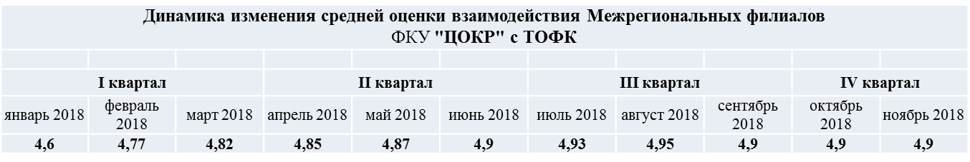

Разработан План мероприятий по повышению эффективности и результативности деятельности Межрегиональных филиалов ФКУ «ЦОКР» в 2018 году, утвержденный директором ФКУ «ЦОКР»
А.С. Ушаковым 31 июля 2018 года.

5.3.3. Оптимизация организационно-штатной структуры территориальных органов Федерального казначейства
В 2018 году были продолжены мероприятия, направленные на совершенствование организационно-штатной структуры территориальных органов Федерального казначейства, утвержденной приказом Федерального казначейства от 14 июня 2017 г. № 130 «Об организационно-штатной структуре управлений Федерального казначейства по субъектам Российской Федерации». В организационно-штатной структуре территориальных органов Федерального казначейства в течение 2018 года произошли следующие изменения:
- издан приказ Федерального казначейства от 13 июля 2018 г. № 200 «Об организационно-штатной структуре Управления Федерального казначейства по г. Москве», содержащий перечень структурных подразделений Управления Федерального казначейства по г. Москве;
- приказом Федерального казначейства от 31 августа 2018 г. № 243
«О внесении изменений в приказ Федерального казначейства от 14 июня 2017 г. № 130 «Об организационно-штатной структуре управлений Федерального казначейства по субъектам Российской Федерации» были перераспределены полномочия между территориальными органами Федерального казначейства в части внешнего контроля качества работы аудиторских организаций на территории соответствующих субъектов Российской Федерации;
- письмом Федерального казначейства от 7 декабря 2018 г.
№ 07-04-18/07-26333 Управлению Федерального казначейства по Московской области с 1 января 2019 года была согласована структура отделов ведения централизованного учета и формирования централизованной отчетности;
- письмом Федерального казначейства от 14 декабря 2018 г.
№ 07-04-18/07-27219 Управлению Федерального казначейства по Новосибирской области было согласовано создание Отдела по контролю в сфере бухгалтерского учета (аудита), доведены его задачи и функции.

5.3.4. Осуществление закупочной деятельности отдельными государственными заказчиками федерального уровня
В целях проведения эксперимента по использованию функционала региональной информационной системы в сфере закупок товаров, работ, услуг для обеспечения государственных нужд Республики Татарстан
и электронной площадки АО «Агентство по государственному заказу Республики Татарстан» по недопущению завышения цен при осуществлении закупок товаров, работ, услуг:
– руководителем Федерального казначейства Р.Е. Артюхиным 26 февраля 2018 года утвержден План мероприятий («Дорожная карта»)
по проведению эксперимента по осуществлению закупочной деятельности отдельными государственными заказчиками федерального уровня
на территории Республики Татарстан;
– принято участие в подготовке писем Минфина России в адрес Президента Республики Татарстан и главных распорядителей средств федерального бюджета с приглашением принять участие в эксперименте (совместное письмо Минфина России и Федерального казначейства
от 5 февраля 2018 г. № 09-01-08/04-5061/07-04-04/05-1769);
− в эксперименте приняли участие 12 государственных заказчиков федерального уровня);
– проведены встречи, совещания, видеоконференции с Управлением Федерального казначейства по Республике Татарстан (протоколы
от 17 апреля 2018 г., 18 мая 2018 г., 11 сентября 2018 г., 19 сентября 2018 г.), с представителями Федерального казенного учреждения «Центр по обеспечению деятельности Казначейства России (протоколы от 20 февраля 2018 г., 19 июля 2018 г.), с участием представителей Департамента Казначейства Республики Татарстан, АО «Агентство по государственному заказу Республики Татарстан» (протокол от 23 января 2018 г.).
Результаты эксперимента по состоянию на 1 января 2019 года приведены в Таблице 25.
Таблица 25
Закупки на ЭП АО АГЗ (до 100,00 тыс. руб. на основании п. 4 ч.1 ст. 93 Федерального закона № 44-ФЗ) | Заключено контрактов 406 на сумму 11 160,55 тыс. руб., из них по 259 контрактам на сумму 8 669,09 тыс. руб.,  сумма экономии составила – 1 756,10 тыс. руб. (16,84 % от заявленной заказчиками на ЭП АО АГЗ суммы цен по 259 контрактам – 10 425,19 тыс. руб.)
Закупки (кроме капитального ремонта, ФАИП и закупок на ЭП АО АГЗ) | Проверено документов (сведения о БО, извещения о закупке, документация о закупке) по 598 закупкам на сумму 342 346,38 тыс. руб., из них по 11 закупкам на сумму 2 540,01 тыс. руб. выявлено завышение НМЦК – 494,60 тыс. руб. (19,47 %),  сумма экономии по 8 контрактам на сумму 1 196,91 тыс. руб. составила – 543,46 тыс. руб. (31,22 %) от заявленной заказчиками суммы начальных (максимальных) цен контрактов по  8 контрактам 1 740,37 тыс. руб.
Закупки на капитальный ремонт и ФАИП | Проверено 27 проектно-сметных документаций (ПСД) на сумму 1 489 597,41 тыс. руб., из них по 22 ПСД на сумму 1 411 933,38 тыс. руб. выявлено завышение сметной стоимости − 7 768,21 тыс. руб. (0,55 %),  сумма экономии по 17 контрактам на сумму 210 187,00 тыс. руб. составила – 9 258,77 тыс. руб. (4,22 %) от заявленной заказчиками суммы начальных (максимальных) цен контрактов по 17 контрактам – 219 445,78 тыс. руб.

5.3.5. Внедрение в Федеральном казначействе инструментов предварительного контроля функциональной деятельности Федерального казначейства и федерального казенного учреждения «Центр по обеспечению деятельности Казначейства России»
В рамках реализации мероприятия 44 Стратегической карты Казначейства России «Внедрение в Федеральном казначействе инструментов предварительного контроля функциональной деятельности Федерального казначейства и федерального казенного учреждения «Центр по обеспечению деятельности Казначейства России» (далее – Мероприятие 44) в 2018 году:
– определены процедуры и операции (в том числе по формированию документов) по направлениям деятельности Федерального казначейства
и федерального казенного учреждения «Центр по обеспечению деятельности Казначейства России» в отношении которых необходимо осуществление предварительного внутреннего контроля;
– разработаны и утверждены:
модель риск-ориентированного внутреннего контроля с учетом инструментов предварительного контроля;
планы осуществления предварительного внутреннего контроля
по направлениям деятельности Федерального казначейства и ФКУ «ЦОКР», установленным в модели риск-ориентированного внутреннего контроля
с учетом инструментов предварительного контроля;
Порядок осуществления предварительного внутреннего контроля деятельности органов Федерального казначейства и федерального казенного учреждения «Центр по обеспечению деятельности Казначейства России»;
Порядок осуществления предварительного внутреннего контроля возврата невыясненных поступлений, зачисляемых в федеральных бюджет, уточнения администраторами доходов бюджета, администраторами источников финансирования дефицита бюджета, получателями бюджетных средств невыясненных поступлений, зачисляемых в федеральный бюджет;
Методика осуществления предварительного внутреннего контроля своевременности доведения лимитов бюджетных обязательств
на осуществление закупок товаров, работ, услуг для обеспечения федеральных нужд (по главе 100 «Федеральное казначейство»);
Методика осуществления предварительного внутреннего контроля проектов карт внутреннего контроля;
– подготовлены и направлены предложения в проект приказа Федерального казначейства «Об организации работы в центральном аппарате Федерального казначейства и Федеральном казенном учреждении «Центр по обеспечению деятельности Казначейства России» по исполнению Порядка взаимодействия центрального аппарата, территориальных органов Федерального казначейства и Федерального казенного учреждения «Центр по обеспечению деятельности Казначейства России» при осуществлении Федеральным казенным учреждением «Центр по обеспечению деятельности Казначейства России» полномочий по планированию и осуществлению закупок товаров, работ, услуг для обеспечения функций центрального аппарата, территориальных органов Федерального казначейства, утвержденного приказом Федерального казначейства от 18 января 2017 г.
№ 2н», касающиеся осуществления предварительного внутреннего контроля на этапе планирования закупок товаров (работ, услуг);
– осуществлен предварительный внутренний контроль:
операций и действий, содержащихся в проектах карт внутреннего контроля по рискоемким направлениям деятельности 22 управлений Федерального казначейства по субъектам Российской Федерации
, в отношении которых в 2018 году Управлением внутреннего контроля и аудита (далее – УВКиА) осуществлялись контрольные и аудиторские мероприятия. По результатам осуществления предварительного внутреннего контроля с целью минимизации реализовавшихся рисков направлены на доработку в 18 ТОФК проекты карт внутреннего контроля в части предметов внутреннего контроля;
соответствия данных, указанных в заявлении на возврат денежных средств (код формы по КФД 0531803), представленных администраторами поступлений в бюджет и (или) оформленных ТОФК, а также предварительный внутренний контроль уведомлений об уточнении вида
и принадлежности платежа (код формы по КФД 0531809), представленных администраторами поступлений в бюджет в отношении 2 пилотных ТОФК (79 документов): отклонений в результате осуществления предварительного внутреннего контроля не установлено;
операций и действий (в том числе по формированию документов), необходимых для выполнения функций и осуществления полномочий структурного подразделения центрального аппарата Федерального казначейства, выполняющего внутренние бюджетные процедуры в части доведения лимитов бюджетных обязательств на осуществление закупок товаров, работ и услуг для обеспечения нужд (по главе 100 «Федеральное казначейство») до подведомственных распорядителей и (или) получателей средств федерального бюджета: отклонений в результате осуществления предварительного внутреннего контроля не установлено;
информации, содержащейся в материалах, вносимых на заседание Контрольной комиссии Федерального казначейства в отношении
160 контрольных мероприятий: установлено 190 отклонений
по 35 контрольным мероприятиям;
– осуществлены анализ и оценка:
плана закупок и плана-графика закупок товаров (работ, услуг)
для обеспечения федеральных нужд на 2018 финансовый год и на плановый период 2019 и 2020 годов и изменений к нему;
446 закупок товаров, работ и услуг, включенных в план-график закупок, в части соблюдения требований законодательства Российской Федерации в сфере закупок: установлено 311 признаков нарушений
в отношении 229 закупок;
– осуществлено экспертно-аналитическое мероприятие по вопросу установления ценовых отклонений при формировании начальных (максимальных) цен контрактов в отношении закупок, осуществляемых Межрегиональным филиалом ФКУ «ЦОКР» в г. Казани в 2018 году:
установлено 8 признаков завышения Н(М)ЦК и вероятность возникновения риска допущения финансовых нарушений, за счет включения двойного объема производимых работ по капитальному ремонту зданий.

5.3.6. Контрольные мероприятия в Федеральном казначействе и ФКУ «ЦОКР»
В 2018 году контрольно-аудиторскими подразделениями Федерального казначейства, ТОФК, ФКУ «ЦОКР» организованы
и проведены 2 073 контрольных мероприятия, в том числе:
– 36 – УВКиА, из них 8 контрольных мероприятий
в центральном аппарате Федерального казначейства, 28 – в ТОФК и ФКУ «ЦОКР» (в том числе 6 внеплановых контрольных мероприятий);
– 2 037 – контрольно-аудиторскими подразделениями ТОФК, ФКУ «ЦОКР», в том числе 1 117 в структурных подразделениях ТОФК
и ФКУ «ЦОКР» за исключением территориально обособленных отделов ТОФК и межрегиональных филиалов ФКУ «ЦОКР» (далее – структурные подразделения), 920 – в структурных подразделениях ТОФК
и ФКУ «ЦОКР» – территориально обособленных отделах ТОФК
и межрегиональных филиалах ФКУ «ЦОКР» (далее – территориальные отделы).
УВКиА в 2018 году были организованы и проведены
28 контрольных мероприятий в ТОФК и ФКУ «ЦОКР», в том числе:
– 19 комплексных комбинированных проверок;
– 9 тематических проверок (из них 6 – внеплановых).
По результатам контрольных мероприятий выявлено
1 284 нарушения.
Графическое отображение структуры нарушений (удельный вес нарушений, выявленных по направлениям деятельности, от общего количества нарушений (далее – удельный вес), выявленных в 2018 году по результатам проверок УВКиА в ТОФК представлено на диаграмме 32.

Диаграмма 32

Диаграмма 32. Структура нарушений, выявленных УВКиА в ТОФК, %
По итогам контрольно-аудиторских мероприятий, проведенных УВКиА в 2018 году, наибольшее количество нарушений установлено
по следующим направлениям деятельности (далее – рискоемкие направления деятельности):
– организация кадровой работы;
– осуществление контроля в финансово-бюджетной сфере;
– административно-финансовое обеспечение деятельности;
– организационно-аналитическое обеспечение контрольной деятельности в финансово-бюджетной сфере.
В 2018 году контрольно-аудиторскими подразделениями ТОФК
и ФКУ «ЦОКР» организовано и проведено 1 117 контрольных мероприятий
в структурных подразделениях, в ходе которых выявлено 3 332 нарушения.
Графическое отображение структуры нарушений (удельный вес), выявленных по результатам проверок, проведенных контрольно-аудиторскими подразделениями ТОФК и ФКУ «ЦОКР» в структурных подразделениях, представлено на диаграмме 33.

Диаграмма 33

Диаграмма 33. Структура нарушений, выявленных контрольно-аудиторскими подразделениями ТОФК и ФКУ «ЦОКР» в структурных подразделениях, %
По итогам контрольно-аудиторских мероприятий, проведенных отделами внутреннего контроля и аудита ТОФК и ФКУ «ЦОКР»
в структурных подразделениях в 2018 году, наиболее рискоемкими направлениями деятельности структурных подразделений являются:
– осуществление контроля в финансово-бюджетной сфере;
– административно-финансовое обеспечение деятельности;
– осуществление и учет операций со средствами федерального бюджета, средствами дополнительного бюджетного финансирования, средствами, поступающими во временное распоряжение получателей средств федерального бюджета, средствами бюджета Союзного государства, средствами для финансирования мероприятий по оперативно-розыскной деятельности, средствами федеральных бюджетных (автономных) учреждений и иных неучастников бюджетного процесса, средствами обязательного медицинского страхования, поступающими федеральным бюджетным (автономным) учреждениям.
В 2018 году контрольно-аудиторскими подразделениями ТОФК, ФКУ «ЦОКР» организованы и проведены 920 контрольных и аудиторских мероприятий в территориальных отделах, в ходе которых выявлено
6 892 нарушения.
По итогам контрольно-аудиторских мероприятий, проведенных ОВКиА в территориальных отделах в 2018 году, установлены следующие наиболее рискоемкие направления деятельности:
– кассовое обслуживание исполнения бюджета субъекта Российской Федерации (местных бюджетов), бюджетов государственных внебюджетных фондов, учет операций со средствами бюджетных (автономных) учреждений субъекта Российской Федерации (муниципальных бюджетных (автономных) учреждений) и иных неучастников бюджетного процесса субъекта Российской Федерации (муниципальных неучастников бюджетного процесса);
– осуществление и учет операций со средствами федерального бюджета, средствами дополнительного бюджетного финансирования, средствами, поступающими во временное распоряжение получателей средств федерального бюджета, средствами бюджета Союзного государства, средствами для финансирования мероприятий по оперативно-розыскной деятельности, средствами федеральных бюджетных (автономных) учреждений и иных неучастников бюджетного процесса, средствами обязательного медицинского страхования, поступающими федеральным бюджетным (автономным) учреждениям;
– организация и осуществление электронных расчетов в системе банковских расчетов между ТОФК и учреждением Банка России, кредитными организациями.
В 2018 году в Федеральном казначействе проведено 13 заседаний Контрольного совета Федерального казначейства, на которых рассмотрены:
– материалы 29 контрольных мероприятий;
– материалы 1 экспертно-аналитического мероприятия;
– представление Главного следственного управления
по городу Москве;
– проект приказа Федерального казначейства «О внесении изменений
в Стандарт управления внутренними (операционными) казначейскими рисками в Федеральном казначействе, утвержденный приказом Федерального казначейства от 29 сентября 2017 г. № 259».
По итогам проведенных заседаний Контрольного совета Федерального казначейства подготовлены 32 протокола, направлено и взято на контроль 144 поручения руководителя Федерального казначейства,
из них 45 поручений в адрес структурных подразделений ЦАФК
и 99 поручений в адрес ТОФК.
В ходе рассмотрения на заседаниях Контрольного совета Федерального казначейства материалов контрольных мероприятий вносятся предложения по внесению изменений в нормативные правовые акты Министерства финансов Российской Федерации и Федерального казначейства, инициируется необходимость актуализации, либо отмены системных рекомендательных писем, направленных в ТОФК в предыдущие периоды.
Подготовлены и направлены в ТОФК перечни основных нарушений
за IV квартал 2017 года, I квартал, II квартал и III квартал 2018 года, выявленных в ходе проведенных УВКиА проверок деятельности ТОФК
по исполнению возложенных государственных функций и полномочий.
Руководителем Федерального казначейства Р.Е. Артюхиным 30 марта
2018 года утвержден состав пула контролеров и аудиторов. На протяжении 2018 года осуществлялась ежеквартальная актуализация его состава, (обновленные составы пула контролеров и аудиторов утверждены руководителем Федерального казначейства Р.Е. Артюхиным 29 июня
2018 года, 28 сентября 2018 года и 27 ноября 2018 года). По состоянию
на 31 декабря 2018 года численность пула контролеров и аудиторов составляет 544 человека.
Обеспечено проведение контрольных и аудиторских мероприятий деятельности ТОФК (ФКУ «ЦОКР») сотрудниками из состава пула контролеров и аудиторов более чем на 74 процентов.
Организовано проведение и подведены итоги конкурсов на звание «Лучший внутренний аудитор Казначейства России», «Лучшее контрольно-аудиторское подразделение Казначейства России», а также конкурс
на лучшее освещение в средствах массовой информации деятельности
по осуществлению внутреннего контроля и внутреннего аудита
в Федеральном казначействе и его территориальных органах. Награждение победителей состоялось на всероссийском совещании ТОФК на тему «Развитие механизмов внутреннего контроля и аудита», проведенного
на базе Управления Федерального казначейства по Красноярскому краю
в г. Красноярске 4–5 июля 2018 года.
Обеспечено участие в заседаниях Рабочей группы по внутреннему контролю и Рабочей группы по аудиту на практике Практикующего сообщества по внутреннему аудиту сети PEMPAL в период с 27 февраля
по 2 марта 2018 года в Королевстве Бельгия (г. Брюссель), в заседании Рабочей группы «Аудит на практике» Практикующего сообщества
по внутреннему аудиту сети PEMPAL в период с 11 по 13 июня 2018 года
в Республике Армения (г. Цахкадзор), в заседании Рабочей группы
по внутреннему контролю сети PEMPAL, а также в Пленарном заседании Практикующего сообщества по внутреннему аудиту сети PEMPAL
в период с 28 октября 2018 года по 3 ноября 2018 года в Республике Грузия (г. Тбилиси).
В соответствии с приказом Федерального казначейства от 1 сентября 2015 г. № 227 «Об утверждении Схемы рассмотрения Управлением внутреннего контроля (аудита) и оценки эффективности деятельности Федерального казначейства кандидатур на должность начальника отдела внутреннего контроля и аудита ТОФК, ФКУ «ЦОКР» рассмотрены
и согласованы кандидатуры на должности начальников отделов внутреннего контроля и аудита УФК по Республике Бурятия, УФК по Кабардино-Балкарской Республике, УФК по Калининградской, Ростовской, Рязанской, Тюменской областям.
Собеседования с кандидатами проведены в формате видеоконференции.
В течение 2018 года осуществлялись мониторинг, анализ
и систематизация результатов контрольных мероприятий, проведенных органами государственного контроля (надзора) в ТОФК.
В Федеральном казначействе традиционно повышенное внимание уделялось доступности и открытости информации о результатах проводимых контрольных мероприятий, в связи с чем, постоянно актуализировалась информация на Официальном сайте www.roskazna.ru.

5.3.7. Реализация внутреннего контроля (аудита) качества осуществления территориальными органами Федерального казначейства контрольных мероприятий в финансово-бюджетной сфере
В целях повышения качества контрольных мероприятий, осуществляемых ТОФК в сфере финансово-бюджетного контроля, Федеральным казначейством в рамках комплексных проверок деятельности управлений Федерального казначейства по Ростовской, Белгородской и Воронежской областям проведено апробирование новых методов внутреннего контроля (аудита).
По результатам апробации в деятельности проверяемых управлений
в сфере финансово-бюджетного контроля установлены отдельные нарушения Бюджетного кодекса Российской Федерации, Кодекса Российской Федерации об административных правонарушениях и других нормативных правовых актов, регулирующих бюджетные правоотношения и полномочия по контролю в указанной сфере деятельности.
Разработаны и утверждены Руководителем Федерального казначейства Р.Е. Артюхиным 29 декабря 2018 года Методические рекомендации по реализации внутреннего контроля (аудита) качества осуществления территориальными органами Федерального казначейства контрольных мероприятий в финансово-бюджетной сфере.

5.3.8. Совершенствованию ведомственной правовой базы, регламентирующей вопросы осуществления внутреннего контроля и внутреннего аудита в Федеральном казначействе, ТОФК и ФКУ «ЦОКР»
В 2018 году продолжались работы по совершенствованию ведомственной правовой базы, регламентирующей вопросы осуществления внутреннего контроля и внутреннего аудита в Федеральном казначействе, ТОФК и ФКУ «ЦОКР».
В рамках реализации Мероприятия № 44, а также в соответствии
с Планом деятельности Федерального казначейства на 2018 год и Планом нормотворческой работы Федерального казначейства по подготовке проектов и изменению нормативных правовых (правовых) актов Федерального казначейства в части обеспечения деятельности Федерального казначейства в 2018 году (далее совместно – План деятельности Федерального казначейства и План нормотворчества) обеспечена актуализация отдельных ведомственных правовых актов в области внутреннего контроля и внутреннего аудита.
С учетом изменений, внесенных постановлением Правительства Российской Федерации от 24 марта 2018 г. № 325 в Правила осуществления главными распорядителями (распорядителями) средств федерального бюджета (бюджета государственного внебюджетного фонда Российской Федерации), главными администраторами (администраторами) доходов федерального бюджета (бюджета государственного внебюджетного фонда Российской Федерации), главными администраторами (администраторами) источников финансирования дефицита федерального бюджета (бюджета государственного внебюджетного фонда Российской Федерации) внутреннего финансового контроля и внутреннего финансового аудита, утвержденных постановлением Правительства Российской Федерации
от 17 марта 2014 г. № 193 (далее – Изменения в Правила), приказом Федерального казначейства от 28 декабря 2018 г. № 442 утверждены Стандарты ведомственного контроля и внутреннего аудита Федерального казначейства, применяемые контрольно-аудиторскими подразделениями Федерального казначейства при осуществлении ими контрольной
и аудиторской деятельности (далее – Стандарты).
Стандарты дополнены положениями, которые:
регламентируют необходимость рассмотрения результатов оценки внутренних операционных (казначейских) рисков (далее – внутренние риски), в том числе бюджетных, при планировании контрольных
и аудиторских мероприятий;
регламентируют вопросы, связанные с организацией
и осуществлением внутреннего аудита в части разграничения полномочий контрольно-аудиторского подразделения Федерального казначейства
и контрольно-аудиторских подразделений ТОФК, ФКУ «ЦОКР»
при осуществлении аудиторских проверок, а также с организацией
и проведением ведомственного контроля;
определяют проведение аудиторских проверок достоверности бюджетной отчетности с использованием проверяемых данных
и используемых в отношении них методов проверки на основании оценки бюджетных рисков в целях подтверждения наличия или отсутствия искажений показателей бюджетной отчетности.
Также в соответствии с Изменениями в Правила актуализирован Стандарт внутреннего контроля Федерального казначейства (приказ Федерального казначейства от 26 декабря 2018 г. № 438) в части регламентации процесса формирования структурными подразделениями органов Федерального казначейства, ФКУ «ЦОКР» карт внутреннего контроля по итогам оценки предметов внутреннего контроля с точки зрения вероятности реализации внутренних, в том числе бюджетных, рисков, порядка формирования (актуализации) перечня мер по повышению качества выполнения функций и осуществления полномочий, в том числе внутренних бюджетных процедур, а также вопросов, определяющих обязанность по ведению перечня должностных лиц, ответственных
за ведение журналов учета выявленных нарушений, в структурных подразделениях органов Федерального казначейства, ФКУ «ЦОКР».
В целях повышения оперативности принятия мер для устранения
или минимизации выявленных нарушений (недостатков) в деятельности ТОФК, оптимизации действующих процессов автоматизированного контроля функциональной деятельности в ТОФК, направленных
на совершенствование механизмов осуществления такого контроля
в информационной системе «Автоматизированная система Федерального казначейства», обеспечена актуализация Стандарта осуществления последующего оперативного внутреннего автоматизированного контроля (далее – Стандарт ПОВАК) (приказ Федерального казначейства
от 26 декабря 2018 г. № 437) в части:
регламентации вопросов, связанных с автоматическим формированием отчетов по результатам последующего оперативного внутреннего автоматизированного контроля (далее – ПОВАК) исключительно в случае выявления нарушений (недостатков);
корректировки формы отчета по результатам ПОВАК с учетом
его автоматического формирования;
использования объектом ПОВАК информации о выявленных нарушениях (недостатках), содержащейся в отчете по результатам ПОВАК, при формировании отчетности в рамках управления внутренними (операционными) казначейскими рисками в соответствии с требованиями Стандарта управления внутренними (операционными) казначейскими рисками в Федеральном казначействе.
В Казначействе России в 2018 году также усовершенствованы типовые документы, необходимые для организации проверок и формирования отчетности по их итогам.
Так, в соответствии с изменениями законодательных и иных нормативных правовых актов Российской Федерации, регламентирующих деятельность органов Федерального казначейства, актуализированы:
Классификатор внутренних (операционных) казначейских рисков
по направлениям деятельности управления Федерального казначейства
по субъекту Российской Федерации (субъектам Российской Федерации, находящимся в границах федерального округа) (приказ Федерального казначейства от 26 декабря 2018 г. № 429);
Классификатор внутренних (операционных) казначейских рисков
по направлениям деятельности Межрегионального операционного управления Федерального казначейства (приказ Федерального казначейства от 26 декабря 2018 г. № 430);
Перечень вопросов типовой программы проверки управления Федерального казначейства по субъекту Российской Федерации (субъектам Российской Федерации, находящимся в границах федерального округа) (приказ Федерального казначейства от 26 декабря 2018 г. № 431);
Перечень вопросов типовой программы проверки Межрегионального операционного управления Федерального казначейства (приказ Федерального казначейства от 26 декабря 2018 г. № 432).
Кроме того, в целях внедрения в Федеральном казначействе инструментов предварительного контроля функциональной деятельности органов Федерального казначейства и ФКУ «ЦОКР» заместителем руководителя Федерального казначейства А.Г. Михайликом 18 декабря
2018 года утвержден Порядок осуществления предварительного внутреннего контроля деятельности органов Федерального казначейства
и федерального казенного учреждения «Центр по обеспечению деятельности Казначейства России».
В рамках реализации Мероприятия 44, Плана деятельности Федерального казначейства и Плана нормотворчества актуализирован Стандарт управления внутренними (операционными) казначейскими рисками в Федеральном казначействе, утвержденный приказом Федерального казначейства от 29 сентября 2017 г. № 229 (далее – Стандарт управления внутренними рисками) (приказ Федерального казначейства
от 28 декабря 2018 г. № 440), в части:
приведения в соответствие с Изменениями в Правила терминов
и определений, используемых в Стандарте управления внутренними рисками, наименований критериев внутренних рисков, используемых
при оценке внутренних рисков, их определений и значений;
дополнения указанного правового акта такими понятиями,
как «бюджетный риск», «коррупционно опасная операция»;
регламентации порядка актуализации реестров внутренних рисков
и указания в форме отчета о результатах управления внутренними рисками наименования конкретной операции, действия в совокупности с кодом реализовавшегося риска по результатам практики применения Стандарта управления внутренними рисками в ТОФК, ФКУ «ЦОКР» в 2018 году.

5.3.9. Профилактика коррупционных и иных правонарушений
В целях обеспечения соблюдения государственными гражданскими служащими центрального аппарата Федерального казначейства, руководителями и заместителями руководителей ТОФК, работниками ФКУ «ЦОКР» установленных ограничений и запретов, требований
о предотвращении или урегулировании конфликта интересов, исполнения ими своих обязанностей, а также с целью осуществления профилактики коррупционных и иных правонарушений в Федеральном казначействе
в 2018 году проведены следующие мероприятия.
Осуществлен сбор сведений о доходах, расходах, об имуществе
и обязательствах имущественного характера, представленных государственными гражданскими служащими центрального аппарата Федерального казначейства, заместителями руководителей ТОФК, работниками ФКУ «ЦОКР» за 2017 год.
Принято и обработано 3 403 справки от 1 521 государственного гражданского служащего и работника, из них:
– 1 416 справок от 653 государственных гражданских служащих центрального аппарата Федерального казначейства;
– 792 справки от 351 заместителя руководителей территориальных органов Федерального казначейства;
– 1 195 справок от 517 работников ФКУ «ЦОКР» и его филиалов.
Данная информация отражена на диаграммах 34 и 35.
Диаграмма 34
Диаграмма 34. Количество государственных гражданских служащих, человек
Диаграмма 35

Диаграмма 35. Количество принятых справок о доходах государственных гражданских служащих, человек
Федеральным казначейством в соответствии с подпунктом «л» пункта 3 Указа Президента Российской Федерации от 21 сентября 2009 г. № 1065
«О проверке достоверности и полноты сведений, представляемых гражданами, претендующими на замещение должностей федеральной государственной службы, и федеральными государственными служащими,
и соблюдения федеральными государственными служащими требований
к служебному поведению» выполнен анализ сведений, представленных государственными гражданскими служащими центрального аппарата Федерального казначейства за отчетный 2017 год и два года, предшествующие отчетному, 2016 и 2015 годы.
На основании мониторинга в отношении 23 государственных гражданских служащих проведены проверки достоверности и полноты сведений о доходах, об имуществе и обязательствах имущественного характера, соблюдения требований, установленных в целях противодействия коррупции, в том числе в отношении 3 государственных гражданских служащих осуществлен контроль за расходами.
Выполнен мониторинг достоверности и полноты сведений
о доходах, об имуществе и обязательствах имущественного характера, представленных заместителями руководителей ТОФК.
Обеспечена реализация гражданскими служащими обязанности уведомлять представителя нанимателя об иной оплачиваемой работе: принято 63 уведомления (диаграмма 36).
Диаграмма 36

Диаграмма 36. Уведомления об иной оплачиваемой работе, штук
Рассмотрено 81 уведомление о даче согласия на замещение должности в коммерческой или некоммерческой организации либо на выполнение работы гражданину, замещавшему должность гражданской службы
на условиях трудового договора (диаграмма 37).

Диаграмма 37

Диаграмма 37. Уведомления о даче согласия на замещение должности
в коммерческой или некоммерческой организации, штук
В 2018 году поступило 13 уведомлений о получении подарка в связи
с протокольными мероприятиями, служебными командировками
и другими официальными мероприятиями, участие в которых связано
с должностным положением или исполнением служебных (должностных) обязанностей (диаграмма 38).
Диаграмма 38

Диаграмма 38. Уведомления о получении подарка, штук
Поступило 3 уведомления федеральных государственных гражданских служащих Федерального казначейства, о фактах обращения в целях склонения их к совершению коррупционных правонарушений (диаграмма 39).

Диаграмма 39

Диаграмма 39. Уведомления о фактах обращения в целях склонения
их к совершению коррупционных правонарушений, штук
В течение 2018 года проведено 5 заседаний Комиссии
по соблюдению требований к служебному поведению федеральных государственных гражданских служащих центрального аппарата Федерального казначейства, руководителей и заместителей руководителей территориальных органов Федерального казначейства, работников федерального казенного учреждения «Центр по обеспечению деятельности Казначейства России» и урегулированию конфликта интересов
(далее – Комиссия). Рассмотрены материалы:
– в отношении 31 государственного служащего по 4 основаниям;
– обращение гражданина, занимавшего должность государственной службы – 1;
– уведомления организаций о заключении с гражданином, замещавшим должность государственной службы в Федеральном казначействе, трудового или гражданско-правового договора на выполнение работ (оказание услуг) – 3.
По результатам заседания Комиссии принимались следующие решения:
– в отношении 2 государственных служащих применить меру юридической ответственности в виде замечания;
– в отношении 17 государственных служащих не применять меру юридической ответственности, указать на недопустимость нарушений;
– в отношении 10 государственных служащих признать, что причины непредставления ими сведений о доходах, об имуществе и обязательствах имущественного характера своих супруги (супруга) и (или) несовершеннолетних детей, являются объективными и уважительными;
– в отношении 1 обращения гражданина и 2 уведомлений организаций дать согласие на замещение должностей на условиях трудового договора;
– в отношении 1 уведомления организации признано, что замещение гражданином должности в организации на условиях трудового договора нарушает требования статьи 12 Федерального закона от 25 декабря 2008 г. № 273-ФЗ «О противодействии коррупции», а также рекомендовано руководителю Федерального казначейства проинформировать об указанных обстоятельствах органы прокуратуры и уведомившую организацию;
– в отношении 1 гражданского служащего признать, что требования
о предотвращении или урегулировании конфликта интересов
им не соблюдались. Рекомендовать руководителю Федерального казначейства принять решение о проведении проверки исполнения гражданским служащим требований о предотвращении или урегулированию конфликта интересов и исполнения им обязанностей;
– в отношении 1 гражданского служащего признать, что сведения, представленные в соответствии с частью 1 статьи 3 Федерального закона
от 3 декабря 2012 г. № 230-ФЗ «О контроле за соответствием расходов лиц, замещающих государственные должности, и иных лиц их доходам», являются недостоверными и (или) неполными. Рекомендовать руководителю Федерального казначейства применить к государственному служащему конкретную меру ответственности в виде выговора и направить материалы, полученные в результате осуществления контроля за расходами, в органы прокуратуры.
В рамках обеспечения принятия мер по повышению эффективности контроля за соблюдением лицами, замещающими должности в федеральных государственных органах, требований законодательства Российской Федерации о противодействии коррупции, касающихся предотвращения
и урегулирования конфликта интересов, в том числе за привлечением таких лиц к ответственности в случае их несоблюдения (подпункт «а» пункта 12 Национального плана противодействия коррупции на 2018–2020 годы, утвержденного Указом Президента Российской Федерации от 29 июня 2018 г. № 378), проведена следующая работа.
Письмом Федерального казначейства от 11 сентября 2018 г.
№ 07-04-05/06-19436 осуществлен запрос информации о наличии
у заместителей руководителей территориальных органов Федерального казначейства близких родственников и (или) свойственников (родителей, супругов, детей, братьев, сестер, а также братьев, сестер, родителей, детей супругов и супругов детей), замещающих должности в территориальном органе Федерального казначейства. В результате анализа и отработки полученной информации:
– зарегистрировано 32 Уведомления заместителей руководителя территориальных органов Федерального казначейства о возникновении личной заинтересованности при исполнении должностных обязанностей, которая приводит или может привести к конфликту интересов;
– инициировано в отношении заместителей руководителей территориальных органов Федерального казначейства 13 проверок
в соответствии с Положением о проверке достоверности и полноты сведений, представляемых гражданами, претендующими на замещение должностей федеральной государственной службы, и федеральными государственными служащими, и соблюдения федеральными государственными служащими требований к служебному поведению, утвержденным Указом Президента Российской Федерации от 21 сентября 2009 г. № 1065;
– рассмотрены материалы в отношении 13 заместителей руководителей территориальных органов Федерального казначейства на заседании Комиссии;
– к 2 заместителям руководителя территориального органа Федерального казначейства применена мера ответственности в виде замечания.
По результатам выявленных нарушений при проведении комплексной проверки деятельности территориального органа Федерального казначейства инициирована проверка в соответствии с Положением о проверке достоверности и полноты сведений, представляемых гражданами, претендующими на замещение должностей федеральной государственной службы, и федеральными государственными служащими, и соблюдения федеральными государственными служащими требований к служебному поведению, утвержденным Указом Президента Российской Федерации
от 21 сентября 2009 г. № 1065, в части соблюдения требований
по предотвращению и (или) урегулированию конфликта интересов
в отношении руководителя территориального органа Федерального казначейства.
В соответствии с поручением Министерства финансов Российской Федерации, доведенного письмом от 9 октября 2018 г. № 25-02-10/72422, проведен анализ анкетных данных руководителей территориальных органов Федерального казначейства на предмет наличия признаков конфликта интересов в связи с местом работы родственников и характером выполняемой работы.
По результатам анализа в адрес всех территориальных органов Федерального казначейства направлено письмо от 15 ноября 2018 г.
№ 07-04-05/06-24448 с напоминанием о необходимости своевременного уведомления представителя нанимателя о возникновении личной заинтересованности, которая приводит или может привести к возможному конфликту интересов.
За 2018 год зарегистрировано 40 Уведомлений представителя нанимателя о возникновении личной заинтересованности, которая приводит или может привести к возможному конфликту интересов.
Диаграмма 40

Диаграмма 40. Уведомления представителя нанимателя о возникновении личной заинтересованности, которая приводит или может привести к возможному конфликту интересов представителя нанимателя о возникновении личной заинтересованности, которая приводит или может привести к возможному конфликту интересов, штук
Согласно Плану противодействия коррупции Федерального казначейства на 2018–2020 годы, утвержденному 27 августа 2018 года руководителем Федерального казначейства Р.Е. Артюхиным, мероприятия, обозначенные в указанном плане, выполнены в срок и в полном объеме.
В соответствии с поручением Аппарата Правительства Российской Федерации от 24 июля 2018 г. № ДМ-П17-4575 направлен доклад о выполнении в 2018 году Плана противодействия коррупции Федерального казначейства на 2018–2020 годы (письмо Федерального казначейства
от 15 января 2019 г. № 07-04-04/06-452).
Обеспечено приведение 5 правовых актов и 4 нормативных правовых актов Федерального казначейства о противодействии коррупции
в соответствие с антикоррупционным законодательством Российской Федерации.
В целях обеспечения эффективного взаимодействия
с правоохранительными органами, направленного на предотвращение коррупционных проявлений в органах Федерального казначейства, сотрудники Федерального казначейства входят в состав межведомственной рабочей группы по противодействию коррупции Генеральной прокуратуры Российской Федерации. Ежеквартально принимается участие в заседаниях, вносятся предложения по утвержденным темам, готовятся доклады.
В рамках обеспечения принятия мер по повышению эффективности реализации требований законодательства Российской Федерации
о противодействии коррупции, касающихся предотвращения
и урегулирования конфликта интересов, в организации, созданной для выполнения задач, поставленных перед федеральным государственным органом Отделом по профилактике коррупционных и иных правонарушений Управления внутреннего контроля и аудита Федерального казначейства проводятся лекции согласно Тематическому плану проведения занятий по профилактике коррупционных и иных правонарушений на 2018 год, утвержденному руководителем Федерального казначейства.

5.3.10. Обеспечение организации исполнения судебных актов, решений налоговых органов и обеспечение опытного внедрения организации исполнения электронного исполнительного документа
В целях обеспечения учета и хранения исполнительных документов, решений налоговых органов и документов, связанных с их исполнением
в электронном виде принят приказ Федерального казначейства
«Об утверждении форм уведомлений, применяемых при организации исполнения исполнительных документов и решений налоговых органов» приказ от 20.12.2018 № 41н «Об утверждении Порядка учета и хранения территориальными органами Федерального казначейства исполнительных документов, решений налоговых органов и документов, связанных
с их исполнением».
В результате опытной организации исполнения электронного исполнительного документа (далее – ЭИД) в феврале 2018 года проведена конференция на тему: «Электронный исполнительный лист в системе российского правосудия: состояние и перспективы на примере Управления Федерального казначейства по г. Москве» на базе Управления Федерального казначейства по г. Москве с участием представителей Московского городского суда, а также руководителей Управлений Федерального казначейства по субъектам Российской Федерации:
- рассмотрен опыт Тверского районного суда города Москвы
о взаимодействии с ФССП России при исполнении ЭИД;
- вынесены на обсуждение вопросы доработки взаимодействия Управления Федерального казначейства по г. Москве и Московского городского суда.
В мае 2018 принято участи в международной конференции «Суд 21-го века: Технологии на службе правосудия», на которой подведены итоги работы по разработке и внедрению электронного взаимодействия судов, участников судопроизводства и ведомств, задействованных в системе электронного правосудия.
Управлением Федерального казначейства по Калининградской области была создана рабочая группа для проведения эксперимента
по организации исполнения ЭИД по форматам, утвержденным постановлением Правительства Российской Федерации от 20 октября 2015 г. № 1121.
Проведены рабочие совещания с Калининградским областным судом и Управлением Судебного департамента при Верховном Суде Российской Федерации в Калининградской области.
В рамках теста организации приема, учета и исполнения ЭИД был осуществлен импорт ЭИД из ППО Ленинградского районного суда
г. Калининграда в ППО УФК по Калининградской области.
Проведена работа Управления Федерального казначейства
по Чеченской Республике с судами Чеченской Республике по заключению соглашения о взаимодействии при направлении на исполнения ЭИД.
В октябре 2018 года проведено Межведомственное совещание (круглый стол) по теме: «Проведение эксперимента по организации исполнения электронных исполнительных документов по форматам, утвержденным постановлением Правительства Российской Федерации
от 20 октября 2015 г. № 1121» в г. Калининграде с участием Судебного департамента при Верховном Суде в Калининградской области. В целях развития процесса информатизации, полноценного обмена электронными исполнительными документами между территориальными органами Федерального казначейства и судами общей юрисдикции, Федеральным казначейством совместно с Судебным Департаментом при Верховном Суде Российской Федерации, приказом от 26.12.2018 № 435 создана рабочая группа по проработке вопросов, связанных с организацией передачи на исполнение исполнительных документов в электронном виде.

5.3.11. Производство по делам об административных правонарушениях
В целях совершенствования своей деятельности Федеральным казначейством изданы приказы:
от 22.08.2018 № 232 «О внесении изменений в Порядок досудебного рассмотрения жалоб на решения территориальных органов Федерального казначейства, принимаемые по результатам контрольных мероприятий
в финансово-бюджетной сфере, и действия (бездействие) должностных лиц Федерального казначейства, утвержденный приказом Федерального казначейства от 26 декабря 2016 г. № 495»;
от 12.09.2018 № 256 «Об утверждении Порядка учета дел по жалобам на действия (бездействие) должностных лиц территориальных органов Федерального казначейства при осуществлении контрольных мероприятий в финансово-бюджетной сфере»;
от 27.09.2018 № 280 «О внесении изменений в Порядок осуществления производства по делам об административных правонарушениях в центральном аппарате Федерального казначейства, утвержденный приказом Федерального казначейства от 30 ноября 2016 г. № 437»;
от 28.09.2018 № 288 «Об утверждении Порядка учета дел
об административных правонарушениях в территориальных органах Федерального казначейства»;
от 03.09.2018 № 244 «О внесении изменений в Порядок осуществления территориальными органами Федерального казначейства производства по делам об административных правонарушениях, утвержденный приказом Федерального казначейства от 28 ноября 2017 г. № 328».
С целью оказания методологической помощи в сфере применения бюджетного законодательства Федеральным казначейством ведется работа по обобщению практики рассмотрения дел об административных правонарушениях и жалоб по оспариванию актов Федерального казначейства.
Так в 2018 году подготовлены обзоры по результатам рассмотрения Федеральным казначейством дел об административных правонарушениях, жалоб на представления, предписания ТОФК и на действия (бездействие) должностных лиц Федерального казначейства, а также по результатам пересмотра постановлений по делам об административных правонарушениях. Обзоры направлены в территориальные органы Федерального казначейства письмами Федерального казначейства
от 06.06.2018 № 07-04-05/09-11605, от 09.11.2018 № 07-04-05/09-24005.
Также по результатам рассмотрения дел об административных правонарушениях и жалоб на представления, предписания ТОФК
и на действия (бездействие) должностных лиц Федерального казначейства Федеральным казначейством были направлены в Министерство финансов Российской Федерации предложения по внесению изменений в КоАП письмом Федерального казначейства от 21.09.2018 № 07-04-04/09-20248.
С целью установления единого подхода к организации работы по осуществлению рассмотрения дел об административных правонарушениях были подготовлены и направлены в ТОФК Методические рекомендации
по использованию Федеральным казначейством (его территориальными органами) персональных данных в целях организации и осуществления работы по установлению сведений о лице, в отношении которого ведется производство по делу об административном правонарушении, утвержденные и.о. руководителя Федерального казначейства А.Ю. Демидовым 30.11.2018
Кроме того, Федеральным казначейством проведено согласительное совещание с Генеральной прокуратурой Российской Федерации, по итогам которого было принято решение о возможности совместной выработки критериев возбуждения дел об административных правонарушениях
в финансово-бюджетной сфере в рамках Соглашения о порядке взаимодействия Федерального казначейства и Генеральной прокуратуры Российской Федерации от 29.11.2016 № 07-04-30/12.

5.3.12. Обеспечение судебной защиты
Указанная работа складывается из деятельности по двум направлениям:
- защита интересов Министерства финансов Российской Федерации, а также Правительства Российской Федерации в случаях, когда представление его интересов поручено Минфину России;
- защита интересов Федерального казначейства, ТОФК и ФКУ «ЦОКР» путем обращения в суды с требованиями к третьим лицам, защита интересов в судах по требованиям, предъявленным третьими лицами к Федеральному казначейству, ТОФК и ФКУ «ЦОКР», а также по делам, в которых Федеральное казначейство, его территориальные органы и ФКУ «ЦОКР» выступают в качестве 3-х лиц.

5.3.13. Представление в судах интересов Министерства финансов
Российской Федерации, а также Правительства Российской Федерации в случаях, когда представление его интересов поручено Министерству финансов Российской Федерации
Всего за 2018 год в арбитражные суды, суды общей юрисдикции, а также мировым судьям с участием органов Федерального казначейства в качестве представителей Минфина России предъявлено 14 586 требований на общую сумму 16 381 462 184 677,90 рублей.
Общее количество судебных заседаний, прошедших с фактическим участием сотрудников территориальных органов Федерального казначейства, составило 25 556 судебных заседаний.
По результатам рассмотрения указанных дел вынесены решения:
- об отказе в удовлетворении требований к Минфину России по 6 303 делам на общую сумму 16 177 860 773 377,10 рублей;
- об удовлетворении требований к Минфину России по 4 740 делам на общую сумму 870 876 488,11 рублей;
- об удовлетворении требований о взыскании денежных средств за счет казны Российской Федерации с других государственных органов по 2 397 делам на общую сумму 150 775 139,04 рублей.
Вместе с этим в 2018 году ТОФК от имени Минфина России было подано 267 исковых заявлений о взыскании денежных средств в порядке регресса на общую сумму 44 429 383,24 рублей.
По результатам рассмотрения указанных заявлений были вынесены решения об удовлетворении требований Минфина России по 222 делам, сумма удовлетворенных требований по ним составила 51 191 849,52 рублей.

По результатам рассмотрения указанных заявлений были вынесены решения об удовлетворении требований Минфина России по 222 делам, сумма удовлетворенных требований по ним составила 51 191 849,52 рублей.5.3.14. Представление в судах интересов Федерального казначейства
Всего за 2018 год в арбитражных судах, судах общей юрисдикции,
а также у мировых судей с участием Федерального казначейства, его территориальных органов и ФКУ «ЦОКР» было рассмотрено 1750 дел не связанных с представлением интересов Минфина России, в которых органы Федерального казначейства выступали в качестве истца (113 дел) или ответчика (1637 дел), а также 1836 дел, в которых органы Федерального казначейства выступали в качестве третьего лица.
Общее количество назначенных судебных заседаний по всем делам составило 10 193 судебных заседаний, из которых 5 974 судебных заседаний прошли с фактическим участием сотрудников Юридического управления Федерального казначейства, юридических отделов ТОФК и ФКУ «ЦОКР».

5.3.15. Информация о результатах рассмотрения исков, предъявленных к органам Федерального казначейства
По результатам рассмотрения 1 637 исков (заявлений), предъявленных к органам Федерального казначейства, вынесены решения
об удовлетворении заявленных требований (полностью или частично) по 571 делу. Из них:
- по обжалованию действий (бездействия) связанных (ого)
с организацией исполнения судебных актов, исполнительных документов
и решений налоговых органов о взыскании налогов, сборов, пеней, штрафов и страховых взносов – по 13 делам из 97 рассмотренных;
- по обжалованию действий (бездействия) связанных (ого)
с осуществлением кассового обслуживания исполнения бюджетов бюджетной системы – по 2 делам из 4 рассмотренных;
- о взыскании денежных средств, связанных с неисполнением обязательств по договорам, государственным контрактам – по 16 делам
из 45 рассмотренных;
- по обжалованию постановлений о привлечении к административной ответственности – по 411 делам из 935 рассмотренных;
- по обжалованию представлений – по 53 делам из 134 рассмотренных;
- по обжалованию предписаний – по 42 делам из 87 рассмотренных;
- по обжалованию уведомлений о применении бюджетных мер принуждения – по 1 делу из 8 рассмотренного;
- по иной категории – по 28 делам из 286 рассмотренных.
Общая сумма взысканных по судебным актам денежных средств с органов Федерального казначейства, а также ФКУ «ЦОКР» составила 4 972 077,08 рублей.
Соотношение взысканных сумм по видам взысканий представлено в таблице 26.
Таблица 26
Вид взыскания | Размер взыскания (руб.)
Выплаты по содержанию общего имущества | 1 198 212,60
Взыскание денежных средств ошибочно поступивших на счет УФК | 1 136 310,74
Судебные расходы и издержки | 742 508,84
Ущерб, причиненный в результате затопления | 727 498,39
Задолженность по оплате электроэнергии | 701 001,18
Неустойка за просрочку исполнения судебного акта | 327 240,75
Долг в порядке правопреемства | 100 000
Административный штраф | 5 000

5.3.16. Информация о результатах рассмотрения исков, предъявленных органами Федерального казначейства
По результатам рассмотрения 113 требований, предъявленных органами Федерального казначейства, вынесены решения
об удовлетворении заявленных требований (полностью или частично) по 75 делам.
Требования имущественного характера были заявлены по 60 делам. По результатам рассмотрения указанных требований были вынесены решения об удовлетворении заявленных требований по 46 делам, сумма взысканных денежных средств по решению судов в доход федерального бюджета составила 72 592 272,04 рублей.
Соотношение взысканных сумм по видам взысканий представлено
в таблице 27.
Таблица 27
Вид взыскания | Размер взыскания (руб.)
Возмещение ущерба при неисполнении предписаний | 66 281 514,72
Выплаты за неисполнение или ненадлежащее исполнение обязательств по договорам и государственным контрактам,  включая штрафы, пени и т.д. | 5 807 778,78
Ущерб, причиненный в результате затопления | 386 307,84
Возмещение вреда, причиненного в результате ДТП | 72 432,36
Возврат излишне оплаченных платежей за охрану окружающей среды | 44 238,34
Кроме этого, за отчетный период рассмотрено 53 дела по требованиям органов Федерального казначейства, носивших неимущественный характер, в результате рассмотрения которых вынесены решения об удовлетворении заявленных требований по 29 делам.
Основными категориями дел, по которым вынесены решения
об удовлетворении заявленных требований, являются требования:
- о признании незаконными постановлений судебных приставов
о наложении ареста на дебиторскую задолженность и арест на денежные средства, находящиеся на лицевых счетах, открытых в органах Федерального казначейства;
- о признании незаконными постановлений по делам
об административных правонарушениях, вынесенных судебными приставами, органами ГИБДД, Государственной инспекцией труда, Государственной пожарной инспекцией;
- о признании незаконными решений Федеральной антимонопольной службы и Пенсионного фонда Российской Федерации;
- о передаче имущества в состав казны Российской Федерации,
о признании права оперативного управления на недвижимое имущество;
- о признании аудиторского заключения заведомо ложным.

III. Основные направления деятельности Федерального казначейства на среднесрочную перспективу

1. Исполнение платежных функций, управление ликвидностью

1.1. Кассовое обслуживание исполнения бюджетов бюджетной системы Российской Федерации, учет операций со средствами неучастников бюджетного процесса
Федеральным казначейством в соответствии с утвержденным Федеральным казначейством, Банком России и Федеральной налоговой службой Планом мероприятий («Дорожная карта») проведения организационно-технических мероприятий по перенумерации счетов, открытых территориальным органам Федерального казначейства
на балансовых счетах в Банке России, с целью исключения совпадения
их номеров в рамках балансов главных управлений Банка России, планируется до 30 апреля 2019 года обеспечение изменения нумерации счетов ТОФК, открытых в подразделениях Банка России.
В 2019 году Федеральным казначейством в рамках проведения мероприятий, направленных на централизацию расходных операций клиентов закрытого контура ТОФК, планируется завершить перевод на обслуживание в Межрегиональное операционное УФК лицевых счетов закрытого контура клиентов всех управлений Федерального казначейства по субъектам Российской Федерации.

1.1.1. Совершенствование проведения валютных операций
В 2019 году Федеральным казначейством планируется продолжить поэтапное масштабирование проведения валютных операций клиентов Федерального казначейства федерального уровня через счета, открытые Межрегиональному операционному УФК.
Также Федеральным казначейством будет продолжена работа
по разработке нормативной правовой базы, регламентирующей функционирование Федерального казначейства как агента валютного контроля, а также обеспечено создание необходимой информационно-технологической инфраструктуры.

1.2. Обеспечение казначейского сопровождения средств, интеграция казначейского и банковского сопровождения средств, бюджетный мониторинг
1. В целях обеспечения казначейского сопровождения средств
и интеграции казначейского и банковского сопровождения средств на 2019 год запланировано следующее:
- подготовка и направление в Министерство финансов Российской Федерации предложений по внесению изменений в законодательство Российской Федерации в целях реализации норм казначейского сопровождения средств в валюте Российской Федерации, предоставленных юридическим лицам на основании государственных контрактов, договоров (соглашений), в части вопросов, находящихся в компетенции Федерального казначейства;
- разработка проектов нормативных правовых актов Федерального казначейства, регулирующих казначейское сопровождение средств в валюте Российской Федерации, предоставляемых юридическим лицам
на основании государственных контрактов, договоров (соглашений);
- осуществление мероприятий, предусмотренных Планом мероприятий Федерального казначейства по реализации Плана мероприятий («Дорожной карты») по обеспечению поэтапного перехода к казначейскому сопровождению бюджетных средств;
- реализация функционала открытия «единых» лицевых счетов юридических лиц, не являющихся участниками бюджетного процесса, при казначейском сопровождении в подсистеме ведения нормативно-справочной информации государственной интегрированной информационной системы управления общественными финансами «Электронный бюджет»;
- реализация функционала ведения и учета операций со средствами юридических лиц, не являющихся участниками бюджетного процесса, при казначейском сопровождении в подсистеме управления расходами государственной интегрированной информационной системы управления общественными финансами «Электронный бюджет».
2. В целях дальнейшего развития системы государственного контроля за расходованием бюджетных средств с применение бюджетного мониторинга и казначейского сопровождения государственных контрактов планируется:
− обеспечение нормативного правового регулирования ведения раздельного учета результатов финансово-хозяйственной деятельности
и раскрытия структуры цены контракта при использовании бюджетных средств;
− выполнение поручений межведомственной рабочей группы
по противодействию незаконным финансовым операциям.
Также планируется совершенствование методов контроля
за использованием целевых средств, предоставляемых исполнителям отдельных государственных контрактов в случаях, установленных Правительством Российской Федерации, в рамках расширенного казначейского сопровождения путем внедрения инструмента расходной декларации, в том числе с использованием единой информационной системы в сфере закупок.
В проекте «Портфель проектов Федерального казначейства
на 2019-2024 годы» (далее − Портфель) в рамках исполнения роли «Цифровое Казначейство», предстоит реализация ряда стратегических задач (проектов):
1) реализация эффективной модели бюджетного мониторинга;
2) создание ситуационного центра Федерального казначейства;
3) обеспечение мониторинга достижения целевых показателей, соответствующим целям национальных проектов.
В целях реализации задач, определенных Стратегической картой Казначейства России на 2017-2021 гг. продолжается выполнение следующих мероприятий:
− формирование новых подходов к контролю за планированием расходов бюджетов, принятием и исполнением бюджетных обязательств;
− создание условий для осуществления предварительной и текущей оценки эффективности расходов бюджетов бюджетной системы Российской Федерации;
− обеспечение нормативной правовой базой для осуществления Федеральным казначейством бюджетного мониторинга
и межведомственного взаимодействия;
− проведение Федеральным казначейством эксперимента
по бюджетному мониторингу по отдельным объектам;
Планом мероприятий («Дорожная карта») Федерального казначейства по реализации Федерального закона «О внесении изменений
в Бюджетный кодекс Российской Федерации и признании утратившими силу отдельных положений законодательных актов Российской Федерации
в части казначейского обслуживания и системы казначейских платежей»
от 14 сентября 2018 г. запланировано выполнение следующих мероприятий.
1) Подготовка и направление в Министерство финансов Российской Федерации предложений в проект постановления Правительства Российской Федерации «О порядке осуществления бюджетного мониторинга в системе казначейских платежей».
2) Подготовка и направление в Министерство финансов Российской Федерации предложений в проект приказа Министерства финансов Российской Федерации «Об утверждении порядка формирования
и ведения Федеральным казначейством классификатора признаков финансовых нарушений участников казначейского сопровождения».
В соответствии с Планом мероприятий («Дорожная карта») Федерального казначейства по выполнению поручений межведомственной рабочей группы по противодействию незаконным финансовым операциям, предусмотренных разделом 1 Протокола от 13 декабря 2018 № 3 (39)
(далее − Протокол МРГ), предстоит выполнение следующих задач.
1) Подготовка и направление в Федеральную службу
по финансовому мониторингу предложений к рекомендациям
по выявлению и минимизации рисков привлечения «технических» организаций при освоении бюджетных средств, предусмотрев алгоритм межведомственного обмена соответствующей информацией и меры реагирования.
2) Подготовка доклада руководителя Федерального казначейства
Р.Е. Артюхина о результатах исполнения поручений, предусмотренных разделом 1 Протокола МРГ, с учетом материалов, направленных в адрес ответственного секретаря межведомственной рабочей группы
по противодействию незаконным финансовым операциям.

1.3. Повышение эффективности процессов управления финансовыми ресурсами Российской Федерации
К реализации в 2019 году планируется ряд новых задач:
1. Усовершенствован механизм проведения операций покупки (продажи) ценных бумаг по договорам репо. Увеличено количество операций с целью обеспечения получения большего дохода в федеральный бюджет.
Расширение корзины ценных бумаг по договорам репо путем включения евробондов.
Заключение договоров репо в иностранной валюте.
Заключение договоров репо без участия посредника Банка России.
Доработка ППО Федерального казначейства.
Тестирование выше указанных операций.
Проведение операций.
Увеличение количества отборов на заключение с кредитными организациями договоров репо.
2. Создан новый инструмент по управлению остатками средств на едином счете федерального бюджета в части заключения договоров банковского вклада (депозита) с центральным контрагентом. Получен дополнительный доход в федеральный бюджет.
Разработка и принятие нормативной правовой базы.
Доработка ППО Федерального казначейства.
Создание системы учета указанных операций.
Заключение Договоров (государственных контрактов)
с контрагентами по оказанию услуг Федеральному казначейству.
Тестирование операций.
Проведение операций.
3. Осуществлен переход к практике предоставления бюджетных кредитов на пополнение остатков средств на счетах бюджетов субъектов Российской Федерации (местных бюджетов) субъектам Российской Федерации и муниципальным образованиям, соответствующим законодательно установленным требованиям.
Подготовка и согласование с Минфином России нормативной правовой базы в части соответствия бюджетов субъектов Российской Федерации (муниципальных образований) требованиям статей 92.1, 106 и 107 Бюджетного кодекса Российской Федерации для получения бюджетных кредитов.
Подготовка и согласование с Минфином России нормативной правовой базы в части высоко дотационных субъектов Российской Федерации для получения бюджетных кредитов.
Подготовка и согласование с Минфином России поправок
в Бюджетный кодекс Российской Федерации в части применения критериев отбора субъектов Российской Федерации (муниципальных образований) для получения бюджетных кредитов.
Принятие соответствующей нормативной правовой базы.
Доработка ППО Федерального казначейства.
Тестирование новых технологий предоставления бюджетных кредитов в пилотных ТОФК.
Организация предоставления бюджетных кредитов с учетом новых требований нормативной правовой базы.
4. Осуществлены операции по размещению резерва средств Фонда социального страхования.
Разработка нормативной правовой базы, а также порядка работы Федерального казначейства в части размещения средств ФСС.
Разработка/доработка соответствующего ППО ФК.
Создание системы учета указанных операций.
Проведение операций.
5. Обеспечение получения доходов федерального бюджета от операций по управлению остатками средств на едином счете федерального бюджета не ниже 100 млрд руб.
Увеличение количества отборов на заключение Федеральным казначейством депозитных договоров, договоров репо, сделок «валютный своп»
Расширение линейки сроков заключения вышеперечисленных договоров.
Применение плавающей и фиксированной процентных ставок
в зависимости от спроса на финансовых рынках.

1.3.1. Прогнозирование и кассовое планирование средств на едином казначейском счете (на среднесрочную перспективу)
В целях повышения эффективности использования ресурсов единого казначейского счета Федеральному казначейству в 2019 году предстоит разработка механизма определения временно свободного (недостаточного) объема средств на ЕКС с учетом новой конструкции бюджетных правил и в целях достижения целевого значения по остатку средств на ЕКС, усовершенствование механизма доведения и контроля предельных объемов финансирования, утвержденных главным распорядителям средств федерального бюджета, а также механизма мониторинга непревышения кассовыми выплатами предельных объемов финансирования, доведенных до главного распорядителя средств федерального бюджета.
В 2019 году Федеральному казначейству предстоит продолжить работу в части создания и развития модуля кассового планирования подсистемы управления денежными средствами ГИИС «Электронный бюджет».

1.4. Обеспечение функционирования системы казначейских платежей
В продолжение мероприятий по обеспечению функционирования системы казначейских платежей в 2019 году будут согласованы
в Федеральном казначействе и с Министерством финансов Российской Федерации Правила организации и функционирования системы казначейских платежей, Порядок открытия казначейских счетов, особенности приема бюджетных платежей с использованием платежных карт и эмиссии платежных карт национальной системы платежных карт для участников системы казначейских платежей, а также особенности взаимодействия системы казначейских платежей с платежными системами, план счетов казначейского учета, порядок отражения операций
в казначейском учете.
Также требуют определения в перспективной организационно-функциональной модели Федерального казначейства расчетные центры системы казначейских платежей, центры специализации по доходам, расходам, учету и отчетности и перечень выполняемых ими функций.
Совместно с Центральным банком Российской Федерации будут проведены мероприятия по разработке проекта договора единого казначейского счета.
В среднесрочной перспективе предполагается развитие модуля осуществления бюджетных платежей и управления единым счетом федерального бюджета (соответствующих бюджетов бюджетной системы Российской Федерации) подсистемы управления денежными средствами государственной интегрированной информационной системы управления общественными финансами «Электронный бюджет».

1.5. Применение цифровых платежных технологий в системе казначейских платежей

1.5.1. Развитие технологии перечисления денежных средств на национальные платежные инструменты (платежные карты «Мир»)
Успешное внедрение технологии прямых выплат на платежные карты «Мир» физических лиц на примере отдельных выплат Фонда социального страхования Российской Федерации позволит в 2019 году масштабировать данную технологию еще на 20 субъектов Российской Федерации, участвующих в реализации Постановления Правительства Российской Федерации от 21 апреля 2011 г. № 294, провести мероприятия по распространению технологии на иные виды выплат, в том числе в рамках пилотного проекта Федерального казначейства и Пенсионного фонда Российской Федерации «Организация взаимодействия Единой государственной информационной системы социального обеспечения
с информационной системой Федерального казначейства», создать условия для перевода денежных средств Федеральным казначейством в целях расчетов с кредитными организациями – эмитентами платежных карт «Мир» на общую сумму выплат за операционный день.

1.5.2. Развитие Государственной информационной системы
о государственных и муниципальных платежах (ГИС ГМП)
В рамках развития ГИС ГМП в 2019 году запланировано расширение состава участников ГИС ГМП, создание условий для приема кредитными организациями платежей с указанием единственного реквизита – уникального идентификатора начисления, внедрение механизмов мониторинга нарушений порядка и сроков предоставления информации
в ГИС ГМП, предоставление участникам ГИС ГМП сервиса подписки на рассылку уведомлений об изменениях.
С использованием содержащихся в ГИС ГМП данных в 2019 году планируется проведение оценки эффективности взыскания
в принудительном порядке просроченной задолженности
в консолидированный бюджет Российской Федерации.

1.6. Обеспечение организации исполнения судебных актов, решений налоговых органов и обеспечение внедрения организации исполнения электронного исполнительного документа
В целях совершенствование организации исполнения решений налоговых органов о взыскании налога, сбора, пеней и штрафов, технического сопровождения организации исполнения решений налоговых органов о взыскании налога, сбора, пеней и штрафов, в 2019 году планируется изменить процесс взаимодействия с налоговой службой, будет предложена технология получения электронных решений налоговых органов и направления ответных документов в налоговые органы через единый канал передачи данных с использованием подсистемы управления расходами государственной интегрированной информационной системы «Электронный бюджет» по утвержденным форматам.
В целях совершенствования работы с исполнительными документами будет продолжено взаимодействие с Судебным департаментом при Верховном Суде Российской Федерации. В 2019 году планируется опробовать направление на исполнение ЭИД в органы Федерального казначейства через областные, краевые, республиканские суды.

1.7. Обеспечение функционирования инфраструктуры выпуска и обслуживания электронных сертификатов
В целях реализации поставленных Президентом Российской Федерации национальных целей и стратегических задач развития Российской Федерации на период до 2024 года в части обеспечения ускоренного внедрения цифровых технологий в социальной сфере видится целесообразным осуществлять предоставление мер социальной помощи и иной поддержки граждан в форме электронных сертификатов, обеспечивающих адресность, создающих условия для отказа от конкурсных процедур, необходимых при предоставлении помощи в натуральной форме, предоставляющих возможность выбора гражданином поставщика товаров (работ, услуг). Внедрение электронных сертификатов позволит создать унифицированный инструмент осуществления мероприятий социальной поддержки вне зависимости от вида и источника их предоставления.
Учитывая, что в соответствии с законодательством о национальной платежной системе денежные средства за счет бюджетов бюджетной системы Российской Федерации преимущественно зачисляются гражданам на банковские счета, к которым выпущены национальные платежные инструменты (карта «Мир»), при выпуске электронного сертификата необходимо обеспечить его связь с имеющейся у гражданина картой «Мир», что, в свою очередь, позволит обеспечить прием электронных социальных сертификатов во всех торгово-сервисных предприятиях, принимающих
к оплате карты «Мир», включая Интернет-магазины, и не потребует расходов на организацию дополнительного информационного взаимодействия для обеспечения обмена сведениями об операциях, совершаемых с использованием электронного сертификата.
Вместе с тем, потребуется централизованный учет находящихся
в обращении электронных сертификатов и авторизация операций
с проверкой целевого расходования средств, осуществляемых
с использованием сертификата, во взаимосвязи с бюджетным учетом (блокирование бюджетных данных, постановка на учет бюджетных
и денежных обязательств), а также учет сумм, подлежащих возмещению торгово-сервисным предприятиям за фактически выданные товары (выполненные работы, оказанные услуги), и его интеграция с Национальной системой платежных карт и создаваемой Единой государственной информационной системой социального обеспечения.
Внедрение механизма предоставления адресной поддержки граждан
с использованием электронных сертификатов, связанных с национальной платежной картой «Мир», создаст условия для перехода от осуществления государственных закупок для обеспечения граждан социально значимыми товарами и иными мерами социальной защиты к самостоятельному приобретению (выбору) гражданами товаров (работ, услуг), что создаст дополнительные условия для развития, в том числе, малого и среднего предпринимательства, сельхоз- и товаропроизводителей, поддержки рыночных конкурентных механизмов и эффективной реализации государственной политики в сфере импортозамещения.
Предлагаемый механизм предполагает самостоятельный выбор гражданином торговой точки для реализации прав на социальную помощь, основанный на доверии и удобстве территориального расположения, в том числе экстерриториальность использования электронного сертификата.
Осуществление расчетов только в отношении объема фактически потребленной помощи (полученных товаров, работ, услуг) позволит реализовать бюджетное правило предоставления денежных средств бюджетов бюджетной системы Российской Федерации под потребность.
На первом этапе внедрение механизма предоставления мер социальной поддержки в форме электронных сертификатов будет обеспечено в отношении предоставления инвалидам технических средств реабилитации, что также нашло свое отражение в отдельном поручении Президента Российской Федерации, во исполнение которого Министерством труда и социальной защиты Российской Федерации, при участии Министерства финансов Российской Федерации и Федерального казначейства, был подготовлен и в конце 2018 года внесен на рассмотрение в Правительство Российской Федерации проект федерального закона
«Об электронном сертификате и о внесении изменений в отдельные законодательные акты Российской Федерации по вопросам использования электронного сертификата».

2. Исполнение учетных функций, обеспечение информационной открытости

2.1. Обеспечение прозрачности и доступности информации о государственном секторе и общественных финансах

2.1.1. Официальный сайт для размещения информации о государственных и муниципальных учреждениях в сети Интернет.
В рамках развития Официального сайта ГМУ в 2019 – 2020 году Федеральным казначейством планируется выполнение работ (оказание услуг) по развитию ППО Официального сайта ГМУ:
1. Реализация Единого порядка расчета показателей, характеризующих общие критерии оценки качества условий оказания услуг организациями в сфере культуры, охраны здоровья, образования, социального обслуживания и федеральными учреждениями медико-социальной экспертизы (далее – Единый порядок) утвержденного Приказом Министерства труда и социальной защиты населения Российской Федерации от 31 мая 2018 г. № 344н «Об утверждении Единого порядка расчета показателей, характеризующих общие критерии оценки качества условий оказания услуг организациями в сфере культуры, охраны здоровья, образования, социального обслуживания и федеральными учреждениями медико-социальной экспертизы (далее – Приказ № 344н);
2. Реализация на Официальном сайте ГМУ единого рейтинга субъектов Российской Федерации на странице «Топ рейтинг субъектов Российской федерации (муниципальных образований)» в соответствии
с Единым порядком, утвержденным Приказом № 344н;
3. Реализация решения по переходу на использование программного обеспечения из «Единого реестра российских программ для электронных вычислительных машин и баз данных» и свободного программного обеспечения, взамен использующегося проприетарного сервисного программного обеспечения иностранных производителей»;
4. Доработка функции интеграции с использованием программного компонента разграничения доступа в информационных системах Федерального казначейства и государственных информационных системах для разграничения доступа пользователей и обеспечения безопасности информации на Официальном сайте ГМУ;
5. Интеграция с ФГИС «Единый реестр проверок» в части сведений
о проведенных в отношении учреждения контрольных мероприятиях
и их результатов;
6. Разработка единой платформы отзывов.

2.2. Централизация полномочий ведения бюджетного учета на федеральном уровне
С 9 января 2019 г. Федеральное казначейство приступило
к исполнению полномочий по ведению бюджетного учета составлению отчетности Министерства финансов Российской Федерации, Министерства экономического развития Российской Федерации, Министерства строительства и жилищно-коммунального хозяйства Российской Федерации,
Министерства Российской Федерации по развитию Дальнего Востока, Министерства промышленности и торговли Российской Федерации, Министерства цифрового развития связи и массовых коммуникаций Российской Федерации, Министерства науки и высшего образования Российской Федерации, Министерства просвещения Российской Федерации, Федеральной службы по регулированию алкогольного рынка, Федеральной службы по управлению государственным имуществом, Федерального агентства по техническому регулированию и метрологии, Федеральной службы по труду и занятости, Федеральной службы
по аккредитации, их территориальных органов и казенных учреждений.

3. Исполнение контрольных функций

3.1. Осуществление и совершенствование функций по контролю в финансово-бюджетной сфере
В 2019 году планируется продолжить работу по совершенствованию нормативной правовой и правовой базы, регламентирующей осуществление контрольной деятельности в финансово-бюджетной сфере, а также
ее методического обеспечения.
Федеральным казначейством будут осуществлены мероприятия, связанные с обеспечением согласования изменений в Бюджетный кодекс Российской Федерации, в том числе в части вопросов осуществления совершенствования государственного (муниципального) финансового контроля, внутреннего финансового контроля и внутреннего финансового аудита.
Планируется продолжить работу по разработке предложений
и согласованию федеральных стандартов осуществления внутреннего государственного финансового контроля в соответствии с поручениями Министерства финансов Российской Федерации.
Одним из важнейших направлений деятельности Федерального казначейства в 2019 году будет являться разработка предложений в проекты иных нормативных правовых документов, регламентирующих организацию и осуществление контрольной деятельности в финансово-бюджетной сфере, в частности:
предложений по внесению изменений в Правила осуществления Федеральным казначейством полномочий по контролю в финансово-бюджетной сфере, утвержденных постановлением Правительства Российской Федерации от 28 ноября 2013 г. № 1092, в части обеспечения использования новых подходов и инструментов, предложенных в новой редакции Бюджетного кодекса Российской Федерации, при осуществлении контроля в финансово-бюджетной сфере;
предложений по совершенствованию процедуры и порядка проведения ежегодной проверки годового отчета об исполнении бюджета субъекта Российской Федерации Федеральным казначейством (подготовка предложений по внесению изменений в Порядок проведения ежегодной проверки годового отчета об исполнении бюджета субъекта Российской Федерации Федеральным казначейством, утвержденный приказом Министерства финансов Российской Федерации от 14 октября 2016 г.
№ 185н, в том числе в части возможности направления по результатам проверок представлений и (или) предписаний);
актуализации форм и требований к содержанию документов, составляемых должностными лицами Федерального казначейства при реализации полномочий по контролю в финансово-бюджетной сфере.
В целях оказания практической помощи при осуществлении деятельности Федерального казначейства, управлений Федерального казначейства по субъектам Российской Федерации по контролю
в финансово-бюджетной сфере в 2019 году будут продолжены мероприятия по разработке и внедрению методических рекомендации по вопросам исполнения Федеральным казначейством отдельных процедур при осуществлении полномочий по внутреннему государственному финансовому контролю, в частности:
планируется внедрить в деятельность органов Федерального казначейства рекомендации по составлению и оформлению предписаний
и представлений, составляемых по результатам осуществления контрольных мероприятий по внутреннему государственному финансовому контролю
в сфере бюджетных правоотношении, а также порядку действий органа Федерального казначейства по результатам рассмотрения ответов объектов контроля на предписания и представления;
обеспечить регламентацию порядка взаимодействия территориальных органов Федерального казначейства в случае проведения встречных проверок и обследований за пределами территории, на которой осуществляет свою деятельность территориальный орган Федерального казначейства.
Также в 2019 году планируется утвердить:
рекомендации по порядку подготовки и направления
в территориальные органы Федерального казначейства централизованных заданий при осуществлении контроля в финансово-бюджетной сфере;
рекомендации по оценке деятельности объекта контроля в случаях нецелевого использования им бюджетных средств;
рекомендации по осуществлению проверки вопросов финансово-хозяйственной деятельности.
В целях систематизации подходов к осуществлению контрольных мероприятий и совершенствования методического обеспечения контроля
в финансово-бюджетной сфере будет продолжена работа по совершенствованию Стандарта внутренней организации контрольного мероприятия «Общие требования к внутренней организации контрольного мероприятия», утвержденного приказом Федерального казначейства
от 1 марта 2017 г. № 39, по результатам анализа практики его применения контрольно-ревизионными подразделениями Федерального казначейства и его территориальных органов.
В целях развития в Федеральном казначействе подходов и инструментов к осуществлению риск-ориентированного контроля в финансово-бюджетной сфере запланированы разработка прототипа модуля анализа рисков для осуществления рейтингования объектов контроля в финансово-бюджетной сфере. Помимо этого планируется реализовать возможность формирования в подсистеме информационно-аналитического обеспечения государственной интегрированной информационной системы управления общественными финансами «Электронный бюджет» паспорта объекта контроля, который станет механизмом систематизации и отображения сведений о деятельности объектов контроля, содержащихся в информационных системах Федерального казначейства.
Также будет продолжена работа по разработке показателей выявления рискоемких направлений деятельности объектов контроля в финансово-бюджетной сфере и формирование дополненной версии Перечня с целью обеспечения возможности оперативно, всесторонне и на основании первичных данных выявить направления деятельности объектов контроля, требующие повышенного внимания со стороны контрольно-ревизионных подразделений Федерального казначейства и его территориальных органов.
В целях обеспечения прозрачности и открытости деятельности Федерального казначейства по контролю в финансово-бюджетной сфере, предупреждения, выявления и пресечения нарушений юридическими лицами, их руководителями и иными должностными лицами объектов контроля требований, установленных законодательными и иными нормативными правовыми актами Российской Федерации, будет продолжена работа по ежеквартальной актуализации перечня актов, содержащих обязательные требования, соблюдение которых оценивается при проведении Федеральным казначейством мероприятий по контролю
в финансово-бюджетной сфере.
Также в целях совершенствования механизмов проведения контрольных мероприятий по контролю в финансово-бюджетной сфере будет продолжена работа по анализу правоприменения нормативных правовых актов, регламентирующих осуществление контроля в финансово-бюджетной сфере, и подготовлены предложения по их совершенствованию.
В целях выработки подходов к дальнейшему совершенствованию контрольно-надзорной деятельности в финансово-бюджетной сфере будет продолжена работа по обеспечению деятельности Совета по вопросам внутреннего государственного финансового контроля, образованного
в соответствии с приказом Федерального казначейства от 11 октября 2016 г.
№ 368 «О создании Совета по вопросам внутреннего государственного финансового контроля».
В частности, в рамках деятельности Совета по вопросам внутреннего государственного финансового контроля, запланирована подготовка предложения по совершенствованию внутреннего государственного финансового контроля, в том числе рассмотрение проектов нормативных правовых актов по вопросам осуществления внутреннего государственного финансового контроля и подготовка предложений по их совершенствованию.

3.2. Реализация и совершенствование функций по контролю планирования и осуществления закупок
В соответствии с пунктами 92-97 Плана контрольных мероприятий
в финансово-бюджетной сфере Федерального казначейства на 2019 год, утвержденного 3 декабря 2018 г. руководителем Федерального казначейства Р.Е. Артюхиным (далее – План контрольных мероприятий на 2019 год), Федеральным казначейством запланировано проведение 10 плановых контрольных мероприятий в отношении главных распорядителей средств федерального бюджета в части соблюдения законодательства Российской Федерации и иных нормативных правовых актов о контрактной системе
в сфере закупок товаров, работ, услуг для обеспечения государственных
и муниципальных нужд при планировании и осуществлении отдельных закупок для обеспечения федеральных нужд за 2017 – истекший период 2019 года.
В соответствии с пунктом 98 Плана контрольных мероприятий
на 2019 год Федеральным казначейством запланировано проведение силами УФК проверка осуществления отдельными органами государственного (муниципального) финансового контроля, являющимися органами (должностными лицами) исполнительной власти субъектов Российской Федерации (местных администраций), контроля за соблюдением Закона
о контрактной системе за 2018 – истекший период 2019 года.
В целях повышения эффективности контроля за соблюдением законодательства Российской Федерации и иных нормативных правовых актов о контрактной системе в сфере закупок товаров, работ, услуг для обеспечения государственных и муниципальных нужд при планировании
и осуществлении отдельных закупок для обеспечения федеральных нужд
в 2019 году планируется продолжить работу по созданию методологической базы по контролю в сфере закупок, а также осуществлять работу
по развитию риск-ориентированного и отраслевого подхода при планировании и осуществлении процедуры контроля путем автоматизации анализа рисков в единой информационной системе в сфере закупок.

3.3. Организация и проведение анализа исполнения бюджетных полномочий органов государственного (муниципального) финансового контроля, являющихся органами (должностными лицами) исполнительной власти субъектов Российской Федерации (местных администраций), анализа осуществления главными администраторами средств федерального бюджета внутреннего финансового контроля и внутреннего финансового аудита
1. В рамках проведения Анализа исполнения бюджетных полномочий в 2019 году планируется:
подготовка и направление в Минфин России Доклада о результатах проведения Анализа исполнения бюджетных полномочий за 2018 год;
организация работы Федерального казначейства и его территориальных органов по проведению в 2019 году Анализа исполнения бюджетных полномочий в отношении 1 898 органов государственного (муниципального) финансового контроля (25 % от общего количества созданных органов государственного (муниципального) финансового контроля);
ежеквартальный мониторинг проведения управлениями Федерального казначейства по субъектам Российской Федерации Анализа исполнения бюджетных полномочий за 2018 год, I квартал, I полугодие, 9 месяцев 2019 года;
утверждение Плана Федерального казначейства по проведению Анализа исполнения бюджетных полномочий на 2020 год.
В рамках совершенствования деятельности по проведению Анализа исполнения бюджетных полномочий в 2019 году планируется:
участие сотрудников центрального аппарата Федерального казначейства в проведении отдельными управлениями Федерального казначейства по субъектам Российской Федерации анализа исполнения бюджетных полномочий органов государственного финансового контроля;
внедрение практики подготовки и направления в Минфин России оперативной информации о результатах анализа исполнения бюджетных полномочий органов государственного финансового контроля по итогам I полугодия текущего года;
подготовка и направление в Минфин России предложений по совершенствованию порядка проведения Анализа исполнения бюджетных полномочий.
2. В рамках проведения Анализа осуществления ВФК и ВФА в 2019 году планируется:
направление в рамках заключений по результатам Анализа осуществления ВФК и ВФА рекомендаций по совершенствованию деятельности главных администраторов в части организации
и осуществления ими внутреннего финансового контроля и внутреннего финансового аудита;
подготовка и направление в Минфин России Доклада о результатах осуществления в 2018 году главными администраторами внутреннего финансового контроля и внутреннего финансового аудита;
утверждение Плана проведения Федеральным казначейством Анализа осуществления в 2019 году ВФК и ВФА.
В рамках совершенствования Анализа осуществления ВФК и ВФА
в 2019 году планируется:
разработка и внедрение интегральных подходов к использованию информации об исполнении главными администраторами внутренних бюджетных процедур при рейтинговании по результатам Анализа осуществления ВФК и ВФА;
подготовка и направление в Минфин России предложений
по совершенствованию порядка проведения Анализа осуществления ВФК
и ВФА.

3.4. Осуществление и совершенствование функции по внешнему контролю качества работы аудиторских организаций
Федеральным казначейством в рамках совершенствования функции по ВККР АО планируется:
- выполнение Плана деятельности Федерального казначейства и его территориальных органов на 2019 год;
- поддержание качества и результативности ВККР АО на высоком уровне, в том числе посредством применения риск-ориентированного подхода;
- издание и актуализация нормативных правовых актов Федерального казначейства, регулирующих исполнение государственной функции по осуществлению внешнего контроля качества работы аудиторских организаций;
- расширение взаимодействия с Банком России, органами государственной власти и СРОА по вопросам внешнего контроля качества работы аудиторских организаций;
- расширение взаимодействия с регуляторами стран Евразийского экономического союза, Международным форумом независимых регуляторов аудиторской деятельности (IFIAR), изучение международного опыта и внедрение ведущих достижений зарубежной практики в области внешнего контроля качества аудиторской деятельности.
Кроме того, на среднесрочную перспективу Казначейством России планируется ряд мероприятий, направленных на определение приоритетных направлений дальнейшего совершенствования ВККР АО.
В этих целях в 2019 году планируется принять участие в разработке проекта Стратегии развития аудиторской деятельности в Российской Федерации на период до 2024 года, а также утвердить Административный регламент исполнения Федеральным казначейством государственной функции по внешнему контролю качества работы аудиторских организаций, определенных Федеральным законом «Об аудиторской деятельности».
Кроме того, в первом квартале 2019 года планируется участие Федерального казначейства в прохождении четвертого раунда взаимных оценок ФАТФ.

3.5. Производство по делам об административных правонарушениях
В 2019 году Федеральным казначейством планируется совершенствование порядка организации осуществления производства
по делам об административных правонарушениях, главной задачей которого является обеспечение развития в Федеральном казначействе эффективной системы рассмотрения дел об административных правонарушениях.
Продолжится работа по рассмотрению дел об административных правонарушениях, по осуществлению мониторинга исполнения постановлений о назначении административных наказаний в виде штрафов, вынесенных Федеральным казначейством, в том числе, составление протоколов об административных правонарушениях, предусмотренных частью 1 статьи 20.25 КоАП, а также взаимодействие с Федеральной службой судебных приставов по вопросам, связанным с исполнением постановлений, вынесенных Федеральным казначейством и Федеральной службой финансово-бюджетного надзора, и с Управлением по вопросам миграции Главного управления Министерства внутренних дел Российской Федерации по городу Москве по вопросам, связанным с получением персональных данных о лице, в отношении которого ведется производство по делу об административном правонарушении.

3.6. Осуществление досудебного рассмотрения жалоб
В 2019 году Федеральным казначейством продолжится осуществление пересмотра постановлений по делам об административных правонарушениях, рассмотрение жалоб на вынесенные ТОФК представлений и предписаний, а также на действия (бездействие) должностных лиц Федерального казначейства, будет способствовать повышению качества работы центрального аппарата Федерального казначейства и его территориальных органов, исполнению требований законодательства и нормативных правовых актов в установленной сфере деятельности объектами контроля, соблюдению прав и законных интересов юридических и должностных лиц в случае отмены незаконных актов, сокращению обращений в судебные органы по их пересмотру, а также совершенствованию нормативных правовых актов.

4. Информационные системы

4.1. Создание и развитие государственной интегрированной информационной системы управления общественными финансами «Электронный бюджет»

4.1.1. Развитие единого портала бюджетной системы Российской Федерации (www.budget.gov.ru)
Основные направления развития единого портала в 2019 году:
- обеспечение размещения на едином портале информации финансовыми органами муниципальных образований в соответствии
с требованиями приказа Минфина России от 28 декабря 2016 г. № 243н;
- обеспечение размещения на едином портале региональных перечней (классификаторов) государственных (муниципальных) услуг и работ
в соответствии с требованиями приказа Минфина России от 5 декабря 2017 г. № 217н «О Порядке опубликования на официальном сайте для размещения информации о государственных и муниципальных учреждениях и на едином портале бюджетной системы Российской Федерации в информационно-телекоммуникационной сети «Интернет» региональных перечней (классификаторов) государственных (муниципальных) услуг и работ»;
- изменение процедуры размещения реестра государственных заданий и соглашений (договоров) в части отчетов для осуществления мониторинга информации;
- обеспечение импортозамещения;
- доработка личного кабинета пользователя мобильного приложения единого портала, обеспечивающего доступ зарегистрированному участнику системы ГИИС «Электронный бюджет» к информации в соответствии
с предоставленными полномочиями;
- разработка автоматизированных отчетов для осуществления мониторинга информации, размещаемой на едином портале отдельными участниками системы ГИИС «Электронный бюджет» в соответствии
с приказом Минфина России от 28 декабря 2016 г. № 243н;
- создание сервисов для финансовых органов субъектов
и муниципальных образований Российской Федерации по автоматическому размещению на едином портале бюджетной системы Российской Федерации информации, содержащейся в информационных системах, оператором которых является Федеральное казначейство.

4.1.2. Создание централизованной подсистемы информационно-аналитического обеспечения государственной интегрированной информационной системы управления общественными финансами «Электронный бюджет»
В 2019 году Федеральное казначейство планирует заключить государственный контракт на развитие ПИАО ГИИС «Электронный бюджет» в целях:
- совершенствования и расширения функционала ПИАО ГИИС «Электронный бюджет» как инструмента для повышения эффективности управления общественными финансами, повышения эффективности реализации бюджетных полномочий органов исполнительной власти Российской Федерации, а также обеспечения мониторинга деятельности организаций сектора государственного управления;
- повышения доступности и оперативности информации, средств анализа и отчетности для принятия решений в сфере управления общественными финансами путем обеспечения доступа к ПИАО ГИИС «Электронный бюджет» с мобильных устройств;
- исполнения требований действующего законодательства по переходу на использование отечественного программного обеспечения.

4.1.3. Подсистема финансового контроля государственной интегрированной информационной системы управления общественными финансами «Электронный бюджет»
В 2019-2020 годах планируется дальнейшее развитие на новых технологических решениях функциональных возможностей информационной системы Федерального казначейства, обеспечивающей автоматизацию функций по контролю в финансово-бюджетной сфере
и внешнему контролю качества работы аудиторских организаций. Сформировано техническое задание на развитие компонентов подсистемы на базе текущей информационной системы Федерального казначейства, автоматизирующей полномочия по контролю в финансово-бюджетной сфере.

4.1.4. Создание подсистемы управления нефинансовыми активами государственной интегрированной информационной системы управления общественными финансами «Электронный бюджет»
В рамках развития подсистемы управления нефинансовыми активами ГИИС «Электронный бюджет» в 2019 году планируется выполнить следующие мероприятия:
- ввод в эксплуатацию подсистемы управления нефинансовыми активами ГИИС «Электронный бюджет»;
- развитие функциональности подсистемы управления нефинансовыми активами ГИИС «Электронный бюджет» в соответствии с изменениями в законодательстве Российской Федерации.

4.1.5. Создание подсистемы управления кадрами государственной интегрированной информационной системы управления общественными финансами «Электронный бюджет»
В рамках развития подсистемы управления кадрами ГИИС «Электронный бюджет» в 2019 году планируется выполнить следующие мероприятия:
- ввод в эксплуатацию подсистемы управления кадрами ГИИС «Электронный бюджет»;
- развитие функциональности подсистемы управления кадрами ГИИС «Электронный бюджет» в соответствии с изменениями в законодательстве Российской Федерации.

4.1.6. Развитие подсистемы учета и отчетности интегрированной информационной системы управления общественными финансами «Электронный бюджет»
В рамках развития подсистемы учета и отчетности ГИИС «Электронный бюджет», оператором которых является Федеральное казначейство, в 2019 году планируется выполнить следующие мероприятия:
1. Ввод в эксплуатацию модуля ведения бюджетного (бухгалтерского) учета учреждений ПУИО ГИИС «Электронный бюджет»;
2. Развитие функциональности модуля ведения бюджетного (бухгалтерского) учета учреждений ПУИО ГИИС «Электронный бюджет»
в соответствии с изменениями в законодательстве Российской Федерации.
3. Доработки модуля казначейского учета в части:
- формирования записей учета, их отражения в регистрах бухгалтерского учета, на основании документов, разрабатываемых (дорабатываемых) в ПУР ГИИС «Электронный бюджет»;
- интеграционное взаимодействие с АСФК в целях передачи, сформированных в ПУИО ГИИС «Электронный бюджет» учетных данных;
- выполнения процедур по закрытию операционного дня в разрезе ТОФК/Центров компетенции (группы ТОФК);
- выполнения процедур заключения счетов бухгалтерского учета, закрытия финансового года, открытия нового финансового года, в том числе осуществления переноса показателей по счетам санкционирования на новый финансовый год;
- доработки рабочего места бухгалтера в целях визуализации информации об учетных операциях и первичных документах, по данным которых сформированы записи учета, в том числе о количестве документов.

4.1.7. Развитие подсистемы ведения нормативной справочной информации государственной интегрированной информационной системы управления общественными финансами «Электронный бюджет»
В рамках развития подсистемы ведения нормативной справочной информации государственной интегрированной информационной системы управления общественными финансами «Электронный бюджет» в 2019 году планируется выполнить следующие мероприятия:
1. В рамках развития модуля ведения лицевых счетов планируется осуществить доработки централизованной книги регистрации лицевых счетов в части ведения лицевых счетов в соответствии
с утвержденным Федеральным казначейством Порядком открытия и ведения лицевых счетов территориальными органами Федерального казначейства, а также утвержденными схемами процессов реинжиниринга открытия, переоформления и закрытия лицевых счетов.
2. В рамках развития модуля централизованного ведения
и распространения нормативно-справочной информации планируется:
- реализовать возможность ведения, актуализации и распространения справочника «Банковские карты».
- реализовать возможность пользовательского ведения информации
в справочнике «ОКТМО».
- доработать журналирование всех процессов распространения НСИ ЭБ, в том числе с учетом использования сквозного идентификатора объекта.
- оптимизировать отображение экранных форм справочников НСИ ЭБ в виде иерархического дерева.
3. В рамках развития модуля формирования общероссийских (базовых) отраслевых перечней (классификаторов) государственных
и муниципальных услуг, оказываемых физическим лицам, и федеральных перечней (классификаторов) государственных услуг и работ планируется:
- осуществить доработку в соответствии с утвержденными Порядком направления предложений по внесению изменений в общероссийские базовые (отраслевые) перечни (классификаторы) государственных
и муниципальных услуг, оказываемых физическим лицам, Порядком направления решений о внесении изменений в общероссийские базовые (отраслевые) перечни (классификаторы) государственных и муниципальных услуг, оказываемых физическим лицам, и Порядком направления решений об отказе во внесении изменений в общероссийские базовые (отраслевые) перечни (классификаторы) государственных и муниципальных услуг, оказываемых физическим лицам.
- осуществить доработку в соответствии с утвержденными Порядком направления предложений по внесению изменений в федеральные перечни (классификаторы) государственных услуг, не включенных
в общероссийские (базовые) отраслевые перечни (классификаторы) государственных и муниципальных услуг, оказываемых физическим лицам, и работ, оказание и выполнение которых предусмотрено нормативными правовыми актами Российской Федерации, Порядком направления решения о внесении изменений в указанные федеральные перечни (классификаторы) и Порядком направления решения об отказе во внесении изменений
в указанные федеральные перечни (классификаторы).
- реализовать процессы распространения данных общероссийских базовых и федеральных перечней государственных и муниципальных услуг в новых форматах.
- осуществить доработку в соответствии с утвержденными Порядком (Правилами) согласования с Министерством финансов Российской Федерации реестровых записей общероссийских базовых и федеральных перечней государственных и муниципальных.

4.1.8. Развитие подсистемы управления расходами государственной интегрированной информационной системы управления общественными финансами «Электронный бюджет»
В 2019 году планируется продолжить развитие ПУР ГИИС «Электронный бюджет» в части:
- учета бюджетных и денежных обязательств в соответствии с учетом требований нормативных правовых актов, развития сервисов взаимодействия с Автоматизированной системой Федерального казначейства, Единой информационной системой в сфере закупок, подсистемами ГИИС «Электронный бюджет»;
- реализации сервисов взаимодействия с Бюджетным планированием
в целях предоставления информации о поставленных на учет бюджетных
и денежных обязательствах и их исполнении;
- оптимизации технологических процессов учета бюджетных
и денежных обязательств, в том числе реализации бизнес-процессов применения универсального передаточного документа в целях универсализации и стандартизации документов, являющихся основанием для проведения оплаты обязательств;
- развития компонента распределения и доведения бюджетных ассигнований, лимитов бюджетных обязательств и предельных объемов финансирования, включая развитие сервисов взаимодействия с Бюджетным планированием и Автоматизированной системой Федерального казначейства;
- развития сервисов взаимодействия с подсистемой учета и отчетности и подсистемой обеспечения интеграции, обеспечивающих учет и отражение операций на лицевых счетах клиентов;
- реализации сервисов, обеспечивающих взаимодействие
с подсистемой управления денежными средствами;
- создания компонента санкционирования расходов;
- обеспечение кассового обслуживания исполнения федерального бюджета в части сведений, не составляющих государственную тайну;
- обеспечение учета и проведения операций со средствами
во временном распоряжении.

4.1.9. Создание подсистемы управления денежными средствами государственной интегрированной информационной системы управления общественными финансами «Электронный бюджет»
В 2019 году продолжатся работы по созданию подсистемы управления денежными средствами ГИИС «Электронный бюджет» в рамках выполнения работ по периоду 2 ГК № ФКУ0424 в части создания функционала:
- проведения платежей по обеспечению наличными денежными средствами клиентов Федерального казначейства и его территориальных органов;
- мониторинга распоряжений, неисполненных или несвоевременно исполненных банком, в соответствии со статьей 15.15.16 КоАП.
В 2019-2020 годах запланировано развитие подсистемы управления денежными средствами ГИИС «Электронный бюджет» в части:
- создания Модуля управления ликвидностью;
- создания Компонента кассового планирования и Компонента прогнозирования остатка средств на счетах Федерального казначейства, необходимого для осуществления платежей;
- реализации функционала системы казначейских платежей
в соответствии с положениями федерального закона «О внесении изменений в Бюджетный кодекс Российской Федерации и признании утратившим силу отдельных положений законодательных актов Российской Федерации
в части казначейского обслуживания и системы казначейских платежей».

4.1.10. Создание подсистемы управления доходами государственной интегрированной информационной системы управления общественными финансами «Электронный бюджет»
В 2019 году запланированы работы по созданию Модуля администрирования доходов бюджетов бюджетной системы Российской Федерации и Модуля распределения доходов бюджетов бюджетной системы Российской Федерации подсистемы управления доходами ГИИС «Электронный бюджет».
В 2020 году запланированы работы по развитию функционала подсистемы управления доходами ГИИС «Электронный бюджет» в части реализации положений системы казначейских платежей в соответствии
с положениями федерального закона «О внесении изменений в Бюджетный кодекс Российской Федерации и признании утратившим силу отдельных положений законодательных актов Российской Федерации в части казначейского обслуживания и системы казначейских платежей».

4.2. Реализация функций оператора единой информационной системы в сфере закупок (ведение, развитие, эксплуатация ЕИС)
Стратегической задачей на 2019 год является формирование правовых, организационных и технологических основ для повышения эффективности в сфере государственных и муниципальных закупок, а также закупок товаров, работ, услуг отдельными видами юридических лиц.
В 2019 году планируется продолжить работу по развитию единой информационной системы в сфере закупок (ЕИС) и смежных информационных систем в соответствии с требованиями законодательства Российской Федерации.
В 2019 году в ЕИС планируется обеспечить взаимосвязь реестра субдоговоров с санкционированием платежей по всей цепочке кооперации, а также формирование отчетов субисполнителей для налоговых органов
и социальных фондов.
Также в 2019 году будет обеспечено расширение атрибутивного состава информации КТРУ о конкретном товаре (работе, услуге) путем наполнения КТРУ информацией о торговых наименованиях и ценах.
В рамках автоматизации контрольной деятельности Федерального казначейства и органов контроля в сфере закупок, с учетом риск-ориентированного подхода в ЕИС будет реализована возможность выявления рисков и признаков нарушения законодательства в сфере закупок и формирование риск-рейтингов главных распорядителей средств федерального бюджета.
В целях развития функциональных возможностей Личного кабинета Федеральной антимонопольной службы в ЕИС будет реализовано формирование предписаний в электронном структурированном виде, что позволит также автоматизировать контроль исполнения выданных предписаний.
В рамках импортозамещения запланирован поэтапный переход
на использование в ЕИС свободного программного обеспечения.
В целях повышения удобства работы пользователей в ЕИС до июля 2019 года запланировано обновление дизайна Официального сайта ЕИС,
а также совершенствование механизмов поиска и отображения размещенной информации.
Также в ЕИС планируется автоматизировать формирование отчетов заказчиков об исполнении контрактов на основании сведений реестра контрактов, заключенных заказчиками.
В рамках мероприятий по структурированию информации, размещаемой в ЕИС, в 2019 году планируется обеспечить возможность направления заказчиками запросов ценовых предложений потенциальным поставщикам (подрядчикам, исполнителям) в структурированном виде.
Следует отметить, что в целях достижения поставленных задач
по развитию ЕИС необходимо обеспечить формирование и подписание
в ЕИС дополнительных соглашений к государственным контрактам
в электронном виде и признание сведений, включенных в реестр контрактов, частью электронных контрактов, в полном объеме подписываемых заказчиками и поставщиками в ЕИС.

4.3. Осуществление в единой информационной системе в сфере закупок контроля на непревышение финансового обеспечения закупок при постановке на учет обязательств и последующем размещении информации о закупке

4.3.1. Осуществление в единой информационной системе в сфере закупок контроля, предусмотренного ч. 5 статьи 99 Закона № 44-ФЗ
На 2019 год Федеральным казначейством планируется проработка вопроса по оптимизации контроля на соответствие информации об объеме финансового обеспечения на осуществление закупки и информации, содержащейся в документах о закупке, последовательно формируемых заказчиками и размещаемых в ЕИС, осуществляемого Федеральным казначейством и финансовыми органами субъектов Российской Федерации и муниципальных образований. В указанных целях совместно с Минфином России планируется провести работу по формированию пакета предложений по внесению изменений в Закон № 44-ФЗ
и корреспондирующие нормативные правовые акты, в частности, с учетом перехода на заключение контракта в необходимом структурированном реквизитном составе в электронной форме, что позволит:
- структурировать необходимый объем информации, включаемой
в сам контракт, включая существенные условия контракта, в том числе
в случае внесения изменений либо расторжения контракта путем заключения дополнительных соглашений к контракту в структурированном виде;
- оптимизировать и исключить дублирующие проверки, предусмотренные Правилами осуществления контроля, предусмотренного частью 5 статьи 99 Федерального закона «О контрактной системе в сфере закупок товаров, работ, услуг для обеспечения государственных
и муниципальных нужд», утвержденными постановлением Правительства Российской Федерации от 12.12.2015 № 1367, Правилами ведения реестра контрактов, заключенных заказчиками, утвержденными постановлением Правительства Российской Федерации от 28.11.2013 № 1084, а также Порядком учета территориальными органами Федерального казначейства бюджетных и денежных обязательств получателей средств федерального бюджета, утвержденным приказом Минфина России от 30.12.2015 № 221н.

4.3.2. Осуществление в единой информационной системе в сфере закупок контроля, предусмотренного ч. 8 статьи 99 Закона № 44-ФЗ
На 2019 год Федеральным казначейством в рамках автоматизации процедур контроля, предусмотренного частью 8 статьи 99 Закона № 44-ФЗ, запланированы к реализации следующие мероприятия по развитию ЕИС:
1. Обеспечение возможности формирования заказчиками, получения и обработки в структурированном виде запросов от участников закупок
и коммерческих предложений. Реализация данной функциональной возможности позволит:
- сформировать описания закупаемых товаров, работ, услуг
в структурированном виде;
- получать предложения о ценах товаров, работ, услуг
от поставщиков с указанием структуры затрат;
- использовать накопленные данные для определения рыночных цен на товары, работы, услуги в сопоставимых условиях, в том числе
для использования при установлении начальной (максимальной) цены контракта.
2. Доработка функциональных возможностей информационной системы «Мониторинг» ЕИС, предусматривающая повышение аналитических возможностей ЕИС, в части:
- автоматизированного обнаружения признаков и рисков нарушений при планировании и осуществлении закупок в соответствии с Закона
№ 44-ФЗ (в части полномочий, предусмотренных частью 8 статьи 99 Закона № 44-ФЗ);
- формирования анти-рейтинга заказчиков, в том числе по критериям объема и рискоемкости закупок, а также наличия признаков нарушений
в целях, в том числе, определения объектов контроля для проведения плановых и внеплановых проверок.
3. Доработка функциональных возможностей личного кабинета органа контроля, действующего в соответствии с частью 8 статьи 99 Закона
№ 44-ФЗ, предусматривающая:
- отражение сотруднику органа контроля данных по конкретным закупкам (по всем этапам жизненного цикла закупки с момента планирования до момента исполнения), содержащих признаки (риски) нарушений, с приложением подтверждающих сведений и документов,
с возможностью работы с данными сведениями (перепроверка, принятие решение по факту нарушения (риска));
- отражение сотруднику органа контроля сведений об объекте контроля (информация об объемах и структуре закупок, анти-рейтинг, перечень признаков (рисков) нарушений, история проверок, наличие удовлетворенных жалоб;
- возможность формирования на основании данных о признаках (рисках) нарушений проектов документов (проектов, планов проверок, проектов актов проверок, отчетов и прочее) с возможностью
их последующего подписания и размещения в ЕИС и интегрированных информационных системах;
- возможность формирования на основании анти-рейтинга проекта плана проверок на будущие периоды.

4.4. Реализация в единой информационной системе в сфере закупок методологии и технологии казначейского сопровождения государственных закупок
В 2019 году в рамках казначейского сопровождения государственных контрактов (контрактов) в ЕИС запланировано обеспечение возможности проведения анализа фактически понесенных затрат.
Следует отметить, что в целях достижения поставленных задач по развитию ЕИС, в том числе необходимо внесение изменений в нормативные правовые акты Российской Федерации, предусматривающие регистрацию
в едином реестре участников закупки субподрядчиков (субисполнителей), осуществляющих исполнение договоров в рамках государственных контрактов, денежные средства по которым находятся на казначейском сопровождении, а также включение в специальный реестр сформированных и подписанных в единой информационной системе в сфере закупок сведений о таких договорах и их исполнении, включая документы
о приемке поставленного товара, выполненной работы (ее результатов), оказанной услуги в электронном виде субподрядчиками (субисполнителями) для обеспечения анализа фактически понесенных затрат.
В 2019 году в ЕИС планируется осуществить пилотирование и тираж функционала по подписанию и размещению поставщиками документов
по исполнению контрактов в электронном виде (электронное актирование), в том числе по исполнению субподрядных договоров в рамках казначейского сопровождения государственных контрактов (контрактов). При этом посредством интеграции ЕИС с ПУР ГИИС ЭБ в ЕИС будет обеспечена автоматизация контроля на соответствие электронных актов денежным обязательствам. Также в рамках казначейского сопровождения государственных контрактов (контрактов) в ЕИС запланирована реализация функционала по подаче заявок на открытие лицевых счетов поставщикам (субисполнителям) и реализация реестра субдоговоров.

4.5. Развитие государственной автоматизированной информационной системы «Управление» - интегрированной цифровой платформы государственного управления
В продолжение реализации мероприятий по развитию государственной автоматизированной информационной системы «Управление» планируется расширение функциональных возможностей,
а также проведение доработки ранее реализованного функционала с учетом изменений нормативных правовых актов, поручений Правительства Российской Федерации, а также в целях повышения качества предоставляемых данных. В соответствии с функциональными требованиями к развитию ГАС «Управление», представленными Минэкономразвития России в 2018 году, Федеральным казначейством на 2019 год запланировано проведение работ по следующим основным направлениям:
разработка модуля «Страховая деятельность», обеспечивающего сбор
и анализ информации, характеризующей деятельность по осуществлению страхового надзора, в том числе информации о субъектах страхового дела,
а также агрегированных показателях деятельности страховщиков
по каждому виду страхования;
разработка модуля «Импортозамещение в сфере ИТ», обеспечивающего сбор и анализ сведений о мероприятиях по переходу
на отечественное программное обеспечение в рамках соблюдения запрета
на допуск программного обеспечения, происходящего из иностранных государств: сведений о закупках программного обеспечения, о заключенных на закупку программного обеспечения контрактах с детализацией
по категориям (типам) офисного программного обеспечения;
разработка модуля мониторинга функционирования особых экономических зон Российской Федерации в целях автоматизации процесса сбора соответствующей отчетности с управляющих компаний и органов исполнительной власти субъектов Российской Федерации, обеспечения мониторинга функционирования особых экономических зон, а также ведения реестра резидентов особых экономических зон;
разработка модуля «Трансформация делового климата» в целях упрощения процесса ведения предпринимательской и инвестиционной деятельности в различных сферах экономики, который позволит проводить мониторинг изменений предпринимательской среды, осуществлять контроль исполнения мероприятий в части трансформации делового климата;
модернизация мобильного решения ГАС «Управление», предусматривающая формирование мобильных представлений информационных панелей и модулей ГАС «Управление» и их адаптацию
для представления на мобильных устройствах.

5. Иная деятельность Федерального казначейства

5.1. Повышение информационной открытости деятельности Федерального казначейства
В качестве приоритетных направлений реализации принципов открытости в рамках Ведомственного плана Федерального казначейства по реализации Концепции открытости федеральных органов исполнительной власти на 2018 год запланированы:
– обеспечение работы с открытыми данными;
– принятие плана деятельности и ежегодной публичной декларации целей и задач, их общественное обсуждение и экспертное сопровождение;
– организация работы с референтными группами;
– взаимодействие Федерального казначейства с Общественным советом.

5.1.1. Информационная поддержка деятельности Федерального казначейства и взаимодействие со средствами массовой информации
Федеральное казначейство стремится к повышению доступности
и прозрачности информации о своей деятельности. Это определяет направленность ведомства на комплексное повышение качества работы официального сайта Федерального казначейства (www.roskazna.ru), работа построенной на принципе информационной открытости.
В 2019 году в части взаимодействия с представителями средств массовой информации запланировано проведения ряда мероприятий, способствующих формированию позитивного имиджа казначейской системы и ее сотрудников. Реализация указанных мероприятий будет способствовать формированию объективной оценки работы Федерального казначейства распространению достоверной информации о деятельности Казначейства России и его территориальных органов, а также разъяснений государственной политики в сфере исполнения государственных финансов.
Для реализации поставленных целей и задач планируется проведение следующих мероприятий:
1. Повышение эффективности взаимодействия работы со СМИ, в том числе организация пресс-конференций, интервью и пресс-подходов, подготовка комментариев по наиболее актуальным темам и ответов на запросы СМИ о деятельности Федерального казначейства и его территориальных органов.
2. Осуществление постоянного мониторинга информационного поля, подготовка регулярных отчетов о публикациях в СМИ. Для этого Федеральное казначейство планирует продолжить сотрудничество
с информационно-аналитической системой «Медиалогия».
3. Подготовка пресс-релизов и их распространение посредством размещения на официальном сайте Федерального казначейства (www.roskazna.ru) и рассылки по пулу СМИ.
4. Оптимизация структуры официального сайта Федерального казначейства (www.roskazna.ru) в целях упорядочивания и систематизации информации, а также повышения удобства использования.

5.1.2. Совершенствование и внедрение программно-целевой деятельности
В рамках обеспечения реализации государственных программ Российской Федерации, участником которых является Федеральное казначейство, в 2019 году планируется обеспечить внедрение риск-ориентированного подхода к управлению реализацией государственных программ Российской Федерации.
На периодической основе в пределах компетенции Федерального казначейства осуществляется подготовка предложений по доработке государственных программ Российской Федерации, участником которых является Федеральное казначейство, по разработке планов реализации
и детальных планов-графиков реализации государственных программ Российской Федерации, участником которых является Федеральное казначейство, а также внесению в них изменений.
Помимо этого на периодической основе обеспечивается подготовка отчетности по исполнению государственных программ Российской Федерации, участником которых является Федеральное казначейство,
а также ответов на запросы ответственных исполнителей по указанным государственным программам Российской Федерации.
Кроме того, на 2019 год запланированы следующие мероприятия:
– подготовка Итогового доклада о результатах деятельности Федерального казначейства за 2018 год и основных направлениях деятельности на среднесрочную перспективу;
– подготовка, согласование и издание Буклета «О результатах работы Федерального казначейства в 2018 году и основных направлениях деятельности на среднесрочную перспективу»;
– подготовка, согласование и утверждение Отчета о результатах выполнения Плана деятельности Федерального казначейства на 2018 год;
– подготовка и согласование Плана деятельности Федерального казначейства на 2020 год;
– подготовка и представление в Минфин России отчетов
о деятельности Казначейства России за 2018 год, I квартал, I полугодие
и 9 месяцев 2019 года, а также отчетов о результатах выполнения Плана деятельности Федерального казначейства на 2019 год;
– подготовка, согласование и утверждение Реестра документов планирования деятельности Федерального казначейства на 2020 год.

5.2. Обеспечение функционирования информационных систем Федерального казначейства
В среднесрочной перспективе на 2019 год в рамках обеспечения функционирования информационных систем Федерального казначейства (далее – ИС ФК) и в соответствии с утвержденной Стратегической картой Казначейства России планируется.
1. Выполнение замены платформ Государственной информационной системы государственных и муниципальных платежей в целях обеспечения ее отказоустойчивого функционирования;
2. Обеспечение миграции Системы управления базами данных ГИС ГМП на целевой программно-аппаратный комплекс и операционную систему Linux;
3. Обеспечение эксплуатации в рамках выполнения Постановления Правительства Российской Федерации от 8 июня 2018 г. № 658 по осуществлению централизованных закупок программного обеспечения для ведения бюджетного учета в соответствии с утвержденным графиком;
4. Обеспечение эксплуатационных показателей:
- Доступность государственных информационных систем (ГИИС «Электронный бюджет», ГАС «Управление», Государственные муниципальные учреждения, Государственная информационная система государственных и муниципальных платежей) не менее 95 %;
- Процент просроченных заявок не более 10 %;
- Процент ошибок Государственной информационной системы государственных и муниципальных платежей не более 2 %.

5.3. Совершенствование деятельности Федерального казначейства

5.3.1. Финансовое обеспечение деятельности Федерального казначейства
Федеральным законом от 29.11.2018 № 459-ФЗ «О федеральном бюджете на 2019 год и на плановый период 2020 и 2021 годов» Федеральному казначейству предусмотрены бюджетные ассигнования
в размере:
на 2019 год – 37 038,5 млн рублей;
на 2020 год – 37 364,8 млн рублей;
на 2021 год – 38 266,6 млн рублей.
По Государственной программе Российской Федерации 40 «Управление государственными финансами и регулирование финансовых рынков»
по главе 100 «Федеральное казначейство» предусмотрены бюджетные ассигнования на 2019 год – 37 027,1 млн рублей, на 2020 год – 37 353,4 млн рублей, на 2021 год – 38 255,2 млн рублей, которые будут направлены
на следующее:
- на выплаты персоналу в целях обеспечения выполнения функций
на 2019 год – 22 599,3 млн рублей, на 2020 год – 23 794,4 млн рублей,
на 2021 год – 24 695,5 млн рублей;
- на закупку товаров, работ и услуг для обеспечения государственных (муниципальных) нужд на 2019 год – 13 864,6 млн рублей, на 2020 год – 12 995,8 млн рублей; на 2021 год – 12 996,5 млн рублей;
- на уплату налогов, сборов и иных платежей на 2019 год – 563,2 млн рублей, на 2020 год – 563,2 млн рублей, на 2021 год – 563,2 млн рублей;
По непрограммному направлению расходов по главе 100 «Федеральное казначейство» бюджетные ассигнования предусмотрены на содержание специальных объектов на 2019 год – в размере 11,4 млн рублей, на 2020 год – 11,4 млн рублей, на 2021 год – 11,4 млн рублей.
Кроме того, сводной бюджетной росписью федерального бюджета
на 2019 финансовый год и на плановый период 2020 и 2021 годов Федеральному казначейству предусмотрены бюджетные ассигнования
на осуществление операций по компенсационным выплатам по вкладам (взносам) в организациях государственного страхования (публичном акционерном обществе «Российская государственная страховая компания» и обществах системы Росгосстраха)» на сумму 500,0 млн рублей ежегодно.

5.3.2. Оптимизация структуры территориальных органов Федерального казначейства
В 2019 году планируется продолжить мероприятия, направленные
на совершенствование организационно-штатной структуры ТОФК, оптимизацию штатной численности и имущественного комплекса ТОФК.

5.3.3. Совершенствование внутреннего контроля (аудита) качества осуществления территориальными органами Федерального казначейства контрольных мероприятий в финансово-бюджетной сфере
Повышение результативности и качества проводимых ТОФК контрольных мероприятий в финансово-бюджетной сфере путем совершенствования механизмов внутреннего контроля (аудита), направленных на соблюдение требований законодательства Российской Федерации в ходе проведения и реализации результатов контрольных мероприятий в финансово-бюджетной сфере, осуществляемых ТОФК.

5.3.4. Совершенствование инструментов предварительного контроля функциональной деятельности Федерального казначейства и федерального казенного учреждения «Центр по обеспечению деятельности Казначейства России»
В целях развития в Федеральном казначействе инструментов предварительного внутреннего контроля и осуществления внутреннего финансового аудита функциональной деятельности Федерального казначейства и ФКУ «ЦОКР», а также минимизации рисков возникновения нарушений законодательства Российской Федерации, в 2019 году планируется:
1. Актуализация модели риск-ориентированного внутреннего контроля, с учетом инструментов предварительного контроля;
2. Обеспечение взаимодействия Федерального казначейства
и ФКУ «ЦОКР» при осуществлении предварительного внутреннего контроля на этапе планирования закупок товаров (работ, услуг)
в соответствии с приказом Федерального казначейства от 31 октября 2018 г. № 346 «Об организации работы в центральном аппарате Федерального казначейства и Федеральном казенном учреждении «Центр по обеспечению деятельности Казначейства России» по исполнению Порядка взаимодействия центрального аппарата, территориальных органов Федерального казначейства и Федерального казенного учреждения «Центр по обеспечению деятельности Казначейства России» при осуществлении Федеральным казенным учреждением «Центр по обеспечению деятельности Казначейства России» полномочий по планированию и осуществлению закупок товаров, работ, услуг для обеспечения функций центрального аппарата, территориальных органов Федерального казначейства, утвержденного приказом Федерального казначейства от 18 января 2017 г. № 2н»;
3. Разработка и внедрение методики оценки эффективности планирования закупок, осуществляемых ФКУ «ЦОКР» для нужд Федерального казначейства;
4. Проведение:
– оценки эффективности планирования закупок, осуществляемых
ФКУ «ЦОКР» для нужд Федерального казначейства;
– 100 % плановых мероприятий по осуществлению предварительного внутреннего контроля и внутреннего финансового аудита.
5. Обеспечение организации работы Центров специализации
по осуществлению предварительного внутреннего контроля в части закупок товаров (работ, услуг) для нужд ТОФК, осуществляемых межрегиональными филиалами ФКУ «ЦОКР» (при необходимости).

5.3.5. Совершенствование механизмов осуществления контрольных и аудиторских мероприятий
В рамках решения задачи совершенствования механизмов осуществления контрольных и аудиторских мероприятий в Федеральном казначействе на 2019 год запланировано следующее:
– снижение числа нарушений, или их отсутствие в ходе проведения контрольных мероприятий УВКиА, в результате их выявления ОВКиА;
– снижение рисков выявления нарушений (недостатков)
в деятельности ТОФК, ФКУ «ЦОКР» контрольно-надзорными органами;
– повышение эффективности использования бюджетных средств
за счет выявления несанкционированных операций и предложений
по их недопущению в дальнейшей деятельности ТОФК;
– организация и координация действий УВКиА и ОВКиА
ФКУ «ЦОКР» в целях осуществления планирования и проведения контрольных мероприятий в ТОФК и территориальных отделах
ФКУ «ЦОКР» в одни временные периоды;
– обеспечение проведение контрольных и аудиторских мероприятий деятельности ТОФК (ФКУ «ЦОКР») сотрудниками из состава пула контролеров и аудиторов более чем на 70 процентов;
– применение риск-ориентированного внутреннего контроля
и внутреннего аудита.
В рамках повышения эффективности систем внутреннего контроля
и внутреннего аудита Федерального казначейства с учетом использования инструментов управления внутренними (операционными) казначейскими рисками, а также механизмов автоматизированного контроля функциональной деятельности органов Федерального казначейства в 2019 году будет продолжено совершенствование ведомственной правовой базы по вопросам осуществления внутреннего контроля, внутреннего аудита
и управления внутренними (операционными) казначейскими рисками.
В частности, запланирована актуализация:
Положения об управлении внутренними (операционными) казначейскими рисками, внутреннем контроле и внутреннем аудите
в Федеральном казначействе с учетом изменений в нормативные правовые акты Российской Федерации, регулирующих вопросы внутреннего финансового контроля и внутреннего финансового аудита в секторе государственного управления;
перечней вопросов типовой проверки деятельности территориальных органов Федерального казначейства, а также классификаторов внутренних (операционных) рисков, возникающих в системе Федерального казначейства, с учетом произошедших изменений документов, регламентирующих осуществление функций и выполнение полномочий ТОФК, а также по итогам анализа и оценки информации ТОФК
о реализовавшихся рисках;
перечня показателей осуществления последующего оперативного внутреннего автоматизированного контроля в территориальных органах Федерального казначейства в целях повышения роли автоматизированного контроля функциональной деятельности, используемого в ТОФК,
и снижения доли визуального контроля в выявлении нарушений (недостатков).
Кроме того, в связи с передачей Федеральным казначейством
ФКУ «ЦОКР» в 2018 году полномочий по ведению бюджетного учета, формированию и представлению бюджетной отчетности, осуществлению иных операций по главе 100 «Федеральное казначейство» планируется уточнение внутренних бюджетных процедур, определенных в Перечне структурных подразделений центрального аппарата Федерального казначейства, выполняющих внутренние процедуры составления
и исполнения федерального бюджета, ведения бюджетного учета
и составления бюджетной отчетности по главе 100 «Федеральное казначейство», утвержденном приказом Федерального казначейства
от 15 июня 2017 г. № 137.
Эффективная реализация подходов к осуществлению территориальными органами Федерального казначейства последующего оперативного внутреннего автоматизированного контроля в целях повышения оперативности принятия мер для устранения или минимизации выявленных нарушений (недостатков) невозможна без дополнительной автоматизации процедур и операций, предусмотренных Стандартом ПОВАК в ТОФК, утвержденного приказом Федерального казначейства от 26 декабря 2018 г. № 437.
В этой связи в 2019 году запланирована реализация доработки
по развитию функционала информационной системы «Автоматизированная система Федерального казначейства» в части автоматизации процедур формирования отчета по результатам ПОВАК (срок полномасштабного внедрения в ТОФК – 1 апреля 2019 года).
Кроме того, в 2019 году в рамках развития риск-ориентированного планирования контрольной и аудиторской деятельности будет продолжена работа по формированию сводной аналитической информации
о реализовавшихся внутренних (операционных) казначейских рисках
в органах Федерального казначейства, ФКУ «ЦОКР» (далее – Анализ)
и ее доведению до территориальных органов Федерального казначейства
и ФКУ «ЦОКР» в целях проведения ими оценки эффективности систем внутреннего контроля и принятия соответствующих управленческих решений по минимизации либо предотвращению в дальнейшей деятельности вероятности возникновения аналогичных рисков.
Дополнительно следует отметить, что указанная аналитическая информация подлежит использованию при ежегодном планировании контрольной и аудиторской деятельности Федерального казначейства
с ориентацией на максимальную проверку наиболее рискоемких направлений деятельности органов Федерального казначейства, казенного учреждения, установленных по результатам Анализа.
В течение 2019 года будет обеспечено проведение анализа практики применения правовых актов по внутреннему контролю и внутреннему аудиту, управления внутренними (операционными) казначейскими рисками
в Федеральном казначействе и ТОФК, ФКУ «ЦОКР», по результатам которого при необходимости будут также подготовлены предложения
по их дальнейшему совершенствованию. При этом в целях эффективной реализации в Федеральном казначействе, территориальных органах Федерального казначейства, ФКУ «ЦОКР» подходов к управлению внутренними (операционными) казначейскими рисками, осуществлению внутреннего контроля и внутреннего аудита и соответствия
их деятельности требованиям правовых актов Федерального казначейства
в данной сфере будет обеспечено развитие информационных систем Федерального казначейства и соответствующего программного обеспечения.

5.3.6. Профилактика коррупционных и иных правонарушений
С целью совершенствования деятельности Федерального казначейства в сфере профилактики коррупционных и иных правонарушений основными направлениями деятельности Федерального казначейства в данной сфере на среднесрочную перспективу являются:
– повышение эффективности механизмов предотвращения
и урегулирования конфликта интересов, обеспечение соблюдения федеральными государственными гражданскими служащими ограничений, запретов и принципов служебного поведения в связи с исполнением
ими должностных обязанностей, а также ответственности за их нарушение;
– выявление и систематизация причин и условий проявления коррупции в деятельности Федерального казначейства, мониторинг коррупционных рисков и их устранение;
– взаимодействие Федерального казначейства с институтами гражданского общества и гражданами, а также создание эффективной системы обратной связи, обеспечение доступности информации
о деятельности Федерального казначейства;
– разработка риск-ориентированной модели противодействия коррупционным правонарушениям на основе оценки коррупционных рисков, возникающих при реализации полномочий Федерального казначейства.

5.3.7. Совершенствование ведомственных правовых актов
В целях совершенствования деятельности Федерального казначейства на 2019 год запланировано:
- Разработка приказа «О внесении изменений в Порядок учета дел об административных правонарушениях в центральном аппарате Федерального казначейства, утвержденный приказом Федерального казначейства
от 28 ноября 2017 г. № 327»;
- Разработка приказа «О внесении изменений в Порядок осуществления территориальными органами Федерального казначейства производства по делам об административных правонарушениях, утвержденный приказом Федерального казначейства от 28 ноября 2017 г. № 328»;
- Разработка приказа «О внесении изменений в Порядок осуществления производства по делам об административных правонарушениях в центральном аппарате Федерального казначейства, утвержденный приказом Федерального казначейства от 30 ноября 2016 года № 437»;
- Разработка приказа «Об утверждении Порядка работы должностных лиц центрального аппарата Федерального казначейства с делами
об административных правонарушениях»;
- Разработка приказа Федерального казначейства «О мониторинге правоприменения в Федеральном казначействе в 2019 году»;
- Направление в Министерство финансов Российской Федерации предложений по внесению изменений в КоАП.
Также исходя из реализации полномочий по рассмотрению дел
об административных правонарушениях, пересмотру постановлений
об административных правонарушениях и рассмотрению жалоб
на представления и предписания, вынесенных ТОФК, в целях оказания методологической помощи в сфере применения бюджетного законодательства планируется ведение работы по обобщению практики рассмотрения жалоб по оспариванию актов Федерального казначейства
и его территориальных органов, а также подготовка соответствующих обзоров.
Кроме того, Федеральным казначейством в 2019 году будет осуществляться работа по проведению мониторинга правоприменения при осуществлении должностными лицами Федерального органа исполнительной власти, осуществляющего функции по контролю и надзору в финансово-бюджетной сфере, производства по делам
об административных правонарушениях в соответствии с Планом мониторинга правоприменения в Российской Федерации на 2019 год, утвержденным распоряжением Правительства Российской Федерации
от 29.08.2018 № 1805-р.

5.3.8. Автоматизированная система планирования контрольной и надзорной деятельности Федеральной службы финансово-бюджетного надзора в исполняемых модулях
Федеральным казначейством планируется развитие возможностей
АС Планирования в 2019-2020 годах, направленное на оптимизацию бизнес-процессов в рамках осуществления Федеральным казначейством и его территориальными органами полномочий по контролю в финансово-бюджетной сфере.
Целевым ориентиром является повышение эффективности контрольных мероприятий, в том числе за счет оптимизации процессов планирования контрольных мероприятий с учетом нагрузки на структурные подразделения Федерального казначейства и его территориальные органы,
а также потребности в проведении экспертиз при проведении контрольных мероприятий.
При этом, в первую очередь, планируется выполнить работы
по развитию функциональных возможностей АС Планирование:
- по обеспечению планирования контрольных мероприятий
в финансово-бюджетной сфере с применением риск-ориентированных подходов, формированию паспорта объекта контроля;
- по осуществлению анализа нагрузки на специалистов Федерального казначейства и управлений Федерального казначейства
в субъектам Российской Федерации при планировании и проведении контрольных мероприятий в финансово-бюджетной сфере;
- по развитию функциональных возможностей АС Планирование в части обеспечения привлечения должностных лиц управлений Федерального казначейства в субъектах Российской Федерации к участию в контрольных мероприятиях Федерального казначейства в финансово-бюджетной сфере;
- по развитию функциональных возможностей АС Планирование в части планирования, обеспечения осуществления и учета привлечения Федеральным казначейством и управлениями Федерального казначейства
в субъектах Российской Федерации специалистов ФКУ «ЦОКР»
и независимых экспертов (экспертных организаций) при осуществлении полномочий по контролю в финансово-бюджетной сфере;
- по обеспечению планирования Графика заседаний контрольных комиссий;
- по обеспечению юридически значимого документооборота.
Отдельное внимание будет уделено развитию имеющегося и расширению информационного взаимодействия АС Планирование с внешними информационными системами, прежде всего, речь идет об организации единого информационного пространства с информационными системами, являющимися источниками информации для подготовки и проведения контрольных мероприятий.

5.3.9. Автоматизированная система Федерального казначейства
В 2019 году планируется выполнить мероприятия по миграции
в ГИИС «Электронный бюджет» процедур кассового обслуживания исполнения федерального бюджета в части сведений, не составляющих государственную тайну, а также учета и проведения операций
со средствами во временном распоряжении. Развитие Автоматизированной системы Федерального казначейства (далее – АСФК) будет направлено
на поддержание обеспечения кассового обслуживание исполнения бюджетов субъектов Российской Федерации и муниципальных образований, а также государственных внебюджетных фондов Российской Федерации
в рамках изменяющихся нормативно-правовых актов. Планируется развитие АСФК и в части оптимизации операций со сведениями, составляющими государственную тайну.

5.3.10. Обеспечение безопасности информации в Федеральном казначействе
1. Разработка и согласование с Федеральной службой безопасности Российской Федерации, Федеральной службой по техническому
и экспортному контролю проектной и рабочей документации на ЗК ФК.
2. Проведение работ по аттестации ГИС ФК в части исполнения требований постановления Правительства от 6 июля 2018 г. № 676
«О требованиях к Порядку создания, развития, ввода в эксплуатацию, эксплуатации и вывода из эксплуатации государственных информационных систем и дальнейшего хранения содержащейся в их базах данных информации».
3. Ввод в эксплуатацию универсального механизма и сервисов регистрации и управления доступом пользователей информационных систем, оператором которых является Федеральное казначейство.
4. Развитие информационной системы «Удостоверяющий центр Федерального казначейства» в части автоматизации бизнес-процессов обработки документов при проверке сведений о владельце сертификатов
с использованием сервисов СМЭВ.
5. Разработка и согласование с 8 Центром ФСБ России плана мероприятий по переходу Федерального казначейства на использование средства удостоверяющего центра российского производства.
6. Разработка проекта приказа Федерального казначейства
«Об утверждении порядка реализации функций удостоверяющего центра Федерального казначейства и исполнения его обязанностей».

5.3.11. Совершенствование деятельности ФКУ «ЦОКР»

5.3.11.1. Ведение бюджетного учета
ФКУ «ЦОКР» в целях совершенствования деятельности Федерального казначейства на среднесрочную перспективу запланировано:
обеспечить своевременное начисление оплату труда, иных выплат и связанных с ними обязательных платежей в бюджеты бюджетной системы Российской Федерации и их перечислению, ведению бюджетного учета, включая составление бюджетной отчетности, иной обязательной отчетности, формируемой на основании данных бюджетного учета, а также обеспечение представления такой отчетности в соответствующие государственные органы в подсистемах «Ведение бухгалтерского учета
и формирование отчетности», «Управление кадрами» Государственной интегрированной информационной системы «Электронный бюджет»
по главе 100 «Федеральное казначейство» и по казенным учреждениям, федеральных органов исполнительной власти, а также подготовка ко второй «волне» передачи вышеуказанных казенных учреждений.

5.3.11.2. Единая информационная система закупок
Предложения по улучшению функционала Единой информационной системы закупок в части:
увеличения мощности и производительности серверов для стабильной работы в период повышенной загруженности;
добавления возможности выборки по дате формирования итоговых протоколов по закупкам, наличия ограничений СМП/СОНО, в том числе наличия требования о привлечении суб. СМП/СОНО, преимуществ, условий, ограничений, устанавливаемые в соответствии со ст. 28, 29 и 14 Федерального закона от 05.04.2013 № 44-ФЗ «О контрактной системе
в сфере закупок товаров, работ, услуг для обеспечения государственных
и муниципальных нужд» (далее – Федеральный закон);
формы извещений, в части:
добавления для заполнения заказчиком раздел в соответствии
с требованиями пунктом 6 части 5 статьи 63 Федерального закона, исчерпывающего перечня документов, которые должны быть представлены участниками такого аукциона в соответствии с пунктом 1 части 1, частями 2 и 2.1 (при наличии таких требований) статьи 31 Федерального закона;
возможности редактирования информации о функциональных, технических и качественных характеристиках, эксплуатационных характеристиках объекта закупки в таблице цен или создать отдельную строку, куда можно вставить эти характеристики;
разграничения информации о том, что должно содержаться в первой
и второй частях заявок (в извещении открытого конкурса в электронной форме);
реестра контрактов в закрытой части:
реализации интеграции кодов бюджетной классификации и сумм
в разбивкой по годам в разделе «За счет бюджетных средств» при формировании шаблона карточки контракта;
реализации интеграции информации об авансовых платежах из плана-графика при формировании шаблона карточки контракта;
добавления поиска по номеру извещения закупки;
добавления функционала поиска позиции ТРУ по наименованию при подаче сведений об исполнении контракта в разделе «Исполнение контракта» при заполнении сведений об объеме поставленных товаров, выполненных работ, оказанных услугах;
плана-графика в части добавления отображения информации
о привлечении субподрядчиках субъектом малого и среднего предпринимательства и его размере;
реестра жалоб в общем доступе необходимо добавить фильтр для поиска жалобы по номеру извещения. Так же отражать поиск как
по сокращенному наименованию субъекта жалобы, так и по полному его наименованию независимо как задано наименование в поисковой строке.

5.3.11.3. Управление имуществом
Планируется обеспечить прием на баланс ФКУ «ЦОКР» здания центрального аппарата Федерального казначейства по адресу: г. Москва, переулок Б. Златоустинский, д. 6, стр. 1 и здания, расположенного по адресу: пр-д. Лубянский, д. 5, стр. 1, и иного имущества от Управления Федерального казначейства по Калининградской области; Управления Федерального казначейства по Нижегородской области; Управления Федерального казначейства по Республике Крым; Управления Федерального казначейства по г. Севастополю;
проведение подготовительных мероприятий для осуществления передачи более 3 999 объектов недвижимого имущества ТОФК на баланс ФКУ «ЦОКР»;
мониторинг полноты и достоверности данных «Паспорта зданий».

5.3.11.4. Внутренний контроль и аудит
Для организации внутреннего контроля и аудита планируется осуществление:
работ по реализации постановления Правительства Российской Федерации от 17.03.2014 № 193 «Об утверждении Правил осуществления главными распорядителями (распорядителями) средств федерального бюджета (бюджета государственного внебюджетного фонда Российской Федерации), главными администраторами (администраторами) доходов федерального бюджета (бюджета государственного внебюджетного фонда Российской Федерации), главными администраторами (администраторами) источников финансирования дефицита федерального бюджета (бюджета государственного внебюджетного фонда Российской Федерации) внутреннего финансового контроля и внутреннего финансового аудита и о внесении изменения в пункт 1 Правил осуществления ведомственного контроля в сфере закупок для обеспечения федеральных нужд, утвержденных постановлением Правительства Российской Федерации
от 10 февраля 2014 г. № 89» в структурных подразделениях ФКУ «ЦОКР»;
мониторинга ценовой информации на идентичные товары, работы и услуги, планируемые к закупкам, или при их отсутствии однородные товары (работы, услуги) по государственным контрактам, заключаемым ФКУ «ЦОКР»;
контроля за выполнением указаний Счетной палаты Российской Федерации, Федерального казначейства, других контрольно-надзорных органов по устранению нарушений и недостатков по результатам проведенных в ФКУ «ЦОКР» контрольных мероприятий;
мониторинга и анализа оценок результативности деятельности структурных подразделений ФКУ «ЦОКР».

При осуществлении выборки уровнем существенности суммы обязательства было установлено от 100 тыс. руб. до 10 млн руб.
При осуществлении выборки уровнем существенности суммы обязательства было установлено от 10 млн руб. до 1 млрд руб.
Руководство СГФ является специализированной системой макроэкономической статистики и предназначена для описания той части национальной экономики, которая связана с деятельностью сектора государственного управления и государственного сектора.
Электронная площадка АО «Агентство по государственному заказу Республики Татарстан»

